Приложение к рабочей программе
23.02.01 Организация перевозок и
управление на транспорте (по видам)

МЕТОДИЧЕСКИЕ УКАЗАНИЯ
по проведению практических занятий по дисциплине

ОП.10 СИСТЕМЫ РЕГУЛИРОВАНИЯ ДВИЖЕНИЕМ

Введение
Методические указания по проведению практических занятий разработано в соответствии с рабочей программой учебной дисциплины ОП.10 Системы регулирования движением (по видам транспорта) (для железнодорожного транспорта) специальности 23.02.01 Организация перевозок и управление на транспорте (по видам) и содержит рекомендации по проведению практических занятий со студентами по учебной дисциплине "Системы регулирования движением (по видам транспорта) (для железнодорожного транспорта)".
Практические занятия проводятся после изучения теоретического материала по определенной теме дисциплины. Они позволяют конкретизировать, углубить и закрепить знания студентов, а также на практике освоить технологию производства работ и приобрести умения и навыки в выполнении действий ДСП и ДНЦ по приему и отправлению поездов, действию ДСП и ДНЦ в случае возникновения аварийных и нестандартных ситуаций с соблюдением условий безопасности движения поездов. Задания для практических занятий должны быть максимально приближены к производственным условиям.
Программой учебной дисциплины предусмотрено проведение 35 практических занятий. На выполнение 1 практического занятия рекомендуется по 2 часа.
Преподаватель заранее информирует студентов о предстоящем практическом занятии, чтобы дать им возможность подготовиться к нему и наиболее эффективно использовать отведенное на выполнение работы время.
Оформляются практические работы в отдельных папках на листах формата А4 (верхнее и нижнее поля – 2 см, правое поле – 1 см; левое – не менее 2 см), разборчивым почерком, чернилами синего или фиолетового цвета с соблюдением требований к оформлению иллюстраций, формул и таблиц, схем.
Методические указания по выполнению практических работ по МДК 01.01 Технология перевозочного процесса (по видам транспорта) содержат контрольные вопросы по каждой практической работе. При оформлении практической работы студенты должны дать полные ответы на контрольные вопросы. Содержание контрольных вопросов может быть изменено или дополнено преподавателем.
Оценки за выполнение практической работы выставляются по пятибалльной системе. Оценки учитываются при выставлении студентам текущей аттестации по ОП.10 Системы регулирования движением (по видам транспорта).

Содержание: стр.
Практическое занятие № 1 Исследование и анализ работы реле постоянного тока4
Практическое занятие № 2 Исследование устройства и анализ работы реле переменного тока и трансмиттеров ………………………………………………….. 10
Практическое занятие № 3 Исследование работы аппаратуры электропитания .. 16 Практическое занятие №4 Изучение устройства и работы линзового светофора в различных случаях сигнализации ……………………………………………………. 19
Практическое занятие №5 Исследование и анализ работы неразветвленной рельсовой цепи …………………………………………………..……………………. 24
Практическое занятие №6 Исследование и анализ работы разветвлённой рельсовой цепи ……………………………………………………………………….. 32
Практическое занятие №7 Изучение устройства РПБ ГТСС и последовательность работы дежурного по станции при установке маршрута приема и отправления ….36
Практическое занятие №8 Исследование и анализ работы схемы двухпутной односторонней автоблокировки переменного тока при движении поезда …………45
Практическое занятие №9 Исследование и анализ работы однопутной двухсторонней АБ и действий дежурного по станции при смене направления движения ………………………………………………………………………………..51
Практическое занятие №10 Исследование и анализ работы системы АЛС …….56
Практическое занятие № 11 Исследование и анализ работы электропривода ….63
Практическое занятие № 12 Исследование и анализ работы схемы управления стрелками ……………………………………………………………………………….68
Практическое занятие № 13 Составление однониточного плана промежуточной станции и таблицы зависимости по враждебности маршрутов …………………….73
Практическое занятие № 14 Составление однониточного плана части участковой станции и таблиц перечня маршрутов ………………………………………………..91
Практическое занятие № 15, 16 Составление двухниточного плана части участковой станции …………………………………………………………………. 110
Практическое занятие № 17 Исследование и анализ действий ДСП и индикации на аппарате РЦЦ при приеме и отправлении поездов ……………………………. 141
Практическое занятие № 18 Исследование и анализ действия ДСП на аппарате БМРЦ и индикации на выносном табло при приеме и отправлении поездов …… 149
Практическое занятие № 19 Исследование и анализ действий ДСП на аппарате ЭЦИ и индикации на выносном табло при приеме и отправлении поездов ……… 165
Практическое занятие № 20 Исследование и анализ действий ДСП при работе с МПЦ и индикации на мониторе при приеме и отправлении поездов ……………. 169
Практическое занятие № 21 Исследование и анализ работы устройств заграждения на переезде …………………………………………………………………………… 179
Практическое занятие № 22 Исследование и анализ работы ДК ……………… 190
Практическое занятие № 23 Исследование и анализ действия ДНЦ и индикации на мониторе при задании маршрутов ………………………………………………. 195
Практическое занятие № 24 Исследование и анализ действий оператора и индикации на горочном пульте управления при задании маршрутов следовании отцепов ……………………………………………………………………………….. 198
Практическое занятие № 25 Исследование и анализ действий ДСП при возникновении неисправностей полуавтоматической блокировки ………………. 204
Практическое занятие № 26 Исследование и анализ действий ДСП при возникновении неисправностей автоматической блокировки …………………… 207
Практическое занятие № 27 Исследование и анализ действий ДСП при возникновении неисправностей электрической централизации …………………. 211
Практическое занятие № 28 Изучение видов железнодорожной связи и устройств линий связи ………………………………………………………………………….. 219
Практическое занятие № 29 Изучение устройства и порядка работы телефонного аппарата и коммутатора станционной связи ……………………………………… 226
Практическое занятие № 30 Изучение работы систем автоматической телефонной связи …………………………………………………………………………………. 232
Практическое занятие № 31 Изучение работы телеграфных аппаратов …….. 241
Практическое занятие № 32 Изучение аппаратуры для организации передачи данных на железнодорожном транспорте ………………………………………… 245
Практическое занятие № 33 Изучение методов организации и принципов разделения каналов связи ………………………………………………………….. 255
Практическое занятие № 34 Изучение работы оборудования оперативно-технологической связи …………………………………………………………….. 268
Практическое занятие № 35 Изучение работы приборов радиосвязи и порядка пользования ими ……………………………………………………………………. 281

Практическое занятие № 1
Исследование и анализ работы реле постоянного тока.
Цель: изучить назначение, устройство и принцип действия реле.

Задания:
1. Изучить устройство и работу нейтрального реле.
2. Изучить устройство и работу комбинированного реле.
3. Изучить устройство и работу импульсного реле.
4. Изучить устройство и работу кодового реле.

Исходные данные:
1.Реле НМШ
2. Реле КМШ
3. Реле ИМШ
4. Реле КДРШ
Краткие теоретические сведения
Реле преобразует электрическую величину (ток, напряжение) в механическую (перемещение якоря), которая снова преобразуется в электрическую величину посредством замыкания или размыкания электрического контакта.
Реле представляет собой элемент, в котором при плавном изменении входной величины (тока, напряжения) происходит скачкообразное изменение выходной величины (перемещение якоря у контактных реле, изменение внутреннего электрического или магнитного сопротивления у бесконтактных реле).
Рис.1
Электромагнитное реле постоянного тока (рис. 1) состоит из катушки 3, надетой на сердечник 4, ярма 5, подвижного якоря 2 и связанных с ним контактов 1. Катушка, или обмотка реле служит для создания магнитного потока, а сердечник — для его усиления. Ярмо предназначено для получения непрерывного магнитопровода, подвижной частью которого является якорь. При отсутствии тока в катушке реле якорь отпущен, замкнут нижний (тыловой) контакт О—Т. При пропускании тока в катушке создается магнитный поток, сердечник намагничивается и притягивает к себе якорь, в результате чего размыкается контакт О—Т и замыкается верхний (фронтовой) контакт О—Ф. У такого реле якорь притягивается при прохождении тока по катушке в любом направлении, поэтому это реле называют нейтральным.
По надежности действия реле бывают первого (I) и низшего классов надежности. Класс надежности определяется сочетанием следующих основных факторов: наличием гарантии возврата якоря под действием собственного веса при выключении тока в обмотке реле, степенью несвариваемости фронтовых контактов, состоянием контактной системы — открытая или закрытая.
К реле I класса надежности относятся такие, у которых возврат якоря при выключении тока в обмотке обеспечивается с максимальной гарантией под действием веса якоря, а для контактных поверхностей применяются несвариваемые материалы, контактная же система закрытая. Такие реле применяются во всех ответственных схемах, обеспечивающих безопасность движения, без дополнительного схемного контроля отпускания якоря реле.
К реле низших классов надежности относятся такие, у которых отпускание якоря гарантируется в меньшей степени и происходит под действием веса якоря и реакции контактных пружин, и у которых возможно сваривание контактов. Эти реле используют в схемах, непосредственно не связанных с обеспечением безопасности движения поездов (в схемах контроля и индикации). Если такие реле применяют в ответственных цепях, то обязателен схемный контроль притяжения и отпускания якоря реле.
Реле СЦБ имеют определенное условное обозначение (маркировку), состоящее из букв и цифр, занимающих определенное место в обозначении. Первая буква или сочетание двух первых букв в обозначении указывает на физический принцип действия реле: Н — нейтральное, П — поляризованное, К — комбинированное, СК — самоудерживающее комбинированное, И — импульсное, ДС —двухэлементное секторное (индукционное реле переменного тока). Буква М, стоящая на втором месте в условном обозначении штепсельных реле, указывает на малогабаритное исполнение реле. У реле, предназначенных для использования в автоблокировке, на первом месте стоят две буквы АН: первая буква А указывает на то, что реле автоблокировочное малогабаритное, а вторая буква — на принцип
действия реле. У пусковых реле в условном обозначении имеется буква П, а у реле с выпрямителем — буква В. Штепсельное соединение реле с другими приборами обозначается буквой Ш.

Нейтральные реле НМШ, НШ, АНШ. Это двухпозиционные реле с одним якорем, который притягивается к полюсам катушек при прохождении через них постоянного тока в любом направлении, т.е. реле нейтральны к полярности постоянного тока. Все эти реле относятся к 1 классу надежности и могут быть нормально- и медленнодействующими. По принципу действия относятся к электромагнитным.
Основными электрическими характеристиками перечисленных типов реле являются: напряжение или ток полного подъема якоря; напряжение переброса поляризованного якоря; напряжение или ток отпускания якоря.
Порядок выполнения
1. Изучить устройство и работу нейтрального реле НМШ.
2. Изучить устройство и работу комбинированного реле КМШ.
3. Изучить устройство и работу импульсного реле ИМШ.
4. Изучить устройство и работу кодового реле КДРШ.

Содержание отчета
- Описать, где применяются изученные реле НМШ, КМШ, ИМШ, КДРШ.
- Привести классификацию изученных реле НМШ, КМШ, ИМШ, КДРШ.
- Вычертить условные обозначения изученных реле НМШ, КМШ, ИМШ, КДРШ.
- Вычертить реле НМШ, КМШ, ИМШ, КДРШ и назовите их элементы.
5. Ответить на контрольные вопросы.
Контрольные вопросы
1. Дайте определение реле.
2. Укажите назначение реле.
3. Перечислите на какие классы надежности делятся реле.
4. Назовите требования, предъявляемые к реле I класса надежности.
5. Укажите область применения реле I класса надежности.
6. Укажите область применения реле низшего класса надежности.
7. Назовите элементы, из которых состоит реле.
8. Дайте расшифровку реле РЭЛ, НМШ, АНШ, КДРШ.

Раздаточный материал к Практической работе №1
Содержание отчета
 | Классификация по: | НМШ | КМШ | ИМШ | КДРШ
1. | по числу рабочих позиций
2. | принципу действия (конструкции)
3. | классу надежности
4. | количеству контактов
5. | времени срабатывания
6. | типу разъема
2. Привести классификацию изученных реле НМШ, КМШ, ИМШ, КДРШ.
3. Вычертить условные обозначения изученных реле НМШ, КМШ, ИМШ, КДРШ.
НМШ КМШ ИМШ КДРШ

4. Вычертить реле НМШ, КМШ, ИМШ, КДРШ и назовите их элементы.
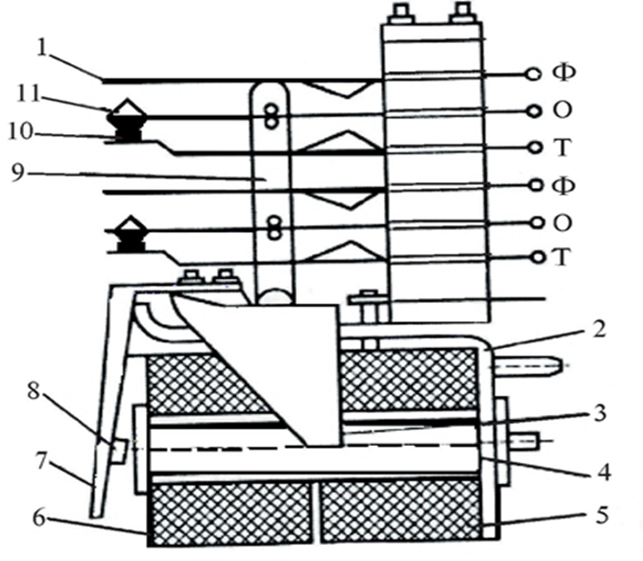
Реле типа НМШ состоит:
1. _______________________________
2. _______________________________
3. _______________________________
4. _______________________________
5. _______________________________
6. _______________________________
7. _______________________________
8. _______________________________
9. _______________________________
10.______________________________
11.______________________________

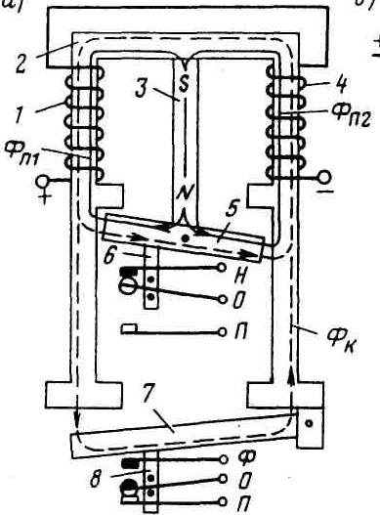
Реле типа КМШ состоит:
1. _______________________________
2. _______________________________
3. _______________________________
4. _______________________________
5. _______________________________
6. _______________________________
7. _______________________________
8. ________________________________________

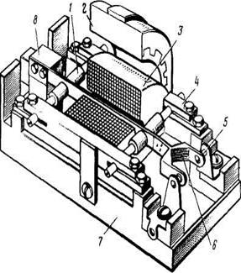
Реле типа ИМШ состоит:
1. _______________________________
2. _______________________________
3. _______________________________
4. _______________________________
5. _______________________________
6. _______________________________
7. _______________________________
8. ________________________________________

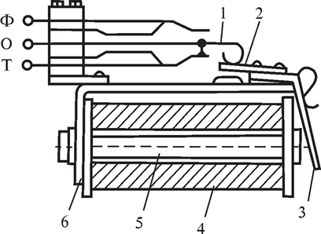
Реле типа КДРШ состоит:
1. _______________________________
2. _______________________________
3. _______________________________
4. _______________________________
5. _______________________________
6. _______________________________

Практическое занятие № 2
Исследование устройства и анализ работы реле переменного тока и
трансмиттеров
Цель: изучить назначение, устройство, принцип действия реле и трансмиттеров.
Задания:
- Изучить устройство и работу реле ДСШ.
- Изучить устройство и работу реле КПТ.
- Изучить устройство и работу реле МТ.
Исходные данные:
- Реле ДСШ
- Реле КПТ
- Реле МТ
Краткие теоретические сведения
В устройствах железнодорожной автоматики и телемеханики применяют двухэлементные секторные реле переменного тока типа ДСШ. Эти реле используются в качестве путевых в рельсовых цепях переменного тока частотой 50 и 25 Гц. По принципу действия двухэлементные секторные реле относятся к индукционным. Эти реле относятся к реле 1 класса надежности, а по времени срабатывания — к нормальнодействующим.
Двухэлементное секторное реле ДСШ со штепсельным включением (рис. 2) состоит из электромагнитной системы, представляющей собой два разных по назначению железных сердечника с намотанными на них обмотками. Один из них называется местным элементом, другой — путевым. Эти элементы располагаются симметрично один относительно другого. Местный элемент состоит из Ш-образного сердечника 1 с обмоткой 2, которая подключается к местному источнику переменного тока напряжением 110—220 В. Путевой элемент состоит из сердечника 8 с обмоткой 9, которая подключается через рельсовую цепь к путевому трансформатору. Между полюсами сердечников местного и путевого элемента располагается алюминиевый сектор 4, который вращается на оси и при помощи коромысла 3 и тяги 5 управляет контактной системой 6. В реле имеются упорные ролики 7 и 10, ограничивающие движение сектора соответственно вниз и вверх.
Принцип действия реле основан на взаимодействии магнитного потока путевого элемента с током, индуцированным в секторе магнитным потоком местного элемента. Когда один из элементов реле находится без тока, то сектор под действием собственного веса находится в нижнем крайнем положении и своим ребром нажимает на нижний упорный ролик. При прохождении переменного тока по катушке местного элемента магнитный поток, созданный током местного элемента, пересекая сектор, наводит в нем ЭДС, отстоящую по фазе на 90 ° от вызвавшего его потока. В результате этого в секторе возникают вихревые токи, которые проходят под полюсами путевого элемента, вступают во взаимодействие с его магнитным потоком и создают вращающий момент, стремящийся повернуть сектор. К аналогичным результатам приводит взаимодействие вихревых токов, созданных магнитным потоком путевого элемента, с магнитным потоком местного элемента. При равенстве магнитных потоков и совпадении их по фазе силы взаимодействия магнитных потоков и
Рис.2
вихревых токов будут равны и противоположно направлены, в результате чего сектор останется в нижнем положении. Для приведения сектора во вращение в направлении его подъема необходимо создать определенный сдвиг фаз между магнитными потоками местного и путевого элементов или между их токами. Таким образом, максимальный вращающий момент будет при угле сдвига фаз ϕ = 90 ° между токами или магнитными потоками в местном и путевом элементах. Этот вращающий момент перемещает сектор в верхнее положение. Вместе с сектором поворачиваются коромысло и тяга, которая переключает контакты: размыкает тыловые Т и замыкает фронтовые Ф. При выключении тока в путевом элементе магнитный поток исчезает, и под действием собственного веса сектор опустится вниз и возвратит контакты в исходное положение: разомкнет фронтовые Ф и замкнет тыловые Т.
Основным достоинством реле ДСШ является надежная фазовая избирательность, поэтому эти реле называют фазочувствительными. Свойство избирательности надежно исключает ложное срабатывание фазочувствительного путевого реле от источника питания смежной рельсовой цепи при замыкании изолирующих стыков, так как путевые обмотки реле включаются таким образом, чтобы положительный вращающий момент и подъем сектора вверх создавались только от тока своей рельсовой цепи.
Кроме этого, фазочувствительные реле обеспечивают надежную защиту от влияния помех тягового тока, отличающихся по частоте от тока сигнальной частоты всего на несколько герц. Фазочувствительные реле срабатывают от тока той частоты, что и частота тока в обмотке местного элемента, при определенных фазовых соотношениях между ними.
Трансмиттеры используются в устройствах автоматики и телемеханики в качестве датчиков импульсов. Они служат для преобразования непрерывного постоянного или переменного тока в импульсный. Наибольшее распространение получили маятниковые МТ и кодовые трансмиттеры КПТ.
Рис.3
Маятниковые трансмиттеры МТ. Они вырабатывают равномерные импульсы постоянного тока. Трансмиттер МТ-1 используется для импульсного питания рельсовых цепей, а МТ-2 служит для получения мигающего режима горения огней светофоров в устройствах ЭЦ, АБ и переездной сигнализации. Трансмиттер МТ-2 отличается от МТ-1 длительностью вырабатываемых импульсов и интервалов. Маятник трансмиттера МТ-1 за 1 мин. совершает 105 ± 10 колебаний, а МТ-2 — 40 ± 2 колебания.
М а я т н и к о в ы й т р а н с м и т т е р (рис. 3, а) представляет собой электромагнитный механизм постоянного тока с качающимся якорем. Основными его частями являются: магнитопровод 1 с катушками, якорь 2, на оси 3 которого находятся маятник 7 и гетинаксовые кулачковые шайбы 4, 5, 6. Ось якоря О1—О2 повернута относительно оси М1—М2 и вертикальной оси маятника. Когда в обмотках электромагнита тока нет, маятник 7 занимает вертикальное положение, а кулачковая шайба 4 замыкает управляющий контакт УК, образуя цепь питания обмоток. Условное обозначение маятникового трансмиттера в электрических схемах показано на рис. 3, б.
Кодовые путевые трансмиттеры КПТ. Их применяют в устройствах кодовой автоблокировки и автоматической локомотивной сигнализации для преобразования непрерывного переменного тока в кодовые импульсы для питания рельсовых цепей. КПТ выпускаются нескольких типов, различающихся частотой переменного тока, от которого работает электродвигатель, и продолжительностью кодовых циклов, вырабатываемых трансмиттером. Трансмиттер КПТ (рис. 4, а) состоит из однофазного асинхронного двигателя 1 переменного тока, редуктора, состоящего из червяка 2, червячного колеса 3, трех кулачковых шайб 4, 5, 6, имеющих выступы и впадины, и контактной системы 7. Двигатель через редуктор приводит во вращение кодовые кулачковые шайбы 4, 5, 6, отличающиеся одна от другой числом выступов и впадин. По поверхности этих шайб катятся ролики, укрепленные на нижних контактных пружинах. Кулачковая шайба 4 за один оборот создает три замыкания контактов, вырабатывая числовой код, состоящий из трех импульсов и трех интервалов в цикле. Такой код (рис. 4, б) называется кодом З (зеленого огня). Кулачковая шайба 5 за один оборот замыкает контакты два раза, вырабатывая числовой код, состоящий из двух импульсов и двух интервалов в цикле. Такой код называется кодом Ж (желтого огня). Кулачковая шайба 6 за один кодовый цикл (пол-оборота шайбы) вырабатывает числовой код, состоящий из одного импульса и одного интервала. Такой код называется кодом КЖ (красно-желтого огня).
Существенными недостатками контактных реле и трансмиттеров являются зависимость срока службы от числа срабатываний и недостаточное быстродействие из-за наличия механических перемещений при работе этих приборов. Указанные недостатки можно устранить применением электронных приборов, у которых отсутствуют подвижные трущиеся элементы.
Рис.4
Порядок выполнения
- Изучить устройство и работу реле ДСШ.
- Изучить устройство и работу реле КПТ.
- Изучить устройство и работу реле МТ.
Содержание отчета
- Описать область применения изученных приборов ДСШ, КПТ, МТ.
- Привести классификацию изученных приборов ДСШ, КПТ, МТ.
- Вычертить условные обозначения изученных приборов ДСШ, МТ, КПТ.
- Вычертить изученные приборы ДСШ, МТ, КПТ и указать их элементы.
- Ответить на контрольные вопросы.
Контрольные вопросы
- Дайте расшифровку аббревиатуры ДСШ, КПТ, МТ.
- Расскажите принцип действия реле ДСШ.
- Расскажите принцип действия КПТ, как вырабатывается код З, Ж, КЖ.
- Укажите недостатки контактных реле и трансмиттеров.
- Дайте сравнительную характеристику МТ-1 и МТ-2.
Раздаточный материал к Практической работе №2
Содержание отчета
2. Привести классификацию изученных приборов ДСШ, КПТ, МТ.
 | Классификация по: | ДСШ | МТ | КПТ
1. | принципу действия (конструкции)
2. | классу надежности
3. | роду питающего тока
4. | количеству контактов
5. | количеству обмоток
6. | времени срабатывания
7. | типу разъема
3. Вычертить условные обозначения изученных приборов ДСШ, МТ, КПТ.
ДСШ КПТ МТ

4. Вычертить изученные приборы ДСШ, МТ, КПТ и указать их элементы.
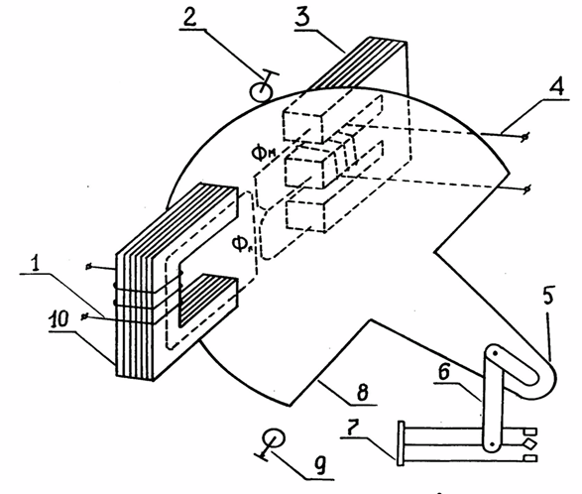
Реле типа ДСШ состоит:
1. _______________________________
2. _______________________________
3. _______________________________
4. _______________________________
5. _______________________________
6. _______________________________
7. _______________________________
8. _______________________________
9. _______________________________
10.______________________________

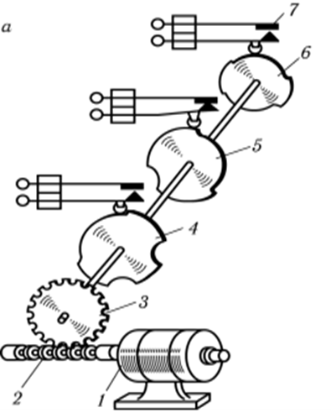
Реле типа КПТ состоит:
1. _______________________________
2. _______________________________
3. _______________________________
4. _______________________________
5. _______________________________
6. _______________________________
7. _______________________________

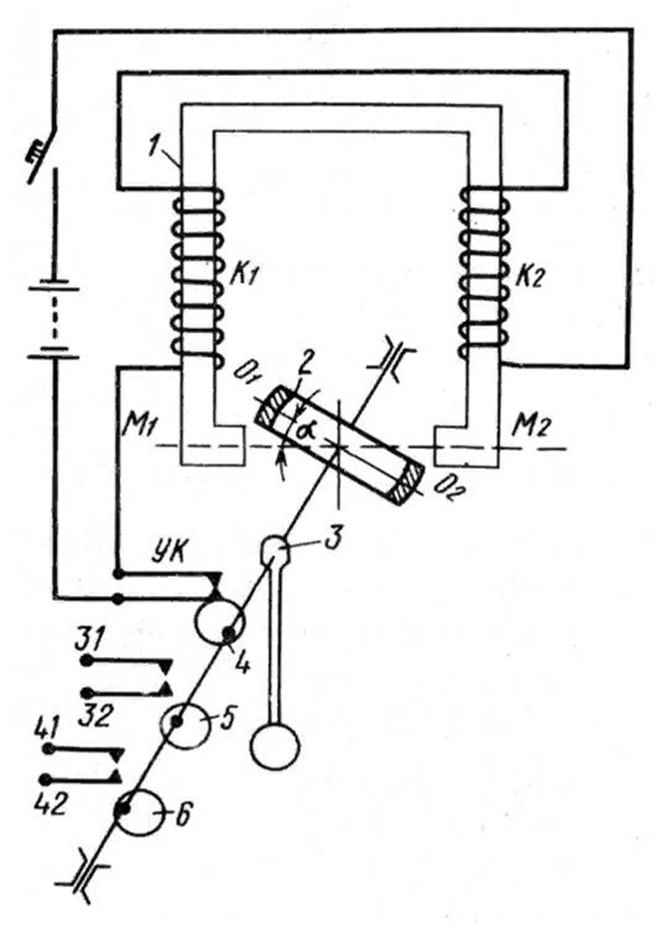

Реле типа МТ состоит:
К
3
1. _______________________________
2. _______________________________
3. _______________________________
4. _______________________________
5. _______________________________
6. _______________________________
7. _______________________________
7

Практическое занятие № 3
Исследование работы аппаратуры электропитания.
Цель: изучить аппаратуру электрического питания, ее назначение и область применения.
Задания:
- Изучить линейный трансформатор.
- Изучить путевой трансформатор.
- Изучить сигнальный трансформатор.
- Изучить выпрямитель.
- Изучить преобразователь электромагнитный статистический.
- Изучить системы питания.
Исходные данные:
- Линейный трансформатор типа ОМ.
- Путевой трансформатор типа ПОБС.
- Сигнальный трансформатор типа СОБС.
- Выпрямитель ВАК.
- Преобразователь электромагнитный статистический ПЧ 50/25.

Краткие теоретические сведения
Электропитание устройств железнодорожной автоматики и телемеханики осуществляется от высоковольтно- сигнальной линии напряжением 6 или 10 кВ, а также от электрических сетей напряжением 220 или 380 В. Для питания устройств используют выпрямители, трансформаторы, преобразователи и аккумуляторы.
Выпрямители служат для преобразования однофазного переменного тока в постоянный. В устройствах СЦБ они предназначены для работы с аккумуляторными батареями по буферной системе и непосредственно для питания релейных цепей постоянным током. Широкое применение получили выпрямители типа ВАК. Выпрямитель ВАК состоит из понижающего трансформатора и выпрямительного столбика (или выпрямительного моста). Первичную обмотку трансформатора включают в цепь переменного тока 110 или 220 В частотой 50—75 Гц. Вторичную обмотку подключают к выпрямительному мостику. С выхода выпрямителя получают выпрямленный постоянный ток.
Т р а н с ф о р м а т о р ы служат для питания переменным током различных цепей автоблокировки и электрической централизации и подразделяются на линейные, путевые, сигнальные, релейные, изолирующие и вспомогательные. Все трансформаторы, кроме линейных типа ОМ, имеют естественное охлаждение и могут устанавливаться на полке или закрепляться на стене.
Линейный трансформатор типа ОМ (однофазный масляный) устанавливается на выносной силовой опоре высоковольтной трехфазной линии автоблокировки и служит для преобразования высокого напряжения 6 или 10 кВ в низкое 230 или 115 В. Мощность трансформатора может быть 0,63 и 1,25 кВА.
Путевые трансформаторы типа ПОБС (путевой однофазный с броневым сердечником сухой), ПТ и ПРТ служат для питания рельсовых цепей переменного тока. Трансформаторы типа ПОБС предназначены для работы от сети переменного тока 110 или 220 В частотой 50 или 75 Гц. Трансформаторы ПТ и ПРТ работают от переменного тока 110/220 В частотой 25 Гц. Вторичная обмотка путевых трансформаторов секционированная, что позволяет получить различные напряжения. Трансформаторы типа ПОБС широко применяются в кодовых рельсовых цепях на участках с автономной и электрической тягой постоянного тока, их вторичные обмотки(рис. 5) состоят из двух секционированных обмоток II и III. Устанавливая перемычки между выводами II и III обмоток, можно получить различные напряжения. Например, для ПОБС-2 в пределах 0,55...17,6 В, для ПОБС-3 — в пределах 5,5...247 В. Трансформаторы типа ПТ и ПРТ применяются в качестве путевых и релейных трансформаторов в рельсовых цепях переменного тока 25 Гц на участках с электротягой переменного тока.
Рис.5
Сигнальные трансформаторы типа СОБС и СТ предназначены для питания светофорных ламп. В трансформаторе СОБС к первичной обмотке подключается напряжение 110 или 220 В, а на вторичной обмотке можно получить напряжение 20 В, 18 В и 38 В. Сигнальный трансформатор типа СТ предназначен для центрального питания светофорных ламп; его первичная обмотка включается в цепь 220 В последовательно с огневым реле.
К релейным трансформаторам относятся трансформаторы типа РТ и РТЭ, которые применяются в станционных рельсовых цепях переменного тока в качестве повышающих трансформаторов.
Трансформаторы типа ТС (трансформатор силовой) применяются в устройствах электрической централизации. Они имеют естественное воздушное охлаждение и выпускаются различной мощности. В устройствах СЦБ применяются трансформаторы мощностью 25 кВА.
Для аварийного питания цепей постоянного тока используются кислотные аккумуляторы в стеклянных сосудах: при автоблокировке — аккумулятор типа АБН-80 (автоблокировочный с намазными пластинами). Напряжение на аккумуляторе 2,2 В; номинальная емкость 80 А*ч. На станциях применяют аккумуляторы типа С соответствующей емкости.
Преобразователи электромагнитные статические ПЧ 50/25 предназначены для преобразования переменного тока частотой 50 Гц в переменный ток частотой 25 Гц и используются для питания рельсовых цепей при электротяге переменного тока. Преобразователи изготавливают в виде двух блоков: в одном размещаются магнитопровод с обмотками и диодами, в другом — конденсаторы.
Устройства СЦБ относятся к электроприемникам, в которых нарушение электроснабжения может повлечь за собой: опасность для жизни людей, ущерб экономике, перебои в движении поездов, повреждение оборудования. Поэтому электропитание устройств СЦБ обеспечивается электроэнергией от двух независимых источников питания: основного и резервного. Для этого применяют две системы питания: смешанную (батарейную) и переменного тока (безбатарейную). Основное электропитание устройств в обеих системах осуществляется от высоковольтной линии ВЛ напряжением 10 кВ, сооружаемой вдоль железнодорожного пути и станций.
Резервное питание устройств по смешанной системе осуществляется от аккумуляторных батарей, при системе переменного тока — от линии электропередачи (ЛЭП), которая подвешивается на опорах контактной сети на участках с электротягой постоянного тока, или от проводов системы ДПР на участках с электротягой переменного тока.
Порядок выполнения
- Изучить условные обозначения изученной аппаратуры.
- Ознакомиться с назначением аппаратуры и областью применения.
- Изучить существующие системы питания.
4. Ознакомиться с достоинствами и недостатками различных систем электропитания.
Содержание отчета
- Начертить схемы включения обмоток аппаратуры электропитания ОМ, ПОБС, СТ-4, ВАК, ПЧ 50/25.
- Указать назначение аппаратуры ОМ, ПОБС, СОБС, ВАК, ПЧ 50/25.
- Ответить на контрольные вопросы.
Контрольные вопросы
1. Дайте определение трансформатору и как они подразделяются.
2. Расшифруйте аббревиатуру ОМ, ПОБС, СОБС, ВАК, ПЧ 50/25.
3. Требование ПТЭ к устройствам технологического электроснабжения.
4. К чему может привести нарушение электроснабжения устройств СЦБ?
5. Какие независимые источники питания обеспечивают электропитание устройств СЦБ?
6. Какие применяются системы электропитания устройств СЦБ, опишите подключение в них основного и резервного питания.
Раздаточный материал к Практической работе №3
Содержание отчета
- Начертить схемы включения обмоток аппаратуры электропитания:
ОМ, ПОБС, СТ-4, ВАК, ПЧ 50/25. (Эталон выполнения).
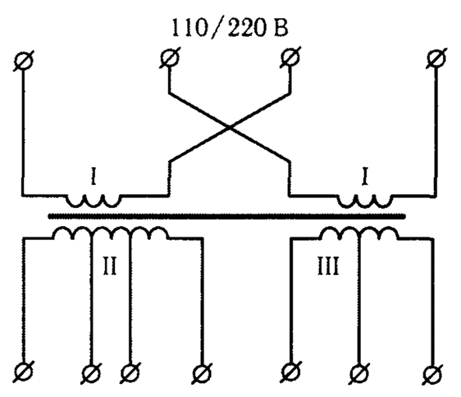
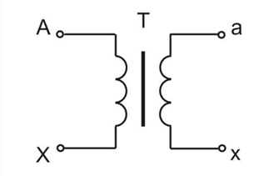
Линейный трансформатор типа ОМ Путевой трансформатор типа ПОБС

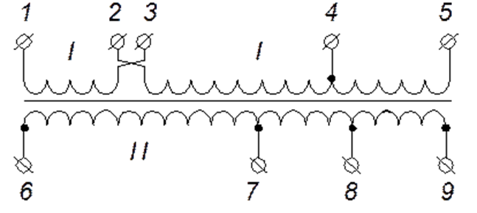
Сигнальный трансформатор типа СТ-4

Выпрямитель ВАК
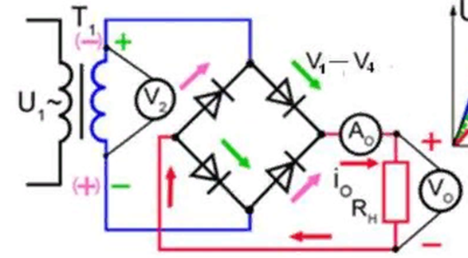

Преобразователи электромагнитные статические ПЧ 50/25
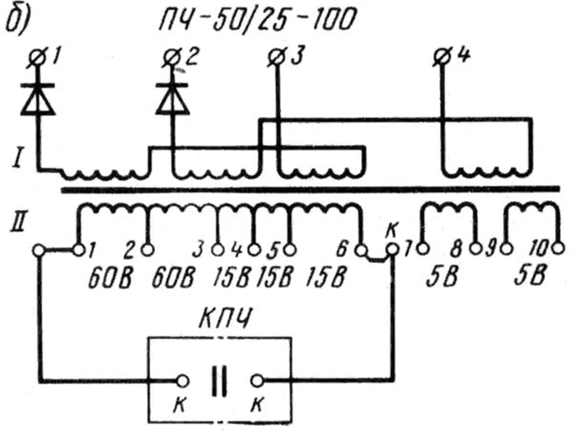


Практическое занятие №4
Изучение устройства и работы линзового светофора в различных случаях сигнализации.
Цель: изучить устройство, работу, достоинства и недостатки оптических систем светофоров.
Задания:
1. Вычертить линзовый комплект и описать его элементы.
2. Дать сравнительную характеристику прожекторному, линзовому и светодиодному светофорам.
Исходные данные:
1. Линзовый комплект светофора.
2. Светофильтры оптических систем светофоров.
Краткие теоретические сведения
Светофор является одним из основных сигналов, которые служат на железнодорожном транспорте для обеспечения безопасности и четкой организации движения поездов и маневровой работы. Сигнал представляет собой условный знак, с помощью которого подается приказ. Требования сигналов подлежат беспрекословному выполнению. Работники железнодорожного транспорта должны выполнять требования сигналов всеми возможными средствами.
На железнодорожном транспорте применяются только сигналы, утвержденные ОАО «РЖД». Сигнальные приборы должны быть утвержденного ОАО «РЖД» типа, а цвет их — строго соответствовать установленным стандартам и образцам. Показания сигналов должны легко восприниматься, быстро и четко опознаваться как днем, так и ночью при самых неблагоприятных климатических условиях.
Светофор относится к круглосуточным сигналам. Круглосуточные сигналы подаются одинаково в светлое и темное время суток. По характеру установки светофоры являются постоянными сигналами. Постоянные сигналы характеризуются установкой в определенной точке железнодорожного пути или в кабине локомотива.
Светофор служит для регулирования движения поездов посредством световых сигналов и передает приказы на расстояние с помощью сигнальных огней определенного цвета.
Основными цветами, принятыми для сигнализации поездных светофоров, являются красный, желтый и зеленый. Зеленый цвет разрешает движение с установленной скоростью; желтый разрешает движение и требует уменьшения скорости; красный требует остановки. Для организации маневровой работы на станции применяют следующие сигнальные цвета: белый разрешает маневровое движение, синий запрещает производить маневры.
Светофоры по назначению подразделяются на входные, выходные, маршрутные, проходные, прикрытия, предупредительные, заградительные, повторительные, маневровые, локомотивные, горочные, технологические и въездные(выездные).
Для безопасности движения поездов красные, желтые и зеленые сигнальные огни светофоров входных, проходных, заградительных и прикрытия на прямых участках пути должны быть днем и ночью отчетливо различимы из кабины локомотива приближающегося поезда на расстоянии не менее 1000 м. На кривых участках показания этих светофоров должны быть отчетливо различимы на расстоянии не менее 400 м. В сильно пересеченной местности (горы, глубокие выемки) допускается видимость перечисленных сигналов на расстоянии менее 400 м, но не менее 200 м. Сигнальные показания выходных и маршрутных светофоров главных путей должны быть отчетливо различимы на расстоянии не менее 400 м, показания боковых путей, а также пригласительные сигналы и показания маневровых светофоров — на расстоянии не менее 200 м.
Входные светофоры устанавливаются на расстоянии не менее 50 м от остряка противошерстного или предельного столбика пошерстного первого входного стрелочного перевода в створе с изолирующим стыком. На электрифицированных участках железных дорог входные светофоры устанавливают перед воздушным промежутком, отделяющим контактную сеть станции от контактной сети перегона, на расстоянии до 300 м.
Выходные, маршрутные, повторительные светофоры устанавливают впереди места, предназначенного для стоянки локомотива отправляющегося поезда. Места установки проходных светофоров АБ определяют в соответствии с тяговыми расчетами, которые являются границами блок-участков. Горочные светофоры устанавливают на горках и вытяжках специального профиля, когда роспуск составов производится подталкиванием их локомотивом при использовании действия силы тяжести вагонов.
Светофоры являются оптическими сигналами. В зависимости от вида оптической системы светофоры подразделяются на линзовые, прожекторные и светодиодные. Л и н з о в ы й с в е т о ф о р для каждого сигнального показания имеет отдельную оптическую систему — линзовый комплект. П р о ж е к т о р н ы й с в е т о ф о р имеет оптическую систему, совмещенную со специальным механизмом, который позволяет при одной оптической системе получить три различных по цвету сигнальных показания. Ввиду сложности конструкции и меньшей надежности работы по сравнению с линзовыми светофорами прожекторные при новом строительстве не применяют, а при реконструкции устройств СЦБ на станциях и перегонах заменяют их линзовыми и светодиодными.
По конструкции светофоры могут быть мачтовые (рис.6 и 7, а), карликовые (рис.7, б) и консольные (рис..8). М а ч т о в ы е с в е т о ф о р ы устанавливают на перегонах, главных путях станций и на боковых путях, по которым осуществляется безостановочный пропуск поездов со скоростью более 50 км/ч, а также в качестве групповых и горочных светофоров и их повторителей, заградительных светофоров и маневровых с подъездных путей и из тупиков. К а р л и к о в ы е с в е т о ф о р ы используют на станциях в качестве выходных с путей, по которым не предусматривается безостановочный пропуск поездов, маневровых и входных светофоров для приема поездов и подталкивающих локомотивов по неправильному пути на двухпутном участке. Консольные светофоры применяют там, где по условиям габарита нельзя установить светофор в междупутье.
Рис.6 Рис.7

Рис.8
Мачтовый светофор (см. рис.6) состоит из мачты 1, на которой с помощью кронштейнов крепится одна или несколько светофорных головок 5. Мачта светофора может быть железобетонной или металлической. Железобетонная мачта (см.рис.6) представляет собой полую коническую бесстыковую стойку, которая устанавливается непосредственно в грунт. Металлические мачты (рис.7, а) используют тогда, когда светофоры с железо7бетонными мачтами нельзя применять по условиям габарита или длина их недостаточна для установки требуемого количества светофорных головок и указателей. Металлическая мачта 1 закрепляется в стяжном стакане 2, размещенном на бетонном фундаменте 3.
Основной частью светофорной головки является линзовый комплект (рис.9), который состоит из корпуса 1, наружной бесцветной ступенчатой линзы 2, внутренней цветной линзы 5 красного, зеленого, желтого, синего или лунно-белого цвета, ламподержателя 3 с лампой накаливания 4. Нить светофорной лампы находится в фокусе линз комплекта. За счет ступенчатых линз рассеивающийся световой поток электрической лампы собирается и концентрируется. Проходя через линзу-светофильтр, световой поток окрашивается, а пройдя через бесцветную линзу, преобразуется в прямолинейный сигнальный луч с малым углом рассеивания. Если светофор расположен на кривых участках пути, в линзовый комплект перед наружной линзой устанавливают рассеивающую линзу 6 с углом рассеивания 10 ° или 20°.
Порядок выполнения
- Изучить устройство линзового комплекта светофора.
- Изучить устройство оптической системы прожекторного светофора.
- Изучить устройство оптической системы светодиодного светофора.
- Изучить при каком условии на проходном светофоре при трехзначной сигнализации включаются: красный, желтый, зеленый огни.
- Изучить требования ПТЭ к видимости сигналов.
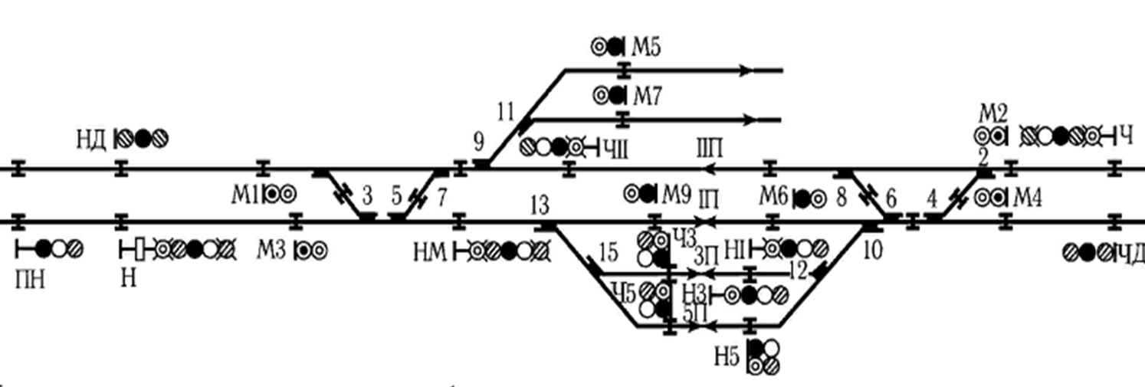
- Определить тип светофоров, установленных на станции Кедр (схема станции прилагается). Пример: маневровый: М9, М5, ...: входной: Н, … и т.д.

Содержание отчета
- Вычертить линзовый комплект и описать его элементы.
- Расскажите о требованиях ПТЭ, применяемых к видимости сигналов на станции и перегоне.
- Перечислить по схеме светофоры по назначению на станции Кедр.
- Перечислить показания светофоров по значению запрещающего показания.
- Перечислить что передает одновременно разрешающее показание светофора.
- Ответить на контрольные вопросы.
Контрольные вопросы
1. Дайте определение понятию светофора и его назначение.
2. Укажите типы светофоров по конструкции.
3. Укажите типы светофоров по видам оптических систем, дайте сравнительную характеристику каждой системе, их достоинства и недостатки.
5. Перечислите типы светофоров по назначению.
6. Перечислите основные цвета, принятые для сигнализации поездных и маневровых светофоров.
Раздаточный материал к Практической работе №4
Содержание отчета
1. Вычертить линзовый комплект и описать его элементы.
Линзовый комплект состоит:
1. _______________________________________________________
2. _______________________________________________________
3. _______________________________________________________
4. _______________________________________________________
5. _______________________________________________________
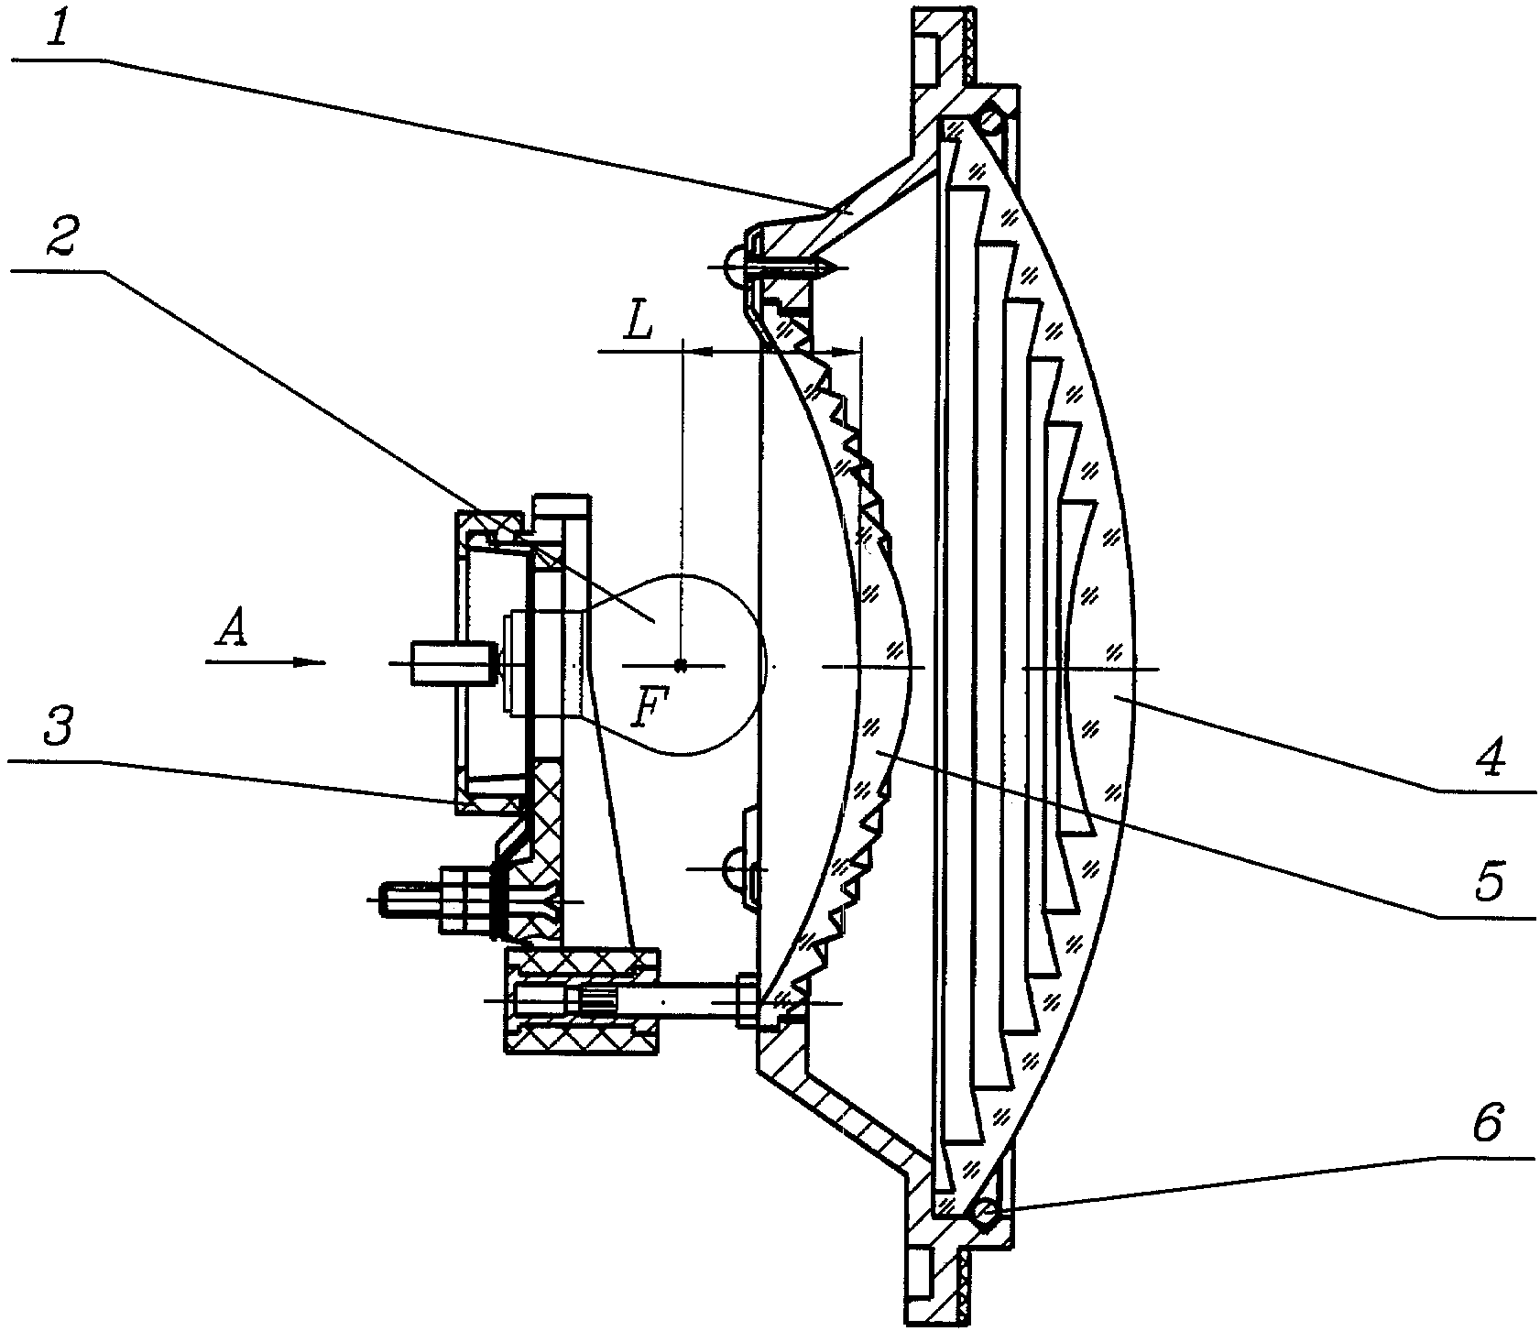

Практическое занятие №5
Исследование и анализ работы неразветвленной рельсовой цепи.
Цель: изучить устройство и режимы работы рельсовой цепи.
Задания:
- Изучить назначение приборов:
а) на релейном конце рельсовой цепи;
б) на питающем конце рельсовой цепи.

2. Изучить режимы работы рельсовой цепи:
а) нормальный режим;
б) шунтовой режим;
в) контрольный режим.
Исходные данные:
  - Плакат неразветвленной рельсовой цепи.
  - Мультимедийная презентация «Неразветвленная рельсовая цепь».
  - Пульт-табло станции Саратово (Тренажер ДСП).
Краткие теоретические сведения
Рельсовые цепи (РЦ) являются основным элементом железнодорожной автоматики и телемеханики, действие которого заложено в устройство всех автоматических и телемеханических систем регулирования движения поездов и в значительной степени определяет надежность работы устройств и безопасность движения поездов.
Рельсовая цепь представляет собой электрическую цепь, в которой есть источник питания и нагрузка (путевое реле), а проводниками электрического тока являются рельсовые нити железнодорожного пути. Электрическая схема простейшей рельсовой цепи (рис.6) состоит из питающего конца, рельсовой линии и релейного конца. На питающем конце рельсовой цепи устанавливается аккумулятор 2, работающий в буферном режиме с выпрямителем 1 типа ВАК, или путевой трансформатор ПТ. Питание поступает в рельсовую линию через резистор R0, который обеспечивает отпускание якоря путевого реле при занятии рельсовой цепи поездом.
Рельсовая линия имеет две рельсовые нити 7, которые состоят из отдельных рельсовых звеньев, соединенных между собой токопроводящими стыковыми соединителями 8 для уменьшения электрического сопротивления рельсовых нитей. В зависимости от рода тяги на участке и выбранного способа крепления к рельсу стыковые соединители бывают трех типов. На участках с автономной тягой применяют стальные штепсельные или приварные соединители. На электрифицированных участках используют медные приварные соединители.
Рельсовые нити располагаются на деревянных или железобетонных шпалах 9. Рельсовые линии смежных рельсовых цепей разделяют с помощью изолирующих стыков 6 с металлическими накладками или клееболтовых стыков.

Рис.6
Изолирующие стыки должны обеспечивать надежную электрическую изоляцию и механическую прочность верхнего строения пути. Поэтому их изготавливают из изолирующих материалов, обладающих значительной механической прочностью и сохраняющих достаточную работоспособность в условиях увлажнения.
На электрифицированных участках у изолирующих стыков в рельсовой линии устанавливают дроссель-трансформаторы ДТ (рис. 7), которые обеспечивают пропуск обратного тягового тока Iт по рельсовым нитям в обход изолирующих стыков. Дроссель-трансформатор имеет две обмотки: основную и дополнительную. Основная обмотка имеет три вывода два крайних подключают к рельсовым нитям, а средний соединяют со средним выводом дроссель-трансформатора смежной рельсовой цепи. К выводам дополнительной обмотки подключают приборы рельсовой цепи.

Рис.7
На релейном конце (см. рис.6) сигнальный ток из рельсовой линии принимает путевое реле П постоянного или переменного тока, которое фиксирует состояние рельсовой цепи (занятое или свободное от подвижного состава) и передает эту информацию для работы различных систем регулирования движения поездов. Между путевым реле и рельсами в некоторых видах рельсовых цепей могут включаться следующие приборы: изолирующий или повышающий трансформатор, защитный фильтр и др. Аппаратура питающего и релейного концов, расположенная в релейном шкафу или на посту ЭЦ, кабелем 3 (см. рис.6) через кабельную стойку 4 или путевую коробку, установленных вблизи пути, тросовую перемычку 5 подключается к рельсовым нитям пути.
Принцип работы рельсовой цепи заключается в том, что величина тока, поступающего от источника к путевому реле через рельсовую линию, зависит от состояния участка пути. При свободном участке сигнальный ток от источника питания по рельсовым нитям протекает по обмотке путевого реле П, отчего реле возбуждается и притягивает якорь, замыкая фронтовые контакты и фиксируя свободность и исправность рельсовой цепи. Возбужденное состояние реле П продолжается до момента вступления на рельсы подвижного состава или разрыва рельсовой нити пути вследствие изъятия или излома рельса, обрыва стыкового соединителя или другого повреждения. При занятости путевого изолированного участка подвижным составом происходит шунтирование рельсовых нитей малым сопротивлением скатов поезда. Сигнальный ток в обмотке путевого реле резко снижается, так как сопротивление обмотки путевого реле намного больше сопротивления скатов поезда. Путевое реле отпускает якорь, размыкает фронтовые и замыкает тыловые контакты, чем и осуществляет контроль занятости рельсовой цепи поездом. Отпуск якоря путевого реле при вступлении поезда на рельсовую цепь называют шунтовым эффектом рельсовой цепи, а сопротивление колесной пары с учетом переходного сопротивления между поверхностью колеса и головкой рельса — сопротивлением шунта. В случае обрыва рельсовой нити путевое реле П также обесточивается и замыкает тыловые контакты, фиксируя неисправность рельсовой нити.
Существует большое число различных видов рельсовых цепей (РЦ), что обусловлено необходимостью обеспечения безопасности движения в конкретных условиях эксплуатации. Все РЦ классифицируют по принципу действия, роду питающего тока, способу подачи сигнального тока в рельсы, способу пропускания обратного тягового тока, способу наложения работы устройств АЛС, а также по месту применения.
По принципу действия рельсовые цепи подразделяются на нормально замкнутые и нормально разомкнутые. Под нормальным состоянием рельсовой цепи подразумевается такое состояние, когда рельсовая цепь свободна от подвижного состава и исправна.
По роду питающего тока РЦ бывают постоянного и переменного тока. РЦ постоянного тока применяются только на участках с автономной тягой. РЦ переменного тока получили наибольшее распространение и применяются они на участках как с электрической тягой, так и с автономной. РЦ переменного тока различаются между собой частотой подаваемого в рельсы сигнального тока.
По способу подачи сигнального тока в рельсы различают РЦ с непрерывным, импульсным и кодовым питанием.
По способу наложения работы устройств АЛС рельсовые цепи могут быть кодированными с релейного или питающего конца, кодированными с релейного и питающего концов.
По месту применения РЦ подразделяют на неразветвленные и разветвленные. Неразветвленные РЦ не имеют ответвлений и такими РЦ оборудуют неразветвленные участки: приемо-отправочные пути, бесстрелочные участки в горловинах станций и блок-участки на перегонах. Разветвленные РЦ устраивают на разветвленных участках пути, т.е. в стрелочных зонах станции.
Таким образом, рельсовые цепи предназначены для непрерывного контроля свободности или занятости путевых изолированных участков на станциях и перегонах, электрической целостности рельсовых нитей, связи движущегося поезда с путевыми и локомотивными светофорами, а также для исключения перевода стрелок во время прохода подвижного состава. Так как рельсовые цепи обеспечивают контроль целостности рельсовой нити, они являются надежным и эффективным средством повышения безопасности движения на перегонах и станциях.
РЦ обеспечивают надежность действия систем регулирования и условия безопасности движения поездов, поэтому к их работе предъявляют ряд требований. При свободной от подвижного состава РЦ путевое реле должно надежно фиксировать ее свободное состояние при самых неблагоприятных условиях работы. При нахождении на РЦ хотя бы одной колесной пары или при полном изломе рельса путевое реле должно отпускать якорь и фиксировать занятое состояние РЦ при самых неблагоприятных условиях ее работы. В случае электрического замыкания изолирующих стыков и поступления в РЦ тока от источника питания смежной РЦ путевое реле не должно притягивать якорь и надежно фиксировать в этом случае ложную занятость РЦ, т.е. ее неисправное состояние.
В соответствии с этими требованиями РЦ должна работать в трех основных режимах: нормальном, шунтовом и контрольном. На условия работы РЦ в этих режимах влияют независимые переменные величины: сопротивление балласта и рельсов, напряжение источника питания, причем каждая из переменных величин в том или ином режиме влияет по-разному.
Нормальный (регулировочный) режим соответствует свободному от подвижного состава состоянию РЦ. В этом режиме через путевое реле П (рис. 8, а) протекает ток, при котором якорь реле надежно удерживается в притянутом положении или надежно притягивается (при импульсном питании) при самых неблагоприятных для данного режима условиях работы.
Неблагоприятными условиями для работы РЦ в нормальном режиме являются те, которые приводят к снижению тока Iр в путевом реле до величины тока отпускания или не притяжения якоря реле. К снижению рабочего тока Iр в путевом реле приводят: увеличение сопротивления РЦ при нарушении целостности стыковых соединителей, увеличение тока утечки Iб через балласт из-за уменьшения сопротивления балласта (вследствие загрязнения балласта и неблагоприятных метеорологических условий), снижение напряжения источника питания. Для определения требуемого напряжения на зажимах реле при свободной РЦ в зависимости от ее длины и состояния балласта производятся расчеты РЦ. На основании этих расчетов составлены регулировочные таблицы, с помощью которых регулируют РЦ с учетом всех неблагоприятных условий работы в нормальном режиме.
Шунтовой режим соответствует занятому подвижным составом состоянию РЦ. В этом режиме при занятии рельсовой цепи подвижным составом (рис. 8, б) происходит электрическое соединение (шунтирование) рельсовых нитей колесными парами. имеющими незначительное сопротивление по сравнению с сопротивлением обмотки путевого реле.
Рис.8
При этом напряжение на реле П должно снижаться до значения напряжения отпускания и якорь должен быть надежно отпущен при самых неблагоприятных условиях шунтового режима. Неблагоприятными условиями для работы РЦ в шунтовом режиме являются те, которые приводят к увеличению тока в путевом реле, а именно: наибольшее напряжение источника питания, наименьшее сопротивление рельсов, наибольшее сопротивления балласта.
Основной характеристикой работы рельсовой цепи в шунтовом режиме является шунтовая чувствительность. Она представляет собой наибольшее сопротивление поездного шунта, при замыкании которым рельсовой линии происходит снижение тока (напряжения) в путевом реле до величины тока (напряжения) отпускания якоря реле. Эта величина всегда переменная и зависит от числа колесных пар на РЦ и величины переходного сопротивления между бандажом колеса и головкой рельса. По действующим техническим условиям шунтовая чувствительность не должна быть менее 0,06 Ом.
Эта наименьшая величина шунтовой чувствительности проверяется наложением на рельсы испытательного нормативного шунта сопротивлением 0,06 Ом. При наложении этого шунта в любой точке на рельсовую линию путевое реле должно отпустить якорь.
Контрольный режим (рис. 8, в) соответствует свободному, но неисправному состоянию РЦ (лопнувший рельс, изъятие рельса). В этом случае прекращается нормальное прохождение тока по рельсовой линии и путевое реле должно отпустить свой якорь при самых неблагоприятных условиях работы в контрольном режиме. При лопнувшем рельсе через путевое реле продолжает протекать ток Iф (фактический) по обходному пути через балласт (см. рис. 8, в). Несмотря на уменьшение величины этого тока он может оказаться достаточным для удержания якоря путевого реле и контроля лопнувшего рельса не получится.
Таким образом, наихудшими условиями контрольного режима, которые приводят к увеличению тока Iф, будут: наибольшее напряжение источника питания, наименьшее сопротивление рельсов и критическое сопротивление балласта (сопротивление балласта при определенном расстоянии от конца РЦ до места повреждения, когда цепь тока сохраняется благодаря утечке его через балласт и настолько велико, что приводит к увеличению тока реле).
Наиболее распространенными отказами в работе РЦ являются повреждения типов «ложная занятость» и «ложная свободность».
«Ложная занятость» появляется, когда при отсутствии на РЦ подвижного состава путевое реле не притягивает свой якорь. В этом случае стрелки не переводятся, светофоры по маршрутам не открываются, на перегонах закрывается автоблокировка, т.е. происходят сбои в движении поездов, влияющие на пропускную способность железнодорожных линий.
Одной из главных причин такого отказа в работе РЦ является ухудшение состояния верхнего строения пути, в результате чего нарушается нормальная работа изолирующих стыков, рельсовых стыковых соединителей, которые часто выходят из строя. Засорение балласта сыпучими грузами, особенно солями и минеральными удобрениями, приводит к резкому снижению сопротивления балласта и увеличению токов утечки через балласт, а также к разрушению элементов верхнего строения пути (рельсов, болтов, подкладок, шпал). Таким образом. ложная занятость РЦ может быть по причине отсутствия или плохого контакта в рельсовом соединителе, при замыкании рельсов металлическим предметом, пробое изоляции в изолирующих стыках, загрязненности и плохой подрезке балласта, ненадежном электропитании, обрыве кабельных и дроссельных перемычек.
«Ложная свободность» появляется, когда при занятой подвижным составом РЦ путевое реле не отпускает свой якорь. В этом случае резко нарушается безопасность движения поездов, что приводит к возникновению аварийных ситуаций, приводящих к крушению поездов, к появлению возможности перевода стрелки под составом, открытию светофора на занятый путь или блок-участок. Причинами такого отказа РЦ являются: не обеспечение шунтовой чувствительности РЦ и срабатывание путевого реле от другого постороннего источника питания (источника питания смежной РЦ при замыкании изолирующих стыков и нарушении чередования полярностей, помехи тягового тока на участках с электротягой, вагонного освещения и др.).
Необеспечение шунтовой чувствительности РЦ происходит из-за резкого увеличения сопротивления поездного шунта. Причинами увеличения сопротивления поездного шунта являются ржавчина, напрессованный снег, лед и грязь на головке рельсов, наличие битума и песка на колесах подвижного состава, что увеличивает переходное сопротивление между бандажом колеса и головкой рельса. Одиночный локомотив и автодрезина также плохо шунтируют РЦ, так как сопротивление скатов двух или трех тележек слишком велико и напряжение на путевом реле снижается, но не до величины напряжения отпускания якоря реле, и якорь путевого реле остается притянутым, фиксируя «ложную свободность пути». Во избежание потери шунтовой чувствительности нельзя допускать загрязнения головок рельсов песком, снегом, шлаком и другими материалами; работы, связанные с загрязнением головок рельсов, необходимо выполнять с согласия дежурного по станции после записи руководителя работ в Журнале осмотра; периодически обкатывать малодеятельные РЦ с тем, чтобы не допускать ржавчины на головке рельсов; не оставлять одиночные локомотивы и дрезины на загрязненных рельсах; дополнительно проверять при снегопадах свободность малодеятельных путей перед приемом поезда, внимательно следить по табло за шунтированием РЦ подвижным составом; если путь приема или стрелочный участок занят подвижным составом более 72 часов, сообщить об этом электромеханику СЦБ.

Порядок выполнения
- Изучить элементы неразветвленной рельсовой цепи, их назначение.
- Изучить принцип работы неразветвленной рельсовой цепи.
- Изучить режимы работы рельсовой цепи при свободности, занятости и исправности.
Содержание отчета
- Вычертить схему кодовой рельсовой цепи переменного тока 50 Гц.
2. Описать назначение приборов в схеме кодовой рельсовой цепи переменного тока 50 Гц: ДТ-0,6; ДТ-0,2; ЗБФ-1; И; ПТ; С; Т.
3. Описать отказ рельсовой цепи «Ложная занятость» и причины возникновения данного отказа.
4. Перечислить неразветвленные рельсовые цепи на станции (ст. Саратово).
5. Ответить на контрольные вопросы.
Контрольные вопросы
1. Дайте определение рельсовой цепи, назовите основные элементы.
2. Расскажите принцип работы рельсовой цепи (в т.ч. при свободном и занятом участке от подвижного состава).
3. Дайте классификацию рельсовым цепям по: принципу действия, роду питающего тока, способу подачи сигнального тока в рельсы, способу пропускания обратного тягового тока, месту применения.
4. Укажите места, где применяются неразветвленные рельсовые цепи.
5. Опишите режимы работы рельсовой цепи, дайте им характеристику.

Раздаточный материал к Практической работе №5
Содержание отчета
- Вычертить схему кодовой рельсовой цепи переменного тока 50 Гц.

Контрольные вопросы
1. Дайте определение рельсовой цепи, назовите основные элементы.
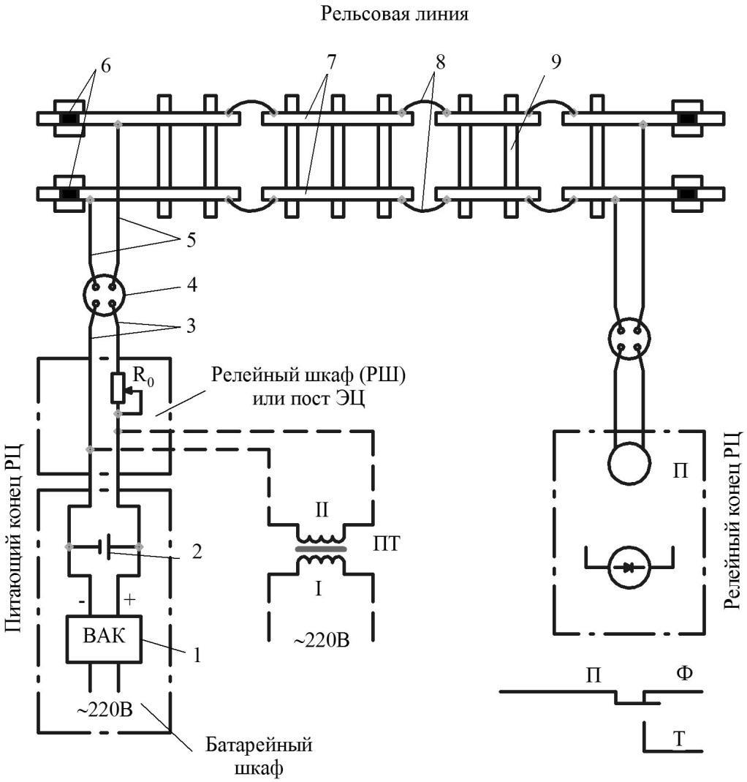
Электрическая схема рельсовой
цепи состоит:
1. _______________________________
2. _______________________________
3. _______________________________
4. _______________________________
5. _______________________________
6. _______________________________
7. _______________________________
8. _______________________________
9. _______________________________

Рельсовая цепь - ____________________________________________________________________________________________________________________________________________________________________________________________________________________________________________________________________________________________________________________________________________________________________________________________________________________________________
Практическое занятие №6
Исследование и анализ работы разветвлённой рельсовой цепи.
Цель: изучить устройство и режимы работы разветвленной рельсовой цепи.
Задания:
1. Изучить назначение приборов:
а) на релейном конце разветвленной рельсовой цепи;
б) на питающем конце разветвленной рельсовой цепи.
2. Изучить режимы работы разветвленной рельсовой цепи:
а) нормальный режим;
б) шунтовой режим;
в) контрольный режим.
Исходные данные:
- Плакат разветвленной рельсовой цепи.
- Мультимедийная презентация «Разветвленная рельсовая цепь».
- Пульт-табло станции Саратово (Тренажер ДСП).
Краткие теоретические сведения
На станциях в зоне стрелочных переводов устраиваются разветвленные РЦ. Они кроме изолирующих стыков по границам рельсовой цепи имеют дополнительные изолирующие стыки 4 (рис. 9, а) на рамных рельсах, исключающие замыкание рельсовых нитей крестовиной стрелочного перевода. Для образования электрической цепи устанавливаются стрелочные рельсовые соединители: 3 — между рамными рельсами и остряками и переводными кривыми, 5 — между крайними рельсовыми нитями, 6 — на крестовине стрелочного перевода. Основной задачей изоляции разветвленных рельсовых цепей является обеспечение контроля наличия подвижных единиц на ответвленных рельсовых нитях. Для осуществления такого контроля наиболее распространен параллельный способ изоляции (см. рис. 9, а и б), при котором сигнальный ток протекает только по рельсовым нитям одного пути А, где включено путевое реле СП, а рельсовые нити ответвления Б находятся лишь под напряжением. При свободной РЦ сигнальный ток протекает по цепи (см. 13, а) плюс батареи ПБ, рельсовые нити 1, 9, обмотка реле СП, рельсовая нить 10, рельсовый соединитель 5, рельсовая нить 2 и минус батареи ПБ. Реле СП, находясь в возбужденном состоянии, контролирует свободность стрелочного участка и исправность стрелочного соединителя. В случае обрыва рельсового соединителя реле СП отпускает якорь и дает контроль неисправности рельсовой цепи. Если дополнительные изолирующие стыки установлены по боковому ответвлению (см. 13, б), то рельсовый соединитель становится неконтролируемым и для надежности дублируется. При занятии рельсовой цепи поездом происходит шунтирование рельсовых нитей 1—2, или 7—8, или 9—10 малым сопротивлением скатов поезда. Реле СП, лишаясь питания, отпускает якорь и контролирует занятость стрелочного участка.
Рис.9
В разветвленной РЦ в случае обрыва рельсовой нити бокового пути Б и нахождении подвижной единицы на ответвлении путевое реле СП остается возбужденным и дает ложный контроль свободного стрелочного участка, что отрицательно влияет на безопасность движения поездов. Для повышения надежности действия таких РЦ на всех неконтролируемых ответвлениях устанавливаются дополнительные реле (БСП на рис. 9, в). Используются разветвленные РЦ с непрерывным питанием переменным током частотой 50 Гц с реле типа АНВШ (при автономной тяге), частотой 25 Гц с реле типа ДСШ (при электротяге) или тональной частоты при любом виде тяги. Примерная схема разветвленной РЦ при электротяге показана на рис. 10. Свободность и исправность стрелочного участка определяются возбуждением реле АСП и БСП. Общее путевое реле СП возбуждается через последовательно включенные фронтовые контакты путевых реле АСП и БСП, включенных по концам ответвлений. Пропадание тока в любом из путевых реле расценивается как занятость изолированного участка.
Порядок выполнения
- Изучить элементы разветвленной рельсовой цепи, их назначение.
- Изучить принцип работы разветвленной рельсовой цепи.
- Изучить режимы работы рельсовой цепи при свободности, занятости и неисправности.
Содержание отчета
- Вычертить схему разветвлённой рельсовой цепи.
- Описать назначение приборов в схеме разветвлённой рельсовой цепи: ДТ, АСП, БСП, С, СП, ПТ.
- Описать работу схемы при свободной разветвлённой рельсовой цепи и в случае обрыва рельсового соединителя.
- Описать отказ рельсовой цепи «Ложная свободность» и причины возникновения данного отказа.

Рис.10
- Перечислить разветвлённые рельсовые цепи на станции Саратово.
- Ответить на контрольные вопросы.
Контрольные вопросы
- Назовите основные элементы разветвленной рельсовой цепи.
- Расскажите принцип работы разветвленной рельсовой цепи.
- Укажите места, где применяются разветвленные рельсовые цепи.
- Назовите виды тяги, где используются разветвленные РЦ.
Раздаточный материал к Практической работе №6
Содержание отчета
- Вычертить схему разветвлённой рельсовой цепи.

Контрольные вопросы
- Назовите основные элементы разветвленной рельсовой цепи.

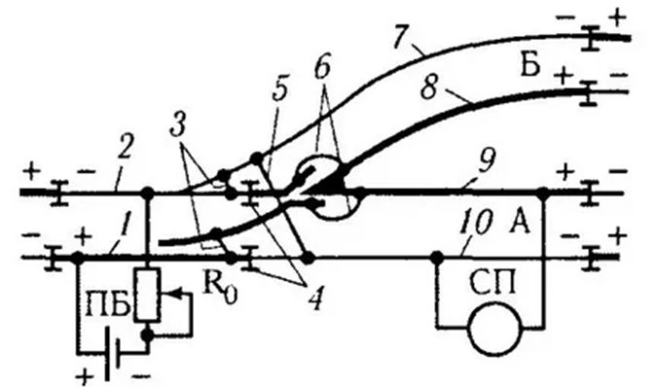
Электрическая схема разветвленной
рельсовой цепи состоит:
1,2. _________________________________
3. __________________________________
4. __________________________________
5,6. ________________________________
7,8. ________________________________
9,10. _______________________________

2. Расскажите принцип работы разветвленной рельсовой цепи. ______________________________________________________________________
________________________________________________________________________________________________________________________________________________________________________________________________________________________________________________________________________________________________________________________________________________________________________________________________________________________________________________________________________________________________________________________________________________________________________________
__________________________________________________________________________________________________________________________________________________________________________________________________________________

Практическое занятие №7
Изучение устройства РПБ ГТСС и последовательность работы дежурного по станции при установке маршрута приема и отправления
Цель: изучить аппарат управления системой, изучить назначение кнопок и контроль лампочек на аппарате.
Задания:
- Изучить аппарат управления системой, назначение кнопок и контроль лампочек.
- Изучить последовательность действий ДСП и дежурного стрелочного поста:
а) при отправлении поезда;
б) при приеме поезда.
- Изучить индикацию на аппарате управления при движении поезда.
- Изучить требования ПТЭ к устройствам полуавтоматической блокировки.

Исходные данные:
1. Мультимедийная презентация «Полуавтоматическая блокировка».
2. Пульт-табло станций Лесная и Саратово (Тренажер ДСП).
3. Правила технической эксплуатации железных дорог РФ.
Краткие теоретические сведения
Полуавтоматическая блокировка (ПАБ) относится к перегонным устройствам и служит для регулирования движения поездов на однопутных и двухпутных линиях железных дорог. При ПАБ управление сигналами осуществляется частично вручную работниками службы перевозок, а частично автоматически от воздействия движущегося поезда на путевые приборы и рельсовые цепи. Ограждаемым (блокируемым) отрезком пути при полуавтоматической блокировке является межстанционный (между раздельными пунктами) или межпостовой перегон (часть перегона между станцией и блокпостом). Право на занятие поездом межстанционного или межпостового перегона при ПАБ появляется при разрешающем показании выходного или проходного сигнала. При ПАБ наиболее часто применяются светофоры с двузначной сигнализацией: красный огонь, запрещающий движение, и зеленый огонь, разрешающий. Устройства ПАБ не допускают открытия выходного или проходного сигнала до освобождения ограждаемого ими межстанционного или межпостового перегона, а на однопутных перегонах после открытия на станции выходного светофора исключается возможность отправления поезда с соседней станции во встречном направлении. При ПАБ межстанционный перегон на блок-участки, как правило, не делится, рельсовыми цепями не оборудуется, ограждается выходными светофорами примыкаемых к нему станций. На перегоне блокируется один поезд. ПАБ обеспечивает небольшую пропускную способность участка и невысокую безопасность движения поездов.
Неисправности, при которых действие ПАБ прекращается:
1) невозможность закрытия выходного или проходного светофора;
2) невозможность открытия выходного или проходного светофора при свободном перегоне (в том числе возможность выключения контроля свободности изолированных участков);
3) произвольное получение блокировочных сигналов;
4) невозможность подачи или получения блокировочных сигналов;
5) отсутствие пломб на аппарате управления (за исключением пломб на педальной замычке или вспомогательной кнопке).
Во всех указанных случаях, а также при работах по переоборудованию, переносу, ремонту, испытанию и замене блокировочных устройств и других работах, вызывающих временное прекращение действия устройств, движение поездов по блокировке прекращается и устанавливается по телефонным средствам связи.
На двухпутных участках по каждому пути поезда движутся только в одном направлении, поэтому при ПАБ поезда следует ограждать только с «хвоста» (рис. 15, а), так как встречное столкновение исключается. Выходные светофоры (например, ЧII или НI) на двухпутном участке при свободном перегоне нормально закрыты, но не замкнуты. Для отправления поезда в нечетном направлении приготавливается маршрут и выходной светофор НI открывается. После занятия перегона поездом выходной светофор НI закрывается и замыкается. Замыкание светофора НI снимается дежурным соседней станции Б после фактического прибытия туда отравленного со станции А поезда.На однопутных участках движение поездов осуществляется по одному пути в обоих направлениях, поэтому при ПАБ поезд на перегоне должен ограждаться с «хвоста» и «головы» (рис. 15, б). Для исключения одновременного встречного отправления поездов на свободный перегон выходные светофоры нормально не только закрыты, но и замкнуты. Для открытия светофора, например НI, в нечетном направлении необходимо с соседней станции Б, на которую предполагается отправить поезд, получить блокировочный сигнал ПС («Путевое согласие»). С помощью этого блокировочного сигнала происходит отмыкание выходных светофоров станции отправления, чем и обеспечивается безопасность движения. После приготовления маршрута отправления и нажатия сигнальной кнопки выходной светофор НI открывается, а светофоры ЧI, Ч2, Ч3 станции Б остаются закрытыми и замкнутыми. После проследования поездом светофора НI он закрывается и замыкается. Замыкание выходного светофора на однопутном участке снимается лишь после получения на станции отправления блокировочного сигнала ПС с соседней станции, на которую должен быть отправлен следующий поезд.
Управление светофорами осуществляется устройствами путевой (перегонной) ПАБ. Для управления и правильного пользования сигналами раздельные пункты (станции), ограничивающие перегон, оборудуют блокировочными аппаратами и релейными приборами и связывают их электрически между собой двухпроводной линейной цепью. Для управления светофорами дежурный по станции (ДСП) должен нажатием соответствующих кнопок на аппарате управления послать по линейной цепи на соседнюю станцию блокировочный сигнал. От этого сигнала
Рис.15
срабатывает релейная аппаратура ПАБ, которая обеспечивает зависимость по управлению светофором. В устройствах ПАБ, кроме сигнала ПС, применяются блокировочные сигналы «Путевое отправление» (ПО) и «Путевое прибытие» (ПП). Блокировочный сигнал ПО вызывает электрическое замыкание выходного светофора станции отправления после открытия и проследования его поездом, обеспечивая невозможность повторного его открытия на занятый перегон. Блокировочный сигнал ПП посылается со станции приема на станцию отправления после прибытия поезда. Этим сигналом снимается электрическое замыкание с выходных светофоров станции отправления на двухпутном участке, а на однопутном участке этим блокировочным сигналом ПП устройства ПАБ приводятся в исходное состояние.
Релейная ПАБ системы ГТСС применяется на одно- и двухпутных участках со станциями, оборудованными стрелочными централизаторами, маршрутно-контрольными устройствами или ЭЦ стрелок и сигналов. В этой системе все блокировочные зависимости выполняются с помощью релейной аппаратуры. Блокировочные сигналы подаются с помощью нажатия кнопок, а прохождение этих сигналов контролируется лампочками на аппарате управления. В РПБ ГТСС применяют аппараты двух типов: пульт-статив РПБ на станциях, оборудованных маршрутно-контрольными устройствами (МКУ), и пульт-статив ПСРБ-2 на станциях, оборудованных стрелочными централизаторами.
Пульт-статив ПСРБ-2 (рис. 16) представляет собой пульт управления и индикации, в верхней части которого изображается схематический план станции с повторителями сигналов и контрольными лампочками свободности перегона, занятости перегона по отправлению, занятости перегона по прибытию, контроля прибытия поездов на станцию, дачи и получения согласия. Для контроля состояния и установки маршрута на схеме станционных путей размещают по три контрольные лампочки. По концам изображения приемо-отправочного пути устанавливают белую лампочку, которая контролирует правильность установки маршрута приема или отправления и свободное состояние пути, в середине — красную лампочку, которая контролирует занятость приемо-отправочного пути. Красные лампочки устанавливаются также в середине изображения стрелочной горловины для контроля ее свободности. Такие красные лампочки устанавливаются на аппарате управления, если на станции для повышения безопасности движения поездов используют рельсовые цепи.
Рис.16
У каждого станционного светофора на аппарате управления есть повторитель. Повторители входных светофоров Н и Ч имеют три лампочки: зеленую, контролирующую открытое положение входного светофора; белую, контролирующую включение пригласительного лунно-белого огня на входном светофоре. Повторитель выходного светофора имеет одну зеленую лампочку, которая контролирует только открытое положение выходного светофора.
Ниже схематического плана станции размещаются кнопки для открытия сигналов («Прием» и «Отправление»), «дачи согласия» и его отмены, «дачи прибытия» и «дачи контроля» состояния приемо-отправочного пути КП, при нажатии которой контрольные лампочки свободных путей загораются белым мигающим огнем, а занятых — остаются темными. Над схематическим планом станции располагаются счетчики с кнопкой для включения пригласительного огня на входном светофоре, искусственной разделки маршрута и искусственного возбуждения реле прибытия. В нижней части аппарата по его концам располагаются ключи-жезлы, которые дают возможность отправить на перегон хозяйственный поезд или толкач. Если поезд отправился с толкачом, то ключ-жезл дает право толкачу после подталкивания возвратиться с перегона обратно на станцию. Ключ-жезл, выданный машинисту хозяйственного поезда, дает право выезда на перегон под закрытый выходной светофор и возвращения обратно с перегона на станцию. Изъятие ключа-жезла ставится в зависимость от свободного перегона на двухпутных участках или от получения согласия с соседней станции на однопутных участках. Для извлечения ключа-жезла следует нажать кнопку на аппарате ОХ (отправление хозяйственного поезда).
Пульт-статив РПБ имеет такие же лампочки и кнопки, как и пульт-статив ПСРБ-2, но схематический план путей станции отсутствует. На станциях, оборудованных ЭЦ, кнопки управления и контрольные лампочки РПБ размещаются на пульте управления, а релейная аппаратура — на стативах ЭЦ. При РПБ ГТСС в качестве входных, выходных, проходных и предупредительных сигналов служат светофоры. Пульты-стативы станций, ограничивающих перегон, связаны между собой линейной цепью. Для этой цели используются провода межстанционной связи или специально подвешенные провода. Электропитание станционных устройств РПБ осуществляется постоянным током через преобразователь типа ППШ и выпрямительные устройства.
Однопутная релейная полуавтоматическая блокировка. Для управления устройствами РПБ и контроля работы на пульте-табло для каждого направления движения по перегону (рис. 17) устанавливаются: трехпозиционные кнопки Н(Ч) для открытия входного светофора; ЧО(НО) — для открытия выходного светофора; ДС/ОС — для дачи (при нажатии) и отмены (при вытягивании) согласия на отправление поезда; НВЗ (ЧВЗ) — для выключения звонка; двухпозиционные кнопки ДП для дачи блокировочного сигнала прибытия поезда; ЧОХ (НОХ) — для отправления хозяйственного поезда; ИП — для искусственного возбуждения реле прибытия поезда (с возвратной пружиной и счетчиком нажатий); кнопка Приглас. Н(Ч) — для включения на входном светофоре пригласительного огня (с возвратной пружиной и счетчиком нажатий); контрольные лампочки: желтая ДС, контролирующая дачу согласия на отправление поезда со смежной станции; зеленая ПС, контролирующая получение согласия на отправление поезда со станции приема; красная ПО, контролирующая занятость перегона отправленным со станции поездом; красная ПП, контролирующая занятость перегона прибывающим на станцию поездом; белая ФП, контролирующая фактическое прибытие поезда на станцию; белые лампочки по концам изображения приемо-отправочных путей, контролирующие установку маршрута. В нормальном состоянии на пульте-табло горит красная лампочка в повторителе входного светофора Н(Ч). Последовательность работы устройств однопутной РПБ показана в виде таблицы на рис. 17.

Рис.17
Отправление поезда со станции А на однопутном участке возможно лишь после получения согласия от ДСП станции Б. После запроса по телефону (действие 1) дежурный по станции Б дает устное согласие (действие 1а) на отправление к нему поезда со станции А и нажимает кнопку дачи согласия ДС (действие 2). По линейной цепи станция А принимает со станции Б блокировочный сигнал ПС (действие 2а). На станции Б загорается желтая лампочка ДС, а на станции А — зеленая лампочка ПС. Пока дежурный по станции А не открыл выходной сигнал, дежурный по станции Б может отменить согласие путем вытягивания кнопки ДС/ОС на себя. После этого система блокировки приходит в нормальное состояние.
Для отправления поезда дежурный по станции А совместно со стрелочником устанавливает маршрут отправления со 2-го пути (действие 3) и на табло загорается белая лампочка, контролирующая правильность установленного маршрута и свободность 2-го пути. Далее ДСП станции А нажимает сигнальную кнопку НО и открывает выходной светофор Н2 (действие 4). В повторителе на табло включается зеленая лампочка Н2, зеленая лампочка ПС гаснет и загорается красная лампочка ПО. В это время на станцию Б посылается блокировочный сигнал ПО, от которого загорается
красная лампочка ПП, а желтая ДС гаснет (действие 4а). Одновременно включается звонок, привлекающий внимание ДСП к аппарату. Лампочки ПО и ПП горят все время следования поезда по перегону.
При отправлении поезда со станции срабатывает схема фиксации проследования поезда, выходной светофор закрывается, в повторителе Н2 гаснет зеленая лампочка, красная лампочка ПО продолжает гореть и фиксировать занятость перегона отправленным поездом (действие 5). После выхода поезда на перегон ДСП станции А совместно со стрелочником разделывает маршрут отправления и на втором пути гаснет белая лампочка (действие 6). Для приема поезда ДСП станции Б совместно со стрелочником готовит маршрут приема на 1 путь, установка которого контролируется на табло загоранием белой лампочки этого пути (действие 7). Затем ДСП нажимает сигнальную кнопку Н и открывает входной светофор. В повторителе входного светофора Н красная лампочка гаснет и загорается зеленая. Красная лампочка ПП продолжает гореть и контролировать занятость перегона прибывающим поездом (действие 8). После прохода поезда по устройствам фиксации его проследования входной светофор закрывается, в его повторителе на табло загорается красная лампочка, а зеленая гаснет; загорается белая лампочка ФП, контролирующая прибытие поезда на станцию Б (действие 9).
Дежурный по станции Б разделывает маршрут приема, на табло гаснет белая лампочка установки маршрута (действие 10). Затем ДСП нажимает кнопку дачи прибытия поезда ДП (действие 11). По линейной цепи устройств РПБ посылается блокировочный сигнал ПП, от которого на станции Б гаснут лампочки ПП и ФП, а на станции А — лампочка ПО (действие 11а). Устройства РПБ приходят в нормальное состояние. Если по прибытии поезда лампочка ФП не загорается, то это указывает на неисправность устройств контроля прибытия поезда. В этом случае блокировочный сигнал ПП подается нажатием сначала кнопки ИФП со счетчиком, а затем кнопки дачи прибытия ДП.

Порядок выполнения
- Изучить аппарат управления системой, назначение кнопок и контроль лампочек.
- Изучить последовательность действий ДСП и дежурного стрелочного поста:
а) при отправлении поезда;
б) при приеме поезда.
- Изучить индикацию на аппарате управления при движении поезда.
- Изучить требования ПТЭ к устройствам полуавтоматической блокировки.
Содержание отчета
- Описать назначение кнопок и контроля работы устройств РПБ на пульт-табло ДСП при однопутной релейной полуавтоматической блокировке.
- Описать последовательность действий ДСП при приеме и отправлении поезда.
- Ответить на контрольные вопросы.
Контрольные вопросы
- Дайте определение полуавтоматической блокировке.
- Укажите недостатки полуавтоматической блокировки.
- Расскажите о требованиях ПТЭ к устройствам ПАБ.
- Укажите количество поездов, которые могут находится на перегоне, оборудованном ПАБ.
- Перечислите неисправности, при которых действие ПАБ закрывается.
Раздаточный материал к Практической работе №7
Содержание отчета
- Описать назначение кнопок и контроля работы устройств РПБ на пульт-табло ДСП при однопутной релейной полуавтоматической блокировки.
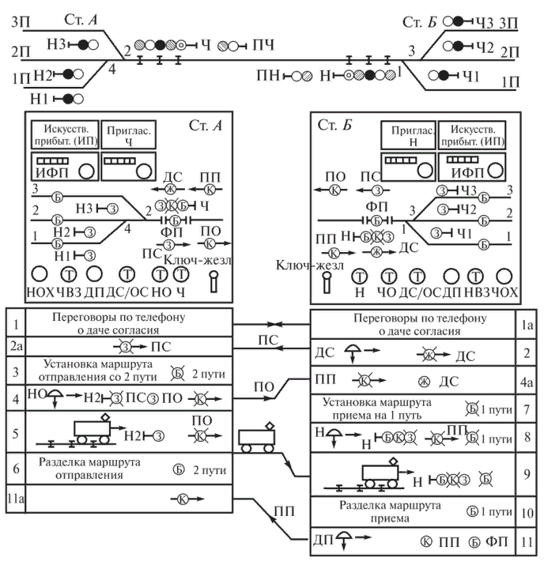

Кнопки: Н(Ч) - __________________________________________________________
ЧО(НО) - _______________________________________________________________
ДС/ОС – _______________________________________________________________
________________________________________________________________________
НВЗ(ЧВЗ) - _____________________________________________________________
________________________________________________________________________
ДП - ___________________________________________________________________
________________________________________________________________________
ЧОХ(НОХ) - ____________________________________________________________
________________________________________________________________________
Приглас. Н(Ч) – _________________________________________________________
________________________________________________________________________
________________________________________________________________________
Контрольные лампочки:
желтая ДС-_____________________________________________________________
________________________________________________________________________
зеленая ПС - ____________________________________________________________
________________________________________________________________________
красная ПО – ___________________________________________________________
________________________________________________________________________
белая ФП - ______________________________________________________________
________________________________________________________________________
белые лампочки по концам п/о путей - _____________________________________
________________________________________________________________________

Практическое занятие №8
Исследование и анализ работы схемы двухпутной односторонней
автоблокировки переменного тока при движении поезда
Цель: изучить работу автоблокировки в нормальном режиме и при различных неисправностях.
Задания:
1. Изучить двухпутную одностороннюю автоблокировку.
2. Изучить действия ДСП при приеме и отправлении поездов.
3. Изучить неисправности, при которых действие автоблокировки закрывается.
Исходные данные:
1. Макет участка Заря-Томь (тренажер ДСП-ДНЦ).
2. Пульт-табло ст.Саратово и ст.Волжская.
3. Правила технической эксплуатации железных дорог РФ.
Краткие теоретические сведения
Автоблокировка (АБ) по сравнению с ПАБ является наиболее совершенным средством регулирования движения поездов на перегонах, при которой показаниями проходных светофоров управляет движущийся поезд.
При АБ перегон между станциями делят на отдельные блок-участки, а на их границах устанавливают проходные светофоры. Каждый блок-участок оборудуется электрической рельсовой цепью (РЦ). Источники питания и релейная аппаратура для управления светофором устанавливаются непосредственно около него. При централизованном размещении релейной аппаратуры (на ограничивающих перегон станциях) проходные светофоры на пути не устанавливаются, а движение регулируется по сигналам светофора, устанавливаемого в кабине машиниста.
Повышение пропускной способности достигается реализацией попутного движения поездов с минимальным интервалом, так как полный перегон разделен на отдельные блок-участки, ограждаемые проходными светофорами, которые работают автоматически, в то время как в ПАБ интервал попутного следования поездов равен полному перегону, что и ограничивает его пропускную способность.
Безопасность движения поездов при АБ повышается благодаря оборудованию каждого блок-участка электрической РЦ, которая контролирует не только свободность и занятость блок-участков, но и целостность рельсовых нитей в пределах этих блок-участков. При занятости или повреждении рельсовой нити блок-участка светофор, ограждающий этот участок, автоматически приводится в закрытое состояние, чем и ограждается возникшее препятствие.
В целях предупреждения проезда закрытых путевых светофоров и повышения безопасности движения поездов АБ дополняется устройствами автоматической локомотивной сигнализации АЛС, которые передают на локомотивный светофор показания путевого светофора.
Правилами технической эксплуатации предъявляются следующие требования к устройствам АБ: все светофоры должны автоматически перекрываться на запрещающее показание при входе поезда на ограждаемые ими блок-участки, а также в случае нарушения целости рельсовых нитей этих участков; устройства АБ не должны допускать открытия проходного светофора до освобождения подвижным составом ограждаемого им блок-участка, а также самопроизвольного закрытия светофора в результате перехода с основного на резервное питание и обратно; на однопутных перегонах, оборудованных АБ, после открытия на станции выходного светофора должна быть исключена возможность открытия соседней станцией выходных светофоров для отправления поездов на этот же перегон во встречном направлении. Такая же взаимозависимость светофоров должна быть на двухпутных перегонах, оборудованных АБ для двустороннего движения по каждому пути.
На сети железных дорог применяются различные системы АБ.
В зависимости от принятой значности сигнализации проходными светофорами автоблокировка бывает двузначной (распространена на метрополитене), трехзначной и четырехзначной.
В зависимости от числа направлений движения по перегону применяется односторонняя (двухпутная) АБ, которая обеспечивает движение поездов по каждому из двух путей только в одном направлении, и двусторонняя, которая обеспечивает движение поездов по одному пути в обоих направлениях (однопутная). В зависимости от рода тока, питающего рельсовые цепи, АБ может быть постоянного и переменного тока. В зависимости от того, как осуществляется связь по увязке показаний проходных светофоров, АБ бывает проводной и беспроводной.
Любая система АБ должна обладать высокой надежностью, гарантировать отсутствие опасных отказов и обеспечивать:
-связь между показаниями светофора и состоянием блок-участка;
-связь между показаниями проходных светофоров;
-управление огнями светофора;
-контроль целостности нити лампы красного огня и автоматический перенос красного огня на предыдущий светофор при повреждении цепи лампы красного огня данного светофора;
-смену направления движения на перегоне при двустороннем действии на однопутных и двухпутных (при закрытии одного из путей для капитального ремонта) линиях;
-исключение появления на светофоре более разрешающих сигнальных показаний при замыкании изолирующих стыков в РЦ.
Неисправности, при которых действие АБ прекращается:
1) наличие разрешающего огня на выходном или проходном светофоре при занятом блок-участке.
2) невозможность смены направления, в т.ч. с помощью вспомогательного режима на однопутном перегоне или по неправильному ж.д. пути на двухпутном перегоне с двусторонней автоматической блокировкой, а также на многопутных перегонах по ж.д. пути с двусторонней автоматической блокировкой с однопутными правилами движения. Пользование автоматической блокировкой в установленном направлении при этом допускается.
3) невозможность открытия выходного светофора при свободном перегоне, не имеющем проходных светофоров и не оборудованном ключом-жезлом В случаях появления запрещающего показания (погасших огней) на двух и более расположенных подряд проходных светофорах на перегоне при фактически свободных блок-участках диспетчер поездной вправе прекратить действие автоматической блокировки и установить движение на перегоне по телефонным средствам связи.
Погасшие сигнальные огни на двух и более расположенных подряд светофорах на перегоне, наличие белого огня на локомотивном светофоре не является неисправностью автоблокировки.
Длина блок-участка при трехзначной сигнализации должна быть не менее тормозного пути, то есть не менее 1000 м, наибольшая длина блок-участка — не более 2600 м, а участков приближения перед входным светофором станции — не более 1500 м.
Двухпутная односторонняя автоблокировка переменного тока. Такая система АБ применяется на участках железных дорог с электрической тягой. В ней используются кодовые рельсовые цепи 50 и 25 Гц, так как для нормальной работы АБ сигнальный и тяговый токи в РЦ должны быть разных частот. Для работы двухпутной числовой кодовой АБ переменного тока (рис. 11) в релейном шкафу каждого проходного светофора устанавливают: кодовый путевой трансмиттер КПТ для получения кодовых сигналов З, Ж или КЖ; трансмиттерное реле (7Т, 9Т, 11Т) для трансляции соответствующего кодового сигнала в РЦ; импульсное путевое реле (5И, 7И, 9И) для приема кодового сигнала из РЦ, дешифратор ДА, на выходе которого включены сигнальные реле желтого (5Ж, 7Ж, 9Ж) и зеленого (5З, 7З, 9З) огней. Эти реле управляют огнями светофора и выбирают кодовый сигнал, подаваемый в смежную РЦ. Когда из РЦ поступает кодовый сигнал Ж или З, возбуждаются оба сигнальных реле Ж и 3 и зажигают на проходном светофоре зеленый огонь. При поступлении кодового сигнала КЖ возбуждается реле Ж, которое включает на проходном светофоре желтый огонь. Если из РЦ не поступают кодовые сигналы, то оба сигнальных реле обесточиваются и на проходном светофоре загорается красный огонь.
При нахождении поезда на блок-участке 5П импульсное путевое реле 5И зашунтировано колесными парами поезда и не получает кодовых сигналов, дешифраторная ячейка не работает и сигнальные реле 5Ж и 5З обесточены. Тыловым контактом реле 5Ж на светофоре 5 включается красный огонь и возбуждается огневое реле 5О, контролирующее горение лампы красного огня на светофоре. Одновременно с этим через тыловой контакт реле 5Ж замыкается цепь питания трансмиттерного реле 7Т, которая проходит через контакт КЖ непрерывно работающего трансмиттера КПТ и фронтовой контакт огневого реле 5О. Повторяя работу контакта КЖ, трансмиттерное реле 7Т периодически замыкает и размыкает свой контакт в цепи вторичной обмотки путевого трансформатора ПТ и посылает в рельсовую цепь 7П навстречу движению поезда коды КЖ.
Рис.11
При свободном состоянии блок-участка 7П коды КЖ на другом конце РЦ у светофора 7 через фильтр ЗБФ воспринимаются импульсным путевым реле 7И. Периодически замыкая контакт, реле 7И воздействует на дешифратор ДА. Возбуждается сигнальное реле 7Ж,a реле 7З не срабатывает. Через фронтовой контакт реле 7Ж и тыловой контакт реле 7З на светофоре 7 включается желтый огонь. Одновременно с этим создается цепь питания трансмиттерного реле 9Т, проходящая через контакт Ж трансмиттера КПТ. Повторяя работу контакта Ж трансмиттера и периодически замыкая и размыкая свой контакт в цепи вторичной обмотки ПТ, реле 9Т посылает в рельсовую цепь 9П код желтого огня Ж.
При свободном состоянии блок-участка 9П импульсы кода Ж воспринимаются у светофора 9 импульсным путевым реле 9И, которое в соответствии с кодом воздействует на дешифратор ДА. Возбуждаются реле 9Ж и 9З. Фронтовыми контактами реле 9Ж и 9З на светофоре 9 включается зеленый огонь и замыкается цепь питания трансмиттерного реле 11Т, проходящая через контакт З трансмиттера КПТ. Повторяя работу контакта З трансмиттера и периодически замыкая и размыкая свой контакт в цепи вторичной обмотки ПТ, реле 11Т посылает в рельсовую цепь 11П код зеленого огня 3.
В кодовой АБ осуществляется контроль горения только лампы красного огня и перенос красного огня при перегорании ее на предыдущий светофор. Например, при перегорании лампы красного огня на светофоре 5 обесточивается огневое реле 5О и размыкает свой контакт в цепи реле 7Т. С этого момента прекращается подача кодов КЖ в рельсовую цепь 7П, отчего перестает работать импульсное путевое реле 7И у светофора 7, и дешифратор ДА. Обесточивается реле 7Ж, и на светофоре 7 загорается красный огонь, а в рельсовую цепь 9П начинает поступать код КЖ и на светофоре 9 загорается желтый огонь. Дешифратор ДА состоит из трех блоков: блока конденсаторов, реле-счетчиков и блока исключения. Последний обеспечивает невозможность приема кодов из чужой РЦ. Это явление может возникнуть при электрическом замыкании изолирующих стыков смежных РЦ. Чтобы на проходном светофоре не появилось неправильное показание, в кодовой АБ предусмотрена схемная защита, основанная на проверке независимой работы путевого и трансмиттерного реле и использовании в смежных РЦ трансмиттеров КПТ с разными циклами кодирования.
В настоящее время двухпутная кодовая АБ работает совместно с АЛС непрерывного действия, устройствами диспетчерского контроля и устройствами для организации временного двустороннего движения по одному из путей при закрытии другого на время производства ремонтных и строительных работ. Поэтому указанная АБ позволяет регулировать движение в правильном направлении по существующим сигналам АБ и сигналам АЛС, а в неправильном направлении — только по сигналам АЛС.
Порядок выполнения
- Изучить двухпутную одностороннюю АБ переменного тока.
- Изучить назначение приборов в схеме.
- Изучить взаимную связь проходных светофоров.
- Изучить работу автоблокировки при движении поезда.
- Изучить работу схемы при перегорании лампы на светофоре.
- Изучить требования ПТЭ к автоблокировке.
Содержание отчета
- Вычертить схему двухпутной односторонней АБ переменного тока.
- Описать назначение приборов в схеме сигнальной установки двухпутной числовой кодовой АБ переменного тока (КПТ, Т, И, ДА, О, ЗБФ).
- Описать работу схемы при перегорании лампы красного огня на светофоре 5.
- Ответить на контрольные вопросы.
Контрольные вопросы
- Дайте определение АБ.
- Перечислите требования ПТЭ к устройствам АБ.
- Укажите количество поездов, которые могут находится на перегоне, оборудованном АБ, за счет чего это достигается.
- Перечислите неисправности, при которых действие АБ прекращается.
5. Как организовывается движение поездов на перегоне при двухпутной односторонней АБ при закрытии одного из путей для капитального ремонта и по каким сигналам?

Раздаточный материал к Практической работе №8
Содержание отчета
- Вычертить схему двухпутной односторонней АБ переменного тока.
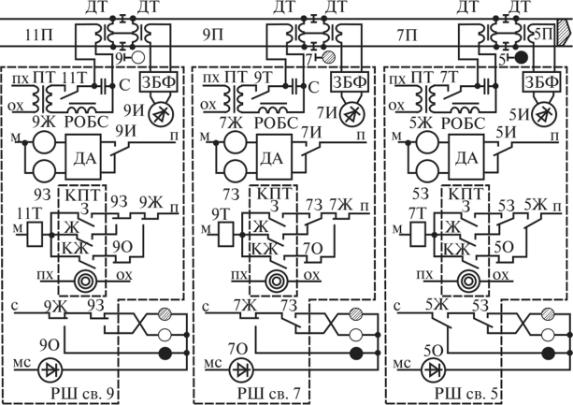

2. Описать назначение приборов в схеме (КПТ, Т, И, ДА, ЗБФ, О).
КПТ - ______________________________________________________________________________________
___________________________________________________________________________________________
________________________________________________________________________
Т - ________________________________________________________________________________________
___________________________________________________________________________________________И -________________________________________________________________________________________
___________________________________________________________________________________________
___________________________________________________________________________________________
ДА - ____________________________________________________________________
_______________________________________________________________________
________________________________________________________________________
ЗБФ - ___________________________________________________________________
________________________________________________________________________
О - _____________________________________________________________________
________________________________________________________________________
Практическое занятие №9
Исследование и анализ работы однопутной двухсторонней АБ и действий дежурного по станции при смене направления движения.
Цели: изучить работу однопутной АБ и действия дежурного по станции при смене направления движения.
Задания:
1. Изучить работу однопутной двусторонней АБ при движении поезда.
2. Изучить действия ДСП при смене направления в нормальном режиме.
3. Изучить действия ДСП при смене направления во вспомогательном режиме.

Исходные данные:
1. Макет участка Заря-Томь (тренажер ДСП-ДНЦ).
2. Правила технической эксплуатации железных дорог Российской Федерации.
3. Мультимедийная презентация «Автоблокировка».
Краткие теоретические сведения
На однопутных участках движение поездов организуется по одному пути в обе стороны. Интервальное регулирование движения поездов на таких участках осуществляется с помощью однопутной АБ. Системы однопутной АБ должны исключать возможность отправления на перегон поездов встречных направлений. Для этого по перегону устанавливается одно, например, нечетное направление движения, и специальные устройства блокируют открытие выходных светофоров соседней станции для отправления на перегон встречных четных поездов. Поэтому устройства однопутной АБ всегда находятся только в одном из двух положений, соответствующих движению по перегону нечетных или четных поездов. При движении поезда в установленном направлении светофоры изменяют свои показания автоматически. В противоположном направлении движения светофоры выключены.
В соответствии с установленным направлением движения устройства одной из станций, ограничивающих перегон, находятся в положении приема, устройства другой — в положении отправления. Отправлять поезд может только станция, устройства которой находятся в положении отправления. Изменение направления движения производится дежурным по станции только при свободном от поездов перегоне. При этом действие АБ в установленном направлении движения включается, а противоположного (встречного) направления движения выключается.
Переключение приборов АБ в положение, отвечающее установленному направлению движения, осуществляется с помощью схемы смены направления, в которую включены на каждой сигнальной установке и смежных станциях реле направления Н. Основное назначение схемы смены направления движения — обеспечение зависимости между показаниями светофоров на станциях и перегонах встречных направлений. Для управления всеми реле направления и проверки свободности перегона используется линейная цепь Н—ОН, которая проходит от одной станции к другой через релейные шкафы всех сигнальных установок (рис. 12). Для контроля и работы схемы смены направления на аппарате управления устанавливаются: кнопка двухпозиционная СНК — смены направления движения на однопутном участке, кнопки пломбируемые: НПВ (ЧПВ) — вспомогательная приема, ЧОВ (НОВ) — вспомогательная кнопка по отправлению; контрольные лампочки: КП — контроля свободности перегона (белым светом горит при свободном перегоне, красным — при занятии перегона поездом), желтая НП (ЧП), контролирующая, что станция находится в режиме «Прием», зеленая НО (ЧО), контролирующая, что станция находится в режиме «Отправление», Н2ПУ (Ч2ПУ) — контроля состояния второго участка приближения или удаления от станции, Н1ПУ (Ч1ПУ) — контроля состояния первого участка приближения или удаления от станции.
Рис.12
Схема изменения направления движения обеспечивает два режима работы: нормальный, когда устройства АБ исправны и перегон свободен, и вспомогательный, когда неисправна РЦ одного из блок-участков и на табло обеих станций появляется ложный контроль занятости перегона.
При нормальном режиме смена направления движения на перегоне производится дежурным станции приема. Для изменения направления движения, например, с нечетного на четное (см. рис. 12) ДСП станции Б сначала по лампочкам табло убеждается, что перегон свободен (лампочка КП горит белым светом), нажимает кнопку смены направления СHK и держит ее нажатой до окончания смены направления. От нажатия кнопки СНК в цепи Н—ОН протекает ток обратной полярности, отчего все реле Н переключают поляризованный якорь вправо, выключают реле 1Н и включают реле 2Н, с помощью которых все цепи АБ настраиваются для регулирования движения поездов в четном направлении. На время смены направления на табло обеих станций горят красные лампочки КП контроля состояния перегона. По окончании смены направления на табло станции Б загорается зеленая лампочка отправления ЧО, желтая лампочка НП гаснет, а на табло станции А загорается желтая лампочка приема ЧП, зеленая лампочка НО гаснет. На табло обеих станций загораются белые лампочки КП, контролирующие свободность перегона. Изменение направления движения с четного на нечетное осуществляется ДСП станции А в том же порядке.
Вспомогательный режим смены направления движения осуществляется только при участии ДСП обеих станций в следующем порядке. Сначала ДСП обеих станций по телефонной связи выясняют, что последний отправленный на перегон поезд в полном составе прибыл на станцию и перегон свободен. Затем поездной диспетчер отдает регистрируемый приказ ДСП обеих станций о разрешении изменить направление движения на данном перегоне с помощью кнопок вспомогательного режима. Получив приказ, ДСП обеих станций снимают пломбы, делают запись о снятии пломб в журнале осмотра ДУ-46 и нажимают кнопки вспомогательного режима.
Чтобы изменить направление с нечетного на четное (см. рис. 12), ДСП станции A, которая переводится с режима «Отправления» на «Прием», нажимает кнопку ЧПВ, а ДСП станции Б, которая переводится с «Приема» на «Отправление» — кнопку ЧОВ. Эти кнопки они держат в нажатом состоянии до тех пор, пока на табло появится сигнал о состоявшемся изменении направления движения.
Для переключения цепей однопутной АБ в зависимости от установленного направления движения на каждой сигнальной установке имеется реле направления Н, включенное в цепь Н—ОН, и его повторители поляризованного якоря 1Н и 2Н.
Состояние цепей и приборов спаренной сигнальной установки соответствует установленному нечетному направлению движения (от станции А к станции Б). Все реле направления Н перегона возбуждены током прямой полярности. Вследствие этого реле 1Н возбуждается, а 2Н обесточивается. Реле 1Н и 2Н на каждой сигнальной установке переключают концы рельсовых цепей, линейное реле Л данной сигнальной установки включают в РЦ впередистоящего светофора, а линейное питание — к позадистоящему светофору, включают светофоры установленного направления движения, а светофоры встречного направления отключают.
При изменении направления движения с нечетного на четное в реле Н поступает ток обратной полярности и они, переключая контакты поляризованного якоря вправо, отключают реле 1Н и включают реле 2Н. В результате этого происходит переключение рельсовых, линейных и сигнальных цепей и светофоры нечетного направления отключаются, а светофоры четного направления включаются. При установленном направлении движения схема однопутной АБ постоянного тока работает так же, как и при двухпутной АБ.
Порядок выполнения
- Изучить назначение приборов в схеме.
- Изучить назначение кнопок и контрольных лампочек на пульте.
- Изучить порядок движения поезда, при невозможности изменить направление движения.
- Изучить требования ПТЭ к устройствам АБ.
- Изучить условия и порядок изменения направления движения:
а) в нормальном режиме;
б) во вспомогательном режиме.
Содержание отчета
1. Описать назначение кнопок и контрольных лампочек на аппарате управления для контроля и работы схемы смены направления.
2. Описать порядок смены направления движения в нормальном режиме.
3. Описать порядок смены направления движения во вспомогательном режиме.
4. Ответить на контрольные вопросы.

Контрольные вопросы
1. Перечислить неисправности при которых действия АБ прекращается.
2. Что обеспечивает основное назначение схемы направления движения?
3. Перечислить классификацию систем АБ в зависимости: 1) от принятой значности сигнализации проходными светофорами; 2) в зависимости от числа направлений движения по перегону; 3) в зависимости от рода тока, питающего рельсовые цепи; 4) в зависимости от того, как осуществляется связь по увязке показаний проходных светофоров.

Раздаточный материал к Практической работе №9
Содержание отчета
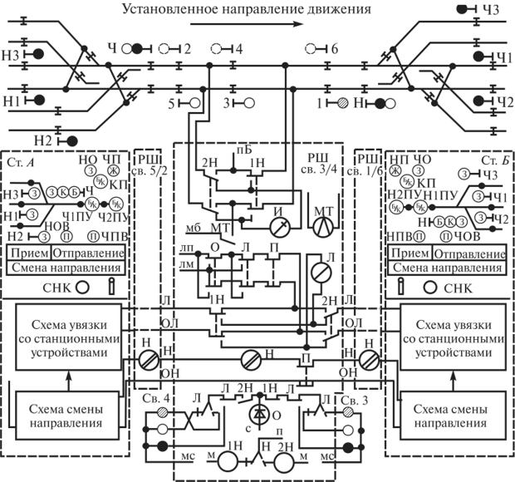
1. Описать назначение кнопок и контрольных лампочек на аппарате управления для контроля и работы схемы смены направления.

Двухпозиционные кнопки:
СНК- ___________________________________________________________________
________________________________________________________________________
НПВ (ЧПВ) - _____________________________________________________________
_________________________________________________________________________
ЧОВ (НОВ) - _____________________________________________________________
_________________________________________________________________________
Контрольные лампочки:
КП - ____________________________________________________________________
белый свет КП - __________________________________________________________
красный свет КП - ________________________________________________________
желтая НП (ЧП) - _________________________________________________________
_________________________________________________________________________
зеленая НО (ЧО) -_________________________________________________________
_________________________________________________________________________
Н2ПУ (Ч2ПУ) - ___________________________________________________________
_________________________________________________________________________
Н1ПУ (Ч1ПУ) - __________________________________________________________
Практическое занятие №10
Исследование и анализ работы системы АЛС.
Цель: изучить принцип работы устройств АЛС.
Задания:
1. Изучить систему АЛС, принцип ее работы.
2. Изучить требования ПТЭ к устройствам АЛС.
Исходные данные:
1. Плакат «Принцип работы системы АЛС».
2. Макет участка Заря-Томь (тренажер ДСП-ДНЦ).
3. Мультимедийная презентация «АЛСН».
Краткие теоретические сведения
Для улучшения условий ведения поездов и повышения безопасности движения совместно с АБ на перегоне и станциях применяются устройства АЛС с автостопом. АЛС является средством регулирования движения поездов с помощью локомотивных светофоров, которые отражают поездную ситуацию на впереди расположенном блок-участке. Устройства АЛС осуществляют передачу в кабину машиниста показаний проходных и станционных светофоров, к которым приближается поезд. АЛС дополняется автостопом с устройствами проверки бдительности машиниста и контроля скорости движения поезда. Устройства автостопа должны автоматически останавливать поезд перед закрытым светофором, если машинист вовремя не принимает мер к торможению и остановке поезда. АЛС с автостопом представляет собой совокупность путевых и локомотивных устройств. Путевыми устройствами АЛС оборудуются не только пути перегона, но и все главные пути на станциях, а также приемо-отправочные пути, по которым предусматривается безостановочный пропуск поездов.
По способу передачи сигналов с пути на локомотив устройства АЛС делятся на АЛС точечного типа (АЛСТ) и АЛС непрерывного типа (АЛСН).
Устройства АЛСТ могут применяться на участках с ПАБ на подходах к станции. Передача сигнальных показаний происходит в отдельных точках пути, обычно на тормозном расстоянии от входного светофора. С помощью устройств АЛСТ осуществляется локомотивная трехзначная сигнализация, повторяющая показания входного светофора, а также автоматическое торможение перед ним, если машинист сам не принимает меры к торможению.
Устройства АЛСН обеспечивают передачу сигнальных показаний напольных светофоров АБ непрерывно при движении поезда по перегону и станции. Систему АЛСН применяют на участках, оборудованных одно- или двухпутной АБ. Благодаря непрерывной передаче сигналов по пути следования локомотива и автоматической связи показаний локомотивного светофора с путевым светофором (вне зависимости от прямой видимости светофора), к которому приближается поезд, облегчаются условия работы машиниста, повышаются пропускная способность участков и безопасность движения поездов.
АЛС характеризуется количеством и числом сигнальных показаний, передаваемых с пути на локомотив. Наряду с сигнальными показаниями локомотивного светофора во вновь разрабатываемых системах применяют также скоростную (цифровую) сигнализацию, которая повышает функциональные возможности системы регулирования движения поездов с помощью АЛС. Одновременно с сигнальными и скоростными показаниями системы АЛС дополняют средствами контроля установленной и фактической скоростей движения, а также устройствами контроля бдительности машиниста.
Бдительность машиниста проверяется однократно или периодически. Машинист подтверждает свою бдительность нажатием рукоятки бдительности в ответ на предупреждающий свисток электропневматического клапана (ЭПК). Если рукоятка бдительности в необходимых случаях (когда требуется принятие мер машинистом для исключения проезда запрещающего сигнала) не будет нажата в течение 7 с после предупреждения свистком, то это расценивается устройствами как потеря машинистом способности вести поезд и происходит торможение и остановка поезда.
Устройства АЛС могут использоваться и в качестве самостоятельной системы регулирования движения поездов (регулирование движения поездов в системе ЦАБ и по неправильному пути в двухпутной АБ). При движении поезда только по показаниям локомотивных светофоров последние должны давать показания в зависимости от занятости или свободности впереди расположенных блок-участков. Локомотивные светофоры устанавливаются в кабине управления локомотива (моторвагонного поезда) и передают сигнальные показания машинисту и его помощнику о поездной ситуации на впереди расположенных блок-участках, а автостопы обеспечивают автоматическую остановку поезда перед закрытым светофором.
Система АЛСН, структурная схема которой приведена на рис. 13, включает в себя путевые и локомотивные устройства. Каналом связи между путевыми и локомотивными устройствами в системе АЛСН являются РЦ. Для передачи на локомотив сигнальных показаний проходных светофоров навстречу приближающемуся поезду в рельсы подается кодированный переменный ток, содержащий в зашифрованном виде (в виде числового кода) соответствующий сигнальный приказ.
В системе АЛСН числового кода у проходного светофора АБ устанавливается кодирующая аппаратура в виде кодового путевого трансмиттера КПТ и трансмиттерного реле Т (см. рис. 13). Выбор сигнального кода в зависимости от показания светофора осуществляется схемой кодирования: в АБ постоянного тока —с помощью контактов линейного реле Л, а в АБ переменного тока с помощью контактов сигнальных реле Ж и З. Трансмиттерное реле Т работает в режиме кода, вырабатываемого в данный момент трансмиттером КПТ, в зависимости от показания проходного светофора. Переключая контакт в цепи кодового трансформатора КТ, реле Т транслирует в РЦ числовой сигнальный код в виде импульсов переменного тока. Этот сигнальный код подается в РЦ навстречу движения поезда, чтобы импульсы переменного тока проходили под приемными катушками ПК локомотива, которые подвешиваются на нем перед первой колесной парой и служат для приема сигнальных кодов из РЦ. На локомотиве также устанавливаются: фильтр Ф, усилитель У, дешифратор ДШ для расшифровки числовых кодов и управления локомотивным светофором ЛС и электропневматическим клапаном ЭПК, скоростемер СК для измерения фактической скорости движения поезда, рукоятка бдительности РБ.
Переменный кодовый ток образует вокруг каждого рельса магнитное поле, в пересекающих его приемных катушках индуцируются импульсы кодового тока. Эти импульсы проходят через защитный фильтр Ф, не пропускающий в приемник локомотивных устройств токи других частот, усиливаются в усилителе У и преобразуются в импульсы постоянного тока, которые воздействуют на импульсное реле. Таким образом, импульсное реле работает в режиме кода РЦ и управляет работой дешифратора. В дешифраторе имеются счетчики 1, 2, 3 и сигнальные реле 3, Ж, КЖ. В зависимости от значения кода образуются дешифрирующие цепи возбуждения сигнальных реле, с помощью которых включаются на ЛС огни, повторяющие показание каждого проходного светофора, к которому приближается поезд.

Рис.13
Если поезд движется на зеленый огонь светофора, в РЦ перед этим светофором посылается код З, цикл которого состоит из трех импульсов и трех интервалов. В дешифраторе срабатывают счетчики 1, 2 и 3 и возбуждаются реле З, Ж и КЖ. На локомотивном светофоре ЛС включается зеленый огонь. Если на светофоре, к которому приближается поезд, горит желтый огонь, то РЦ кодируется кодом Ж, состоящим из двух импульсов и двух интервалов. В дешифраторе срабатывают счетчики 1 и 2, возбуждаются сигнальные реле Ж и КЖ. На локомотивном светофоре включается желтый огонь. Приближаясь к светофору с красным огнем, локомотивные устройства будут принимать код КЖ с одним импульсом в каждом цикле.
В дешифраторе срабатывает только счетчик 1 и возбуждается сигнальное реле КЖ. На локомотивном светофоре включается желтый огонь с красным. Если поезд проследует светофор с красным огнем, то вследствие отсутствия кодов в РЦ на локомотивном светофоре загорится красный огонь. Белый огонь на локомотивном светофоре загорится при выходе состава на некодируемые пути или в случае прекращения подачи кодов Ж или З по мере приближения поезда к светофору с разрешающим показанием.
Чтобы обеспечить безопасность движения поездов и предупредить проезд закрытых светофоров или открытых с недопустимой скоростью, в системе АЛСН применены контроль превышения скорости и проверка бдительности машиниста. В дешифраторе имеется контрольный орган КО, в котором помещены реле контроля скорости КС, реле бдительности Б, реле рукоятки бдительности РБ.
Для проверки бдительности машиниста установлена РБ. В зависимости от показаний проходного светофора контролируются следующие скорости движения: на зеленый огонь допускается максимальная скорость vmax, которая устройствами АЛСН не ограничивается; на желтый огонь — скорость vж; проследование светофора с желтым и движение на красный огонь допускается со скоростью vкж, которая не должна превышать 50 км/ч; проследование светофора с красным огнем — со скоростью не выше 20 км/ч. Для контроля превышения скорости на локомотиве имеется сравнивающее устройство СУ, в котором сравнивается фактическая скорость vф, измеряемая скоростемером СК, с допустимой vд, которая определяется при дешифрировании кодового сигнала, поступающего из РЦ. Если будет превышена контролируемая скорость, то устройства автостопа произведут автоторможение поезда. Чтобы предотвратить действие автостопа, машинист должен предварительно снизить скорость и не допустить ее превышения при появлении на ЛС желтого огня, желтого огня с красным или красного огня. Устройства КО и СУ при движении поезда действуют следующим образом. При движении на зеленый огонь и горении на ЛС зеленого огня возбуждены сигнальные реле З, Ж и КЖ, а также реле КС и Б. Через фронтовые контакты реле Б и КС подается питание электромагниту Э (ЭПК), и автостоп находится в рабочем состоянии.
Когда при проследовании светофора с зеленым огнем он меняется на желтый, в дешифраторе выключается реле З и на ЛС загорается желтый огонь. Реле КС проверяет через устройство СУ превышение скорости при желтом огне на ЛС. Если фактическая скорость не превышает vж, реле КС и электромагнит Э остаются возбужденными, а автостоп — в рабочем состоянии. Если фактическая скорость превышает vж, то устройства СУ выключают реле КС и электромагнит Э, подготавливается действие автостопа, включается свисток автостопа, и для предотвращения автоторможения машинист в течение 5...7с должен нажать РБ и вследствие этого возбуждается реле РБ, Б, КС. После этого машинист должен отпустить РБ, отчего включается электромагнит Э, автостоп сохраняет рабочее состояние и автоторможения не происходит. При дальнейшем движении и горении на ЛС желтого огня, чтобы не допустить автоторможение, машинист должен периодически через 15...20 с нажимать РБ.
При проезде светофора с желтым огнем и при движении на красный огонь в дешифраторе выключается реле Ж и на ЛС желтый огонь меняется на желтый огонь с красным. Выключается реле КС и электромагнит Э, и в кабине машиниста раздается длинный свисток, предупреждающий о возможности срабатывания автостопа. Предупреждение действия автостопа возможно, если фактическая скорость движения не превышает скорости проверки бдительности vкж. Периодически через (15...20 с) нажатием РБ возбуждаются реле КC и электромагнит Э, и автостоп сохраняет рабочее состояние. Если фактическая скорость превышает vкж, то периодическим нажатием РБ машинист не может возбудить реле КС и электромагнит Э, происходит абсолютное действие автостопа, автоторможение и полная остановка поезда. При проезде светофора с красным огнем в дешифраторе выключается реле КЖ и на ЛС желтый огонь с красным меняется на красный. Выключается реле КС и электромагнит Э. В кабине машиниста раздается длинный свисток, предупреждающий о возможности срабатывания автостопа. Если скорость проследования светофора с красным огнем не превышает 20 км/ч, то машинист путем периодического через 15...20 с нажатия РБ возбуждает реле КС и электромагнит Э, автостоп сохраняет рабочее положение. Если фактическая скорость превышает 20 км/ч, то периодическим нажатием РБ машинист не может возбудить реле КС и электромагнит Э, происходит абсолютное действие автостопа и автоторможение до полной остановки поезда.
При потере бдительности машинистом поезда, когда включается длинный свисток ЭПК, а на РБ не нажимают, происходит срабатывание автостопа и автоторможение. В этих случаях выключается электромагнит Э, открывается клапан К1 и воздух из камеры выдержки времени ВВ начинает выходить через свисток СВ. Если в течение 5...7 с после включения свистка машинист не нажимает РБ, автостоп срабатывает. Воздушная тормозная магистраль ТМ соединяется с атмосферой и начинается экстренное торможение. Приостановить действие автостопа нажатием РБ машинист уже не может, так как цепь электромагнита Э разомкнута контактами 11—12 рычага Р автостопа.
Восстановление автостопа в рабочее состояние возможно после полной остановки поезда. Машинист должен вставить ключ в замок ЭМ клапана ЭПК и повернуть его в рабочее положение, отчего тормозная магистраль разобщается с атмосферой. После этого машинист однократным нажатием РБ возбуждает реле КС и электромагнит Э, автостоп возвращается в рабочее состояние. Затем машинист поворачивает ключ в замке ЭМ в нормальное положение. В таком состоянии ключ хранится в замке на все время следования поезда по участку автоблокировки.
Существующая система АЛСН числового кода имеет существенные недостатки, которые снижают уровень безопасности движения поезда. К ним относятся: низкая информативность системы АЛСН и ограниченность функциональных возможностей, которые обусловили необходимость дополнения локомотивного оборудования другими устройствами обеспечения безопасности движения: регистрирующий скоростемер, устройство контроля торможения «Дозор» перед запрещающим показанием проходного светофора, устройства контроля бдительности машиниста УКБМ и др.
Для комплексной замены АЛСН и ряда других устройств безопасности разработано и внедряется на железных дорогах комплексное локомотивное устройство безопасности КЛУБ. Аппаратура КЛУБ может использоваться на всех типах локомотивов и моторвагонных поездов. Она выполнена на микропроцессорной элементной базе, имеет внутреннее резервирование и определенные ресурсы для наращивания функциональных возможностей.
Порядок выполнения
- Изучить принцип работы АЛС.
- Изучить назначение приборов.
- Изучить порядок движения поезда по перегону, оборудованному АЛСО.
- Изучить принцип сигнализации АЛС.
Содержание отчета
1. Произвести увязку показаний путевых и локомотивных светофоров при движении поезда при условиях: а), б), в), г).
2. Вычертить схему взаимодействия устройств АЛС.
3. Указать назначения элементов в схеме (Т,КТ,КПТ,ПК,ДШ,Ф,СК,И,КО,КС,СУ)
4. Описать порядок действий ДНЦ, ДСП, ТЧМ при нарушении нормальной работы АЛС при ведении пассажирского, грузового и МВПС.
5. Опишите принцип передачи показаний напольных светофоров на локомотивный светофор при движении поезда (З,Ж,КЖ,К,Б).
6. Ответить на контрольные вопросы.
Контрольные вопросы
1. Дайте определение системы АЛС.
2. Что включает в себя система АЛСН с автостопом?
3. Дайте характеристику системе АЛСН, укажите место ее применения.
4. Дайте характеристику системе АЛСТ, укажите место ее применения.
5. Дайте характеристику системе АЛСО, укажите место ее применения.
6. Что является каналом связи между путевыми и локомотивными устройствами в системе АЛСН?

Раздаточный материал к Практической работе №10
Содержание отчета
1. Произвести увязку показаний путевых и локомотивных светофоров при движении поезда: а) на зеленый огонь светофора 3 и 5; б) на желтый огонь светофора 1; в) на красный огонь светофора Н; г) при перегорании ламп согласно условного обозначения.
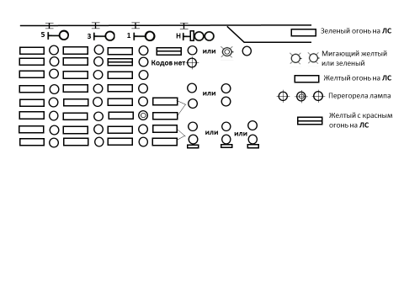

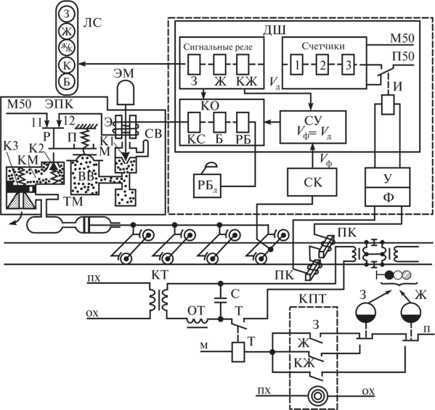
2. Вычертить схему взаимодействия устройств АЛС.

Практическое занятие № 11
Исследование и анализ работы электропривода
Цель: изучить назначение, устройство и принцип работы стрелочного электропривода
Задания:
- Изучить классификацию, назначение и устройство стрелочных электроприводов.
- Изучить принцип запирания остряков стрелочных приводов.
- Изучить взаимодействия деталей стрелочного электропривода при переводе стрелки.
- Изучить порядок перевода стрелок курбелем.
- Изучить требования ПТЭ к стрелочным электроприводам.
Исходные данные:
1. Схема стрелочного электропривода типа СП, электропривод типа СП.
2. Мультимедийная презентация «Стрелочный электропривод».

Краткие теоретические сведения
В системах релейной централизации для перевода централизованных стрелок из одного положения в другое, обеспечения запирания и контроля положения остряков этих стрелок применяются стрелочные электроприводы. Стрелки на станциях имеют два положения: исходное и переведенное.
И с х о д н ы м положением стрелки является такое положение ее остряков, при котором обеспечивается пропуск поездов по прямому направлению пути. Это положение стрелки условно называют п л ю с о в ы м. Чтобы переехать с одного пути на другой, в горловине станции следует стрелку перевести; в этом случае стрелка уже будет находиться в п е р е в е д е н н о м п о л о ж е н и и. Переведенное положение стрелки условно называют м и н у с о в ы м.
Установленный на стрелке электропривод должен осуществлять перевод остряков стрелки в одно из крайних положений (плюсовое или минусовое), обеспечивая при этом плотное прилегание прижатого остряка к рамному рельсу и подвижного сердечника крестовины к усовику, отведение другого остряка от рамного рельса на расстояние не менее 125 мм, не допуская запирания остряков стрелки при зазоре между прижатым остряком и рамным рельсом 4 мм и более.
Электропривод должен обеспечивать работу в т р е х р е ж и м а х : н о р м а л ь н о м , когда стрелка переводится из одного положения в другое и дает контроль каждого положения; н е д о х о д а остряка стрелки на 4 мм и более при случайном препятствии между остряком и рамным рельсом; в з р е з а с т р е л к и , когда происходит принудительный перевод остряков стрелки под действием скатов поезда.
В ЭЦ применяются стрелочные электроприводы с внутренним запиранием остряков следующих типов: невзрезной стрелочный привод типа СП, который устанавливается на стрелочных переводах из рельсов тяжелых типа Р65, Р75 с крестовинами, имеющих подвижной сердечник; невзрезные новой конструкции типа ВСП-150 и ВСП-2×150Д взамен приводов типа СП; взрезной стрелочный привод типа СПВ, который используется на стрелках в маневровых районах станций и на промышленном транспорте; взрезной привод новой конструкции типа ВСП-200. Электропривод типа СП осуществляет совместный перевод и одновременное запирание обоих остряков стрелки, развивает большое тяговое усилие, более безопасен и надежен в работе, чем взрезной. Такой электропривод не имеет взрезного устройства, и при взрезе стрелки происходит поломка его частей.
Электропривод типа СП (рис. 6.6) состоит из корпуса 7 с крышкой, электродвигателя 8, редуктора 9 с фрикционной муфтой 5, главного вала 12, автопереключателя 11, рабочей линейки (шибера) 1 с шиберной шестерней 13 и двух контрольных линеек 2 и 3. Рабочая линейка (шибер) соединяется с двумя остряками стрелки посредством рабочей и связной тяг, каждая контрольная линейка — отдельной тягой с одним из остряков.
В корпусе электропривода имеются два отверстия: в одно вставляется курбельная рукоятка для перевода стрелки вручную, во второе — ключ для открытия крышки привода. Эти отверстия закрыты специальной заслонкой, связанной с блокировочным контактом 6, который включен в рабочую цепь электродвигателя. Для открытия крышки или ручного перевода стрелки с помощью курбеля заслонка поворачивается, курбель вставляется в отверстие и прокручивается до появления щелчка. При повороте заслонки рабочая цепь электродвигателя разрывается, и привод отключается от управления с поста централизации.
На ручное управление курбелем стрелку может переводить ДСП с разрешения поездного диспетчера при неисправностях, связанных с нарушением работы электродвигателя стрелочного привода или элементов схемы управления стрелкой, а также при выполнении электромехаником регулировочных работ на выключенной стрелке. Перевод стрелок курбелем осуществляется ДСП, оператором поста централизации, сигналистом или другим работником службы движения, назначенным для этой цели.
Основной частью электропривода является электродвигатель 8 постоянного или переменного тока, который вращение якоря сообщает механической передаче, состоящей из редуктора и внешней пары шестерен 4 и 10. С помощью механической передачи дальнейшее вращательное движение якоря электродвигателя передается на шестерню, где преобразуется в поступательное движение переводных тяг, связанных с остряками стрелки.
При недоходе остряка стрелки до рамного рельса возрастает усилие перевода стрелки, электродвигатель работает на фрикцию и не выходит из строя. Продолжительная работа на фрикцию может вызвать перегрев и сгорание электродвигателя, поэтому имеется схема сброса стрелок, с помощью которой происходит отключение питания электродвигателя при длительной работе электродвигателя на фрикцию.

Рис. 6.6 Схема электропривода типа СП
Автопереключатель в электроприводе служит для автоматического выключения электродвигателя в конце перевода стрелки, изменения направления вращения электродвигателя и создания цепей контроля положения стрелки. Контактная система автопереключателя содержит четыре группы контактов, которые имеют определенное назначение и нумерацию. Наружные контакты Р и Р′ являются рабочими, через которые замыкаются рабочие цепи перевода стрелки. Внутренние контакты K и K′ являются контрольными, через которые создаются контрольные цепи положения стрелки. При переводе стрелки в минусовое положение, когда начинает вращаться главный вал, происходит переключение контактов автопереключателя: размыкаются контрольные контакты К и замыкаются наружные рабочие контакты Р′ (41—42, 43—44, 45—46). При этом размыкается контрольная цепь плюсового положения стрелки и замыкается рабочая цепь для возможности обратного перевода стрелки в плюсовое положение.
При полном переводе стрелки в минусовое положение, когда вырезы контрольных линеек совпадают, происходит переключение рабочих контактов Р автопереключателя на контрольные К′ (21—22, 23—24, 25—26). Таким образом, при переведенном (минусовом) положении стрелки замкнуты контрольные контакты К′, которые замыкают цепи контроля минусового положения стрелки, и замкнуты рабочие контакты Р′ для перевода стрелки в плюсовое положение. Если происходит недоход остряка до рамного рельса во время перевода стрелки, то вырезы на контрольных линейках не совмещаются. Кулачок автопереключателя занимает среднее положение, поэтому размыкаются рабочие контакты Р и Р′ и не замыкаются контрольные контакты К и К′. Контроль положения стрелки не появляется. На аппарате управления загорается красная лампочка, стрелка теряет контроль.
При взрезе стрелки перемещаются контрольные линейки. Контрольная линейка отжатого остряка выталкивает кулачок автопереключателя на поверхность линейки, который занимает среднее положение, размыкая контрольные и рабочие контакты. Стрелка теряет контроль своего положения.
Для контроля прилегания остряков к рамным рельсам стрелочных переводов разработана и внедряется аппаратура бесконтактного автоматического контроля стрелочных переводов (АБАКС). В помещении ДСП устанавливается пульт сигнализации АБАКС-ДСП, который обеспечивает подачу звуковых и визуальных сигналов при превышении контролируемого зазора между остряком и рамным рельсом стрелочного перевода в прижатом положении остряка. Пульт подает сигналы аварийного состояния в следующих случаях: при наличии или отсутствии остряков одновременно в обеих зонах контроля; при замыкании и обрыве цепи питания датчика; при попадании металлического предмета в зону контроля. Пульт АБАКС-ДСП представляет собой электронный блок, на передней панели которого располагаются: тумблер включения питания с зеленым светодиодным индикатором; десять красных светодиодных индикаторов (по числу проверяемых стрелок) режима «ОТЖИМ»; десять тумблеров отключения звуковой сигнализации, а также тумблер отключения выдержки звуковой сигнализации. Все невзрезные электроприводы в основном имеют унифицированную конструкцию и отличаются передаточным числом редуктора, тяговым усилием и временем перевода стрелки (от 2 до 7 с). Винтовой электропривод типа ВСП имеет иную конструкцию, и является более надежным в работе и устанавливается взамен электропривода типа СП. Стрелочный электропривод типа СПГ (стрелочный привод горочный) имеет конструкцию, аналогичную конструкции привода типа СП. Отличительной особенностью привода типа СПГ является редуктор с меньшим передаточным числом для сокращения времени перевода стрелки (0,5... 1 с). На горках применяют быстродействующие невзрезные электроприводы типа СПГ-3М с контактным автопереключателем и СПГБ-4М с бесконтактным автопереключателем.
Электропривод типа СПВ относится к типу взрезных приводов и устанавливается в маневровых районах станций, где сравнительно велика опасность взреза стрелки. Конструкция такого привода обеспечивает раздельный ход остряков стрелки, что дает возможность проконтролировать взрез стрелки и исключить при этом поломку привода при взрезе. Но привод типа СПВ менее надежен в работе, чем невзрезной привод. В электроприводе типа СПВ вращение двигателя передается на главный вал через взрезное устройство, которое предохраняет привод от поломки при взрезе стрелки.
Взрез стрелки может произойти при пошерстном движении подвижной единицы, когда колесо, воздействуя на отжатый остряк, заставляет вращаться рабочую шестерню главного вала электропровода. Так как корпус взрезного устройства заперт, основание устройства проворачивается внутри корпуса, ролики выходят из углублений на корпусе и происходит расцепление основания с корпусом. Вал повернется, автопереключатель встанет в среднее положение и разомкнет рабочие и контрольные контакты. Для устранения взреза электромеханик должен открыть крышку привода, извлечь специальный фиксатор и с помощью курбеля установить привод в нормальное положение.
Порядок выполнения
1. Изучить назначение стрелочного электропривода.
2. Изучить устройство стрелочного электропривода.
3. Изучить принцип работы стрелочного электропривода.
4. Изучить требования ПТЭ к стрелочным электроприводам.
5. Изучить порядок перевода стрелки курбелем.
Содержание отчета
1. Вычертить схему стрелочного электропривода и назовите его элементы.
2. В каких случаях стрелка переводится курбелем, опишите порядок перевода.
3. Перечислите классификацию стрелочных электроприводов.
4. Опишите режимы работы стрелочного электропривода.
5. Перечислите требования ПТЭ к стрелочным электроприводам.
6. Ответить на контрольные вопросы.
Контрольные вопросы
1. Назовите назначение стрелочного электропривода.
2. Опишите исходное и переведенное положение стрелки, их условное название.
3. Дайте определение противошерстное и пошерстное движение поезда.
4. Назовите отличие между взрезным и невзрезным стрелочным электроприводом.
5. Назовите отличительную особенность привода типа СПГ.
Раздаточный материал к Практической работе №11
Содержание отчета
- Вычертить схему стрелочного электропривода и назовите его элементы.
Электропривод типа СП состоит:
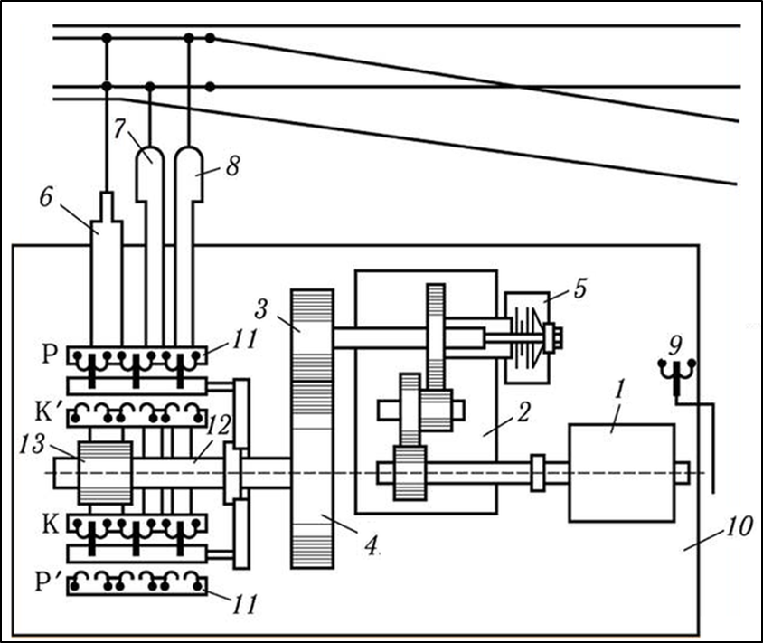
- __________________________
- __________________________
- __________________________
- __________________________
- __________________________
- __________________________
- __________________________
- __________________________
- __________________________
- __________________________
- __________________________
- __________________________
- __________________________

Практическое занятие № 12
Исследование и анализ работы схемы управления стрелками.
Цель: изучить двухпроводную схему управления стрелкой
Задания:
- Изучить назначение приборов в схеме.
- Изучить контрольную цепь.
- Изучить рабочую цепь.
- Изучить управляющую цепь.
- Изучить порядок передачи стрелок на местное управление.
- Изучить требования ПТЭ к схемам управления стрелками.
Исходные данные:
1. Двухпроводная схема управления стрелкой.
2. Мультимедийная презентация «Схема управления стрелкой».
Краткие теоретические сведения
Схемы управления стрелками в релейной централизации являются ответственными частями и не должны давать опасного отказа. Поэтому они имеют такое построение, при котором любое повреждение схемы исключает перевод стрелки и получение ложного ее положения.
Выполняя требования по безопасности движения, схемы управления стрелками должны обеспечивать: перевод стрелки из одного положения в другое; правильный контроль положения стрелки; завершение перевода стрелки (доведение стрелочных остряков до крайнего положения), если во время перевода на стрелочную секцию вступила подвижная единица; невозможность перевода стрелки под подвижным составом и самопроизвольного перевода стрелки; возможность перевода стрелки только при свободном стрелочном участке; невозможность перевода стрелки, замкнутой в установленном маршруте.
Перевод стрелки осуществляет только ДСП кратковременным нажатием плюсовой или минусовой кнопки. После полного перевода стрелки выключение электродвигателя стрелочного привода происходит автоматически. В случае недохода остряка стрелки до крайнего положения или по каким-либо причинам полный перевод стрелки не требуется, при этом обеспечивается возможность: вернуть стрелку в исходное положение нажатием стрелочной кнопки исходного положения; в случае необходимости попеременным нажатием плюсовой и минусовой кнопок осуществлять попеременный перевод стрелки, не доводя ее до конечных положений.
Схемы управления обеспечивают перевод стрелки двумя способами: централизованным (с аппарата управления в помещении ДСП) и местным (из путевой коробки или с маневровой колонки). При ц е н т р а л и з о в а н н о м у п р а в л е н и и с т р е л к о й схема состоит из трех цепей: управляющей, рабочей и контрольной.
Управляющая цепь предназначена для включения с пульта управления пусковых приборов стрелочного электропривода с проверкой условий, обеспечивающих безопасность движения: свободность стрелочного участка, в который входит переводимая стрелка, отсутствие замыкания стрелки во враждебном маршруте и отсутствие передачи стрелки на местное управление. Рабочая цепь предназначена для подключения двигателя стрелочного электропривода к источнику питания для перевода стрелки из одного положения в другое. Контрольная цепь служит для непрерывного контроля плюсового, минусового и промежуточного положений стрелочного привода (стрелки).
На промежуточных станциях при отсутствии маршрутизированных маневровых передвижений предусматривается м е с т н о е у п р а в л е н и е с т р е л к а м и . Оно осуществляется из путевых коробок, установленных у каждого электропривода. Цепи местного управления переключают специальным ключом местного управления, который хранится в щитке местного управления, установленном на мачте одного из выходных светофоров. При этом передача стрелок на местное управление возможна при выполнении условий по безопасности движения: отсутствие установки враждебных маршрутов, установка охранных стрелок в положение, охраняющее район местного управления.
На участковых станциях с маршрутизированными маневровыми передвижениями предусматривают местное управление стрелками при помощи с т р е л о ч н ы х к о м м у т а т о р о в с маневровой колонки, которая устанавливается в районе стрелочной горловины. Передача стрелок на местное управление возможна при выполнении условий по безопасности движения: отсутствие заданных в данном районе маршрутизированных передвижений и враждебных маршрутов; установка охранных стрелок в положение, охраняющее район местного управления; установка в плюсовое положение стрелки (стрелок), передаваемой на местное управление. При местном управлении перевод стрелки осуществляется без контроля свободности стрелочного участка, что позволяет сократить перепробеги и маневровые передвижения, но требует от руководителя маневров особой бдительности при каждом переводе стрелки. В устройствах электрической централизации применяют двухпроводную схему управления электродвигателем постоянного тока и пятипроводную схему управления электродвигателем переменного тока. В пусковой цепи схемы управления стрелкой (рис. 6.7) имеется контакт вспомогательной кнопки ВК, с помощью которой обеспечивается перевод стрелки при ложной занятости изолированного стрелочного участка. Кнопка ВК пломбируется. При пользовании кнопкой ВК ДСП делает запись в Журнале осмотра и срывает пломбу с этой кнопки. Перед каждым переводом такой стрелки ДСП обязан убедиться, что данная стрелка свободна от подвижного состава.
Рис. 6.7 Упрощенная двухпроводная схема управления стрелкой
Местное управление стрелкой при двухпроводной схеме осуществляется с помощью маневровой колонки. На пульте-табло для каждой маневровой колонки устанавливается шильдик с изображением колонки, который имеет двухпозиционную кнопку с красной лампочкой для включения звукового сигнала. Для передачи стрелки на местное управление на пульте имеется кнопка разрешения маневров РМК и красная контрольная лампочка РМЛ.
На панели управления и контроля маневровой колонки устанавливаются стрелочные коммутаторы, с помощью которых осуществляется местное управление стрелками. Эти коммутаторы располагаются по плану путевого развития стрелочной горловины. Один стрелочный коммутатор РВ предназначен для фиксации им восприятия маневров. На панели маневровой колонки имеются контрольные лампочки положения стрелок ПК и МК, разрешения РМ и восприятия ВМ маневров. Маневровая колонка имеет прямую телефонную связь с дежурным по станции, а для вызова руководителя маневров установлен звуковой сигнал.
Для передачи стрелки на местное управление в схеме используются реле РМ, при возбуждении которого проверяются условия безопасности производства маневров в данном районе, реле Д (децентрализирующее), реле РВ, реле СМУ (стрелочное местного управления).
Для передачи стрелки на местное управление ДСП нажимает кнопку РМК. При выполнении условий безопасности маневров в данном районе возбуждается реле РМ, которое включает лампочку РМЛ на пульте управления, загорающуюся мигающим красным светом и указывающую на начало передачи стрелки на местное управление. Восприятие маневров осуществляется поворотом рукоятки РВ на панели маневровой колонки. Нормально рукоятка РВ на маневровой колонке должна находиться в положении «Разрешение», как показано на рис. 6.7. При этом реле РВ возбуждено током прямой полярности.
Через фронтовой контакт реле РМ и поляризованный контакт реле РВ на панели маневровой колонки загораются мигающим светом красная лампочка РМ и зеленая лампочка ПК плюсового положения стрелки, передаваемой на местное управление. Все стрелочные рукоятки на маневровой колонке должны находиться в соответствии с фактическим положением стрелок. С возбуждением реле РМ возбуждается реле СМУ.
Руководитель маневров поворачивает на маневровой колонке рукоятку РВ в положение «Восприятие», меняя полярность питания на реле РВ. Переключая поляризованный якорь, реле РВ на панели маневровой колонки выключает мигающую красную лампочку РМ и включает мигающую белую лампочку ВМ. После этого возбуждается реле Д с контролем соответствия положения стрелочных рукояток на маневровой колонке положению стрелок. С этого момента питание лампочки ВМ на маневровой колонке переключается на непрерывный режим горения, сигнализируя руководителю маневров о возможности управления стрелкой с маневровой колонки, а на пульте управления ДСП на непрерывный режим горения переключается красная лампочка РМЛ, что указывает дежурному по станции на окончание передачи стрелки на местное управление. С помощью контактов реле РМ, Д и СМУ пусковая цепь схемы управления стрелкой переключается на управление от стрелочной рукоятки маневровой колонки.
Руководитель маневров контролирует положение стрелок по показанию контрольных лампочек ПК и МК на панели маневровой колонки, которые включены непосредственно через контакты автопереключателя АП стрелки. По окончании маневров рукоятка РВ на маневровой колонке возвращается в положение «Разрешение», а ДСП на пульте вытягивает кнопку РМК. Индикация местного управления на пульте и на панели маневровой колонки гаснет, что указывает на окончание передачи стрелки на централизованное управление.
Порядок выполнения
- Изучить назначение приборов в схеме.
- Изучить контрольную цепь.
- Изучить рабочую цепь.
- Изучить управляющую цепь.
- Изучить порядок передачи стрелок на местное управление
- Изучить требования ПТЭ к схемам управления стрелками.
Содержание отчета
- Вычертить двухпроводную схему управления стрелками.
2. Описать назначение элементов двухпроводной схемы управления стрелками при передаче на местное управление: РМК, РМЛ, РВ, ПК и МК, РМ, ВМ, СМУ, Д.
3. Назовите требования ПТЭ, предъявляемые к схемам управления стрелками.
4. Перечислите цепи схем при централизованном управлении стрелкой и опишите их характеристику.
5. Ответить на контрольные вопросы.
Контрольные вопросы
1. Дайте характеристику схемам управления стрелками.
2. Перечислите способы перевода стрелок, которые обеспечивают схемы управления.
3. Укажите в каких случаях применяется кнопка ВК. Опишите порядок действий ДСП при переводе стрелки с помощью кнопки ВК.
Раздаточный материал к Практической работе №12
Содержание отчета
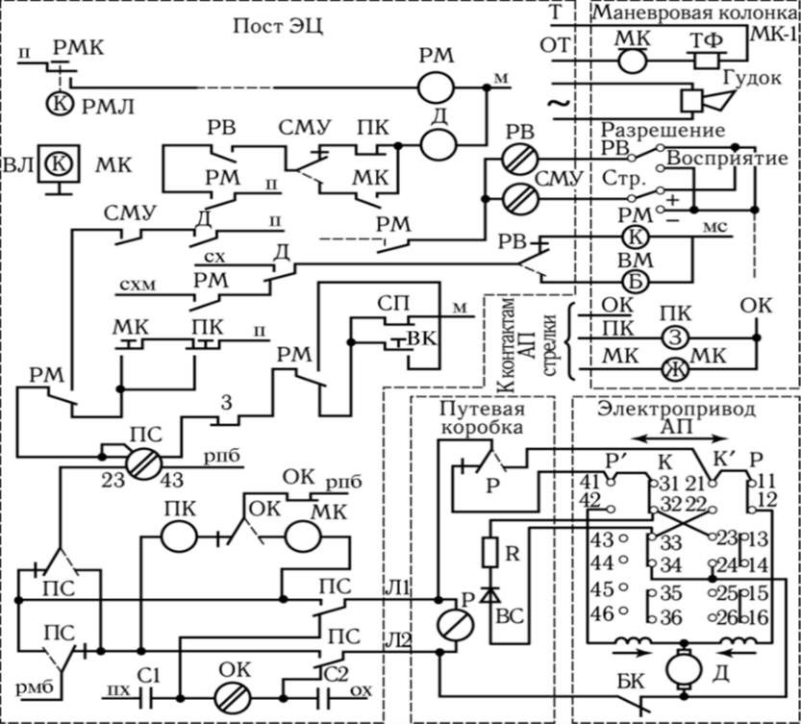
- Вычертить контрольную цепь двухпроводной семы управления.

2. Описать назначение элементов двухпроводной схемы управления стрелками при передаче на местное управление:
РМК - ___________________________________________________________________
РМЛ - ___________________________________________________________________
РВ –____________________________________________________________________
ПК и МК –_______________________________________________________________
РМ (лампочка) –__________________________________________________________
РМ (реле) - _____________________________________________________________
ВМ –____________________________________________________________________
СМУ –__________________________________________________________________
Д –_____________________________________________________________________
Практическое занятие № 13
Составление однониточного плана промежуточной станции и таблицы зависимости по враждебности маршрутов.
Цель: научиться составлять однониточный план промежуточной станции и таблицу зависимости по враждебности маршрутов.
Задания:
1. Изучить принципы построения однониточного плана станции.
2. Построить однониточный план промежуточной станции и таблицу зависимости по враждебности маршрутов на основании исходных данных.
Исходные данные:
1. Путевое развитие станции (выдается преподавателем).
Краткие теоретические сведения
Однониточный план станции является основным документом для проектирования устройств СЦБ (сигнализации, централизации и блокировки) и составления таблицы взаимных замыканий стрелок и сигналов.
Однониточный план представляет собой немасштабное однолинейное изображение путей, стрелок, светофоров, изолирующих стыков и других объектов станции, с соблюдением их взаимного расположения и пропорции в длинах путей. Таким образом, элементы на плане находятся в местах, соответствующих их удалению по ординатам от оси станции.
На однониточном плане станции посредством условных обозначений показывают следующие элементы:
- путевое развитие станции (изолированные и неизолированные станционные пути, стрелочные и бесстрелочные путевые участки, централизованные и нецентрализованные стрелки с указанием типа рельсов и марки крестовины, подходы к станции, примыкание подъездных путей и др.;
- мосты, путепроводы, переезды, пассажирские и грузовые платформы, места прокладки подземных коммуникаций других ведомств (кабелей, трубопроводов и др.), а также другие объекты и данные, необходимые для проектирования устройств СЦБ;
- устройства СЦБ (изолирующие стыки, светофоры, стрелочные электроприводы, релейные и батарейные шкафы, маневровые колонки с вариантами местного управления, магистральную трассу прокладки кабелей СЦБ, разъединители высоковольтных линий электроснабжения);
- места размещения служебно-технических зданий (пассажирского здания, постов ЭЦ, ГАЦ, ПТО, а также других строений).
Составление однониточного плана станции необходимо выполнять в следующей последовательности:
- Вычертить путевое развитие станции с соблюдением пропорциональности в расположении объектов управления относительно друг друга;
- Указать специализацию путей, проставить нумерацию путей и стрелок;
- Произвести разбивку станции на изолированные участки;
- Выполнить расстановку светофоров;
При составлении однониточного плана по указанной методике необходимо иметь в виду следующее:
- Вычертить путевое развитие станции с соблюдением взаимного расположения и пропорций в длинах путей. Принять ширину междупутья равной 10 мм, а наклон стрелок к оси пути 30 градусов.
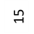
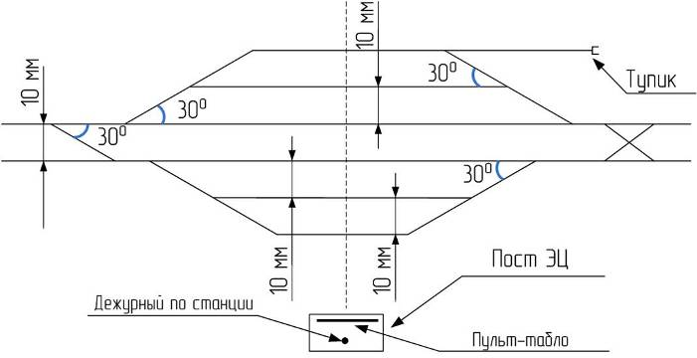
15 мм
15
15
15
Все стрелки на станции в учебном варианте оборудованы электроприводами и включены в электрическую централизацию. Стрелочный перевод, оборудованный электроприводом, имеет условное графическое обозначение:
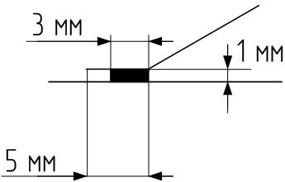
Тогда схематический план станции примет вид:
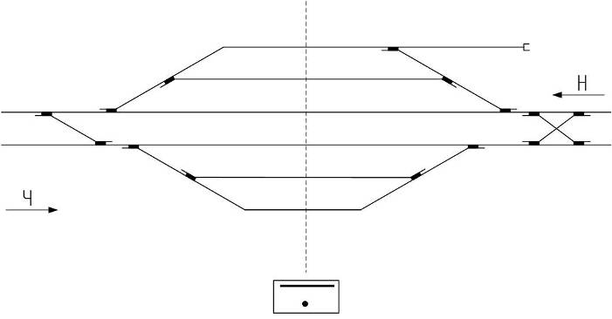

- Указать специализацию путей, проставить нумерацию путей и стрелок.
Нумерация и обозначение станционных путей.
Железнодорожные пути на станциях подразделяются на две группы: станционные пути и пути специального назначения.
К станционным путям относятся пути в границах станции: главные, приемо-отправочные, сортировочные, вытяжные, ходовые, погрузочно-выгрузочные, выставочные, деповские (локомотивного и вагонного хозяйств), соединительные, а также прочие пути. К путям специального назначения относятся предохранительные и улавливающие тупики, а также подъездные пути к различным предприятиям и организациям.
Главные станционные пути являются продолжением путей перегонов. Приемо-отправочные пути предназначены для приема и отправления поездов, сортировочные — для сортировки, накопления вагонов и формирования поездов по назначениям в соответствии с планом формирования. Вытяжные пути служат для маневровой работы по перестановке групп вагонов и целых составов, погрузочно-выгрузочные пути — для стоянки вагонов в процессе погрузки или выгрузки, а выставочные — для отстоя вагонов в ожидании погрузки, выгрузки или уборки для включения в составы. На крупных станциях пути, предназначенные для выполнения однородных операций, объединяют в группы, называемые парками.
Главные пути на станциях нумеруются римскими цифрами (I П – для нечетного направления, II П – для четного направления). Приемо-отправочные пути нумеруются арабскими цифрами, начиная со следующего номера за номером главного пути. При этом пути, предназначенные для приема четных поездов, нумеруются четными цифрами (4,6,8,10), а для приема нечетных поездов — нечетными цифрами (3, 5, 7,9) с увеличением номера по мере удаления от главных путей.
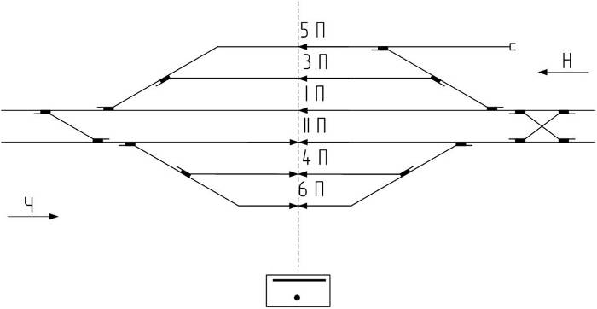

Нумерация стрелок
Каждый стрелочный перевод должен иметь определенный номер. Стрелочные переводы нумеруются со стороны прибытия четных поездов порядковыми четными номерами, а со стороны прибытия нечетных поездов — порядковыми нечетными номерами с увеличением номера в направлении оси станции.
Стрелки, лежащие по стрелочной улице, а также спаренные стрелки и стрелки съездов должны иметь непрерывную нумерацию (например, 6, 8, 10, 12 и т.п.).
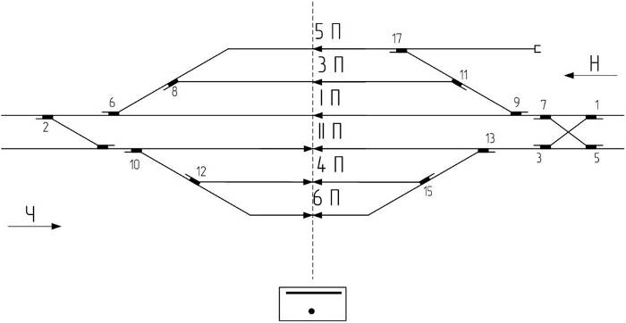
- Разбивка станции на изолированные участки.
Разбивку станции на изолированные участки целесообразно выполнять в следующей последовательности:
1. изолирующими стыками станция отделяется от перегона;
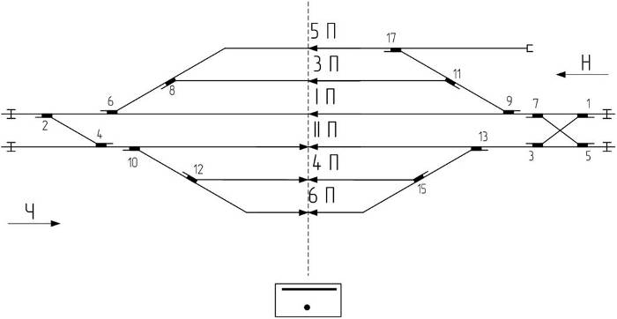
2. выделяются рельсовые цепи главных и приемо-отправочных путей
станции;
3. устанавливаются изолирующие стыки, выделяющие бесстрелочные участки пути за входными светофорами 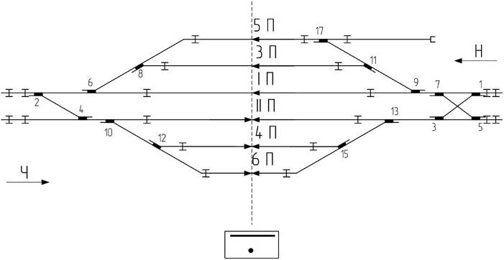
4. отделяется изолирующими стыками нецентрализованная зона (грузовые дворы, депо, тупиковые и подъездные пути); при этом следует отметить, что путевое развитие тяговых подстанций, путей отстоя пожарных и восстановительных поездов, а также классных вагонов являются объектами централизации;
5. стрелки, примыкающие к приемо-отправочным путям, выделяются в отдельную рельсовую цепь;
6. в отдельные рельсовые цепи выделяются каждая из стрелок стрелочной улицы;
7. устанавливаются изолирующие стыки, обеспечивающие одновременные параллельные передвижения (стыки между стрелками съездов, параллельно расположенными съездами и т.п.);
8. одиночные стрелки главных путей не включают в одну секцию со стрелками смежных путей, чтобы улучшить условия кодирования главных путей;
9. далее должен быть выполнен анализ полученных разветвленных рельсовых цепей: не входит ли в одну рельсовую цепь более трех одиночных или двух перекрестных стрелок; при необходимости устанавливаются дополнительные изолирующие стыки, причем желательно, чтобы число изолирующих стыков по главным путям было минимальным
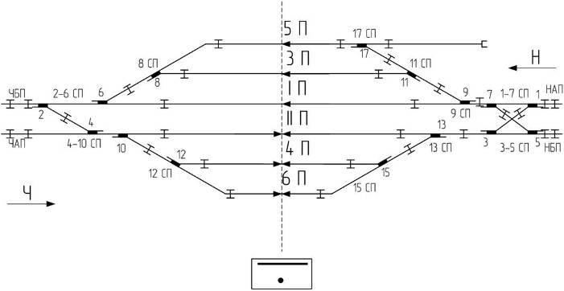

- Расстановка светофоров на станции.
Входные светофоры обозначаются литерами Н или Ч соответственно для приема на станцию нечетных и четных поездов. На двухпутных линиях для приема поездов, движущихся по неправильному пути, в створе с основными устанавливаются дополнительные входные сигналы. При невозможности обеспечения габарита они размещаются с левой стороны. При новом строительстве по конструкции такие сигналы должны быть мачтовыми (ранее применялись карликовые).
Выходные светофоры устанавливаются с каждого пути с учетом специализации по направлениям движения. Нумерация выходных светофоров выполняется добавлением номера приемо-отправочного пути к литеру соответствующего направления, например, Н2, Ч3.
Маневровые светофоры устанавливаются в соответствии с маршрутизацией маневровых передвижений станции. Обычно применяются карликовые светофоры. Мачтовые сигналы устанавливаются на выходе из нецентрализованной зоны.
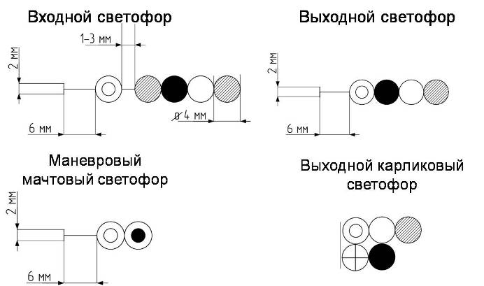

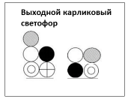

Рекомендуется расстановку светофоров вести в следующей последовательности:
1. на границе станции в створе с изолирующими стыками устанавливаются входные светофоры Ч и Н; при наличии нескольких подходов к станции к литеру входного светофора добавляется первая буква ближайшей участковой станции;
2. на двухпутных линиях для приема поездов с неправильного пути устанавливаются дополнительные входные светофоры ЧД и НД; по условиям габарита они могут быть установлены с левой стороны;
3. с приемо-отправочных путей с учетом их специализации устанавливаются выходные светофоры;

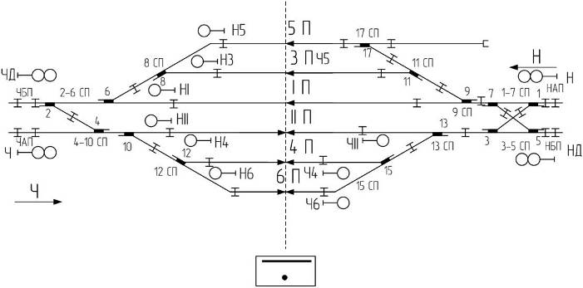

Для обеспечения безопасности движения все передвижения поездов по станции осуществляются по определенным маршрутам. Маршрутом называют путь следования поезда в пределах станции по открытому светофору и установленным в определенное положение и замкнутым стрелкам. Маршруты по приему и отправлению поездов называются п о е з д н ы м и, а для переработки составов — м а н е в р о в ы м и. Все передвижения по станции, которые осуществляются по замкнутым в маршруте стрелкам и открытым светофорам, называются м а р ш р у т и з и р о в а н н ы м и, а по незамкнутым стрелкам и закрытым светофорам — н е м а р ш р у т и з и р о в а н н ы м и.
При разработке маршрутизации промежуточной станции составляются схематический план станции и таблица зависимостей по враждебности маршрутов (рис. 28). С х е м а т и ч е с к и й п л а н с т а н ц и и выполняется без масштаба, все пути на плане изображаются прямыми линиями. На таком плане показываются специализация и нумерация путей, централизованные стрелки, их нумерация и нормальное положение, входные, выходные и маневровые светофоры и их обозначения, изолирующие стыки для оборудования станции рельсовыми цепями и другие элементы напольного оборудования ЭЦ.
Рис. 28 Схематический план промежуточной станции с незначительной
маневровой работой и таблица зависимости по враждебности маршрутов

На промежуточных станциях однопутных линий все приемо-отправочные пути двустороннего действия и используются для приема поездов как четного, так и нечетного направлений. На станциях двухпутных линий главные пути IП и IIП, как правило, специализируются для приема поездов четного или нечетного направления. Специализация путей на схематическом плане станции показывается стрелками по середине путей. По главным путям станции предусматривается сквозной пропуск поездов, а по одному из боковых (примыкаемых к главным) для каждого направления — безостановочный пропуск поездов. На схематическом плане показаны все централизованные стрелки в нормальном положении. Нормальным положением входных стрелок на главных путях станций однопутных линий является направление с каждого конца станции на разные пути; на станциях двухпутных линий — направление по соответствующим приемо-отправочным путям; при наличии предохранительных и улавливающих тупиков — направление в эти тупики. Н о р м а л ь н о е п о л о ж е н и е с т р е л к и условно называется плюсовым и указывается в таблице зависимостей знаком «+», переведенное положение стрелки условно называется минусовым и указывается знаком «–». Со стороны прибытия четных поездов стрелки нумеруются порядковыми четными номерами, а со стороны прибытия нечетных поездов — порядковыми нечетными.
Ниже схематического плана станции с немаршрутизированными маневрами располагается таблица зависимостей, которая отражает все зависимости между стрелками, сигналами и маршрутами. Между стрелками и сигналами каждого маршрута устанавливаются следующие взаимозависимости: при неустановленных маршрутах и закрытых светофорах стрелки свободны от замыкания и их можно переводить в любое положение; после перевода стрелок и правильной установки маршрута светофор может быть открыт нажатием сигнальной кнопки при условии отсутствия установки враждебного маршрута; на все время открытого положения светофора стрелки находятся в замкнутом состоянии и перевод их невозможен, после перекрытия светофора стрелки продолжают оставаться замкнутыми до момента проследования поезда по установленному маршруту, после чего они размыкаются и появляется возможность установки других маршрутов.
В таблицу зависимостей включаются все поездные маршруты станции. Поездные маршруты заносятся в графы «Направление» и «Наименование маршрута». Все маршруты нумеруются порядковыми номерами и для каждого маршрута отводится одна строка таблицы. В строке каждого маршрута указывается враждебность с другими маршрутами, положение ходовых и охранных стрелок, литера светофора, по которому разрешается движение по данному маршруту, враждебность с маневровыми передвижениями по отдельным группам местного управления в каждой горловине станции. Враждебность маршрутов устанавливается для обеспечения безопасности движения. Н е в р а ж д е б н ы м и считают попутные маршруты приема и отправления как с одного и того же пути, так и с разных путей; встречные маршруты приема на разные пути станции; маршруты отправления с одного и того же пути в разных направлениях; маневровые маршруты на один и тот же путь с разных концов станции. В р а ж д е б н ы м и являются маршруты приема на один и тот же путь с разных концов станции (лобовые маршруты); встречные маршруты приема и маневров на один и тот же путь; поездные маршруты и маршруты с передачей стрелок на местное управление, совместимые по положению стрелок; маршруты приема на пути с местным управлением стрелками в противоположной горловине станции, допускающие выход на путь приема. Такие враждебные маршруты требуют специальных схемных исключений при работе устройств ЭЦ.
Маршруты по враждебности подразделяются на маршруты прямой и косвенной враждебности. Все маршруты, в состав которых входят одни и те же стрелки, но в разных направлениях, считаются маршрутами п р я м о й в р а ж д е б н о с т и. Установка таких враждебных маршрутов исключается положением стрелок. Маршрутами к о с в е н н о й в р а ж д е б н о с т и считаются маршруты всех назначений, не имеющие общих стрелок, но являющиеся враждебными вследствие неблагоприятных условий подхода к станции (затяжной спуск круче 6 0/00). Такие маршруты встречаются только на станциях, расположенных на однопутных участках железных дорог. Характерными маршрутами косвенной враждебности являются: одновременная установка встречных маршрутов приема поездов на разные пути станции при наличии в одном из направлений движения затяжного спуска; одновременная установка попутных маршрутов приема и отправления по разным путям станции при наличии со стороны приема поезда затяжного спуска. Косвенная враждебность таких маршрутов устраняется устройством на станции улавливающего тупика.
Устанавливаемый маршрут показывается в таблице зависимостей черным кружком, враждебные ему маршруты — косыми крестами. Например, для маршрута приема на путь /П враждебными будут маршруты 2, 3, 5, 13. В конце таблицы приводятся маршруты сквозного пропуска по IП и IIП главным путям, которые составляются из маршрутов приема на IП(IIП) и отправления с пути IП(IIП). Аналогично составляется и маршрут безостановочного пропуска поездов по боковым путям 3П и 4П. Таким образом, таблица зависимостей для промежуточных станций отражает все зависимости между стрелками, светофорами и маршрутами и является основным документом при составлении электрических схем для работы устройств ЭЦ.
Порядок выполнения
1. Составить схему однониточного плана промежуточной станции и таблицу зависимости по враждебности маршрутов, согласно своего варианта, руководствуясь предоставленной методикой.
Содержание отчета
  - Составить однониточный план промежуточной станции.
  - Составить таблицу зависимости по враждебности маршрутов.
  - Ответить на контрольные вопросы.
Контрольные вопросы
1. Какой станционный путь называется «специализированным», какой «обезличенным»?
2. Каким образом нумеруются стрелки на станции?
3. Что такое маршрут?
4. Дайте характеристику враждебным маршрутам.

Раздаточный материал к Практической работе №13
1. Схемы промежуточных станций:
1.

2.
3.
4.
5.
6.
7.
8.
9.
10.
11.
12.
13.
14.
15.
16.
17.
18.
19.
20.
21.
22.
23.
24.
25.
26.
27.
28.
29.

Направление |  | № маршрута | Наименование  маршрута |  | Литера светофора | Враждебные маршруты |  |  |  |  |  |  |  |  |  |  |  |  |  |  |  |  |  |  |  |  |  | Положение стрелок
А | Прием |  | На путь
А | Прием |  | На путь
А | Прием |  | На путь
А | Прием |  | На путь
А | Прием |  | На путь
А | Отправление |  | С пути
А | Отправление |  | С пути
А | Отправление |  | С пути
А | Отправление |  | С пути
А | Отправление |  | С пути
Б | Отправление |  | С пути
Б | Отправление |  | С пути
Б | Отправление |  | С пути
Б | Отправление |  | С пути
Б | Отправление |  | С пути
Б | Прием |  | На путь
Б | Прием |  | На путь
Б | Прием |  | На путь
Б | Прием |  | На путь
Б | Прием |  | На путь
Сквозной
пропуск
- Таблица зависимости по враждебности маршрутов промежуточной станции

Практическое занятие № 14
Составление однониточного плана части участковой станции и
таблиц перечня маршрутов.

Цель: научиться составлять однониточный план участковой станции и таблиц перечня маршрутов.
Задания:
1. Изучить принципы построения однониточного плана станции.
2. Построить однониточный план части участковой станции и таблицы перечня маршрутов на основании исходных данных.
Исходные данные:
- Путевое развитие станции (нечетная горловина участковой станции).
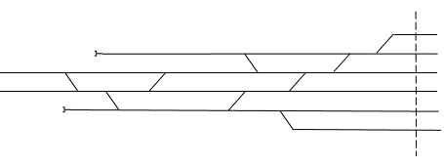

Краткие теоретические сведения
При проектировании электрической централизации железнодорожной станции первым этапом проектирования является разработка схематического (однониточного) плана станции. На этом плане осуществляется нумерация приемоотправочных путей, стрелок; указывается направление движения по приемоотправочным путям; производится разделение стрелочной горловины станции на изолированные участки (рельсовые цепи); указывается место установки входных, выходных и маневровых светофоров; указываются их литеры. В данной работе будет рассмотрен процесс построения однониточного плана нечетной горловины станции.
Исходным документом для проектирования является путевое развитие станции (рис. 1).
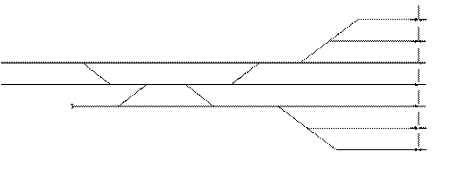
Рис. 1. Путевое развитие нечетной горловины станции
Через центр станции проводится пунктирная линия – ось станции. Средняя часть станции, на которой будут останавливаться поезда, называется приемоотправочными путями (на рисунке это правая часть, поскольку в нашем примере мы рассматриваем только одну горловину станции). Приемоотправочные пути с обеих сторон граничат со стрелочной горловиной, в которой размещены стрелки для перемещения поездов с одного пути на другой.
На оси станции стрелками указаны возможные направления движения поездов по приемоотправочным путям. Стрелка в одну сторону указывает на то, что путь специализирован – может пропускать поезда только в четном или нечетном направлении. Стрелки в обе стороны указывают на то, что путь обезличен – может пропускать поезда в обоих направлениях. Специализация распространяется только на поезда, маневровые передвижения по любому приемоотправочному пути возможны в любом направлении.
1. Подготовка плана станции к работе.
Вычертите план станции с соблюдением следующих размеров:
- расстояние между путями – 15 мм;
- угол наклона стрелки – 30 градусов;
- размеры обозначения стрелки оборудованной электроприводом (рис.2).
Однониточный план строится на миллиметровой бумаге, с соблюдением размеров.
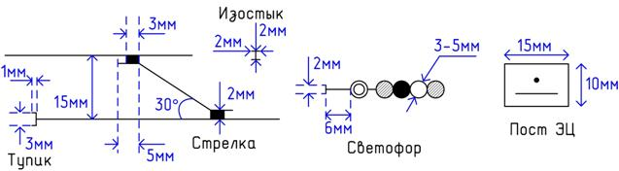
Рис. 2. Размеры элементов однониточного плана
2. Нумерация путей.
Приемоотправочные пути на станции нумеруются. Приемоотправочные пути, являющиеся продолжением перегона (рис. 3, обведены красным), называются главными и нумеруются римскими числами c добавлением буквы «П» – IП, или IIП. При двухпутном перегоне поезда, прибывающие на станцию со стороны перегона без отклонения по стрелкам в нечетном направлении, должны въезжать на первый путь, а прибывающие в четном направлении – на второй. Остальные приемоотправочные пути нумеруются арабскими цифрами 3П, 4П и т. д. Причем пути находящиеся со стороны первого пути будут получать нечетные номера 3П, 5П и т. д., а со стороны четного – 4П, 6П и т. д. Согласно стрелкам на оси станции в нашем примере главные пути IП и IIП и боковой путь 3П специализированы, остальные боковые пути обезличены.
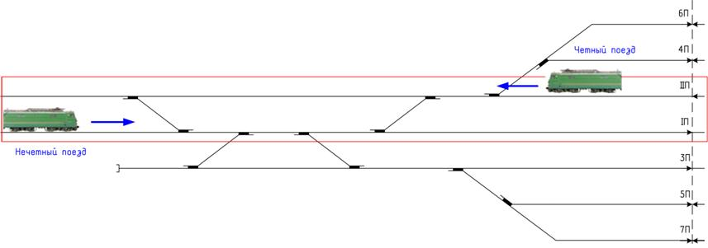
Рис. 3. Главные пути станции, нумерация приемоотправочных путей
3. Нумерация стрелок.
Стрелки на станции нумеруются от перегона. В нечетной горловине станции все стрелки имеют нечетные номера, в четной горловине – четные. Стрелки съездов (1 и 3, 5 и 7, 9 и 11, 13 и 15) и стрелки, входящие в стрелочную улицу (17 и 19, 21 и 23) получают номера по порядку (рис.4). В нашей горловине самая удаленная от оси станции стрелка получает номер «1». Стрелка 1 является одной из стрелок съезда, поэтому вторая стрелка получает номер 3 независимо от других стрелок. Следующая стрелка будет иметь номер 5 и т. д. Обратите внимание, что по рисунку стрелка 21 удалена от оси станции дальше чем 19, но эта стрелка входит в стрелочную улицу вместе с 17 стрелкой поэтому получает номер, следующий за 17, т. е. 19. И только потом получают номера стрелки верхней стрелочной улицы.
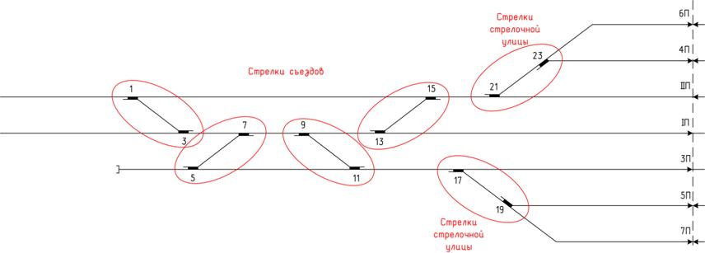
Рис. 4. Нумерация стрелок

4. Разделение станции на изолированные секции.
Пути станции разделяют на изолированные секции. Каждая такая секция оборудуется рельсовой цепью для обеспечения контроля движения поездов и обеспечения безопасности движения на станции. Разделение обеспечивается установкой изолирующих стыков.
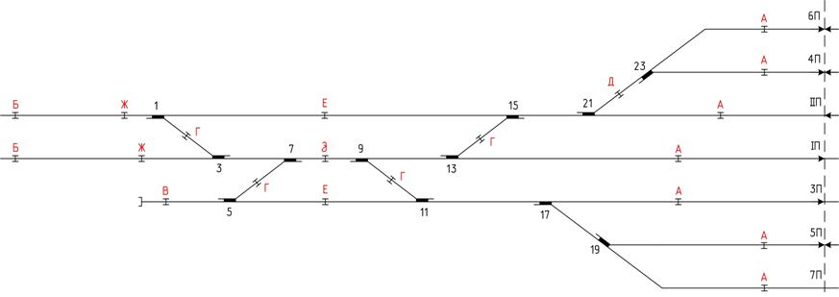
Рис. 5. Разделение станции изолирующими стыками
Разделение станции на изолированные участки (рельсовые цепи) осуществляют в следующем порядке:
а) Приемо-отправочные пути необходимо выделить в отдельные бесстрелочные участки изолирующими стыками (на рисунке изостыки, поставленные по этому пункту помечены буквой «А», на реальном плане никаких обозначений изостыки не имеют) (рис. 5).
б) Станцию необходимо отделить от перегона изостыками (рис. 5) (изостыки обозначены буквой «Б»).
в) Отделить тупики от станции (рис. 5) (изостык обозначен буквой «В»).
г) Стрелки съездов разделить на отдельные стрелочные секции, для того чтобы можно было производить одновременно передвижения по соседним путям (рис. 5) (изостыки обозначены буквой «Г»).
д) Стрелки главного и бокового путей не объединяют в одну секцию, чтобы не ухудшить передачу кодов АЛС на локомотив (рис. 5) (изостык обозначен буквой «Д»).
Обратите внимание, что между стрелками 17 и 19 изостыки не ставятся, потому что 17 стрелка не принадлежит главному пути, а значит и коды АЛС в этой секции передаваться не будут.
е) Стрелки 1, 15, 13, 3 (рис. 5) составляют на схеме трапецию называемую «корытом», широкую часть «корыта» (промежуток между стрелками 1 и 15) необходимо разделить изостыком(ками), в противном случае невозможно поставить путевой блок электрической централизации. Аналогично необходимо поставить стык между стрелками 5 и 11 (изостыки обозначены буквой «Е»).
Аналогично необходимо разделять изостыком противошерстные стрелки в путевом развитии показанном на рисунке 6.
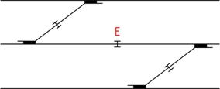
Рис. 6. Место установки стыка между противошерстными стрелками
ж) Между стыками, отделяющими станцию от перегона (Б), и первой стрелкой предусматривают бесстрелочный участок, для выполнения маневровых работ без выезда за пределы станции (рис. 5) (изостыки обозначены буквой «Ж»).
з) Стрелочную горловину необходимо разбить на секции, включающие в себя не более трех стрелок.
Для проверки количества стрелок в секциях мысленно обведите каждую секцию по изостыкам и посчитайте количество стрелок в каждой секции (рис. 7) !!!. В нашем примере есть секция, содержащая 4 стрелки: 3, 7, 9, 13, поэтому мы разбиваем эту секции на две изостыком (рис. 5) (изостыки обозначены буквой «З»). Вариантов установки изостыка в этом случае три, почему стык поставлен между стрелками 7 и 9 станет понятно после анализа маневровой работы. После анализа маневровой работы неудачно установленный по пункту з) изостык можно будет переместить.
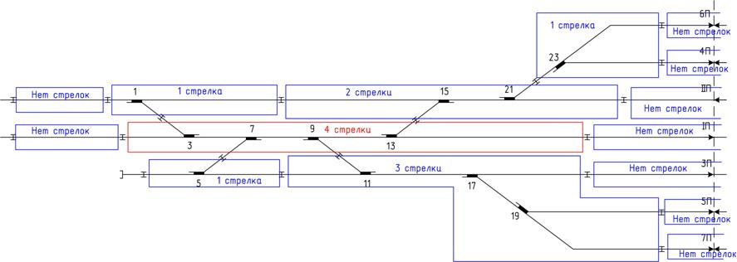
Рис. 7. Проверка количества стрелок в секциях
5. Установка светофоров.
На станции необходимо предусмотреть входные, выходные светофоры для поездов и маневровые сигналы для маневровой работы. Все светофоры устанавливают на ординате изолирующих стыков с правой стороны по ходу движения поезда. Чтобы правильно устанавливать светофоры запомните, что светофор виден со стороны мачты (основания) (рис.8).
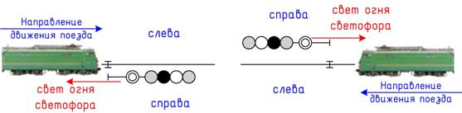
Рис. 8. Определение стороны установки светофора
5.1 Установка входных светофоров.
Входные светофоры устанавливаются на уровне изостыков, отделяющих станцию от перегона(рис. 9). Входной светофор по которому поезд прибывает в нечетную горловину обозначается «Н», в четной – «Ч». В нечетной горловине входной светофор устанавливается для пути по которому поезд без отклонения прибывает на первый путь, в четной – на второй.
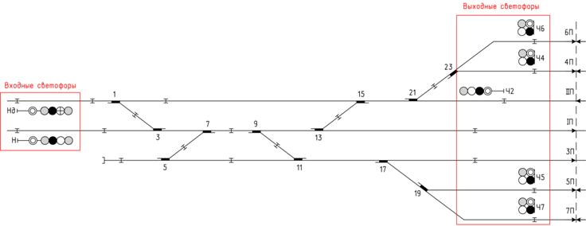
Рис. 9. Установка входных и выходных светофоров
Для приема поездов с неправильного пути (например, при ремонте одного пути перегона) устанавливается дополнительный входной светофор «Нд» или «Чд». Эти светофоры устанавливаются на одном уровне с основным входным светофором. При отсутствии места в междупутье для установки входного дополнительного светофора справа по ходу движения, он может устанавливаться слева по ходу движения поезда. Если главные пути станции специализированы, то входной дополнительный светофор не будет содержать зеленого огня. Для возможности последующей организации зеленого огня ставится заглушка на линзовом комплекте отражаемая на схеме перекрещиванием. Белый огонь на входных дополнительных светофорах так же может отсутствовать.

5.2 Установка выходных светофоров.
Выходные светофоры устанавливаются на каждом приемоотправочном пути для разрешения отправления поезда с этого пути. Если приемоотправочный путь специализирован на этом пути будет стоять один выходной светофор (в четной или нечетной горловине), если обезличен – то два выходных светофора (рис. 9).
Выходной светофор устанавливается на ординате изолирующего стыка, отделяющего приемоотправочный путь от горловины справа по ходу движения поезда. Выходные светофоры с главных путей устанавливаются мачтовыми. Так же мачтовые выходные светофоры устанавливаются на боковых приемоотправочных путях, по которым осуществляется безостановочный пропуск поездов. С остальных приемоотправочных путей выходные светофоры устанавливаются карликовыми.
В нашем примере согласно специализации путей (стрелкам на оси станции) отправление поездов с путей IП и 3П невозможно, поэтому выходные светофоры с этих путей в нечетной горловине не установлены. Литера выходного светофора содержит букву Н или Ч и номер, например: Н1, Ч4. Буква Н указывает, что это светофор для нечетных поездов, буква Ч – для четных. Номер показывает, к какому приемоотправочному пути принадлежит выходной светофор. Таким образом на обезличенном приемоотправочном пути 4П будет стоять в нечетной горловине светофор Ч4, а в четной Н4. Здесь нет ошибки, действительно в нечетную горловину принимаются нечетные поезда, а отправляются в нее четные, в четной – все наоборот.
5.3 Установка маневровых светофоров.
Сначала установим маневровые светофоры, для которых не нужен анализ маневровой работы при определении мест установки:
а) маневровые светофоры с приемоотправочного пути при отсутствии выходных светофоров с этого пути (рис. 10) (обозначены буквой «А»),
б) маневровые светофоры из тупиков (рис. 10) (обозначен буквой «Б»),
в) маневровые светофоры с бесстрелочного участка за входными светофорами (рис. 10) (обозначены буквой «В»).
Светофоры с приемоотправочных путей и светофоры из тупиков имеют красное запрещающее показание. Светофоры из тупиков устанавливаются мачтовыми.
Чтобы установить остальные маневровые светофоры необходимо проанализировать маневровую работу на станции. Все передвижения на станции задаются с пульта дежурного по станции (ДСП). Чтобы задать маршрут движения поезда ДСП обычно достаточно нажать кнопки двух светофоров. Первой нажимается кнопка светофора, по которому разрешается движение. Второй – светофора, до которого (попутный светофор) или за который (последний встречный светофор) разрешается движение поезда.
Маневровые передвижения позволяют перемещаться маневровому локомотиву между приемоотправочными путями и тупиками в пределах станции. Большинство маневров выполняются угловыми заездами. Рассмотрим угловой заезд с пути IIП на 3П. Для задания маршрута ДСП нажимает на пульте кнопку начала маршрута светофора Ч2 и кнопку последнего встречного светофора М1.
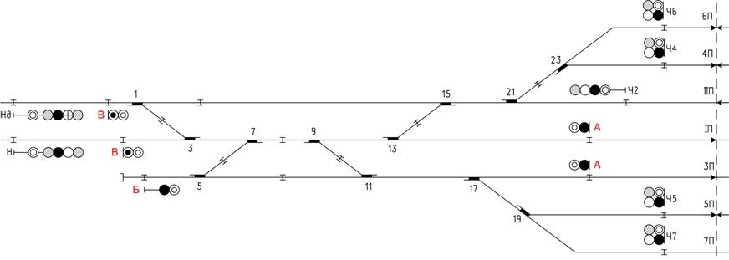

Рис. 10. Маневровые светофоры, устанавливаемые без анализа маневровой работы
После этого ЭЦ станции переводит стрелки 1, 15 и 21 по маршруту и зажигает лунно-белый огонь на выходном светофоре Ч2. После этого маневровый состав следует за светофор М1 (рис. 11).
Далее ДСП задает маршрут приема на 4П по светофору М1. ЭЦ станции переводит стрелку 21 в противоположное положение. Локомотив, двигаясь вагонами вперед, въезжает на 4П (рис. 12).
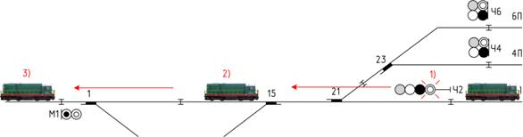
Рис. 11. Начало углового заезда
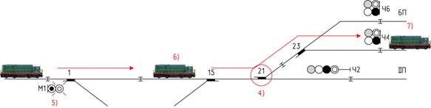
Рис. 12. Окончание углового заезда
При таком угловом заезде пробег локомотива был значителен. На самом деле, чтобы осуществить передвижение с пути IIП на 4П достаточно освободить стрелку 21 (рис.13).
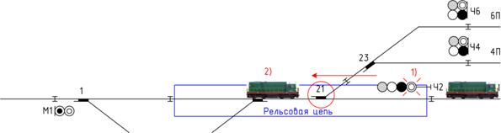
Рис. 13. Разделительная стрелка
ЭЦ контролирует освобождение стрелки по состоянию рельсовой цепи, в которой эта стрелка находится. Поэтому возможно два способа сокращения пробега маневрового локомотива при выполнении углового заезда:
1) поставить маневровый светофор на границе рельсовой цепи, содержащей разделительную стрелку, 2) установить изолирующие стыки и маневровый светофор за разделительной стрелкой.
В первом случае маневровый светофор разрешающий движение к центру станции устанавливается у изостыка, установленного между стрелками 1 и 15. ДСП задает маршрут по-прежнему от Ч2 за последний встречный сигнал М1, но маневровый состав не будет следовать за сигнал М1. Заехав за светофор М3 и освободив секцию со стрелкой 21 машинист остановит локомотив и будет ожидать задание маршрута на 4П (рис. 14). ДСП задает маршрут по светофору М3 за светофор Ч4, переводится стрелка 21, машинист осуществляет передвижение на 4П (рис. 15).
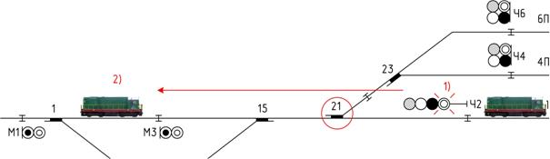
Рис.14. Первый способ, начало передвижения
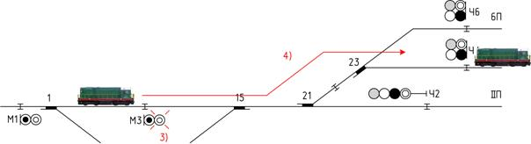
Рис. 15. Первый способ, окончание передвижения
Во втором случае необходимо разделить рельсовую цепь, в которую входили стрелки 15 и 21 на две установкой изолирующего стыка между ними. Маневровый светофор разрешающий движение к центру станции устанавливается около этого изостыка (рис. 16). ДСП задает маршрут по-прежнему от Ч2 за последний встречный сигнал М1, но маневровый состав не будет следовать за сигнал М1. Заехав за светофор М3 и освободив секцию со стрелкой 21 машинист будет ожидать задание маршрута на 4П. ДСП задает маршрут по светофору М3 за светофор Ч4, переводится стрелка 21, машинист осуществляет передвижение на 4П (рис. 17).
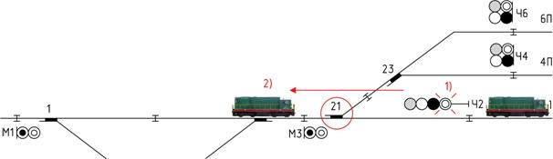
Рис. 16. Второй способ, начало передвижения
Рис. 17. Второй способ, окончание передвижения
Первый способ более экономичный – не требует установки новых изолирующих стыков и не увеличивает количество рельсовых цепей на станции, но пробег локомотива больше чем у второго способа.
Установленный светофор М3 может использоваться для любого углового заезда между путями IIП, 4П, 6П.
Закончим анализ маневровой работы в нашей горловине (рис. 18):
а) светофор обозначенный на рисунке 18 буквой А позволяет осуществлять маневры между путями IIП, 4П, 6П,
б) светофор обозначенный на рисунке 18 буквой Б позволяет осуществлять маневры между путями 3П, 5П, 7П,
в) светофор обозначенный на рисунке 18 буквой В позволяет осуществлять маневры между путями IIП, 4П, 6П и 3П, 5П, 7П.
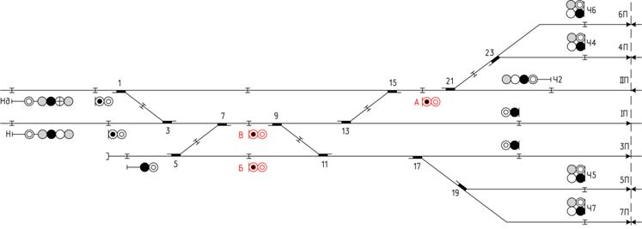
Рис. 18. Маневровые светофоры, поставленные на основании анализа маневровой работы
При расстановке изолирующих стыков обещали пояснить, почему изолирующий стык в секции, содержащей 4 стрелки 3, 7, 9, 11 был поставлен именно между стрелками 7 и 9. Если изостык поставить между стрелками 9 и 13, то маневровый светофор, установленный рядом, может позволять выполнять маневры только между путями IП, IIП, 4П, 6П (рис. 19). Если поставить изостык между стрелками 7 и 9 то можно осуществлять маневры между всеми приемоотправочными путями (рис. 20).
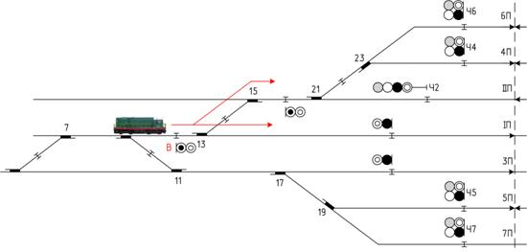
Рис. 19. Возможные передвижения при установке светофора между стрелками 9 и 13
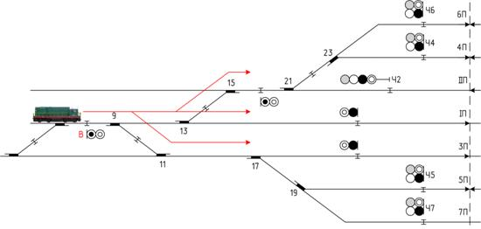
Рис. 20. Возможные передвижения при установке светофора между стрелками 7 и 9
При анализе маневровой работы необходимо предусмотреть возможность одновременных передвижений. Например, в нашей горловине возможны два передвижения, которые могут выполняться одновременно: угловой заезд со второго пути на четвертый и отправление поезда на перегон с четвертого пути (рис. 21). Хотя локомотивы не используют общих секций станции, но задать два таких маршрута одновременно невозможно, поскольку при задании маневрового маршрута ДСП нажимает кнопки светофоров Ч2 и М1, а значит две секции (бесстрелочный участок за светофором Нд и секция со стрелкой 1) являются общими для двух маршрутов. Для обеспечения безопасности движения ЭЦ не позволит задать второй маршрут.
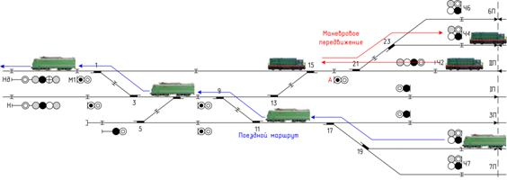
Рис. 21. Возможные одновременные передвижения, которые не позволит осуществить ЭЦ
Чтобы сделать такие передвижения возможными необходимо задавать маневровый маршрут выезда со второго пути не за последний встречный сигнал, а до попутного светофора. Светофор, обозначенный на рисунке 22 буквой Г, ограничит передвижение маневрового состава. Первый маршрут углового заезда будет задаваться по светофору Ч2 до светофора, обозначенного буквой Г. В этом случае два передвижения не будут иметь общих секций и ЭЦ позволит задать оба маршрута одновременно.
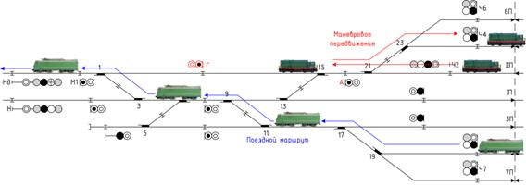
Рис. 22. Установка светофора для возможности одновременных передвижений
Для того чтобы позволить выполнять угловой заезд более длинному составу в нашем примере лучше поставить изолирующий стык со светофором, обозначенным буквой Г, как можно ближе к стрелке 1 (рис. 23).
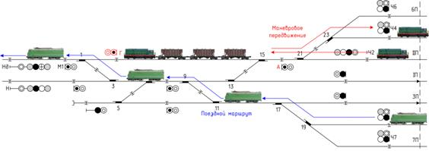
Рис. 23. Смещение изолирующего стыка между стрелками 1 и 15
Маневровые светофоры нумеруются в нечетной горловине нечетными цифрами, в четной – четными, с добавлением буквы М перед числом: М1, М3, М12, М14. Нумерацию начинают от перегона, при нахождении светофоров на одном уровне относительно оси станции (М9 и М11) первым получает номер верхний (рис. 24).
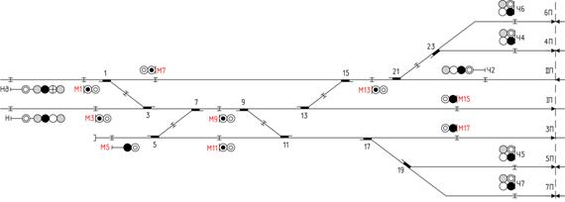
Рис. 24. Нумерация маневровых светофоров
После установки светофоров проверьте отсутствие частых ошибок при расстановке светофоров: установка слева по ходу движения, направление света не в ту сторону (рис.25).
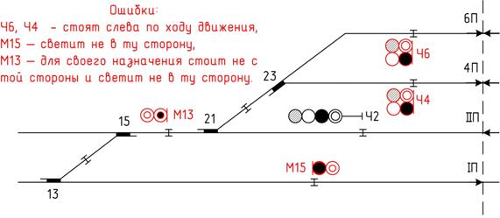
Рис. 25. Ошибки при установке светофоров
Добавим на чертеж обозначение поста ЭЦ на оси станции. Окончательный вариант однониточного плана приведен на рисунке 26.
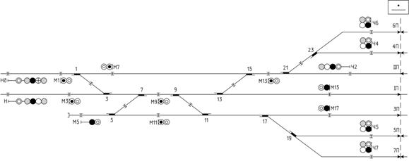
Рис. 26. Финальный чертеж однониточного плана
На рисунке 27 приведен пример чертежа однониточного плана четной горловины станции.
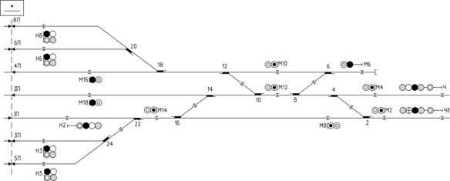
Рис. 27. Пример однониточного плана четной горловины станции

В таблицах зависимостей для крупных станций враждебность маршрутов не указывается. Таблицы составляются отдельно для основных поездных маршрутов, а также вариантных поездных и маневровых маршрутов.
Таблицы взаимных зависимостей используются для управления стрелками и сигналами, контроля правильности приготовления маршрута, его замыкания и схемы размыкания маршрута.
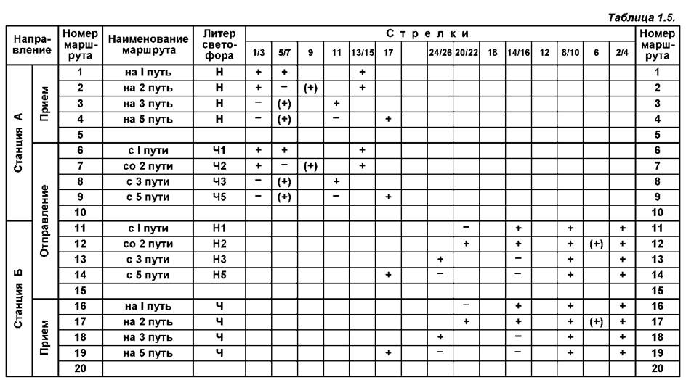
Все основные поездные маршруты приема и отправления для данной горловины станции записывают в соответствии со специализацией путей в графы: «Направление» и «Наименование маршрута». В графу «Литера светофора» заносят буквенное обозначение литеры светофора, по которому разрешается движение по данному маршруту. Таблица поездных маршрутов составляется для всей станции по принципу: «прием отправление» одной горловины, а затем - «отправление прием» другой горловины. В таблице поездных маршрутов приводится положение всех ходовых и охранных стрелок, подлежащие замыканию при установке данного маршрута.

Во вторую таблицу записывают вариантные поездные маршруты приема и отправления в данной горловине станции. Вариантным маршрутом является путь следования поезда, имеющий одинаковые с основным маршрутом начало и конец, но отличающийся положением стрелок от основного маршрута. Все вариантные маршруты приема и отправления заносятся в графы «Направление» и «Наименование маршрута». В графе «Стрелки, определяющие направление маршрута» записывают положение и номера тех стрелок, которые определяют направление маршрута данного варианта и отличают его от основного маршрута.
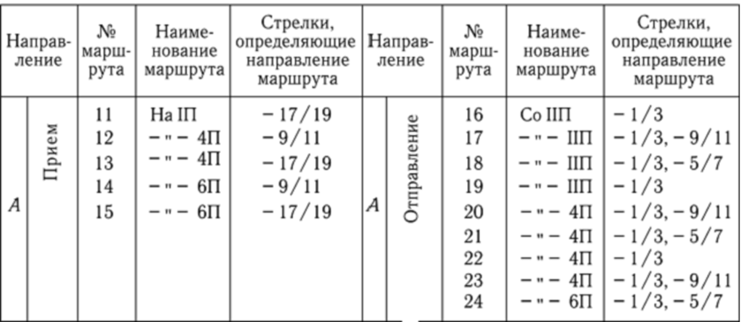

Таблицы маневровых маршрутов целесообразно составлять для горловин станции. В этих таблицах допустимо указание только тех стрелок, которые определяют направление маршрута. Необходимость согласия на въезд в депо, нецентрализованную зону станции и т.п., указывается в графе «Примечание».
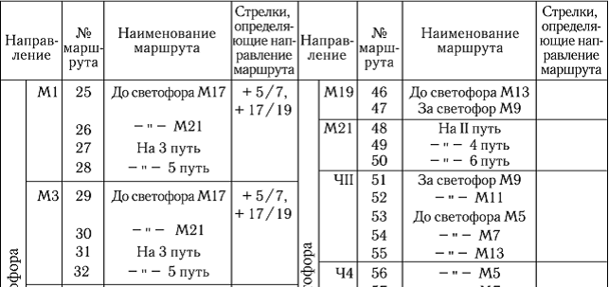

Порядок выполнения
1. Составить схему однониточного плана нечетной горловины участковой станции и таблицы перечня маршрутов, руководствуясь предоставленной методикой.
Содержание отчета
1. Составить однониточный план нечетной горловины участковой станции.
2. Составить таблицы перечня маршрутов:
1) основные поездные маршруты;
2) вариантные поездные маршруты;
3) маневровые маршруты, руководствуясь предоставленной методикой.
3. Ответить на контрольные вопросы.
Контрольные вопросы
1. Сколько стрелок допускается для включения в одну стрелочную секцию и из каких соображений ограничивается число стрелок, входящих в одну секцию?
2. Дайте определение основной поездной маршрут.
3. Дайте определение вариантный поездной маршрут.

Раздаточный материал к Практической работе №14
Таблица 1 Основные поездные маршруты
Направление |  | № маршрута | Наименование  маршрута | Литера светофора | Положение стрелок
А | Прием | 1 | На путь
А | Прием | 2 | На путь
А | Прием | 3 | На путь
А | Прием | 4 | На путь
А | Прием | 5 | На путь
А | Отправление | 6 | С пути
А | Отправление | 7 | С пути
А | Отправление | 8 | С пути
А | Отправление | 9 | С пути
А | Отправление | 10 | С пути
Таблица 2 Вариантные поездные маршруты
Направление |  | № маршрута | Наименование  маршрута | Стрелки, определяющие направление маршрута | Направление |  | № маршрута | Наименование маршрута | Стрелки, определяющие направление маршрута
А | Прием | 11 | На путь |  | А | Отправление | 16 | С пути
А | Прием | 12 | На путь |  | А | Отправление | 17 | С пути
А | Прием | 13 | На путь |  | А | Отправление | 18 | С пути
А | Прием | 14 | На путь |  | А | Отправление | 19 | С пути
А | Прием | 15 | На путь |  | А | Отправление | 20 | С пути
А | Прием |  |  |  | А | Отправление | 21 | С пути
А | Прием |  |  |  | А | Отправление | 22 | С пути

Таблица 3 Маневровые маршруты
Направление |  | № маршрута | Наименование  маршрута | Стрелки, определяющие направление маршрута | Направление |  | № маршрута | Наименование  маршрута | Стрелки, определяющие направление маршрута
От светофора  От |  | 25 | До светофора |  | От светофора  От светофора |  | 51 | За светофор
От светофора  От |  | 26 | До светофора |  | От светофора  От светофора |  | 52 | За светофор
От светофора  От |  | 27 | На __ путь |  | От светофора  От светофора |  | 53 | До светофора
От светофора  От |  | 28 | На __ путь |  | От светофора  От светофора |  | 54 | До светофора
От светофора  От |  | 29 | До светофора |  | От светофора  От светофора |  | 55 | До светофора
От светофора  От |  | 30 | До светофора |  | От светофора  От светофора |  | 56 | До светофора
От светофора  От |  | 31 | На ___ путь |  | От светофора  От светофора |  | 57 | До светофора
От светофора  От |  | 32 | На ___ путь |  | От светофора  От светофора |  | 58 | До светофора
От светофора  От |  | 33 | До светофора |  | От светофора  От светофора |  | 59 | До светофора

Эталон осигнализования нечетной горловины участковой станции
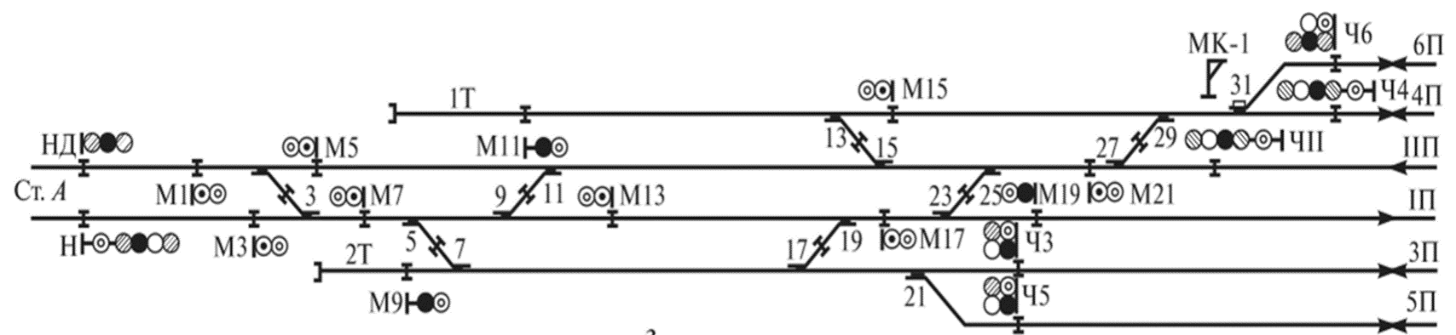

Практическое занятие № 15, 16
Составление двухниточного плана части участковой станции.
Цель: научиться строить двухниточный план части участковой станции.
Задания:
1. Изучить принципы построения двухниточного плана станции.
2. Построить двухниточный план нечетной горловины участковой станции.

Исходные данные:
1. Однониточный план участковой станции (Практическая работа №14).
Краткие теоретические сведения
Двухниточный план станции создается на стадии проектирования станции и является основным документом по оборудованию станции рельсовыми цепями и размещению путевого оборудования электрической централизации.
Составление двухниточного плана выполняют в следующем порядке:
- расстановка изолирующих стыков на станции;
- обеспечение чередования полярности в смежных р. ц. (при применении рельсовых цепей с реле ДСШ);
- обеспечение канализации тягового тока (расстановка дроссель-трансформаторов);
- расстановка аппаратуры рельсовых цепей (РЦ);
- нумерация секций;
- расстановка приводов, светофоров и их нумерация.
В данном разделе будет рассмотрен процесс построения двухниточного плана нечетной горловины станции. Основой для построения двухниточного плана является однониточный план станции (рис.1) (построение однониточного плана описано в п.р.№ 15, 16) Проектирование будет осуществляться для станции, расположенной на участке с электротягой постоянного тока. При пояснении построения будут показаны отличия для различных видов тяги на проектируемом участке (автономная, электротяга постоянного тока, электротяга переменного тока) и для различных типов рельсовых цепей на станции (фазочувствительных, тональных).
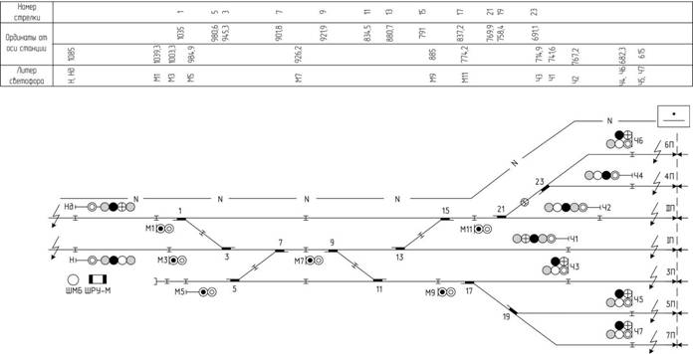Рис. 1. Однониточный план нечетной горловины станции
1. Подготовка плана станции к работе.
Построение плана начинают с вычерчивания путевого развития станции в двухниточном изображении с соблюдением следующих размеров:
- расстояние между путями – 20 мм;
- угол наклона стрелки – 45 градусов;
- размеры обозначения стрелки, оборудованной электроприводом (рис. 2). При вычерчивании рекомендуется не рисовать соседние стрелки слишком близко, это затруднит расстановку дроссель-трансформаторов и аппаратуры рельсовых цепей. Двухниточный план выполняется на миллиметровой бумаге или на ПЭВМ.
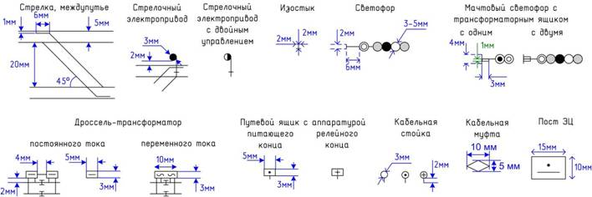
Рис. 2. Размеры элементов двухниточного плана
После вычерчивания путевого развития в двухниточном изображении проверьте правильность вычерчивания изображения стрелки (рис. 3).
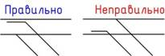
Рис. 3. Правильное и ошибочное изображение стрелки
При наличии на проектируемой станции стрелок с подвижными сердечниками стрелка изображается, как показано на рисунке 4.
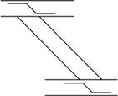
Рис. 4. Изображение стрелки с подвижным сердечником
2. Расстановка изолирующих стыков.
С однониточного плана необходимо перенести на двухниточный все изолирующие стыки, при этом их количество удваивается (рис 5).
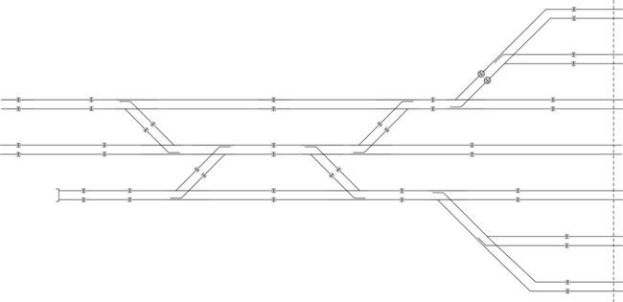
Рис. 5. Перенос изолирующих стыков с однониточного плана
На однониточном плане не показаны изостыки, которые устанавливаются на стрелках для исключения короткого замыкания рельсовой цепи переводной кривой. Для устранения короткого замыкания используется параллельный способ изоляции (рис. 6). При электротяге стрелочный соединитель на стрелке обозначается пунктиром (так показывается, что соединитель пропускает не только сигнальный, но и тяговый ток), при автономной тяге – сплошной линией. При автономной тяге на стрелках, у которых целостность стрелочного соединителя не контролируется (изостыки на стрелке установлены на ответвление без путевого реле), используются дублируемые стрелочные соединители – изображаются двумя сплошными линиями (рис. 6). При проектировании станции на автономной тяге установите пока только по одному стрелочному соединителю, поскольку мы ещё не знаем, где будут установлены релейные концы. После установки аппаратуры РЦ добавите при необходимости дублирующий стыковой соединитель.
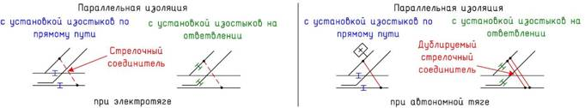Рис. 6. Параллельная изоляция с различным способом установки изостыков
На главных путях необходимо использовать способ с установкой изостыков на ответвлении, такой способ не ухудшает работу АЛС (рис.7 стыки помечены цифрой 1).
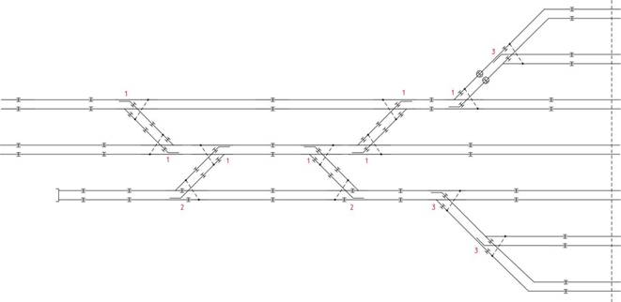
Рис. 7. Установка изостыков на стрелках при электротяге
На стрелках съездов, принадлежащих к боковым некодируемым путям, необходимо использовать способ с установкой изолирующих стыков по прямому пути, такой способ позволит контролировать целостность стрелочного соединителя (рис. 7 стыки помечены цифрой 2).
В секциях с ответвлениями длиннее 50 м на каждом ответвлении будет стоять релейный конец рельсовой цепи, поэтому способ установки изостыков на стрелках таких секций может быть любым (рис. 7 стыки помечены цифрой 3).
Расстановку изолирующих стыков следует выполнять аккуратно, ошибка в установке или пропуск изостыка создадут проблему при выполнении чередования полярности в смежных рельсовых цепях.
Как было описано ранее, при проектировании станции с автономной тягой отличие в установке изоляции на стрелках будет только в способе изображения стрелочного соединителя – сплошной линией.
- Обеспечение чередования мгновенных полярностей питания рельсовых цепей.
При проектировании тональных рельсовых цепей (ТРЦ) на станции этот пункт не выполняется.
3.1. Проверка на четность.
Каждая секция станции оборудуется рельсовой цепью. Для защиты фазочувствительных рельсовых цепей от ложной свободности при пробое изолирующих стыков в смежные рельсовые цепи питание подается в противофазе (когда в одной рельсовой цепи идет положительная полуволна переменного тока, в соседней – отрицательная). Для того чтобы такое чередование полярностей стало возможным, необходимо, чтобы в каждом замкнутом контуре было четное количество изолирующих стыков. Под замкнутым контуром понимают путевое развитие, образуемое стрелками 1, 15, 13, 3 или 7, 9, 11, 5 (рис. 8). В нашей горловине таких контура только два, но при проектировании двухниточного плана полной станции замкнутые контуры получатся также между приемоотправочными путями (рис. 8 на рисунке мы видим только части этих контуров).
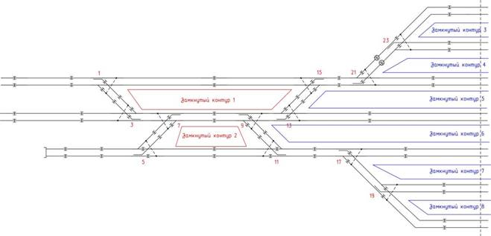
Рис. 8. Замкнутые контуры
В каждом контуре необходимо посчитать количество изолирующих стыков, при этом считаются только изостыки, установленные на внутренних рельсах контура (рис. 9). В нашем примере верхний и нижний контуры содержат по шесть стыков, количество стыков можно временно указать внутри контура цифрой. Подписывать номера каждого стыка на двухниточном плане не нужно, в примере номера указаны для пояснения. Поскольку в обоих контурах количество изостыков четное, чередование полярности возможно. Если хотя бы в одном контуре станции количество изостыков нечетное, необходимо принять меры, для того чтобы сделать их количество четным. Посчитать количество стыков в остальных контурах мы не можем, поскольку видим изостыки только половины станции.
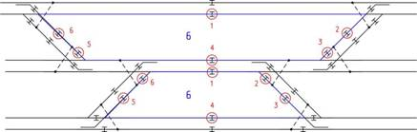
Рис. 9. Подсчет количества стыков в контурах
3.2. Способы изменения количества изостыков в замкнутых контурах.
Существуют следующие способы решения «нечетности» количества изостыков:
1) изменение способа установки изостыков на стрелке:
для устранения нечетности можно изменить способ установки изостыков на стрелке. На левом рисунке 10. стыки, которые стояли на прямом пути, переставлены на ответвление. В нашем примере к положительному эффекту это не привело, поскольку количество стыков по внутреннему рельсу не изменилось, но, используя этот метод, мы могли устранить нечетность в соседнем правом контуре.
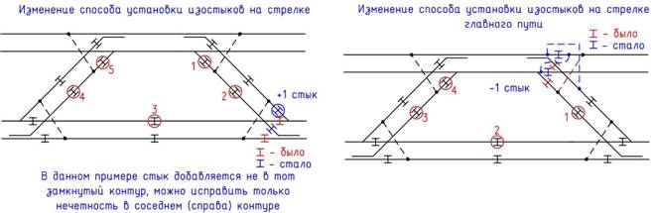
Рис. 10. Изменение способа установки изостыков на стрелке
На главных путях изменение способа установки изостыков нежелательно (отрицательно влияет на передачу кодов АЛС). При необходимости изменения типа изоляции на главных путях изменяют схему включения стрелочных соединителей (рис. 10. правый рисунок);
2) перенос изолирующего стыка: если изолирующий стык был поставлен для деления секции, содержащей более 3 стрелок (четырех при ТРЦ), на две, то этот стык можно перенести, тем самым изменив количество стрелок в двух соседних РЦ (рис. 11);
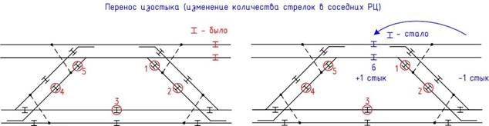
Рис. 11. Перенос изостыка
3) организация транспозиции:
для организации транспозиции внутри рельсовой цепи устанавливается изолирующий стык, который не делит секцию на две, а используется лишь для изменения фазы напряжения в рельсах на 180 градусов (рис. 12). На главных путях нежелательна организация транспозиции (отрицательно влияет на передачу кодов АЛС);
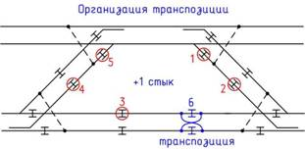
Рис. 12. Организация транспозиции
4) разделение секции на две:
секция может быть разделена на две изолирующим стыком (рис. 13).
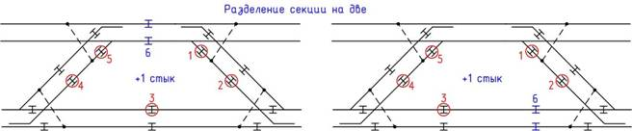
Рис. 13. Разделение секции на две
В таблице 1 приведена сравнительная оценка способов и указано возможное место их применения.
Таблица 1. Сравнительная оценка способов устранения «нечетности»
Способ | Где применять | Недостатки
Изменение способа установки изостыков на стрелке | на главных путях нежелательно | - потеря контроля целостности стрелочного соединителя,  - не всегда дает эффект, иногда может изменить количество изостыков только в соседних контурах
Перенос изостыка, делящего секцию, содержащую более 3 (4 при ТРЦ) стрелок, на две | везде
Использование транспозиции | на главных путях нежелательно | - добавление изостыка
Разделение одной из секций на две | везде | - добавление изостыка,  - увеличение количества РЦ (аппаратуры)
Рекомендуемый порядок устранения «нечетности»:
1) попробовать устранить «нечетность», изменяя тип изоляции на стрелке неглавного пути,
2) проверить, возможен ли перенос изостыка (если он поставлен только для того, чтобы разделять секцию с более чем тремя (четырьмя при ТРЦ) стрелками на две),
3) организовать транспозицию на боковом пути,
4) разделить одну из секций на две.
Будьте внимательны, изменяя количество стыков в одном контуре: вы можете изменить количество стыков в смежном контуре и нарушить в нем «четность».
3.3. Изображение чередования полярности на плане.
После того как во всех контурах количество изостыков станет четным, необходимо показать чередование полярности в рельсовых цепях. Для этого в каждой секции один из рельсов утолщается, таким образом показывается, что в этом рельсе мгновенный плюс от источника питания. Выберите произвольную секцию и один из рельсов сделайте толще (например, верхний) (рис. 14 действие 1). В соседней рельсовой цепи нужно сделать толще противоположный рельс (нижний) (действие 2). Утолщать рельс нужно до изостыков. Также утолщается остряк стрелки, если он не изолирован от утолщенного рельса (действие 3), утолщаем рельсы правого ответвления, имеющие контакт с утолщенным рельсом (действия 4 и 5). По стрелочному соединителю от утолщенного рельса существует связь с рельсом левого ответвления (действие 6).
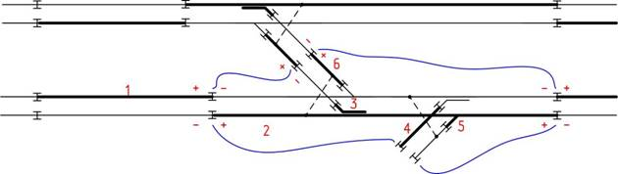
Рис. 14. Порядок чередования полярности
Аналогично показывается чередование полярности во всех секциях (рис. 15). Нельзя начинать показывать чередование из разных мест: например, после указания плюсового рельса в обведенной секции можно продолжить только в трех направлениях: прямо направо, вниз, вверх. Если получилось так, что к изолирующему стыку с обеих сторон пришел плюс, это означает, что в замкнутом контуре нечетное количество стыков или вы ошиблись при черчении.
4. Канализация обратного тягового тока.
Этот пункт не выполняется при проектировании станции при автономной тяге.
Рельсы используются для пропуска обратного тягового тока, питающего электровозы. При новом проектировании используют двухниточные рельсовые цепи. Для пропуска тягового тока в обход изолирующих стыков в двухниочных РЦ используют дроссель-трансформаторы (ДТ). Необходимо обеспечить два выхода тяговому току с каждой секции, по которой возможно передвижение электровозов, т. е. на каждой секции должно быть установлено два ДТ. В разветвленных секциях допускается установка трех ДТ. Допускается установка одного ДТ, но в этом случае он должен быть соединен своей средней точкой с ДТ смежной рельсовой цепи или иметь соединение с ДТ параллельного пути по двум междупутным соединителям, проложенным в разных шпальных ящиках.
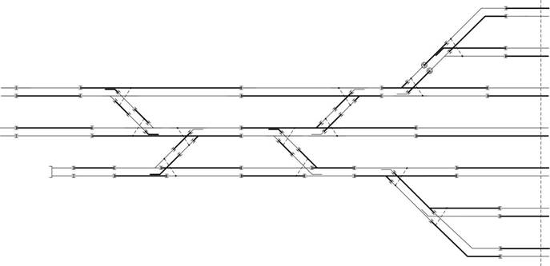Рис. 15. Чередование полярности во всей горловине
Если в задании на построение плана станции не указано, какие части станции являются электрифицированными, то таковыми секциями являются: все приемоотправочные пути, на которые возможен прием поездов, и секции, по которым на эти (или с этих) пути прибывает (отправляется) поезд. В нашей горловине единственными секциями, по которым не прибывают или не отправляются электропоезда, являются секция с 5 стрелкой и секция перед светофором М5 из тупика. Эти секции в нашем примере мы примем неэлектрифицированными.
4.1. Построение схемы канализации тягового тока.
На двухниточный план добавляется чертеж, поясняющий канализацию тягового тока (рис. 16). На этом чертеже показываются все секции станции. Если ДТ соседних секций соединены средними точками, то секции рисуются вплотную. Если тяговый ток из одной секции в другую не передается, то между секциями делается зазор. Секции, по которым тяговый ток не идет, показываются пунктиром. Все секции имеют номера, как именуются секции, будет показано позднее в подпункте «5.4. Наименование секций». Отсутствие у нас имен секций не влияет на построение схемы канализации тягового тока, поэтому имена секций подпишем позднее.
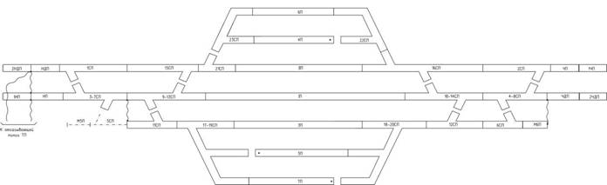Рис. Схема канализации тягового тока
На рисунке 16 приведена законченная схема канализации. По схеме видно, что на главных путях все секции передают тяговый ток через изостыки. На границе входных светофоров средние точки ДТ главных путей объединены и двумя междупутными соединителями (в разных шпальных ящиках) соединены с отсасывающей линией тяговой подстанции (ТП). Тяговый ток с путей 4П, 6П и секции 23СП выходит через секцию 22СП на главные пути, а оттуда на ТП. Тяговый ток с путей 3П, 5П, 7П и прилегающих к ним секций соединяется с главными путями через междупутные соединители, установленные с секций 11СП и М6П.
На схеме канализации необходимо обеспечить отсутствие обходных цепей для рельсовых цепей, которые могут привести к невыполнению контрольного режима РЦ (при изломе рельса путевое реле может остаться под током). Чтобы исключить такие случаи, необходимо устранить короткие тяговые контуры. В тяговый контур должно входить не менее 10 фазочувствительных рельсовых цепей. Для тональных рельсовых цепей (ТРЦ) длина контура должна быть больше четырехкратной длины самой длинной РЦ в контуре. Для того чтобы устранить такие контуры, на путях 5П, 7П, 4П с одной из сторон приемоотправочных путей связь между секциями отсутствует.
На нашей станции существует тяговый контур, но в него входит 11 рельсовых цепей (рис. 17), что допустимо при фазочувствительных РЦ (при ТРЦ необходим дополнительный расчет длин секций). Если бы количество рельсовый цепей не удовлетворяло требованиям, можно было убрать один из междупутных соединителей (второй соединитель при этом необходимо продублировать), разорвав контур, или подключив один из междупутных соединителей иначе. Например, при подключении средней точки ДТ секции М6П к ДТ секции 2СП в контуре становится не 11 РЦ, а 16 (рис 18).
На рисунке 19 приведен пример организации отсоса тягового тока через тупик, ведущий к тяговой подстанции. В этом случае один из стрелочных соединителей убран (ранее стоял у секции 11СП), секции 5 СП и М5П делаются электрифицированными, на них ставятся дроссель-трансформаторы.
По возможности необходимо пропускать тяговый ток по рельсам, а не по стрелочному соединителю. Поэтому на секциях боковых путей, где каждое ответвление контролируется путевым реле, лучше поставить изостыки на стрелке так, чтобы тяговый ток не протекал по стрелочному соединителю.
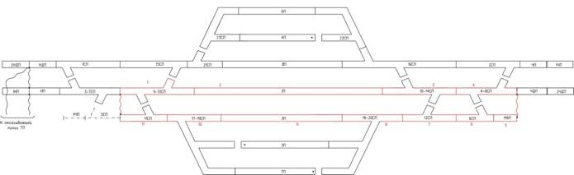Рис. 17. Тяговый контур
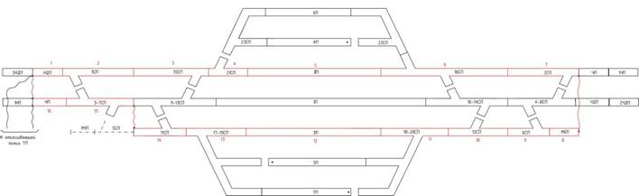Рис. 18. Увеличение количества РЦ в тяговом контуре
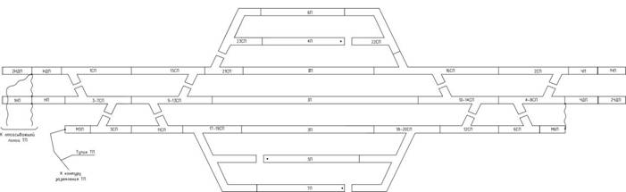Рис. 19. Пример организации отсоса через тупик тяговой подстанции
Точки на схеме канализации указывают на наличие ДТ, не подключенного никуда своей средней точкой. Такой трансформатор необходимо ставить в том случае, если к концу однодроссельной РЦ без ДТ прилегает ответвление без путевого реле или релейный конец. Таким образом защищаются от ложной свободности при пробое изолирующих стыков. Установку таких ДТ мы произведем позднее (в пункте 5.3), когда будем знать, где у нас будут размещаться питающие и релейные концы.
  - Расстановка дроссель-трансформаторов.
На двухниточном плане выполним расстановку дроссель-трансформаторов, опираясь на схему канализации тягового тока, показанную на рисунке 16.
Расстановку дроссель-трансформаторов начинаем с главных путей. У каждого изостыка, разделяющего секции, устанавливаем два ДТ, соединенных средними точками при электротяге постоянного тока (рис. 20), или один сдвоенный ДТ при электротяге переменного тока (рис. 21). Со схемы канализации тягового тока срисовываем междупутные соединители между ДТ главных путей и соединители к ТП.
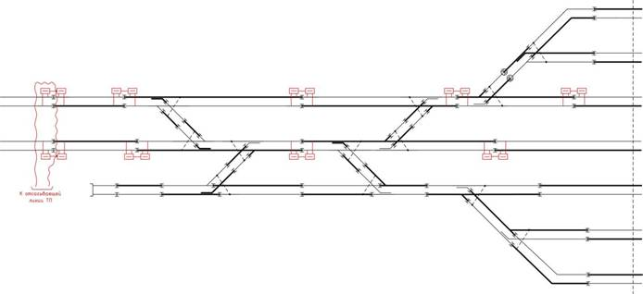Рис. 20. Расстановка ДТ на главных путях при электротяге постоянного тока
При электротяге переменного тока расстановка выполняется аналогично, но ДТ обозначается иначе, поскольку вместо двух ДТ будет использоваться один 2хДТ1-150 (2хДТ1-300) (рис21).
Установим ДТ на остальных секциях согласно схеме канализации:
1) обеспечиваем пропуск тягового тока между путями 4П и 6П (рис. 22 действия обозначены цифрой 1);
2) обеспечиваем пропуск тягового тока между секциями, прилегающими к пути 3П (рис. 22 действия обозначены цифрой 2);
3) устанавливаем ДТ и междупутный тяговый соединитель (рис. 22 действия обозначены цифрой 3), если междупутный соединитель является единственным выходом тяговому току с секций, то он дублируется и прокладывается в разных шпальных ящиках;
4) обеспечиваем пропуск тягового тока с пути 7П (рис. 22, действия обозначены цифрой 4).

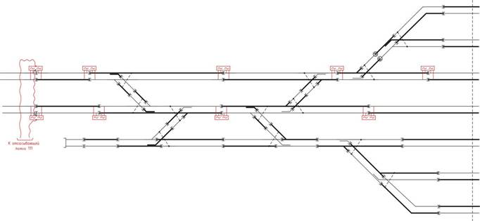
Рис. 21. Расстановка ДТ на главных путях при электротяге переменного тока
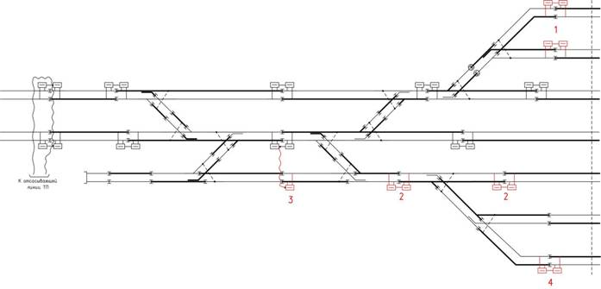Рис. 22. Расстановка ДТ на станции при электротяге постоянного тока
На рисунке 23 показан пример пропуска тягового тока при организации отсоса тягового тока через тупик тяговой подстанции согласно схеме канализации тягового тока, приведенной на рисунке 19. В этом случае все секции, ведущие до тяговой подстанции, оборудуются ДТ, ДТ последней секции станции соединяется с каждым рельсом тупика отдельным соединителем, рельсы тупика соединяются соединителем.
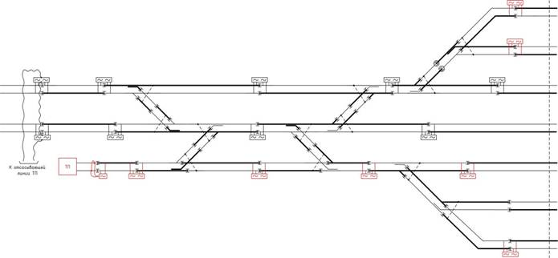Рис. 23. Расстановка ДТ на станции при электротяге переменного тока при организации отсоса тока через тяговый тупик
5. Расстановка аппаратуры рельсовых цепей.
Каждая секция станции оборудуется рельсовой цепью. На станциях проектируют фазочувствительные или тональные рельсовые цепи (ТРЦ). Рельсовая цепь имеет один питающий конец и до трех релейных концов в фазочувствительных РЦ или четырех в ТРЦ. Релейными концами оборудуются ответвления длиннее 50 м при фазочувствительных РЦ или длиннее 40 м при ТРЦ.
В зависимости от того, какой вид тяги присутствует на участке, концы рельсовых цепей указываются по-разному (рис. 24): 1) при автономной тяге – рисуются путевые ящики с указанием внутри прямоугольника типа конца рельсовой цепи: [+] – релейный, [—] – питающий; 2) при электротяге постоянного тока – между рельсами напротив изображения ДТ подписываются буквы: «Т» – для питающего конца или «Р» – для релейного; при электротяге переменного тока – рядом с изображением ДТ изображается путевой ящик с указанием типа конца рельсовой цепи.
Конец РЦ, с которого возможно кодирование секции, помечается буквой «К» между рельсами. Если на конце рельсовой цепи при электротяге нет ДТ, то тип конца рельсовой цепи указывается как при автономной тяге.
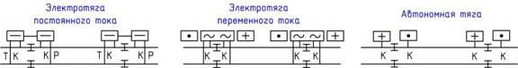
Рис. 24. Обозначение аппаратуры рельсовых цепей
5.1. Проектирование на станции фазочувствительных рельсовых цепей.
Расстановку аппаратуры рельсовых цепей начинаем с главных путей. При электротяге необходимо поставить концы рельсовых цепей на главных путях так, чтобы при движении поездов в правильном направлении с перегонов на станцию и наоборот поезда ехали на питающий конец (другими словами, поезд должен вступать на релейный конец) (рис.25). При автономной тяге поезд должен ехать на релейный конец (вступать на питающий конец).
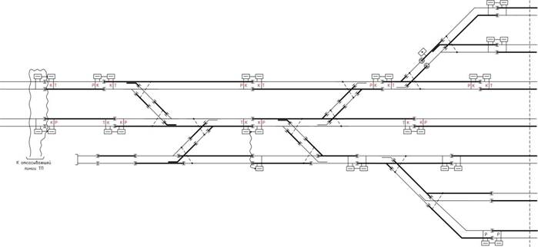Рис. 25. Установка аппаратуры РЦ на главных путях при электротяге постоянного тока
При электротяге переменного тока ПЯ концов рельсовых цепей у входных светофоров не рисуются рядом с ДТ, поскольку аппаратура размещается в РШ входных светофоров (рис. 26). Тип конца указывается между рельсами буквами «Р» или «Т».
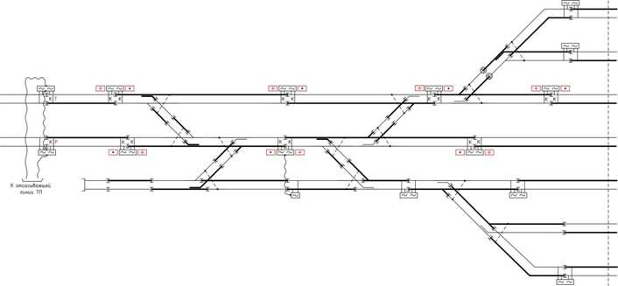Рис. 26. Установка аппаратуры РЦ на главных путях при электротяге переменного тока
При автономной тяге аппаратура концов РЦ секций у входных светофоров также размещается в РШ, рядом с путями при этом устанавливается кабельная муфта (рис.27). Внутри муфты показывается тип конца [+], [—].
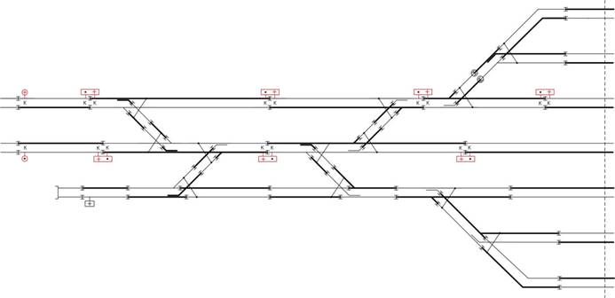Рис. 27. Установка аппаратуры РЦ на главных путях при автономной тяге
Поскольку на главных путях при новом проектировании предусматривается кодирование с обоих концов РЦ, то у каждого конца на главных путях между рельсами напротив ДТ или ПЯ указывается буква «К», показывающая, что с этого конца РЦ обеспечивается кодирование.
На неглавных путях для упрощения кабельной сети рельсовых цепей желательно по обе стороны изостыка размещать одноименную аппаратуру РЦ: релейный–релейный или питающий–питающий. Расстановку изостыков на боковых путях лучше начать с разветвленных РЦ, прилегающих к нескольким приемоотправочным путям (рис. 28 действие 1). В таких РЦ желательно размещать релейные концы ответвлений у приемоотправочных путей, в этом случае расстояние до релейных концов будет примерно одинаковым. Одно из ответвлений не имеет ДТ, поэтому вместо буквы «Р» между рельсами рисуется обозначение ПЯ со знаком [+] внутри. Начиная от этой рельсовой цепи, указываем в смежных рельсовых цепях одноименные концы РЦ (рис. 28 действие 2).
Аналогично указываем концы во всех рельсовых цепях станции. В рельсовых цепях без ДТ устанавливаем путевые ящики, буквы Р и Т при этом между рельсами не ставим (рис. 28 действие 3).
Пример расстановки аппаратуры РЦ на боковых путях при электротяге переменного тока показан на рисунке 29.

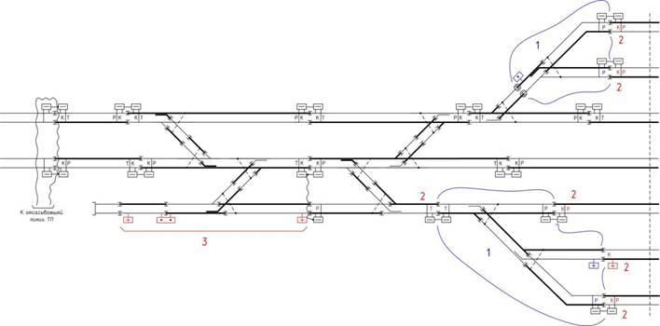Рис. 28. Установка аппаратуры РЦ на боковых путях при электротяге постоянного тока
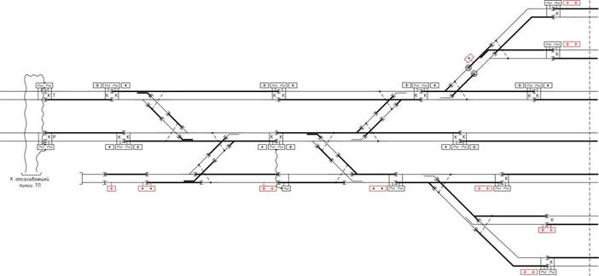Рис. 29. Установка аппаратуры РЦ на боковых путях при электротяге переменного тока
После установки аппаратуры рельсовых цепей при автономной тяге необходимо отметить места установки дублируемых стрелочных соединителей. На рисунке 30 такие соединители нужны на всех стрелках главных путей, поскольку релейных концов на коротких ответвлениях у секций нет.
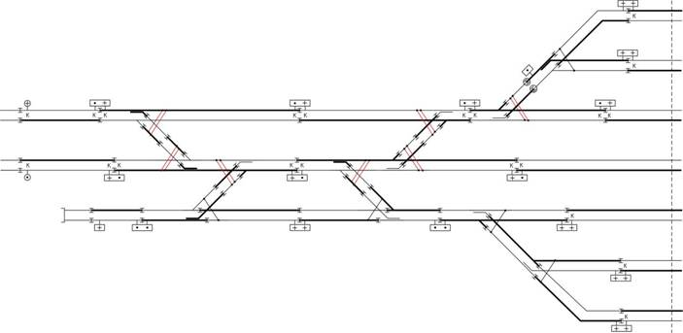Рис. 30. Установка аппаратуры РЦ на боковых путях при автономной тяге
После указания концов рельсовых цепей проверьте отсутствие частой ошибки: в одной рельсовой цепи два и более питающих конца.
При наличии на станции стрелок с подвижными сердечниками на ответвлениях съездов организуются релейные концы (рис. 31).
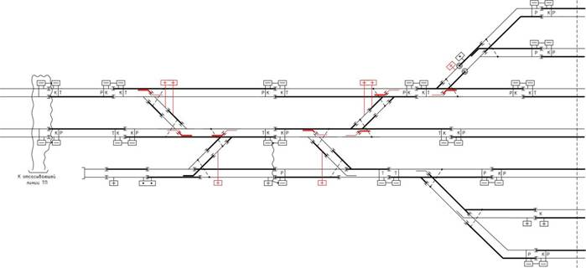Рис. 31 Размещение аппаратуры фазочувствительных РЦ при стрелках с подвижными сердечниками
5.2. Проектирование на станции ТРЦ.
При проектировании тональных рельсовых цепей (ТРЦ) защита от ложной свободности при пробое изолирующих стыков выполняется чередованием модулирующих и несущих частот в рельсовых цепях. Для надежной защиты необходимо, чтобы ТРЦ с одинаковыми несущими и модулирующими частотами были отделены как минимум двумя ТРЦ с другими комбинациями несущих и модулирующих частот. Существует 10 комбинаций несущих и модулирующих частот: 420/8, 420/12, 480/8, 480/12, 580/8, 580/12, 720/8, 720/12, 780/8, 780/12 (где 420, 480…780 – несущие, 8 и 12 модулирующие частоты).
В ТРЦ на съездах между кодируемыми путями используется схема контроля сгона стыков (КСС). Эта схема защищает от приема кода АЛС с параллельного пути при сгоне стыков между стрелками съезда. Для организации КСС на ответвлениях съезда устанавливаются релейные концы рельсовых цепей.
При путевом развитии, показанном на рисунке 32, кодируемая секция со стрелкой 21 имеет ответвление с выходным сигналом Ч4. В таких случаях секция оборудуется схемой контроля занятия ответвления КЗО (схема прекращает кодирование секции при приготовленном маршруте со второго пути и проезде поездом сигнала Ч4). Наличие схемы указывается буквами КЗО между рельсами ответвления. На секциях, в которых используется схема КЗО, применяют несущую 720 или 780 Гц. На проектируемой нами станции схема КЗО не нужна.
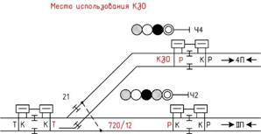
Рис. 32. Путевое развитие, при котором необходима схема КЗО
5.2.1. Расстановка аппаратуры ТРЦ.
Питающие и релейные концы отражаются на плане в зависимости от вида тяги (рис. 24). Построение будет поясняться на примере электротяги постоянного тока, отличие при другом виде тяге будет только в обозначении концов рельсовой цепи.
1) Установим ПЯ концов рельсовых цепей на приемоотправочных путях: питающий в центре и по одному приемному у изостыков, ограничивающих путь (рис.33 действие 1) (поскольку мы проектируем только одну горловину, второго релейного конца мы не видим). С целью сокращения применения ПЯ можно разместить аппаратуру двух питающих концов в одном ПЯ, подключение к рельсам удаленного от ПЯ конца производится через кабельную стойку (рис.33 действие 1’). При указании релейного или питающего конца на приемоотправочном пути отмечаем буквой «К» между рельсами, что с этого конца производится кодирование.
2) Установим питающие концы ТРЦ у входных сигналов, соответственно, с противоположной стороны бесстрелочного участка за входным сигналом устанавливаем релейные концы (рис.33 действие 2). Здесь и далее на всех секциях главных путей отмечаем буквой «К» возможность кодирования.
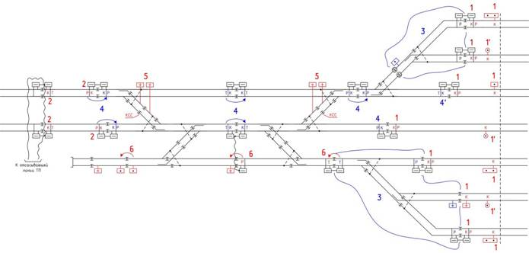Рис. 33. Установка аппаратуры ТРЦ при электротяге постоянного тока
3) Если кодируемая секция главного пути граничит с боковым приемоотправочным путем, необходимо указать между рельсами на ответвлении буквы «КЗО». У ответвлений, граничащих с путями, указываем релейные концы, с противоположной стороны ставим питающий конец (рис. 32). В нашей горловине схема КЗО не нужна.
4) В разветвленных ТРЦ, прилегающих к нескольким приемоотправочным путям, разместим со стороны приемоотправочных путей релейные концы. В этом случае расстояние от генератора до всех приемников будет примерно одинаковым (рис.33 действие 3).
5) От входного сигнала двигаемся к приемо-отправочным путям, расставляя по обе стороны изостыка одноименные концы РЦ: релейный–релейный или питающий–питающий (рис.33 действие 4). У одного изостыка может получиться размещение аппаратуры релейный–питающий (рис.33 действие 4’).
6) добавляем релейные концы на съездах между главными путями для организации схемы КСС (контроль сгона стыков). (рис.33 действие 5). У изостыков съездов между главными путями делаем пометку «КСС».
7) Расставляем аппаратуру на остальных секциях, устанавливая аппаратуру ТРЦ релейный – релейный или питающий – питающий (рис.33 действие 6). При наличии на станции стрелок с подвижными сердечниками ответвления съездов таких стрелок будут оборудоваться релейными концами.
После указания концов рельсовых цепей проверьте отсутствие частой ошибки: в одной рельсовой цепи два и более питающих конца.
5.2.2. Выбор несущих и модулирующих частот сигнального тока рельсовых цепей.
После расстановки аппаратуры ТРЦ приступаем к подбору для каждой ТРЦ несущей и модулирующих частот. Для каждой секции необходимо подобрать несущие и модулирующие частоты во всех секциях с соблюдением следующих требований:
- в соседних ТРЦ используется разная несущая и по возможности модулирующая частоты;
- в случае если модулирующая частота в соседних ТРЦ не может быть различной (например, в случае разветвленной ТРЦ), несущие частоты должны отличаться на 2 градации, т. е. частоты 480/12 и 580/12 не могут использоваться в соседних ТРЦ, а 480/12 и 720/12 или 480/12 и 780/12 - могут;
- в идущих параллельно ТРЦ должны отличаться несущие или модулирующие частоты;
- в схеме КСС должны использоваться различные несущие и модулирующие частоты;
- секции с одинаковыми комбинациями несущих и модулирующих частот должны быть разделены как минимум двумя секциями с другими комбинациями частот.
Комбинация несущей и модулирующей частоты подписывается между рельсами для каждой секции.
Порядок расстановки частот:
1) на главных путях чередуем сигналы 420/8, 780/12 (рис.34 действие 1);
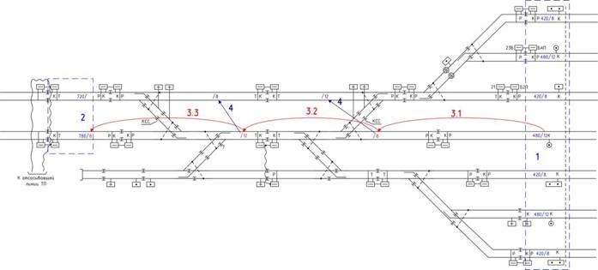Рис. 34. Обеспечение чередования несущих и модулирующих частот
2) на секциях, в которых используется схема КЗО, применяем несущую частоту 720 или 780 Гц (на нашей станции нет схемы КЗО);
3) на бесстрелочных участках за входными сигналами используем несущие частоты 720 или 780 Гц (рис.34 действие 2);
4) чередуем модулирующие частоты 8 и 12 на одном главном пути (рис.34 действие 3.1-3.4);
5) делаем модулирующие сигналы в ТРЦ, граничащих по съезду между главными путями (в схеме КСС), различными (рис.34 действие 4);
6) подставляем несущие частоты на главных путях так, чтобы не повторялись комбинации несущих и модулирующих частот в двух ближайших ТРЦ;
7) аналогично подбираем несущие и модулирующие частоты на боковых путях;
8) по окончании подбора комбинаций проверяем, чтобы ТРЦ, соединенные междупутным тяговым соединителем, имели разные несущие, в крайнем случае, разные модулирующие частоты.
При возникновении сложностей при организации чередования частот возможно:
- стыкование двух соседних ТРЦ при несущих частотах 420 и 480 или 720 и 780 с одинаковой частотой модуляции, но только питающими концами,
- допускается применение на приемоотправочном пути несущей частоты 580 Гц.
При затруднениях с чередованием частот рекомендуется нарезать небольшие бумажки, подписать на каждой из них одну из 10 возможных комбинаций. Карточек с одноименными комбинациями необходимо сделать 4-5 штук. Затем выкладывать комбинации на план станции. Карточки можно сделать разноцветными (свой цвет у каждой комбинации) или двухцветными (цвет несущей и цвет модулирующей), возможно, так будет проще ориентироваться.
Для проверки правильности чередования несущих и модулирующих частот можно составить таблицу 2, в которой указываются для каждого конца ТРЦ частоты в двух соседних ТРЦ.
Таблица 2. Проверка чередования частот ТРЦ
Имя секции | Частоты в секции, конец | Частоты в соседней, конец | Частоты в ТРЦ через одну
НДП | 720/12, р | 480/8, р | 420/12, 780/12
Окончательный вариант расстановки несущих и модулирующих частот для нашей горловины показан на рисунке 35.
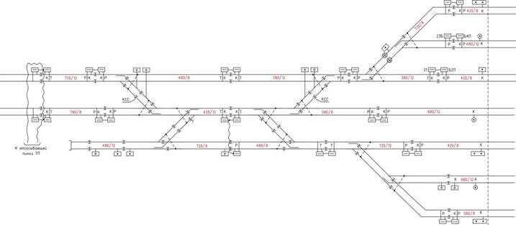
Рис. 35. Окончательный результат расстановки частот в ТРЦ
5.3. Установка дополнительных ДТ в однодроссельных РЦ.
По окончании установки аппаратуры рельсовых цепей при наличии электротяги на станции необходимо проверить в однодроссельных РЦ, не прилегает ли конец рельсовой цепи без ДТ к короткому ответвлению без путевого реле или релейному концу. В таком случае в однодроссельной РЦ необходима установка второго ДТ, средняя точка этого ДТ никуда подключаться не будет, он будет защищать от ложной свободности при пробое изостыков.
В нашей горловине есть одна однодроссельная рельсовая цепь, она размещена на пятом пути. Следовательно, необходимо поставить дроссель-трансформатор, а релейный конец при постоянной тяге при этом пометить буквой Р между путями (рис. 36), при электротяге переменного тока рядом с ДТ останется ПЯ (рис. 36).
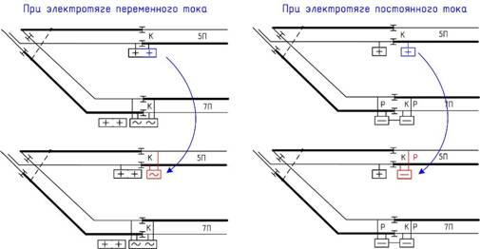
Рис. 36. Установка дополнительных ДТ на однодроссельных РЦ
5.4. Наименование секций.
Каждая секция на станции получает имя. Стрелочная секция именуется, исходя из номеров входящих в нее стрелок с добавлением букв СП. Секция, содержащая одну стрелку с номером 1, получает имя 1СП, с двумя стрелками 3 и 7 – 3-7СП. В имя секции, содержащей три стрелки 17, 21, 23, войдут наименьший и наибольший из номеров входящих стрелок – 17-23СП.
Бесстрелочные секции за входными сигналами получают имя путем добавления буквы П к литере входного светофора, участок за светофором Н – НП, за светофором НД – НДП. Бесстрелочная секция в горловине получает имя, состоящее из номеров ограничивающих ее с двух сторон стрелок с добавлением буквы П – 9/25П. Бесстрелочная секция перед светофором из тупика получает имя путем добавления буквы П к имени маневрового светофора, перед которым она находится – М5П. Приемоотправочные пути получают имена еще на стадии разработки однониточного плана – 1П, 2П, 3П и т. д.
Ответвления разветвленных рельсовых цепей получают имена от имени секции с добавлением буквы А, Б, В, Г (буква Г может быть только при ТРЦ). Секция 17-19СП имеет ответвления: 17-19СПА, 17-19СПБ, 17-19СПВ. Ответвление, идущее по плюсам входящих стрелок, получает имя 17-19СПА, остальные ответвления получают буквы по мере удаления от питающего конца.
Приемоотправочные пути при ТРЦ оборудуются двумя рельсовыми цепями с общим питающим концом. Например, ответвления пути 4П получают имена А4П и Б4П, поскольку мы проектируем только одну горловину станции, второго ответвления на рисунке 39 не видно.
Тупики на станции также получают номера 1Т, 3Т и т. д. в нечетной горловине и 2Т, 4Т и т. д. – в четной.
При выполнении практической работы необходимо указать имя однократно для всей секции (рис.37), но при выполнении дипломных и курсовых проектов рекомендуется указывать имена концов рельсовых цепей у ПЯ или ДТ. Во втором случае буквы СП в наименовании конца опускаются и вместо подписи «3-7СП» у ДТ будет подпись «3-7» (рис.38).
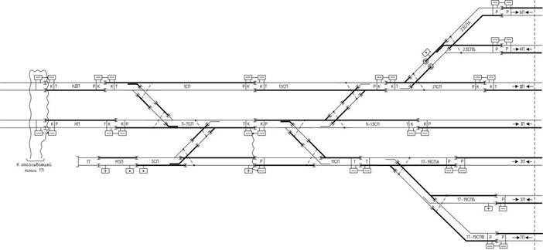Рис. 37. Упрощенная запись имен секций
После указания имен секций на двухнитчном плане необходимо перенести имена на схему канализации тягового тока (рис. 17).
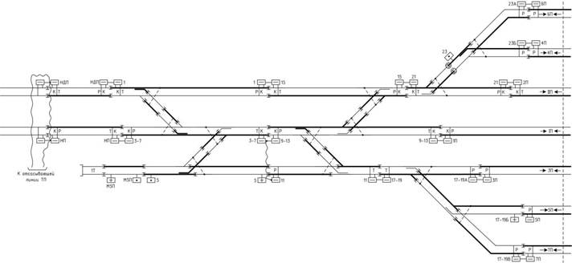
Рис. 38. Полная запись имен концов рельсовых цепей при электротяге постоянного тока
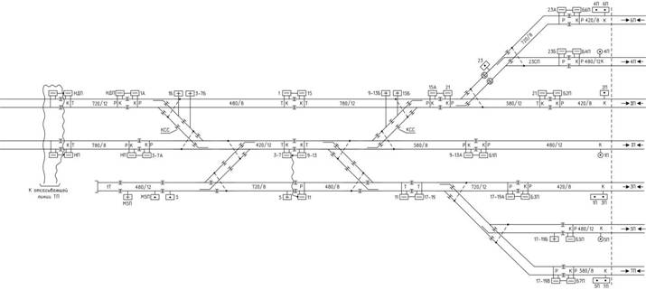Рис. 39. Полная запись имен концов рельсовых цепей при электротяге постоянного тока при ТРЦ
6. Установка стрелочных электроприводов.
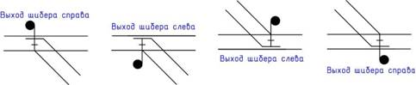
Стрелочные электроприводы различаются выходом шибера: с выходом шибера справа и с выходом шибера слева. На двухниточном плане необходимо указать, какой тип привода используется на каждой стрелке. Для удобства на рисунке 40 показаны два способа установки привода на стрелках при двух положениях остряков. Электропривод устанавливается с той же стороны, с которой устанавливаются ДТ и ПЯ. В междупутье между главными путями электроприводы не устанавливаются (рис.41).
Рис. 40. Варианты установка
электроприводов

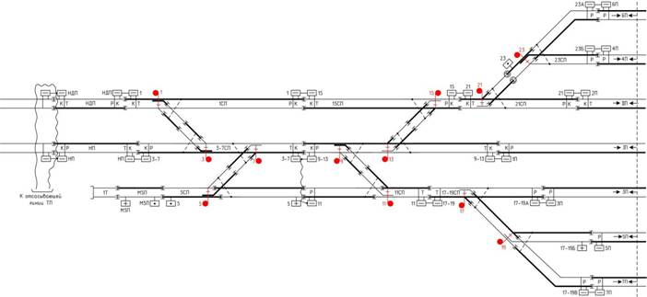

Рис. 41.Установка электроприводов
Рядом с обозначением привода указываем номер стрелки. При использовании на станции стрелок с подвижным сердечником на каждую стрелку устанавливается два электропривода: один на остряки, другой на подвижный сердечник, привод сердечника нумеруется так же, как привод остряков, но с добавлением буквы С (рис. 42).
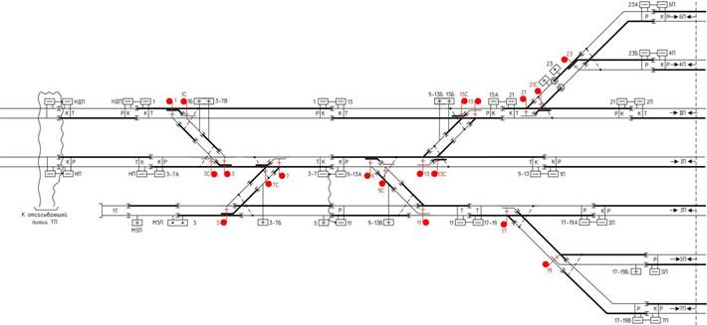Рис. 42.Установка электроприводов на стрелках с подвижным сердечником
При применении на проектируемой станции двухпроводной схемы управления стрелкой у привода каждой одиночной стрелки или у ближнего к посту ЭЦ привода спаренных стрелок устанавливается путевой ящик для размещения реле ППР (рис. 43).
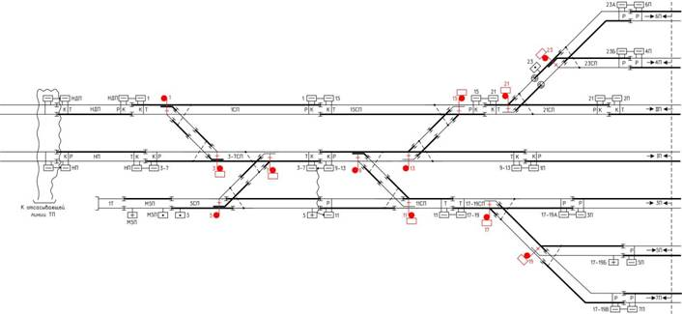Рис. 43.Добавление обозначений ПЯ для двухпроводной схемы управления стрелками

7. Завершение работы.
На рисунке 44 показано, что еще необходимо добавить на двухниточный план. Цифры на рисунке соответствуют цифрам приведенных ниже пунктов.
1) На двухниточный план с однониточного плана переносят светофоры и их литеры.
2) Цифрой 2 у конкретного огня светофора указывается наличие двухнитевой лампы. Двухнитевые лампы имеют входные, маршрутные и выходные светофоры с главных путей (кроме ламп белого огня). Выходные светофоры с боковых путей используют двухнитевую лампу только для красного огня.
3) На мачтовых светофорах показываются трансформаторные ящики. Для определения необходимого количества ящиков (один или два) рассчитывается количество нитей ламп всех огней на светофоре. Именно столько трансформаторов необходимо разместить. В один ящик можно поместить 6 трансформаторов. На мачтах входных светофоров трансформаторные ящики не нужны, трансформаторы размещаются в РШ.
4) У входных светофоров показываются релейный и батарейный шкафы. В окружности батарейного шкафа указывается количество аккумуляторов: 14 штук при двухпутном участке или 7 штук при однопутном.
5) Указывается наличие дублирующих стыковых соединителей на рельсах двумя пунктирными линиями между рельсами. Дублирующие соединители показываются на главных путях, коротких ответвлениях без путевого реле (ответвления съездов или стрелочных улиц), секциях, входящих в маршруты безостановочного пропуска, по маршрутам пассажирских и пригородных поездов.
6) Показывают пост ЭЦ.
7) Подписываются имена участков приближения и удаления, указываются возможные направления движения.
8) Значком молнии указываются электрифицированные приемоотправочные пути, тупики и перегоны.
9) Показывают трассу кабельной линии. На трассе кабельной линии показываются разветвительные муфты светофоров, электроприводов, рельсовых цепей (муфты на трассе показаны для примера, реальный проект кабельных сетей не выполнялся). У каждой муфты указывается ее тип (цифрой) и ордината.
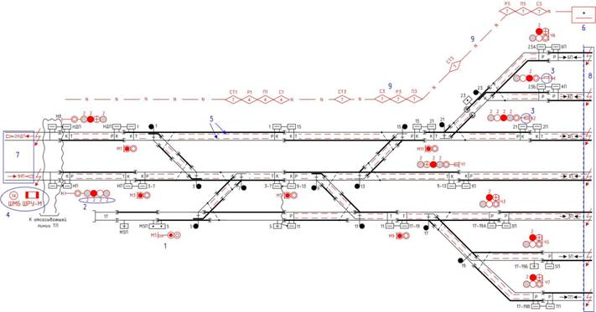Рис. 44. Завершение работы над двухниточным планом
На рисунке 45 показан законченный двухниточный план горловины станции при электротяге постоянного тока с фазочувствительными РЦ.
На рисунке 46 показан законченный двухниточный план горловины станции при электротяге постоянного тока с ТРЦ.
На рисунке 47 показан законченный двухниточный план горловины станции при электротяге переменного тока с фазочувствительными РЦ.
На рисунке 48 показан законченный двухниточный план горловины станции при автономной тяге с фазочувствительными РЦ.
Кроме перечисленного выше, на реальном двухниточном плане показываются путевые ящики обогрева стрелок, указывается тип и длина междупутных соединителей, длины всех рельсовых цепей, ординаты
негабаритных стыков, типы стрелочных электроприводов.
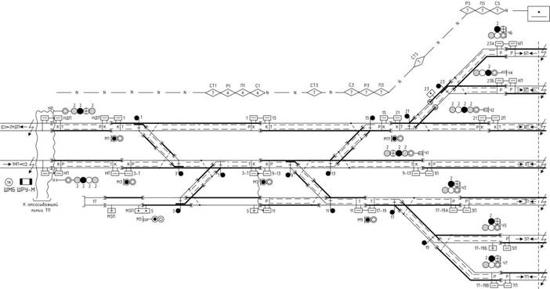
Рис. 45. Законченный двухниточный план при электротяге постоянного тока и фазочувствительных рельсовых цепях
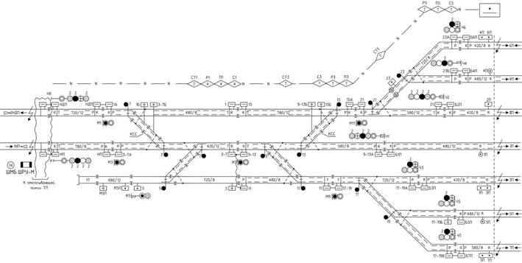Рис. 46. Законченный двухниточный план при электротяге постоянного тока и ТРЦ
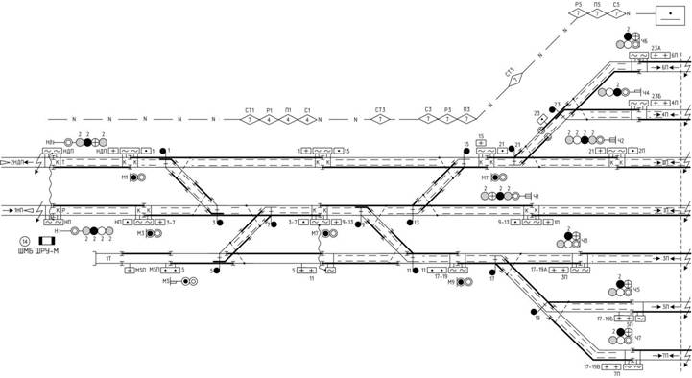Рис. 47. Законченный двухниточный план при электротяге переменного тока и фазочувствительных рельсовых цепях
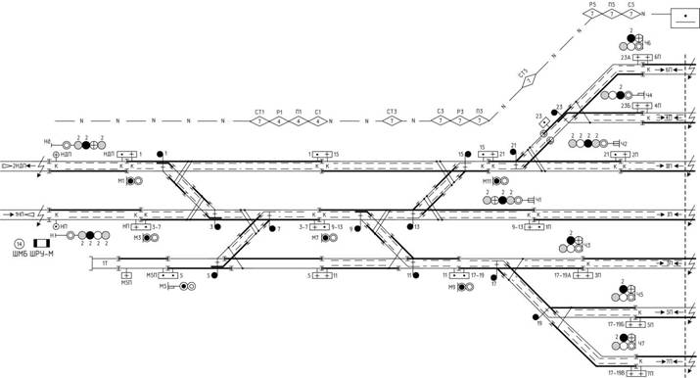Рис. 48. Законченный двухниточный план при автономной тяге и фазочувствительных рельсовых цепях
Порядок выполнения
Составление двухниточного плана выполняют в следующем порядке:
1. Расстановка изолирующих стыков на станции;
2. Обеспечение чередования полярности в смежных р.ц. (при применении рельсовых цепей с реле ДСШ);
3. Обеспечение канализации тягового тока (расстановка дроссель-трансформаторов);
4. Расстановка аппаратуры рельсовых цепей (РЦ);
5. Нумерация секций;
6. Расстановка приводов, светофоров и их нумерация.

Содержание отчета
- Составить двухниточный план нечетной горловины участковой станции, расположенной на участке с электротягой постоянного тока с фазочувствительными рельсовыми цепями.

Практическое занятие № 17
Исследование и анализ действий ДСП и индикации на аппарате РЦЦ при приеме и отправлении поездов
Цель: изучить аппарат управления системой, действия ДСП при нормальной
работе устройств
Задания:
- Изучить аппарат управления системой, назначения кнопок и контрольных лампочек.
- Изучить последовательность действий ДСП при установке, отмене и размыкании маршрута.
- Изучить зависимости по замыканию и размыканию маршрутов.
- Изучить порядок управления централизованного управления стрелками и светофорами
- Изучить требования ПТЭ к устройствам релейной централизации.
Исходные данные:
1. Аппарат управления РЦЦ (ст. Волжская, ст. Жасминный)
2. Мультимедийная презентация «Релейная централизация»

Краткие теоретические сведения
Этапы работы релейной централизации. На промежуточных станциях в основном производятся прием и отправление поездов и выполняется небольшая маневровая работа. Для организации маршрутизированных передвижений в централизацию включают все стрелки, входящие в маршруты приема и отправления. Эти стрелки оборудуют электроприводами типа СП, ВСП. Для выполнения требования ПТЭ по взаимному замыканию стрелок и светофоров в ЭЦ между стрелками и сигналами при этом осуществляют такую зависимость, чтобы при неустановленном маршруте стрелки были свободны от замыкания и их можно было переводить, а светофоры должны быть закрыты; после приготовления маршрута и открытия светофора стрелки должны замыкаться в маршруте и оставаться замкнутыми до момента полного проследования поезда по установленному маршруту. После прохода поезда по маршруту стрелки отмыкаются для возможности перевода их в других маршрутах, а светофоры замыкаются.
При устройстве релейной централизации на станции все приемо- отправочные пути и стрелочные секции оборудуют рельсовыми цепями, чтобы не допустить возможности перевода стрелок под составом или открытия светофора на занятый путь.
Всю работу релейной централизации можно разделить на следующие этапы (рис. 6.8): установка маршрута и открытие светофора, замыкание маршрута, отмена и размыкание маршрута. Устанавливают маршрут переводом необходимых стрелок. Затем проверяют правильность устанавливаемого маршрута с контролем правильного положения стрелок по маршруту; свободность стрелочных секций, входящих в маршрут; свободность пути приема или участков удаления на перегоне (перегона); отсутствие установки враждебных маршрутов в горловине станции и лобовых маршрутов. После установки маршрута нажатием сигнальной кнопки открывается светофор и в сигнальном повторителе табло пульта управления появляется контроль его открытия. С открытием светофора (входного или выходного) наступает замыкание маршрута, т.е. стрелки, входящие в маршрут, замыкаются и остаются в таком положении, пока по ним не проследует поезд. Замыкание маршрута находится в зависимости не только от открытия светофора, но и от состояния участка приближения перед ним. Участком приближения для маршрутов приема считается блок-участок перед входным светофором, для маршрутов отправления — отправочный путь, в маневровых маршрутах — изолированный стрелочный или путевой участок в горловине станции или путь перед маневровым светофором.
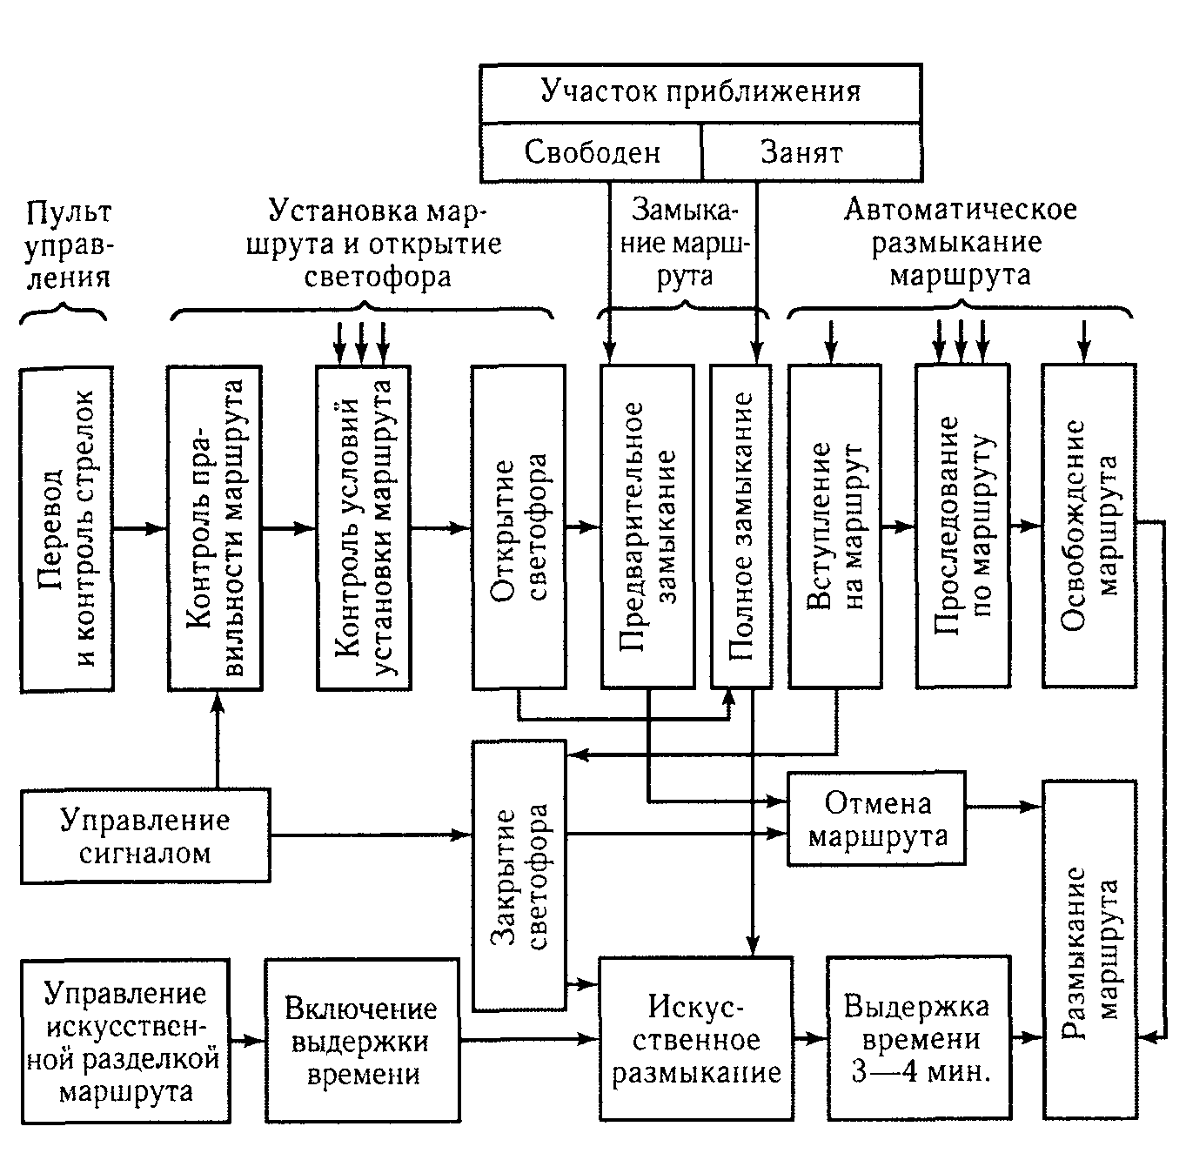
Рис. 6.8 Схема построения релейной централизации
Если участок приближения перед светофором свободен от подвижного состава, то с открытием светофора наступает предварительное замыкание маршрута. Если участок приближения занят подвижным составом, то с момента открытия светофора наступает полное замыкание маршрута.
Последним этапом работы релейной централизации является размыкание маршрута. Оно может быть автоматическим при прохождении поезда по маршруту после полного освобождения им всех стрелок, входящих в маршрут, и искусственным (при отмене установленного маршрута, находящегося на полном замыкании, или тогда, когда не произошло автоматического размыкания после прохождения поезда из-за неисправности рельсовых цепей, входящих в маршрут). В этом случае после закрытия светофора и при исправных рельсовых цепях происходит размыкание маршрута с выдержкой времени. При неисправных рельсовых цепях после закрытия светофора на пульте управления дополнительно нажимается кнопка разделки маршрута, после чего происходит размыкание этой части маршрута также с выдержкой времени.
Если установленный маршрут необходимо переделать, то его отменяют. Отмена маршрута с предварительным замыканием при свободном от поезда участке приближения происходит без выдержки времени. В этом случае ДСП вытягиванием сигнальной кнопки закрывает светофор, и маршрут сразу размыкается. Отмена маршрута с полным замыканием при занятом участке приближения производится с выдержкой времени. В таком случае ДСП вытягиванием сигнальной кнопки закрывает светофор, после чего с выдержкой времени 3...4 мин маршрут размыкается. Выдержка времени вызвана требованиями обеспечения безопасности движения. Если поезд своевременно не остановится и проследует уже закрытый светофор, то стрелки остаются замкнутыми в маршруте после закрытия светофора в течение 3...4 мин, чем и исключается возможность аварийной ситуации в этом случае.
Релейная централизация с раздельным управлением и со значительным объемом маневровой работы. В системе РЦЦ все передвижения (поездные и маневровые) маршрутизированы. Для более экономного расхода релейной аппаратуры в системе РЦЦ электрические схемы строятся по плану станции и являются общими для маршрутов всех категорий и направлений. Для построения таких общих схем каждой стрелочной или бесстрелочной секции присваивают с помощью релейной аппаратуры функции элементарного маршрута, который обладает самостоятельными средствами контроля, замыкания и размыкания. Из отдельных элементарных маршрутов можно составить маршрут любой сложности и протяженности. Размыкание установленного сложного маршрута, состоящего из нескольких элементарных маршрутов, при движении поезда производится посекционно, т.е. после освобождения поездом изолированного стрелочного участка (секции). При таком способе размыкания маршрута разомкнувшиеся стрелки при освобождении поездом элементарного маршрута можно уже использовать в других маршрутах, не дожидаясь полного освобождения всего маршрута. Это увеличивает пропускную способность горловины станции.
Для повышения безопасности движения при кратковременной потере шунта под составом и отмене установленного маршрута в системе РЦЦ введена выдержка времени: 6 с для отмены маршрута в случае свободного участка приближения, чем обеспечивается преждевременное размыкание маршрута при кратковременной потере шунта под подвижной единицей, следующей по участку приближения; 1 мин для отмены маневрового маршрута, если занят участок приближения; 3 мин для отмены поездного маршрута при занятом участке приближения и для искусственного размыкания занятых секций поездного и маневрового маршрутов. На станциях, оборудованных устройствами РЦЦ, устанавливают, кроме поездных, и маневровые светофоры. Маневровые светофоры помогают лучше организовать и ускорить маневровую работу. Для управления стрелками применяется двухпроводная схема (см. рис. 6.8). Установка маршрута на таких станциях реализуется раздельным способом управления стрелками и светофорами. В качестве аппарата управления используется пульт управления в виде пульта-табло желобкового типа или пульта-табло блочного типа.
Пульт-табло желобкового типа (рис. 6.9) в верхней части имеет схему станции, пути которой выполнены в виде отдельных световых ячеек со светофильтрами белого и красного цветов. Нормально при неустановленных маршрутах световые ячейки не горят. При установке и готовности маршрута загораются лампочки с белыми светофильтрами, образуя белую штриховую полосу по всему маршруту. Занятость путевой или стрелочной секции контролируется загоранием лампочек с красными светофильтрами, которые образуют красную полосу на табло. Конфигурация светящейся полосы зависит от положения стрелок и точно отражает направление маршрута.
В случае отмены установленного маршрута с выдержкой времени 1...3 мин в пределах стрелочных и путевых секций белая полоса горит мигающим светом, а в случае искусственного размыкания занятой (или неисправной) путевой секции непрерывно горящая красная полоса совмещается с горением белого мигающего света. Потеря контроля стрелки в замкнутом маршруте сигнализируется белым светом, а стрелки занятой секции — горением красной полосы в направлениях по обоим положениям стрелки.
По концам станции имеется двухцветная индикация о состоянии участков удаления 1УУ, 2УУ и приближения 1УП, 2УП на перегоне. Свободное состояние участка контролируется загоранием лампочки белого цвета, а занятость — лампочки красного цвета.
С целью организации движения поездов по неправильному пути для каждого пути перегона устанавливаются три контрольные лампочки: двухцветная лампочка КП, контролирующая состояние перегона (свободное — загоранием лампочки белого цвета, а занятое — лампочки красного цвета); желтая лампочка, контролирующая установку станции в режиме «Прием»; зеленая лампочка, контролирующая установку станции в режиме «Отправление». Вдоль схемы станции располагаются повторители входных (Ч, ЧД, Н, НД), выходных и маневровых светофоров.
Над табло станции посередине имеется указатель «Установка маршрутов» в виде двух световых ячеек со стрелками, обращенными в разные стороны, для указания направления и категории устанавливаемого маршрута. С момента нажатия сигнальной кнопки управления светофором, по которому задается маршрут, загорается ячейка в правой или левой стрелке: зеленым цветом для поездного маршрута, белым для маневрового. Горение ячейки продолжается до момента открытия светофора и отпуска сигнальной кнопки.
Для перевода и контроля положения стрелок в нижней части пульта расположены кнопки и лампочки зеленого и желтого цветов. В случае взреза стрелки загорается лампочка «Взрез стрелок», под которой помещена кнопка выключения звонка взреза. Положение стрелок на станции можно проверить не только по лампочкам над кнопками, но и по табло. Для этого имеется кнопка «Контроль стрелок», при нажатии которой на табло белым светом загораются ячейки по направлению положения стрелок. При повреждении изоляции стрелочного участка стрелка переводится с помощью кнопки «Вспомогательный перевод стрелок», снабженной счетчиком числа нажатий.
Для управления светофорами каждой горловины станции имеются две группы сигнальных кнопок: поездные и маневровые. Выходные светофоры, совмещенные с маневровым сигналом, имеют две кнопки: одну в группе поездных, другую в группе маневровых. После нажатия сигнальной кнопки при условии готовности маршрута светофор открывается. В сигнальном повторителе на схеме станции загорается зеленый или белый огонь. Для входных и выходных светофоров главных приемо-отправочных путей предусмотрены кнопки со счетчиком для включения на них пригласительного огня. Для смены направления движения по неправильному пути в каждой горловине станции установлена кнопка «Смена направления» с контрольной лампочкой. Для отмены установленного маршрута имеется кнопка «Отмена маршрута» и контрольная красная лампочка «Отмена». Для искусственного размыкания маршрута в верхней части пульта-табло расположены кнопки секций маршрута и имеется кнопка «Искусственное размыкание» для включения комплекта выдержки времени.
С целью отмены маршрута ДСП нажимает кнопку «Отмена маршрута» и затем повторно нажимает сигнальную кнопку и светофор закрывается. С момента нажатия кнопки «Отмена маршрута» загорается мигающим светом красная лампочка «Отмена». После закрытия светофора включается соответствующая выдержка времени для отмены маршрута, что контролируется загоранием красной лампочки «Со свободного пути» или «Занято». После окончания выдержки времени и размыкания маршрута лампочки гаснут. Если нужно прервать отмену маршрута, то до истечения времени выдержки на размыкание маршрута ДСП повторно нажимает сигнальную кнопку и открывает светофор.
При разделке маршрута с занятыми секциями используется искусственное размыкание с выдержкой времени 3...4 мин. Сначала ДСП нажимает кнопки тех секций маршрута, которые необходимо разомкнуть. Соответствующие кнопки расположены в верхней части пульта. От нажатия этих кнопок мигающим светом загорается красная лампочка «Искусственное размыкание», а затем ДСП нажимает кнопку «Искусственное размыкание». После этого включается комплект выдержки времени, и красная лампочка над кнопкой загорается ровным светом. По окончании выдержки времени секции маршрута размыкаются, красная лампочка «Искусственное размыкание» гаснет и гаснут ячейки секций на табло. На пульте-табло имеется амперметр А, который контролирует рабочий ток, потребляемый стрелочным электроприводом при переводе стрелки. Для отправления хозяйственных поездов имеется ключ-жезл.
Порядок работы при установке маршрутов, например, маршрута приема на путь 4П, следующий. Сначала дежурный по станции переводит стрелки 2/4, 6, 8/10 в плюсовое положение нажатием кнопок плюсового положения стрелок, а стрелку 14/16 — в минусовое положение нажатием соответствующей кнопки. После включения лампочек положения стрелок устанавливаемого маршрута по контрольным лампочкам ДСП нажимает сигнальную кнопку Ч в группе поездных сигнальных кнопок. С момента нажатия сигнальной кнопки Ч в правой стрелке «Установка маршрутов» зеленым цветом загораются ячейки, что означает
Рис. 6.9 Пульт- табло РЦЦ
установку четного (слева направо) поездного маршрута. После этого на пульте-табло загорается белая светящаяся полоса, отражающая конфигурацию установленного маршрута, и в повторителе входного светофора Ч красная лампочка гаснет и загорается зеленая, что говорит об открытии входного светофора Ч на разрешающее показание. По мере прохождения поезда по стрелочным секциям белая полоса на пульте-табло меняется на красную, а после освобождения стрелочной секции гаснет, что означает размыкание стрелок, входящих в эту секцию.
П у л ь т - т а б л о б л о ч н о г о т и п а, общий вид которого приведен на рис. 6.10, а, имеет две панели управления: вертикальную 1, которая наклонена к вертикали под углом 30°, и горизонтальную 2. Каждая панель составляется из типовых блочных элементов. Такие пульты получили название «Домино».
На вертикальной панели (рис. 6.10, б) размещается светосхема станции с приборами управления и индикации. Табло станции собирается из блоков световой индикации. В каждом блоке располагается световая ячейка с лампочками и светофильтрами. Всего имеются 36 типов таких блоков, из которых может быть собрано табло станции с различным расположением стрелок и сигналов, включенных в релейную централизацию. Также имеются типовые блоки кнопок, коммутаторов, измерительных приборов. На вертикальной панели размещены кнопки отмены маршрута, режима сигналов, режима табло и др., а также ячейки диспетчерского контроля 1, 3, 5, 7 и т. д. На горизонтальной панели (рис. 9.10, в) установлены стрелочные кнопки, сигнальные кнопки и кнопки секций маршрутов. Стрелочные кнопки плюсового положения стрелок имеют зеленые головки, минусового положения — желтые; сигнальные кнопки поездных светофоров — зеленые головки, маневровых — белые. Порядок работы при установке маршрутов на пульте-табло блочного типа аналогичен порядку работы на пульте-табло желобкового типа.

Рис. 6.10 Пульт-табло
блочного типа

Порядок выполнения
- Изучить аппарат управления системой, назначения кнопок и контрольных лампочек.
- Изучить последовательность действий ДСП при установке, отмене и размыкании маршрута.
- Изучить зависимости по замыканию и размыканию маршрутов.
- Изучить порядок раздельного управления стрелками и светофорами
- Изучить требования ПТЭ к устройствам релейной централизации.
Содержание отчета
- Описать этапы работы релейной централизации:
а) установка маршрута, открытие светофора и замыкание маршрута;
б) порядок отмены маршрута.
2. Опишите способы размыкания маршрута, дайте им характеристики.
3. Описать требования ПТЭ к устройствам РЦЦ.
4. Ответить на контрольные вопросы.
Контрольные вопросы
1. Для чего в системе РЦЦ введена выдержка времени?
2. Дайте определение предварительному и полному замыканию маршрута.
3. Как проверить контроль положения стрелок на станции?
4. Какие аппараты управления применяются в РЦЦ?
5. Как называются группы сигнальных кнопок для управления светофорами?

Практическое занятие № 18
Исследование и анализ действия ДСП на аппарате БМРЦ и индикации на выносном табло при приеме и отправлении поездов
Цель: изучить аппарат управления системой, действия ДСП при нормальной работе устройств
Задания:
1. Изучить пульт манипулятор, назначение кнопок и контрольных лампочек.
2. Изучить последовательность действий ДСП при установке и отмене маршрутов.
3. Изучить работу БМРЦ при движении поезда по маршруту.
4. Изучить действия ДСП при отмене маршрута.
5. Изучить действия ДСП при искусственной разделке маршрута.
6. Изучить условия обеспечения безопасности движения поездов.
Исходные данные:
1. Аппарат управления БМРЦ (ст. Саратово).
2. Мультимедийная презентация «БМРЦ».
Краткие теоретические сведения
На крупных и средних станциях применяют ЭЦ с маршрутным управлением стрелками и светофорами (МРЦ). Если в централизации используют блочный монтаж аппаратуры, то ее называют блочной маршрутно-релейной централизацией (БМРЦ).
На крупных и средних станциях производится большая поездная и маневровая работа. Все передвижения по станции маршрутизируются и осуществляются по централизованным маршрутам со взаимным замыканием стрелок и сигналов. Поэтому на таких станциях готовится много маршрутов и большинство из них приобретает сложную конфигурацию и большую протяженность.
Для более эффективного использования путевого развития крупных станций сложные маршруты делят на простые, так называемые элементарные маршруты, представляющие собой изолированную стрелочную секцию, в которую входит не более трех стрелок, или бесстрелочную секцию в горловине станции. Элементарный маршрут благодаря релейной аппаратуре обладает всеми свойствами самостоятельного маршрута, т. е. свойствами контроля, замыкания и размыкания.
При электрическом соединении элементарных маршрутов в разных комбинациях по схеме станции получаются любые сложные поездные и маневровые маршруты. Порядок соединения элементарных маршрутов, входящих в сложный маршрут, определяется положением стрелок, участвующих в установке маршрута. Размыкание сложного маршрута в процессе движения по нему поезда производится по мере освобождения элементарного маршрута, т. е. по частям. Каждая секция размыкается после освобождения ее поездом. Такой принцип размыкания маршрута называется посекционным. Посекционный принцип размыкания маршрута на станциях позволяет увеличить пропускную способность станции, так как разомкнутую секцию можно уже использовать при установке другого маршрута, не ожидая, пока ранее установленный маршрут полностью разомкнется.
На крупных и средних станциях применяют ЭЦ с центральными зависимостями и центральным питанием. В такой системе централизации схемы установки, замыкания и размыкания маршрутов строят по плану станции отдельно для каждой стрелочной горловины. В целях управления стрелками применяется двухпроводная или пятипроводная схема (см. рис. 6.7). Для установки маршрута используется маршрутный способ управления.
На крупных станциях для ускорения установки маршрутов применяют маршрутное управление. Задание маршрутов производится с помощью кнопок, обозначающих начало и конец маршрута. При нажатии двух или нескольких кнопок в течение 5...7 с осуществляются одновременный перевод всех стрелок, входящих в маршрут, и открытие светофора. Действия ДСП по нажатию кнопок на пульте называются н а б о р о м м а р ш р у т а. Маршрутное управление позволяет сократить время на установку маршрута и повысить пропускную способность горловины станции на 15...20 %. Для маршрутного управления применяют пульт МРЦ, шкаф с кнопками для искусственной разделки секций маршрутов и для вспомогательного перевода стрелок в случае ложной занятости стрелочной секции (эти кнопки могут располагаться и на самом пульте МРЦ) и пульт-манипулятор с выносным табло. Для отражения контроля свободности путей, стрелочных секций, положения стрелок и сигналов пульты МРЦ имеют табло желобкового типа.
Пульт-табло (рис. 6.11) имеет схему путей станции, составленную из световых ячеек с белыми и красными светофильтрами, на которой располагаются поездные, маневровые и вариантные кнопки. Ячейки табло, расположенные у повторителей светофоров (входного, выходного, маневрового), имеют еще зеленые светофильтры: при наборе маршрута правильность действий контролируется зеленым светом, а установленный маршрут — белым.

Рис. 6.11 Пульт- табло маршрутно-релейной централизации
Поездные начальные кнопки располагают у основания повторителей входных и выходных светофоров. У каждого повторителя маневрового светофора по оси пути устанавливается одна кнопка, которая может работать как начальная и как конечная. Кнопки повторителей маневровых светофоров с приемо-отправочных путей являются одновременно конечными для поездных маршрутов. Вариантные кнопки размещают в тех местах пути, где по путевому развитию станции можно получить дополнительный вариант передвижения. Вариантная кнопка получает обозначение по номерам стрелок, между которыми она расположена. На пульте-табло рис. 6.11 установлена вариантная кнопка 7/17К, позволяющая получить вариантный маршрут по минусовому положению стрелок 5/7 и 17/19.
Все маршрутные кнопки обозначаются по литерам светофоров, к которым они относятся. Поездные кнопки обозначают с добавлением буквы Н (светофор Н-кнопка НН, светофор Ч4-кнопка Ч4Н), а кнопки по управлению маневровыми светофорами — только по литеру светофора (Ml, М3, ЧII, Ч4). Конечная поездная кнопка для маршрутов отправления обозначается номером пути перегона 1ГП (НГП) или литерой дополнительного светофора НД (ЧД). При установке маршрутов достаточно знать начало и конец маршрута и нажать установленные в этих точках маршрутные кнопки: сначала кнопку начала маршрута, затем кнопку конца маршрута. При этом установка стрелок в соответствующее задаваемому маршруту положение и открытие светофора происходят автоматически. После установки маршрута на пульте-табло загораются белая полоса по конфигурации устанавливаемого маршрута и зеленая лампочка в повторителе светофора.
Контроль категории устанавливаемого маршрута фиксируется загоранием ячейки в указателе «Установка маршрутов»: зеленым светом — установка поездного маршрута приема или отправления, белым — маневрового маршрута. Световая ячейка у кнопки начала маршрута с момента нажатия кнопки до открытия светофора горит мигающим зеленым светом. Также мигающим зеленым светом горят световые ячейки у остальных кнопок по пути устанавливаемого маршрута. Эта индикация означает, что ДСП начал набор маршрута. С открытием светофора эти световые ячейки горят ровным зеленым светом до появления белой полосы на светосхеме, контролирующей установку и замыкание маршрута, и с ее появлением гаснут. Если при наборе маршрута ДСП нажимает не ту кнопку, то набор можно отменить нажатием кнопки «Отмена набора». На пульте-табло показания входного светофора Н контролируются тремя контрольными лампочками: красной — при запрещающем его показании, зеленой — при разрешающем и белой — при включении пригласительного сигнала. В случае неисправности лампы красного огня на входном светофоре в его повторителе на пульте-табло гаснет контрольная красная лампочка.
Открытое положение выходных и маневровых светофоров контролируется на пульте-табло горением зеленой контрольной лампочки в повторителе выходного светофора для поездных маршрутов и белой — для маневровых. При перегорании лампы запрещающего показания маневрового светофора начинает мигать белая лампочка. При наличии на выходном светофоре ЧII пригласительного сигнала (мигающий лунно-белый) контроль его горения осуществляется миганием зеленой лампочки в его повторителе. Включение пригласительных огней осуществляется нажатием кнопок со счетчиком Н или ЧII. Контроль состояния прилегающего к станции перегона осуществляется световыми ячейками удаления (2УП, 1УП). Белым светом ячейки горят при свободности соответствующего блока-участка, красным — при занятости.
При двустороннем движении по перегону дополнительно устанавливаются лампочки направления движения П и О и световая ячейка КП «Контроль перегона», которая при свободном перегоне горит белым светом, а при занятом — красным. Изменение направления движения на перегоне осуществляется нажатием кнопки «Смена направления».
На пульте-табло установлены ключи-жезлы для хозяйственных поездов и подталкивающих локомотивов, отправляемых на перегон с последующим возвращением на станцию. Изъятие ключа-жезла из аппарата контролируется зажиганием белой контрольной лампочки.
Кроме маршрутного управления стрелками на пульте-табло предусматривается и раздельное (индивидуальное) управление стрелками. Для этого установлены стрелочные коммутаторы на каждую одиночную и две стрелки. Над коммутатором размещаются три лампочки: зеленая и желтая — для контроля соответственно плюсового и минусового положения стрелки, красная — для контроля перевода и взреза стрелки.
При переходе на маршрутный режим управления все стрелочные коммутаторы устанавливаются в среднее положение и лампочки над ними не горят. Для включения индикации положения стрелок на светосхеме и над коммутаторами нажимается кнопка «Контроль стрелок». При длительной потере контроля стрелки звонит звонок, который может быть выключен кнопкой «Звонок взреза».
При восстановлении контроля стрелки и нажатой кнопке вновь включается звонок. Кнопку следует привести в нормальное положение. Перевод стрелки при повреждении рельсовой цепи стрелочного путевого участка может осуществляться без контроля свободности участка нажатием соответствующей кнопки в группе «Стрелки». Эти кнопки двухпозиционные, без фиксации нажатого положения и нормально опломбированные.
Передача стрелок на местное управление производится нажатием кнопки МК-1, которая имеет наименование маневровой колонки с указанием номера варианта. При нажатии кнопки загорается мигающим светом красная лампочка над трафаретом с номером стрелки «Стр. 31», что указывает на начало передачи стрелки на местное управление. Затем загорается красная лампочка в шильдике маневровой кнопки МК-1, контролирующая восприятие маневров на колонке. По окончании передачи стрелки на местное управление красная лампочка над трафаретом «Стр. 31» переходит на непрерывный режим горения. При возврате стрелок на центральное управление эта лампочка вновь загорается мигающим светом до приведения кнопки в нормальное положение. Для вызова руководителя маневров имеется кнопка включения гудка «Гудок». При неисправности схемы маршрутного набора можно применить вспомогательный режим управления. В этом случае каждую стрелку маршрута переводят индивидуально с помощью стрелочных коммутаторов, затем нажимают кнопку «Вспомогательное управление» и, не отпуская этой кнопки, нажимают кнопки начала и конца маршрута. При нажатии кнопки «Вспомогательное управление» включается красная контрольная лампочка, расположенная между стрелками указателя «Установка маршрутов».
Рассмотрим порядок пользования маршрутными кнопками на примере установки нескольких маршрутов. Набор основного маршрута приема на 1П дежурный производит нажатием двух маршрутных кнопок: кнопки начала маршрута НН и кнопки конца маршрута М19. От нажатия кнопки НН световая ячейка у этой кнопки загорается зеленым мигающим светом; световые ячейки правой стрелки «Установка маршрутов» загораются ровным зеленым светом. Эта индикация на табло показывает, что действия дежурного по установке поездного маршрута начались, но не закончились и до окончания установки этого маршрута нельзя набирать другой маршрут. От нажатия кнопки конца маршрута загораются мигающим зеленым светом ячейка у кнопки М19 и световые ячейки у всех кнопок устанавливаемого маршрута МЗ, М7, М13, М17. Как только стрелки по маршруту начнут переводиться, световые ячейки у всех кнопок маршрута загораются ровным зеленым светом и гаснет световая ячейка в указателе «Установка маршрутов». Эта индикация уже показывает, что маршрут набран правильно, начался перевод стрелок по маршруту, и дежурный может приступить к установке другого невраждебного маршрута.
После окончания перевода всех стрелок по маршруту зеленые световые ячейки у кнопок маршрута, кроме кнопки начала маршрута, гаснут, а по трассе установленного маршрута загорается белая светящаяся полоса, контролирующая правильность установки маршрута и его замыкание. Открывается входной светофор Н, в его повторителе загорается зеленая лампочка и гаснет зеленая световая ячейка у повторителя входного светофора. При проследовании поездом входного светофора Н он автоматически закрывается и в его повторителе загорается красная лампочка, а зеленая гаснет. Движение поезда по установленному маршруту контролируется последовательной сменой с белого цвета на красный световых ячеек участков маршрута, а по мере освобождения участков световые ячейки гаснут. Набор основного маршрута отправления с пути IIП дежурный производит нажатием двух кнопок: кнопки начала ЧIIН и кнопки конца маршрута НД. Индикация установки маршрута и его использования такая же, как и в маршруте приема. Лишь в указателе «Установка маршрутов» загораются зеленые световые ячейки в левой стрелке.
Н а б о р в а р и а н т н ы х п о е з д н ы х м а р ш р у т о в осуществляется нажатием трех и более маршрутных кнопок. При установке вариантного маршрута нажимают все маршрутные кнопки, расположенные по оси пути на трассе данного маршрута, т. е. используются маршрутные кнопки повторителей маневровых светофоров, расположенных по маршруту. Например, вариантный маршрут приема на 4П по минусовому положению стрелки 9/11 будет устанавливаться нажатием кнопок: начала маршрута НН, промежуточных кнопок М7—1 раз, М21 —2 раза и конца маршрута Ч4. Если не все вариантные маршруты могут быть набраны нажатием кнопок у маневровых светофоров, предусматриваются специальные вариантные кнопки, устанавливаемые на оси пути в точке, которая определяет направление вариантного маршрута. В этом случае набор вариантного маршрута производится нажатием следующих кнопок: кнопки начала маршрута, вариантной кнопки, промежуточных кнопок и кнопки конца маршрута. Например, вариантный маршрут приема на путь 1П по минусовому положению стрелок 5/7 и 17/19 набирается нажатием кнопок: НН — начала маршрута, М7 — промежуточной, 7/17К — вариантной, М17 — промежуточной и М19 — конца маршрута. У повторителя попутных одиночных маневровых светофоров кнопка нажимается 2 раза подряд. У повторителей маневровых светофоров с участка пути или расположенных в створе при наборе вариантного поездного маршрута нажимается кнопка у повторителя одного светофора — первого по направлению движения. Набор вариантного поездного маршрута контролируется световыми зелеными ячейками у кнопок повторителей маневровых светофоров, расположенных по трассе маршрута, и зеленой ячейкой у вариантной кнопки.
Н а б о р о с н о в н ы х м а н е в р о в ы х м а р ш р у т о в производится нажатием двух маневровых маршрутных кнопок: начала и конца маршрута, в а р и а н т н ы х м а н е в р о ы х маршрутов — нажатием нескольких маршрутных кнопок, расположенных по трассе устанавливаемого маршрута. Набор основного маневрового маршрута с пути IIП за светофор M1 производится нажатием кнопок: начала маршрута ЧII и конца маршрута M1. От нажатия начальной кнопки ЧII в указателе «Установка маршрутов» загорается белая световая ячейка левой стрелки, чем контролируются категория и направление маршрута, и загорается мигающим светом зеленая ячейка у повторителя светофора ЧII, показывающая, что действия дежурного по набору маршрута начались. Набор вариантного маршрута с пути IIП за светофор M1 по минусовому положению стрелок 23/25 производится нажатием следующих кнопок: начала маршрута ЧII, промежуточных кнопок М21 и М17 — 1 раз, М13 и М7 — 2 раза и конца маршрута M1. Короткие маневровые маршруты набираются следующим образом. Например, маневровый маршрут от светофора М9 до светофора М17 набирается нажатием кнопки начала маршрута М9 и кнопки конца маршрута М17. Маневровый маршрут от светофора М21 на путь 4П набирается нажатием кнопки начала маршрута М21 и кнопки конца маршрута Ч4. Маневровый маршрут от светофора МП за светофор М15 набирается нажатием кнопки начала маршрута МП и кнопки конца маршрута Ч4. Если набирается короткий маневровый маршрут до попутного маневрового светофора, с которым в створе расположен маневровый светофор встречного направления (на рис. 9.11 такая установка светофоров не показана), то в качестве конечной кнопки при наборе маршрута нажимается кнопка, расположенная у повторителя встречного маневрового светофора.
Отмена установленного маршрута производится последовательным нажатием двух кнопок. Сначала нажимается групповая кнопка «Отмена маршрута» на пульте-табло и загорается мигающим красным светом контрольная лампочка, расположенная над этой кнопкой. После этого нажимается та же сигнальная кнопка, которой задавался маршрут. Светофор закрывается, красная лампочка над кнопкой «Отмена маршрута» включается ровным светом и загорается одна из красных лампочек, расположенных в верхней части табло, контролирующих наличие отмены маршрута определенной категории.
Отмена маршрута производится автоматически с разной выдержкой времени в зависимости от категории маршрута и состояния участка приближения перед светофором. При свободном участке приближения независимо от категории установленного маршрута загорается красная лампочка «Со свободного пути», выдержка времени 6 с.
При занятом участке приближения в установленном поездном маршруте загорается красная лампочка «Поездного», выдержка времени 3...4 мин. При занятом участке приближения в установленном маневровом маршруте загорается красная лампочка «Маневровый», выдержка времени 1 мин. Если кнопка «Отмена маршрута» нажата ошибочно, то в исходное состояние схема отмены маршрута приводится повторным нажатием этой кнопки. Если после прохождения поезда по маршруту ряд путевых и стрелочных участков не размыкается и на табло в пределах этих секций горит белая или красная полоса, то дежурный искусственно размыкает эти секции маршрута. Сначала дежурный поочередно нажимает кнопки искусственного размыкания секций маршрута, оставшихся замкнутыми, предварительно сделав запись в Журнале осмотра и сорвав пломбы с этих кнопок. При этом включается мигающим светом красная лампочка над кнопкой «Искусственное размыкание» и на табло белая полоса тех секций, кнопки которых нажимались, начинает мигать. Далее дежурный нажимает групповую кнопку «Искусственное размыкание». Красная лампочка над кнопкой загорается ровным светом и включается выдержка времени размыкания маршрута.
В случае искусственного размыкания неисправного изолированного участка, когда на табло горит красная полоса, после нажатия кнопки этого участка на табло мигающим светом загорается белая полоса одновременно с красной. С момента размыкания участка белая полоса гаснет, красная продолжает гореть. На очень крупных станциях пульты управления достигают больших размеров и создаются неудобства при работе на них. Поэтому вместо пульта-табло на таких станциях применяют пульт-манипулятор с выносным табло. На пульте-манипуляторе размещаются все кнопки задания маршрутов и другие вспомогательные кнопки, а на выносном табло — светосхема путевого развития станции с контролем всех действий управления, как и на пульте-табло, но без установки маршрутных кнопок и других кнопок по управлению. Кроме светосхемы и другой индикации, в нижней части выносного табло устанавливаются пломбируемые кнопки «Стрелки» и «Секции маршрутов». Выносное табло собирается из типовых секций и располагается от пульта-манипулятора на расстоянии 2,5...3 м.
Пульт-манипулятор (рис. 6.12) состоит из секций коммутаторов К, маршрутных и других кнопок управления М и секции связи (на рисунке не показана). Все панели пульта имеют наклон к горизонтали 15 °. Панель секции К с коммутаторами имеет форму трапеции. На панели секции размещаются 34 трехпозиционных коммутатора для индивидуального перевода стрелок.
Над каждым коммутатором расположены три лампочки: левая с зеленой линзой контролирует плюсовое положение стрелки, правая с желтой линзой — минусовое, средняя с красной линзой — потерю контроля стрелки.
Панель секции М с маршрутными и другими кнопками управления имеет прямоугольную форму. На ней устанавливаются двухпозиционные кнопки. Маршрутные кнопки разделены на три группы: поездные, маневровые и вариантные. Они размещаются вертикальными рядами по пять кнопок в каждом ряду. В средней части панели располагаются поездные кнопки. Вариантные кнопки размещаются в ряду поездных кнопок и имеют желтые головки. Поездные кнопки

Рис 6.12 Пульт-манипулятор
имеют зеленые головки. На каждый поездной светофор устанавливается начальная кнопка, которая обозначается литерой светофора. Для встречных поездных маршрутов эта кнопка является конечной. Для приемо-отправочных путей, не имеющих выходных светофоров, и для пути отправления двухпутных перегонов с односторонним движением устанавливаются конечные поездные кнопки с красной головкой, которые обозначаются литерой пути, на котором заканчивается поездной маршрут. Например, для схемы станции (см. рис. 6.11) такая конечная кнопка установлена у маневрового светофора М19 и на панели М обозначается 1П (см. рис. 6.12). Под поездными кнопками располагаются маневровые с белой головкой. Маневровая кнопка предусматривается на каждый маневровый светофор и обозначается литерой маневрового или поездного светофора.
Маршрутные кнопки располагают по горловинам в порядке возрастающих номеров светофоров в вертикальных рядах. Кроме маршрутных, на манипуляторе установлены общие кнопки с черными головками: отмены набора, отмены маршрута, включения искусственной разделки, контроля положения стрелок, включения пригласительных сигналов и ряд других кнопок, значение которых отмечено надписями. При наборе основного маршрута приема на путь IП дежурный сначала нажимает на пульте-манипуляторе кнопку Н с зеленой головкой— начала маршрута, а затем кнопку IП с красной головкой — конца маршрута; на путь 4П — кнопку Н с зеленой головкой — начала маршрута, а затем кнопку Ч4 с зеленой головкой — конца маршрута. При наборе вариантного поездного маршрута используются поездные (с зеленой головкой), вариантные (с желтой головкой) и кнопки маневровых светофоров (с белой головкой), определяющих вариантный маршрут. При наборе вариантного маршрута приема на IП (по минусовому положению стрелок 5/7 и 17/19) нажимаются следующие кнопки: Н, М7, 7/17, М17, IП. На пульте-манипуляторе при наборе вариантного маршрута у промежуточных маневровых светофоров, стоящих в створе, может быть нажата любая кнопка, а не обязательно первая по направлению движения, как на пульте-табло. Основной маневровый маршрут также набирается нажатием двух кнопок с белой головкой: начала и конца маршрута. Конечной всегда нажимают кнопку того светофора, у которого кончается маршрут. Индикация при наборе маршрутов и их использовании осуществляется в световых ячейках выносного табло так же, как и на пульте-табло.
При изготовлении рассмотренных конструкций пульта-табло и выносного табло производится индивидуальная разметка, механическая обработка каждой панели, установка световых ячеек, что является очень трудоемкими операциями. Значительным недостатком этих табло является то, что подчас невозможно использовать действующие панели при изменении путевого развития станции. Для устранения этих недостатков разработаны выносные табло и пульты-табло блочного типа «Домино» (см. рис. 6.10).
Принципы построения блочной маршрутно-релейной централизации. БМРЦ представляет собой МРЦ, в которой основная релейная аппаратура располагается в отдельных типовых блоках, монтируемых на заводе. БМРЦ по сравнению с МРЦ позволяет ускорить проектирование и строительство устройств централизации благодаря изготовлению типовых блоков с монтажом, сокращает число ошибок в монтаже электрических схем, повышает качество эксплуатационного обслуживания централизации.
Все блоки выполняются со штепсельным включением в действующую схему, что позволяет при повреждениях быстро снять неисправный блок и заменить его исправным, не прекращая действия централизации. Каждый блок представляет собой построенную на реле электрическую схему, в которую входят цепи управления и контроля объекта (стрелки, светофора, изолированного участка и т.д.).
Для получения электрической схемы установки, контроля и размыкания маршрутов эти блоки для каждой станции размещают и включают в соответствии с порядком размещения стрелок и светофоров. По типовым схемам изготавливают релейные блоки наборной группы, включающие всю аппаратуру, с помощью которой фиксируется нажатие маршрутных кнопок при наборе маршрутов и осуществляется перевод стрелок, и исполнительной группы, которые включают всю аппаратуру по контролю правильности приготовления и замыкания маршрутов, открытию светофоров, размыканию маршрутов.
Этапы работы БМРЦ. Работу системы централизации с маршрутным управлением стрелками и светофорами можно поделить на следующие этапы: набор маршрута, перевод стрелок по маршруту, контроль выполнения условий безопасности движения поездов, замыкание маршрута и открытие светофора, размыкание маршрута (рис. 6.13). Первые три этапа работы устройств БМРЦ реализуют маршрутный принцип установки маршрутов. Набор маршрута дежурный осуществляет нажатием двух или нескольких кнопок на пульте-манипуляторе. От этих действий начинает работать группа маршрутного набора релейных устройств, фиксируя порядок нажатия кнопок и определяя категорию и направление маршрута. После этого автоматически осуществляется одновременный перевод всех стрелок, входящих в маршрут, и после проверки выполнения всех требований по безопасности движения поездов (правильность установки маршрута, свободность пути и секций маршрута, отсутствие установки враждебных маршрутов и т. п.) маршрут замыкается и автоматически открывается светофор. Если маршрут не установлен и произведены неправильные действия при наборе или отпала необходимость в установке маршрута, то набор маршрута отменяется с помощью устройств «Отмена набора». При неисправности устройств маршрутного набора с помощью стрелочных коммутаторов производят раздельное управление стрелками.
При установленном маршруте в целях безопасности движения по ездов происходит замыкание маршрута, т.е. исключение возможности перевода стрелок, входящих в установленный маршрут, пока поезд не проследует по маршруту. Замыкание маршрута наступает после работы релейных устройств исполнительной группы, которые проверяют выполнение требований по безопасности движения поездов (правильность установки стрелок по маршруту, свободность пути приема или перегона, свободность всех секций, входящих в маршрут, отсутствие установки враждебных маршрутов). Если эти требования выполнены в процессе установки маршрута, то наступает его замыкание, т. е. происходит замыкание секций маршрута.
Например, при установке маршрута приема на путь IIП (4П) замыкаются секции маршрута ЧА, 2СП, 4СП, 6СП и исключается перевод стрелок 2, 4, 6. После этого автоматически открывается светофор Ч или М, разрешающий движение по маршруту. Установленный маршрут остается замкнутым до использования его поездом, или отмены, или искусственного размыкания маршрута. Все виды размыкания маршрута возможны лишь при закрытом состоянии светофора. При движении поезда по маршруту происходит автоматическое секционное размыкание маршрута.
При вступлении поезда на секцию ЧА входной светофор Ч автоматически закрывается. При занятии поездом следующей секции 2СП и освобождении секции ЧА секция ЧА размыкается. Затем размыкание следующей секции маршрута будет осуществляться с занятием последующей и проверкой занятия и освобождения размыкаемой секции маршрута. Таким образом, секция 2СП размыкается после того, как поезд полностью проследует на секцию 4СП, секция 4СП — после ее освобождения поездом и нахождении его на 6СП и т. д. Такой принцип размыкания маршрута с помощью контроля вступления поезда на данную секцию и освобождения от замыкания предыдущей секции, освобождения данной секции и занятия следующей по ходу секции гарантирует невозможность размыкания маршрутных секций в середине маршрута наложением и снятием шунта, а также невозможность размыкания занятых секций при потере поездного шунта, что повышает безопасность движения поездов. Если нельзя использовать установленный и замкнутый маршрут, его отменяют. Отмена маршрута осуществляется до вступления поезда на маршрут при принудительном закрытии светофора. В системе БМРЦ неиспользованный маршрут отменяется последовательным нажатием двух кнопок: кнопки «Отмена маршрута» и той, которой задавался маршрут. Светофор закрывается, и происходит автоматическая отмена неиспользованного маршрута с соответствующей выдержкой времени. Она зависит от категории отменяемого маршрута (поездной или маневровый) и от состояния участка приближения перед светофором (занят поездом или свободен).

Рис. 6.13 Принцип построения и этапы работы БМРЦ
При свободном участке приближения для отмены любого маршрута выдержка времени составляет 6 с. При занятом участке приближения для отмены маневрового маршрута выдержка времени составляет 1 мин; для отмены поездного маршрута — 3...4 мин. После выдержки времени происходит размыкание всех секций маршрута и снимается замыкание стрелок. Использование режима отмены маршрута при занятом участке приближения и полностью замкнутом маршруте позволяет не прибегать к искусственному размыканию маршрута, как это делается в релейной централизации промежуточных станций. При отмене маршрута не требуется нажатие кнопок искусственной разделки всех секций маршрута, что ускоряет размыкание сложных маршрутов.
Искусственное размыкание маршрута используется, когда после проследования поезда по маршруту секции маршрута остаются замкнутыми вследствие повреждения рельсовой цепи секций, из-за отсутствия контроля стрелки, входящей в маршрут, или других причин, из-за которых невозможно автоматическое размыкание маршрута. В этом случае маршрут разделывается последовательным нажатием кнопок тех секций, которые надо разомкнуть, и затем — нажатием групповой кнопки искусственной разделки, отчего включается выдержка времени 3 мин. По окончании выдержки времени секции размыкаются в последовательном порядке по направлению к центру станции.
Для обеспечения работы БМРЦ вся ее аппаратура делится на две группы: наборную и исполнительную.
Н а б о р н а я г р у п п а воспринимает и запоминает действия дежурного по набору маршрутов, определяет категорию и направление набираемого маршрута, начало и конец маршрута, формирует пусковые цепи для перевода стрелок по маршруту, проверяет правильность перевода стрелок в положение, соответствующее установленному маршруту.
Последовательность работы наборной группы. При наборе маневрового маршрута от светофора МЗ на путь IП (рис. 6.14) дежурный сначала нажимает кнопку начала маршрута МЗ на пульте-манипуляторе. От нажатия кнопки начала маршрута МЗ в блоке наборной группы срабатывает кнопочное реле МЗКН, которое определяет начало маршрута и запоминает действие ДСП (этап 1). Это реле включает зеленую ячейку у повторителя светофора МЗ на выносном табло, чем контролируется действие начала набора маршрута. Одновременно кнопочное реле МЗКН включает реле направления ПМ, которое определяет направление и категорию маршрута, и возбуждается противоповторное реле МП, которое определяет начало маневрового маршрута от светофора МЗ (этап — 2). На выносном табло в указателе «Установка маршрута» загораются белые ячейки мигающим светом в правой стрелке, чем контролируется начало набора маневрового маршрута в сторону приемо-отправочных путей станции. Дежурный нажимает кнопку конца маршрута М19. В наборной группе срабатывает реле М19КН и включает на выносном табло зеленую ячейку у повторителя светофора M19, показывающую правильность действий дежурного. Затем возбуждается конечное реле М19КМ, чем определяется конец маневрового маршрута за светофором М19 (этап 3). На выносном табло белые ячейки в указателе «Установка маршрута» переключаются с мигающего на непрерывный режим горения. Так как задаваемый маршрут является сложным маневровым, состоящим из двух элементарных маршрутов — от светофора МЗ до светофора M17 и от светофора М17 на путь IП, то для формирования сложного маршрута по основному варианту (от нажатия двух маршрутных кнопок) в наборной группе срабатывают автоматические кнопочные реле АКН в блоках промежуточных светофоров, определяющие, что маршрут набирается, минуя встречные светофоры М7 и М13 и попутный светофор М17 (этап 4). С момента срабатывания этих реле на выносном табло перед повторителями промежуточных светофоров М7, М13 и М17 загораются зеленые ячейки. Эта индикация означает, что действия дежурного по набору маршрута закончены и реле наборной группы сработали правильно. Начинается перевод стрелок, входящих в маршрут: возбуждаются плюсовые управляющие реле ПУ (так как стрелки маршрута должны занимать плюсовое положение) и маршрутно-начальные реле МН. Реле ПУ включают пусковые реле ПС и переводятся те стрелки, положение которых не соответствует устанавливаемому маршруту (этап 5). С момента возбуждения реле ПУ входящих в маршрут стрелок на выносном табло гаснут зеленые ячейки у повторителей промежуточных светофоров, но продолжают гореть зеленые ячейки у повторителей светофоров МЗ и M17, определяющих начало простых маршрутов.
Рис. 6.14 Таблица последовательности действий ДСП, работы наборной
группы БМРЦ и индикации на табло
После перевода стрелок по маршруту возбуждаются контрольные реле ПК и включается схема соответствия ПУ-ПК (этап 6), которая проверяет соответствие состояния управляющих реле наборной группы с состоянием контрольных реле исполнительной группы. При соответствии состояний ПУ-ПК (МУ-МК) включаются начальные Н и конечные КМ реле в исполнительной группе для дальнейшего формирования замыкания маршрута и открытия светофоров МЗ и M17. При этом на выносном табло горят ровным светом зеленые ячейки у повторителей маневровых светофоров МЗ и М17 и белые ячейки в указателе «Установка маршрута», что соответствует об окончании набора маршрута.
И с п о л н и т е л ь н а я г р у п п а осуществляет контроль всех условий правильности приготовления поездных и маневровых маршрутов, составленных из элементарных маршрутов, замыкание маршрутов, открытие сигналов, отмену маршрутов, искусственное размыкание маршрутов. В исполнительную группу входят схемы начальных, конечных и общеманевровых реле, контрольно-секционных реле, сигнальных, замыкающих и маршрутных реле, реле отмены и искусственной разделки маршрутов.
Последовательность работы исполнительной группы. По окончании работы наборной группы исполнительная группа производит автоматический перевод стрелок по маршруту (рис. 6.15) и возбуждает начальные и конечные реле, которые определяют начало и конец сложного маневрового маршрута (этап 1). На выносном табло горят зеленые световые ячейки у повторителей светофоров МЗ и М17 и белые световые ячейки в указателе «Установка маршрута». Так как маневровый состав находится на участке НАП, световые ячейки участка НАП горят красным светом.
Как только исполнительная группа определила начало и конец устанавливаемого маршрута, по трассе маршрута возбуждаются контрольно-секционные реле КС с проверкой условий безопасности движения поездов и выключают замыкающие реле З стрелочных секций, входящих в маршрут. Происходит замыкание секций и исключение возможности перевода стрелок этих секций (этап 2). В этот момент на табло по трассе маршрута загорается белая полоса, которая контролирует замыкание секций маршрута. На участке НАП горит красная полоса, контролирующая занятость участка перед светофором МЗ. Продолжают гореть зеленые ячейки у повторителей светофоров МЗ и М17, определяющих начало простых маршрутов, и белые ячейки в указателе «Установка маршрута».
После замыкания маршрута в сигнальных блоках возбуждаются сигнальные реле МЗС и М17С. При возбуждении сигнальных реле контролируется правильное положение стрелок по маршруту (ПК↑), свободность стрелочных секций маршрута (КС↑), действительное замыкание секций (3↓). Сигнальные реле включают на светофорах МЗ и М17 белые огни (этап 3). На табло в повторителях светофоров МЗ и М17 загораются белые лампочки, контролирующие разрешающее показание этих светофоров. Продолжает гореть белая полоса по трассе установленного маршрута и гаснут зеленые ячейки у повторителей светофоров МЗ и М17 и белые ячейки в указателе «Установка маршрута», что указывает дежурному на возможность набирать другой невраждебный маршрут. При открытии маневрового светофора МЗ состав, находящийся на участке НАП, начинает движение. При выходе первых скатов состава за светофор МЗ на стрелочный участок ЗСП обесточивается реле СП этого участка и выключает реле КС, которое переключает питание сигнальному реле МЗС и светофор остается открытым до момента полного освобождения составом участка приближения (этап 4). На табло включается красная полоса занятости участка ЗСП. После полного освобождения участка приближения НАП гаснет красная полоса этого участка, закрывается маневровый светофор МЗ и начинается автоматическое секционное размыкание маршрута с помощью маршрутных и замыкающих реле. При нахождении состава на участке ЗСП в блоке СП выключаются реле СП и КС и срабатывает первое маршрутное реле 1М, которое фиксирует действительное прохождение состава по данной секции и подготавливает ее размыкание (этап 5).
При выходе состава на секцию 5—9СП и полном освобождении секции ЗСП в блоке этой секции срабатывает второе маршрутное реле 2М, а за ним замыкающее реле 3 и секция ЗСП размыкается. На табло гаснет красная полоса секции ЗСП. При нахождении состава на секции 5—9СП в путевом блоке этой секции выключаются реле СП и КС и с контролем полного размыкания предыдущей секции ЗСП возбуждается первое маршрутное реле 1М (этап 6). На табло включается красная полоса занятости секций маршрута 5—9СП и 19СП.
По мере движения состава и выхода его по открытому светофору М17 на секцию 23СП обесточивается реле СП этой секции и включает красную полосу на табло. При полном освобождении составом секции 5—9СП в блоке этой секции возбуждается второе маршрутное реле 2М, за ним замыкающее реле 3 и секция 5—9СП размыкается. При занятии составом секции 19СП в блоке этой секции возбуждается первое маршрутное реле 1М. Светофор M17 продолжает быть открытым (этап 7). С момента полного освобождения секции 19СП светофор M17 закрывается. В путевом блоке этой секции срабатывает второе маршрутное реле 2М, возбуждается замыкающее реле 3 и секция 19СП размыкается. При нахождении состава на секции 23СП обесточивается реле СП и включает красную полосу на табло. С контролем размыкания предыдущей секции 19СП возбуждается в блоке 23СП первое маршрутное реле 1М, которое фиксирует прохождение состава по данной секции и подготавливает ее размыкание (этап 8). При выходе состава на путь 1П и полном освобождении секции 23СП в путевом блоке этой секции срабатывают реле 2М и 3 и данная секция размыкается. При нахождении состава на пути 1П обесточивается путевое реле П и включает на табло красную полосу на пути IП (этап 9).

Рис. 6.15 Таблица последовательности работы исполнительной группы БМРЦ
Порядок выполнения
1. Изучить пульт манипулятор, назначение кнопок и контрольных лампочек.
2. Изучить последовательность действий ДСП при установке и отмене маршрутов.
3. Изучить работу БМРЦ при движении поезда по маршруту.
4. Изучить порядок автоматического и искусственного размыкания секций при БМРЦ.
5. Изучить условие обеспечение безопасности движения при организации движения поездов и маневровой работе.
Содержание отчета
- Расшифруйте аббревиатура БМРЦ, укажите станции, на которых применяется БМРЦ.
- Какие конструктивные особенности имеет система БМРЦ, дайте сравнительную характеристику БМРЦ и МРЦ?
- Опишите общий порядок действий ДСП на пульте-манипуляторе при установке различных маршрутов?
- Что такое замыкание маршрута в системе БМРЦ?
- Опишите порядок отмены маршрутов в системе БМРЦ.
- Опишите порядок искусственного размыкания секций, укажите выдержку времени и в каких случаях применяется искусственное размыкание секций.
- Ответить на контрольные вопросы.
Контрольные вопросы
- Какое назначение имеет наборная группа БМРЦ?
- Какое назначение имеет исполнительная группа БМРЦ?
- Как осуществляется контроль состояния прилегающего к станции перегона?

Практическое занятие № 19
Исследование и анализ действий ДСП на аппарате ЭЦИ и индикации на выносном табло при приеме и отправлении поездов

Цель: изучить аппарат управления системой ЭЦИ, действия ДСП при нормальной работе устройств
Задания:
- Изучить пульт-манипулятор и выносное табло, назначение кнопок и контрольных лампочек.
- Изучить действий ДСП при установке и отмене различных маршрутов.
- Изучить работу ЭЦИ при движении поезда по маршруту.
- Изучить порядок приема и отправления поездов при возникновении неисправностей.
Исходные данные:
1. Аппарат управления ЭЦИ (ст. Лесная)
2. Мультимедийная презентация «ЭЦИ»
Краткие теоретические сведения
Электрическая централизация с индустриальной системой монтажа ЭЦИ разработана и начинает внедряться новая универсальная система электрической централизации с индустриальным монтажом ЭЦИ.
Основной особенностью системы является более полная блочная структура, в которую вошли все основные элементы управления и контроля электрической централизации, ранее не входящие в блоки в системе БМРЦ.
Применение индустриального монтажа позволяет сократить объем и время монтажных работ при строительстве электрической централизации. Система ЭЦИ заменит существующие системы электрической централизации и будет использована как единая система для всех видов раздельных пунктов (разъездов, обгонных путей, станций). Использование универсальной системы электрической централизации с индустриальным монтажом позволит: сократить сроки проектирования и трудозатраты, ускорить строительство за счет снижения объема монтажных работ постовых устройств. В системе ЭЦИ не требуется разработка нового или модернизация существующего напольного оборудования.
С помощью набора блоков осуществляют управление всеми основными объектами электрической централизации, стрелочными электроприводами с моторами постоянного (двухпроводная схема стрелки) и переменного тока, переездами в горловине станции, пунктами ПТО, стрелками в середине пути, устройствами кодирования, увязки с трех- и четырехзначной автоблокировкой, а также с централизованной автоблокировкой ЦАБ и полуавтоматической блокировкой; местное управление стрелками, ограждение составов на путях и оповещение монтеров пути.
Типовые релейные блоки представляют собой конструкцию панельных блоков. Каждый блок содержит реле, которые соединяются по типовой электрической схеме — провода схемы блока припаиваются к контактам реле. Межблочные соединения организованы группой выходных цепей 2 и 3. В зависимости от направления стрелок изменяется порядок номеров групп межблочных соединений. Используя типовые блоки, собирают электрические схемы: маршрутного набора; установки и размыкания маршрутов; осигнализирования и взаимозависимости сигнальных показаний; управления и контроля стрелок; свободное и занятости рельсовых цепей; контроля горения и перегорания ламп светофоров; переключения с перегоревшей лампы зеленого огня на лампу желтого огня или резервную нить лампы зеленого огня; включения двухнитевых ламп; управления пригласительными огнями; двойного управления стрелками; переездной сигнализации; оповещения монтеров пути; поездных светофоров в горловине станции; стрелок, примыкающих к приемо-отправочному пути; автоматического возврата стрелок; кодирования рельсовых цепей; автодействия. Для построения схем исполнительной и наборной групп применяют реле первого класса надежности РЭЛ, ПЛ, ОЛ, НМ, НМШ.
Общие условия построения схем исполнительной группы ЭЦИ по сравнению с существующей системой БМРЦ не претерпели изменения. Схемы выполнены на реле РЭЛ, кроме не имеющих аналогов в серии РЭЛ, например, реле ПМПШ-150/150 или КМ-3000. Отличительной особенностью наборной группы является то, что предусмотрено два режима работы — с накоплением и без накопления маршрутов. Выбор режимов осуществляется настройкой приборов. Для станций с диспетчерским управлением применен маршрутный набор с накоплением, для средних и крупных станций — без накопления.
Для сокращения размеров аппарата предусмотрено: индивидуальное управление стрелками заменой коммутаторов на кнопки и использование групповых кнопок; вместо двух маршрутных кнопок на каждый поездной светофор устанавливают одну маршрутную кнопку. Маршрут устанавливается нажатием кнопки рода маршрута (поездной, маневровый), а затем маршрутных кнопок начала и конца маршрута.
Для повышения надежности работы схем блоков в схемах сигнальных реле исключены электролитические конденсаторы. Необходимое замедление реле обеспечивается схемно с помощью специальных шин. Предусмотрена возможность установки маршрута без открытия сигнала через ложно занятую секцию маршрута нажатием групповой кнопки снятия контроля рельсовой цепи и соответствующих маршрутных кнопок.
Разделка маршрута при проследовании поезда происходит только до ложно занятой секции. Для размыкания ложно занятой секции и всех последующих секций маршрута после проследования поезда ДСП должен снова установить маршрут через неразомкнутые секции, затем нажать кнопки ложно занятой секции и после этого отменить маршрут.
Основными цепями полной схемы, соединяемыми по плану станции, являются: КС— включение контрольного станционного реле; С — включение сигнального реле; МС — подпитка сигнальных реле, извещение на переезд; 1М, 2М — включение первого и второго маршрутных реле; 3 — включение замыкающего реле; KB — включение кодово-включающего реле; Р — включение реле разделки; ИП— включение известителя приближения; Пригл. — включение пригласительных реле; БП — включение белой полосы задания маршрута или искусственной разделки; КП — включение красной полосы задания участков; СКВ — включение стрелочных кодово-включающих реле; МП — включение реле оповещения монтеров пути; ЗС — включение схемы взаимозаменяемости светофоров; КН — включение кнопочных реле; АКН— включение автоматических кнопочных реле; ПУ, МУ— включение стрелочных управляющих реле; Соотв.—схема соответствия; ВП, ВКМ — блокировка реле ВП, ВКМ; ЦАБ — увязка с автоблокировкой системы ЦАБ. Структурная схема постовых устройств ЭЦИ содержит типовые релейные блоки БР, блочные стойки БС для установки типовых релейных блоков, стативы для установки штепсельных реле и нештепсельной аппаратуры (релейные стативы), стативы кроссовые, распределительные, аппараты управления и контроля, кабельные соединители, питающую установку, кабельрост. Типовые релейные блоки соединяются между собой кабельными соединителями для образования схем ЭЦ. Релейные блоки соединяются с аппаратом управления и питающей установкой через распределительные стативы кабельными соединителями.
Монтаж электрической схемы распределительного статива выполняют на заводе по проекту. Релейный блок выполняют в виде рамки с двухрядным размещением реле РЭЛ по шесть реле на полке (всего 12 реле). Провода электрической схемы припаиваются к хвостовикам контактов реле в блоке. Релейный блок рассчитан на установку на задней стенке блока до шести разъемов-вилок на 30 соединительных линий каждый для включения блока в электрическую схему ЭЦ с помощью кабельных соединителей. Монтажную камеру блока закрывают и опломбируют. В пусковых блоках для управления электроприводами с двигателями постоянного и переменного тока, кроме реле РЭЛ, устанавливают реле НМШ и НШ. Для установки блока на стойку предусмотрены две ручки и направляющие. Все монтажные соединения выполняют кабельными соединителями, позволяющими соединять любой релейный блок с другим блоком в пределах полки и с распределительным стативом. Эти кабельные соединители имеют типовые длины и изготавливаются индустриально. Кабельные соединители большой длины для соединения релейных блоков разных рядов и для соединения с выносным табло, манипулятором, стативом кроссирования изготавливают на месте строительства.
Распределительный статив предназначен для концентрации и кроссирования жил кабеля, распределения питаний, шин схемных обвязок по типовым релейным блокам, а также для защиты схем групповыми предохранителями.
Статив релейный СР-ЭЦИ предназначен для установки и электрического монтажа релейной и другой аппаратуры. На лицевой стороне рамы размещают панели с вилками соединителей, панели с розетками реле НМШ, РЭЛ, НШ, ДСШ. Статив рассчитан на установку 15 рядов реле НМШ и кратных числу рядов НМШ рядов реле РЭЛ, НШ и ДСШ.
Статив кроссовый СК-ЭЦИ предназначен для подключения жил кабеля от напольных устройств, распределения жил по направлениям к постовым устройствам ЭЦ. Для раскладки кабеля в релейном помещении кроссовой применяют кабельросты.
На станциях с числом стрелок до 20—25 применяют пульты наклонного блочного типа «Домино», на станциях с числом стрелок свыше 20—25 —пульты-манипуляторы наклонные и выносное табло блочного типа «Домино». Для сокращения размеров аппарата управления на пульте-манипуляторе или пульте устанавливают индивидуальные кнопки управления светофорами, стрелками (одиночная, спаренная), секцией и групповые кнопки рода действия (маршрут поездной, маневровый, два белых огня ограждения путей, местного управления, автодействия, вспомогательное управление со счетчиком числа нажатий, искусственное размыкание со счетчиком числа нажатий, пригласительный сигнал со счетчиком числа нажатий, перевод стрелок в плоюсовое и минусовое положения, отключение от маршрутного управления, восстановление маршрутного управления). Лампочки индивидуального положения стрелок размещают на выносном табло.
Порядок выполнения
- Изучить пульт-манипулятор и выносное табло, назначение кнопок и контрольных лампочек.
- Изучить действий ДСП при установке и отмене различных маршрутов.
- Изучить работу ЭЦИ при движении поезда по маршруту.
- Изучить условия обеспечения безопасности движения поездов.
Содержание отчета
- Расшифруйте аббревиатуру ЭЦИ, дайте характеристику данной системе.
- Опишите основную особенность системы ЭЦИ и её применение.
- Какими основными объектами ЭЦ осуществляют управление с помощью набора блоков ЭЦИ?
- Ответить на контрольные вопросы.
Контрольные вопросы
1. Описать назначения основных цепей полной схемы, соединяемыми по плану станции: КС, С, 1М (2М), З, Р, Пригл., БП, КП, КН.
2. Опишите отличительную особенность наборной группы ЭЦИ.
3. Описать порядок установки и разделки маршрута при ложной занятости стрелочного изолированного участка.

Практическое занятие № 20
Исследование и анализ действий ДСП при работе с МПЦ и индикации на мониторе при приеме и отправлении поездов.
Цель: изучить действия ДСП на аппарате МПЦ при нормальном режиме работы.
Задания:
- Изучить структуру построения МПЦ.
- Изучить назначение компонентов системы.
- Изучить действия дежурного при установке маршрутов.
- Изучить назначение используемых команд при установке маршрутов в нормальном режиме.
Исходные данные:
1. Аппарат управления МПЦ (ст. Заречное).
2. Мультимедийная презентация «Микропроцессорная централизация».
Краткие теоретические сведения

Существующие релейные системы ЭЦ имеют существенные недостатки: значительный объем релейной аппаратуры, требующий больших помещений и различных работ при обслуживании; низкая информативность пультов-табло; использование только ручной установки маршрутов; отсутствие средств диагностики работы системы и ее технического обслуживания.
Кроме функций, выполняемых релейными системами ЭЦ, в микропроцессорных системах обеспечивается выполнение ряда новых функций, получаемых благодаря использованию микропроцессорной программируемой элементной базы: накопление задаваемых маршрутов и автоматический выбор трассы маршрута; автоматическая установка маршрутов в соответствии с текущим временем и графиком движения поездов; автоматическое протоколирование действий персонала, работы системы и устройств (функции «черного ящика); оперативное предоставление нормативно-справочной информации и данных технико-распорядительного акта (ТРА) станции; реализации функций линейного пункта ДЦ для кодового управления станцией без дополнительных капитальных затрат; автоматическая регистрация действий оператора и хранение их в памяти ЭВМ; хранение, просмотр и статистическая обработка отказов в ЭЦ; поддержка оперативного персонала в нештатных ситуациях (исключение неправильных действий пользователя, режим подсказки); использование в режиме советника для дежурного по станции; совместимость с информационными системами автоматического управления перевозками (АСОУП, АСУ СС и др.).
В настоящее время разработан и внедряется на станциях ряд микропроцессорных систем централизации стрелок и сигналов.
Релейно-процессорная централизация ЭЦ МПК. В ней функции, обеспечивающие безопасность движения (работа путевого реле, управление светофором, перевод стрелки и т.п.) выполняются реле I класса надежности, а функции ЭЦ по автоматизации маршрутов и другие, не связанные с обеспечением безопасности движения, регулируются средствами вычислительной техники. Таким образом, ЭЦ МПК интегрируется с исполнительными схемами традиционных релейных систем ЭЦ. Кроме того, технические средства ЭЦ МПК реализуют функции линейного пункта ДЦ без дополнительных затрат. В ЭЦ МПК используются центральные зависимости и центральное питание.
Система ЭЦ МПК строится по трехуровневой структуре, представленной на рис 6.16. Верхним уровнем являются автоматизированные рабочие места ДСП (АРМ ДСП) на базе резервированных ЭВМ и АРМ дежурного электромеханика. Ко второму уровню относится комплекс технических средств управления и контроля (КТС УК). Комплекс состоит из источников питания 1, контроллеров 2, плат контроля 3 и управления 4. Третий уровень включает исполнительные схемы релейной централизации.
Основой комплекса КТС УК являются два промышленных контроллера. Каждый из них включает в себя компьютер и различные платы для ввода-вывода информации. КТС обеспечивает следующие функции: сбор, обработку и хранение информации о состоянии объектов ЭЦ (положение стрелок, сигналов и других путевых объектов); передачу этой информации на АРМа ДСП и другие АРМы по локальной вычислительной сети (ЛВС); прием от АРМа ДСП и последующая реализация команд по установке, отмене и искусственной разделке маршрутов, переводу стрелок и др.; сопряжение с системами ДЦ.
Аппаратура КТС УК имеет два комплекта: основной и резервный. Дублирующий комплект (основной или резервный) работает в режиме «горячего резерва». Комплект, который в данный момент осуществляет обмен данными с АРМом ДСП и реализует команды управления, считается «активным». Второй комплект — («пассивный») включен, собирает и обрабатывает информацию. Он готов в любой момент перейти в активное состояние. АРМ ДСП выполнен на основе двух ПЭВМ с мониторами, объединенных локальной сетью, в которую включены АРМы электромеханика и при необходимости — другие пользователи информации о передвижении поездов на станции. За счет использования локальной сети АРМы (в том числе АРМ ДСП) могут быть территориально рассредоточены на станции в местах размещения оперативного и обслуживающего персонала.
Рис. 6.16 Структурная схема ЭЦ МПК
В качестве аппарата управления используются стандартная клавиатура ПЭВМ и манипулятор типа «мышь». Информация отображается на мониторах, плазменном табло или видеопроекционном табло на просвет или отражение.
На средства вычислительной техники возлагается обеспечение решения следующих задач: маршрутного набора; реализация режима автоматического действия светофоров; двукратный перевод стрелки; последовательный пуск стрелок; фиксация неисправностей; оповещение монтеров пути; обдувка стрелок. Благодаря использованию программируемой элементной базы выполняются следующие дополнительные функции: автоматическое протоколирование действий персонала, работы системы и устройства (функция «черного ящика»); оперативное предоставление нормативно-справочной информации и данных ТРА станции; реализация функций линейного пункта ДЦ для кодового управления станцией без дополнительных капитальных затрат; автоматизация управления посредством формирования маршрутных заданий на предстоящий период (без ограничения емкости); накопление маршрутов как по принципу очереди, так и по времени исполнения (без ограничения емкости); хранение, просмотр и статистическая обработка отказов в ЭЦ; поддержка оперативного персонала в нештатных ситуациях (исключение некорректных действий пользователя, режим подсказки); сопряжение с информационными системами вышестоящего уровня (АСОУП, АСУСС и др.).
Система ЭЦ МПК реализует программное, маршрутное и индивидуальное управление стрелками, обеспечивает возможность автоматической установки маршрутов на предстоящий период с выдачей речевых сообщений в случаях недопустимых отклонений и нарушений работы устройств.
Для работы ДСП с ЭЦ МПК есть два режима: основной и вспомогательный. В основном режиме реализуются функции контроля состояния станционных устройств и управления объектами (стрелками, светофорами и др.) с обеспечением всех условий безопасности движения поездов схемными решениями традиционных релейных систем ЭЦ. Во вспомогательном режиме можно управлять устройствами СЦБ при нарушениях их нормального функционирования. Это относится к использованию пригласительных сигналов, вспомогательному переводу стрелок, аварийной смене направления на однопутном перегоне, искусственному размыканию секций маршрута, вспомогательному режиму открытия переезда.
Микропроцессорная система централизации ЭЦ-ЕМ. Она является системой нового поколения, использующей передовые компьютерные технологии, и предназначена для управления технологическим процессом на станции средствами вычислительной техники, а также обеспечивает сочетание высокой пропускной способности с требуемой степенью безопасности движения поездов.
В системе ЭЦ-ЕМ используются центральные зависимости, маршрутный набор, микропроцессорная и релейная аппаратура. Система является единой для применения на малых, средних и крупных станциях магистрального железнодорожного транспорта России.
Структурная схема построения системы ЭЦ-ЕМ показана на рис. 6.17. Основой вычислительного центра системы является управляющий вычислительный комплекс УВК РА-01. Он обеспечивает контроль и управление стрелками и сигналами, взаимодействие с ДСП, а также связь ЭЦ-ЕМ с вышестоящими системами железнодорожной автоматики и диагностику исправного состояния собственных блоков, выявление отказов и отключение неисправной аппаратуры.
Управление объектами централизации осуществляется с рабочего места дежурного по станции (РМ ДСП), оборудованного тремя ПЭВМ и упрощенным пультом-табло для контроля и управления. В процессе функционирования системы две ПЭВМ находятся в рабочем режиме, одна — в холодном резерве. Каждая ПЭВМ физически связана с двумя различными вычислительными каналами УВК. Пульт-табло контроля и управления используется в системе для выполнения некоторых специальных функций управления (режим горения сигналов «день/ночь», рукоятка для установки макета стрелки, ключ-жезл и др.), а также для аварийного управления стрелками и пригласительными сигналами.
Использование средств вычислительной техники позволило дополнить систему ЭЦ-ЕМ рядом новых функций как технологического, так и информационно-сервисного характера. К дополнительным технологическим функциям относятся: контроль логической занятости путей и участков пути при занятии их поездом в заданном маршруте (с контролем их последующего освобождения по маршруту для защиты от потери шунта); проверка условий безопасности при задании маршрута, открытии и горении пригласительного
сигнала (кроме условий, взятых ДСП под свою ответственность); прекращение кодирования маршрутов до головы поезда при несанкционированном выезде подвижной единицы на маршрут; проверка свободности всех секций в маневровом маршруте при движении вагонами вперед после вступления подвижной единицы на маршрут (кроме первой секции, прилегающей к занятой секции); исключение посекционного размыкания маршрута в случае проезда подвижной единицей перекрытого светофора; возможность задания автоматического действия в любом поездном маршруте; индивидуальная выдержка времени для каждого отменяемого маршрута, размыкаемой секции и др.

Рис. 6.17 Структурная схема системы ЭЦ-ЕМ
К информационно-сервисным функциям относятся: возможность накопления маршрутов как по времени, так и по очереди, формирование на экране РМ ДСП различных сообщений о ходе технологического процесса, удобство ввода управляющих команд и др. Важной новой функцией является протоколирование хода технологического процесса (управляющих действий ДСП, реакции на них системы, состояния постового и напольного оборудования).
Перечисленные сведения фиксируются и хранятся в архиве РМ ДСП, защищенном от несанкционированного доступа. Эти сведения могут быть в любой момент извлечены и проанализированы. На основании анализа записей архива о работе напольного оборудования (рельсовых цепей, светофоров, стрелок и др.) могут выявляться перемежающиеся неисправности напольных устройств, что дает возможность использования этой информации в АРМе электромеханика. Внедрение ЭЦ-ЕМ ведет к сокращению производственных площадей, снижению затрат на проектирование, оснащение станции техническими средствами сопряжения с вышестоящими системами, на эксплуатацию системы при безусловном обеспечении требуемого уровня безопасности движения поездов.
Микропроцессорная система централизации МПЦ Ebilock-950 (Швеция). Эта система относится ко второму поколению компьютерных ЭЦ стрелок и сигналов и может применяться на малых, средних и крупных станциях. Система является комбинированной, в ней микропроцессорные устройства обеспечивают выполнение и контроль взаимозависимостей стрелок и сигналов на станции, тестирование устройств и обеспечение безопасности движения поездов, а релейная аппаратура осуществляет непосредственное управление напольными устройствами. Система имеет центральные зависимости и маршрутное управление стрелками. На рис. 6.18 приведена структурная схема такой системы МПЦ. МПЦ Ebilock-950 состоит из центрального компьютера, который имеет два процессора А и Б. Один из этих процессоров работает в реальном времени, другой находится в рабочем состоянии и является горячим резервом, готовым заменить первый при возникновении в нем неисправности. Центральный компьютер Ebilock-950 обеспечивает безопасность движения поездов на станции и выполняет команды ДСП. К центральному компьютеру подключены АРМ ДСП и АРМ ШН электромеханика. От ДСП в систему посредством клавиатуры или «мыши» поступают команды, связанные с поездной работой, а из системы на АРМ поступает информация о происходящих событиях на станции. Для этого используется монитор, где отображен план станции.
Рис. 6.18 Структурная схема системы МПЦ
Системный блок и монитор АРМ ДСП резервируются на случай неисправности основного. Все действия ДСП фиксируются и запоминаются компьютером. Спустя достаточно большое время можно воссоздать любую поездную ситуацию.
С АРМа ШН можно контролировать состояния напольных объектов, подключенных систем (АРМ ДСП, объектных контроллеров и др.), просмотреть электронную версию журналов событий, а также вывести на печать информацию о сбоях и неисправностях.
Для непосредственного управления станционными объектами служат объектные контроллеры ОК, которые подключаются к центральному компьютеру через петли связи и концентраторы К. Объектный контроллер принимает приказ от центрального компьютера, преобразует его в электрические сигналы для управления напольными устройствами. Сигналы, принятые от напольного оборудования, также преобразуются в сигналы контроля его состояния и через концентраторы передаются в центральный компьютер. Объектные контроллеры бывают различного назначения. Например, сигнальный контроллер управляет сигнальными показаниями и контролирует состояние светофорных ламп, стрелочный определяет состояние стрелки и управляет электродвигателем и т.д. Такая компьютерная централизация МПЦ выполняет все требования ПТЭ по обеспечению взаимозависимостей стрелок и сигналов и осуществляет обработку данных, не допуская выполнения опасных команд, поступающих от системы управления и отображения. Только корректные команды от системы управления и отображения преобразуются в приказы и передаются на объекты управления (стрелки, сигналы, переездное оборудование, перегонные устройства и др.).
Автоматизированное рабочее место дежурного по станции. АРМ
ДСП представляет собой промышленный компьютер с клавиатурой, манипулятором типа «мышь», двумя цветными мониторами и печатающим устройством. С АРМа непосредственно ДСП управляет стрелками, светофорами и другими устройствами на станции. Установка маршрутов, положение стрелок, показания светофоров, состояние изолированных участков пути, стрелочных секций, приемо-отправочных путей, участков приближения и удаления, а также других объектов контролируются на экране монитора АРМа ДСП. Здесь же изображен схематический план станции со всеми объектами управления и контроля (рис. 6.19). Состояние объекта изменяется подачей соответствующей команды при помощи «мыши» или клавиатуры с учетом поездной обстановки и состояния контролируемых объектов.

Рис. 6.19. Схема
станции АРМа ДСП

Маршрут приема может быть установлен с помощью команды УПМ («установка поездного маршрута») или манипулятора «мышь». Последовательность действий ДСП при установке маршрута приема с помощью «мыши» следующая:
• подвести курсор «мышь» на точку начала маршрута (светофор) и нажать левую кнопку «мыши». Если ДСП попал в объект, то вокруг объекта отобразится зеленый прямоугольник. Курсор изменяется на значок, показывающий, что программа сейчас находится в режиме установки маршрута; мыши». Если ДСП правильно выбрал конец маршрута, то на всех выбранных объектах отобразятся зеленые прямоугольники. При выборе конца маршрута появится меню, отображающее только возможные маршрутные команды.
Например, при установке маршрута приема от сигнала ЧД до сигнала Н2 ДСП левой кнопкой мыши «щелкает» на стык у светофора ЧД и затем правой кнопкой «мыши» «щелкает» на стыке у светофора Н2. После появления в командном поле команды УПМ активизируется кнопка «Выполнить» (с желтой стрелкой) на командной панели. У изолирующего стыка появляется зеленый кружок, отображающий обозначение начала маршрута. Происходит автоматический перевод стрелок. После перевода стрелок по маршруту происходит замыкание поездного маршрута. Секции, замкнутые в маршруте, изображаются зеленым цветом. Происходит открытие светофора и на символе светофора высвечивается соответствующее сигнальное показание.
При вступлении поезда на участок приближения символ этого участка изменяется на красный цвет, а при занятии поездом участка приближения к станции будет дополнительно кратковременно подан звуковой сигнал. При выезде поезда за светофор зеленая полоса этого участка сменится на красную, разрешающее показание на светофоре, ограждающем этот маршрут, сменится на запрещающее. По мере дальнейшего следования поезда по маршруту и занятия им изолированных секций зеленая полоса каждой занятой поездом секции будет меняться на красную, а по мере освобождения поездом секций красная полоса каждой такой секции будет гаснуть, т.к. происходит размыкание маршрута (посекционное).
Порядок приготовления маршрута отправления и индикация на экране монитора аналогичны порядку установки маршрута приема и его индикации.
При установке маневрового маршрута, например, от М8 до М12, ДСП «щелкает» левой кнопкой «мыши» по изображению светофора М8, а затем правой кнопкой «мыши» — по изображению светофора М12.В командном поле командной панели появляется команда УММ («Установка маневрового маршрута»). После этого нажимается кнопка «Выполнить» на командной панели (желтая стрелка) и у изолирующего стыка появляется желтый кружок, отображающий обозначение начала маршрута. Происходит автоматический перевод стрелок и после этого замыкание маршрута. Секции, замкнутые в маршруте, отображаются желтым цветом и происходит открытие светофора. На символе светофора появляется разрешающее сигнальное показание.
При освобождении подвижным составом изолированного участка перед светофором и перекрытии лунно-белого огня на запрещающее показание гаснет повторитель светофора на экране монитора. По мере следования состава по маршруту и занятии им изолированных участков желтая полоса каждой занятой составом секции будет меняться на красную, а по мере освобождения составом изолированных участков красная полоса каждой такой секции будет гаснуть, т.е. происходит посекционное размыкание использованного маршрута.
Отмена установленного маршрута выполняется только ДСП по команде ОМ «наименование <сигнал>». При поступлении данной команды перекрывается светофор, ограждающий маршрут. Отмена установленного маршрута производится при выполнении следующих условий: замкнутое состояние маршрута; свободность всех стрелочных и путевых участков по маршруту.
Отмена маршрута осуществляется с выдержкой времени:
• поездного и маневрового маршрута при свободном участке приближения — не менее 5 с;
• поездного маршрута при занятом участке приближения и в случае, когда маршрут был замкнут командой УПБ, — не менее 3 мин;
• маневрового маршрута при занятом участке приближения и в случае, когда маршрут был замкнут командой УМБ, — не менее 1 мин;
• если до поездного светофора был установлен маневровый маршрут, а далее поездной, то отмена поездного маршрута при занятом участке приближения происходит с выдержкой времени не менее 3 мин.
Последовательность действий ДСП при отмене поездного маршрута, например, поездного маршрута Ч2 НД, следующая: ДСП правой кнопкой «мыши» «щелкает» по изображению светофора Ч2 и в появившемся меню команд выбирает команду ОМ (отмена маршрута). В командном поле появляется соответствующая отмене маршрута запись. ДСП нажимает кнопку «Выполнить» (желтая стрелка). В результате выполнения команды светофор Ч2 перекрывается, стык у светофора Ч2 мигает красным цветом (красный прямоугольник), пока идет выдержка отмены маршрута (3 мин при занятом участке приближения и 5 с при свободном). После этого происходит размыкание маршрута и секции, которые были задействованы в маршруте и изображались зеленым цветом, отображаются белым цветом. При отмене установленного маневрового маршрута, например, УММ М8 М12, действия ДСП аналогичны. Выдержка отмены маршрута составляет 1 мин при занятом участке приближения. После этого происходит размыкание маршрута и секции, которые были задействованы в маршруте и были показаны желтым цветом, изображаются белым цветом. При отмене установленного маршрута ДСП может «щелкнуть» левой кнопкой «мыши» на экране монитора на кнопку «Очистить». Такие действия выполняются, когда ДСП случайно задал неточный маршрут или есть необходимость его изменить. В этом случае ДСП установил маршрут на экране АРМа ДСП, но при этом еще не успел «щелкнуть» кнопку «Выполнить». В результате таких действий ДСП установленный, но не использованный маршрут будет отменен.
Порядок выполнения
1. Изучить структуру построения МПЦ;
2. Изучить назначение компонентов системы;
3. Изучить действия дежурного при установке маршрутов;
4. Изучить назначение используемых команд при установке маршрутов в нормальном режиме;
Содержание отчета
1. Какие новые функциональные возможности обеспечиваются системами МПЦ?
2. Какая структура построения системы ЭЦ МПК?
3. Опишите характеристику системы МПЦ ЭЦ-ЕМ.
4. Опишите характеристику системы МПЦ Ebilock-950 и область применения.
5. Что из себя представляет АРМ ДСП?
6. Ответить на контрольные вопросы.
Контрольные вопросы
- Какие имеются существенные недостатки релейные системы ЭЦ?
- Что используется в системе ЭЦ-ЕМ и область применения?
- Какое управление стрелками реализует система ЭЦ МПК и что обеспечивает?
- Что относится к информационно-сервисным функциям системы МПЦ ЭЦ-ЕМ?

Практическое занятие № 21
Исследование и анализ работы устройств заграждения на переезде.
Цель: изучить работу устройств заграждения на переезде.
Задания:
1. Изучить переезды, их виды.
2. Изучить устройства заграждения на переезде.
3.Изучить порядок пропуска автомобильного и железнодорожного транспорта.
4. Изучить действия ДПП при возникновении препятствия на переезде.
Исходные данные:
1. Правила технической эксплуатации железных дорог Российской Федерации.
2. Макет участка Заря-Томь (Тренажер ДСП-ДНЦ).
3. Видеоматериал о железнодорожных переездах.
Краткие теоретические сведения
Пересечения в одном уровне железных дорог с автомобильными дорогами называются железнодорожными переездами. Переезды позволяют обеспечить свободный пропуск автотранспорта при отсутствии приближающихся к переезду поездов, с появлением поезда заблаговременно прекратить движение через переезд, а в случае аварии на переезде подать поезду сигнал остановки перед ним.
Для обеспечения безопасности движения и регулирования движения транспортных средств через переезд его оборудуют устройствами автоматической переездной сигнализации, к которым относятся автоматическая светофорная переездная сигнализация (без шлагбаумов или с автоматическими шлагбаумами) и автоматическая оповестительная переездная сигнализация. Эти устройства должны подавать сигнал остановки в сторону автомобильной дороги и сигнал оповещения о приближении поезда к переезду.
Сигнализация должна включаться с упреждением, необходимым для заблаговременного освобождения переезда транспортными средствами до подхода поезда к нему. Автоматические шлагбаумы закрывают переезд через определенное время после начала действия светофорной сигнализации. Действие автоматической светофорной сигнализации и закрытое состояние автошлагбаумов должны продолжаться до полного освобождения переезда поездом.
В зависимости от интенсивности движения железнодорожного и
автомобильного транспорта переезды делятся на четыре категории (табл. 1).
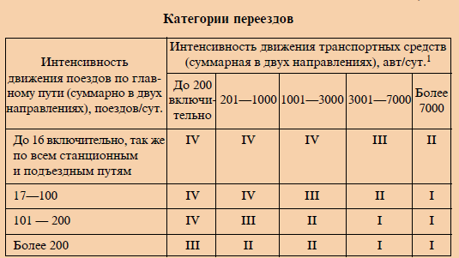
Талица 1
Переезды делятся на регулируемые и нерегулируемые. К регулируемым относятся переезды, на которых движение автотранспорта через переезд регулируется устройствами переездной сигнализации или дежурным работником, а к нерегулируемым — переезды, на которых движение автотранспорта не регулируется устройствами переездной сигнализации или дежурным работником и возможность безопасного проезда через переезд определяется водителями транспортных средств.
Переезды I и II категорий являются охраняемыми и оборудуются автоматической светофорной сигнализацией с автоматическими шлагбаумами. Переезды III и IV категорий являются в основном неохраняемыми и оборудуются автоматической светофорной сигнализацией (без шлагбаумов).
Устройства автоматической оповестительной переездной сигнализации предупреждают о приближении поезда к переезду с помощью акустического прибора дежурного по переезду, который принимает меры к ограждению переезда, опуская шлагбаум (механизированный или полуавтоматический шлагбаум). Переезды, обслуживаемые дежурным работником, должны иметь радиосвязь или прямую телефонную связь с ближайшей станцией или постом.
Наиболее совершенным устройством ограждения переезда является автоматическая светофорная сигнализация с автоматическими шлагбаумами (АПШ) или без них (АПС).
В состав устройств АПШ (рис. 14) на переезде входят: переездные двузначные светофоры 1, совмещенные с шлагбаумами и ограждающие переезд со стороны подъезда автомобильного транспорта (автоматические шлагбаумы размещают на расстоянии не менее 6 м от крайнего рельса железнодорожного полотна, механизированные шлагбаумы — на расстоянии не менее 8,5 м); предупредительные знаки 7—10 «Железнодорожный переезд со шлагбаумами» и «Внимание! Автоматический шлагбаум» (совмещенные знаки устанавливают на расстоянии 40...50 м от крайнего рельса, одиночный знак — на расстоянии 150...250 м); заградительные светофоры 2 (устанавливают на расстоянии 15...800 м от переезда), эти светофоры для остановки поезда и предупреждения столкновения включает дежурный по переезду в случае задержки или аварии автомашины на переезде; сигнальный знак «С» (подача свистка) 3; помещение дежурного по переезду 4, где установлен щиток переездной сигнализации 5 (с этого щитка дежурный по переезду может вручную открывать и закрывать переезд и включать заградительные светофоры); релейный шкаф 6 для размещения аппаратуры и источников питания устройств АПШ.
При автоматической светофорной сигнализации сигналы, запрещающие движение через переезд, подаются переездными светофорами, которые включаются автоматически при приближении поезда. Переездные светофоры устанавливаются по обе стороны переезда с правой стороны автомобильной дороги и имеют две головки с красными линзами, расположенными по обеим сторонам мачты. Красные огни светофоров направлены в сторону автомобильной дороги. В случае приближения поезда к переезду на переездных светофорах красные огни загораются мигающим светом, что запрещает движение автомобильного транспорта через переезд. Одновременно с включением красных мигающих огней начинают прерывисто звонить электрические звонки, установленные на мачтах светофоров. После полного проследования поезда за переезд мигающие красные огни и звонки выключаются; движение автомобильного транспорта через переезд разрешается.

Рис.14
На необслуживаемых переездах, на подъездных и других путях, в том числе в черте города, применяется светофорная сигнализация с двумя мигающими красными огнями и одним бело-лунным мигающим огнем, который находится несколько выше между красными огнями. Если горит белый мигающий сигнальный огонь — разрешено движение дорожного транспорта. Если горят красные сигнальные огни — движение дорожному транспорту запрещено независимо от положения шлагбаума, если он имеется. Если сигнальные огни не горят — переездная сигнализация неисправна. В этом случае дежурному ближайшей станции автоматически подается извещение о неисправности переездной сигнализации, а водитель дорожного транспорта должен действовать так же, как и при движении через неохраняемый переезд, не оборудованный переездной сигнализацией. В случае необходимости дополнительно преградить въезд на переезд светофорная сигнализация дополняется шлагбаумами, которые управляются дежурным по переезду или
действуют автоматически.
Автошлагбаум (рис. 15) включает в себя переездный двузначный светофор и шлагбаум. Основными частями автоматического шлагбаума являются заградительный брус 1, который поднимается при помощи электропривода 7, крестообразный сигнальный знак 2 со стеклянными отражателями, электрический звонок 3, две однозначные светофорные головки 4, мачта 5 и фундамент 6. Брус автоматического шлагбаума деревянный и имеет окраску в виде полос белого и красного цветов. На брусе укреплены три сигнальных светоотражателя. Нормальное положение заградительного бруса вертикальное (открытое). Заградительный брус автошлагбаума в закрытом положении должен перекрывать половину проезжей части автомобильной дороги с правой стороны по ходу движения; при этом две лампы сигнализируют красными огнями только в сторону шоссе, а третья на конце бруса — красным огнем в сторону шоссе и белым в сторону железнодорожного пути.
Рис.15
В случае приближения поезда к переезду сначала включаются мигающие красные огни переездных светофоров и звонки, а затем с выдержкой времени 8...10 с начинают опускаться брусья шлагбаумов. После того как брус шлагбаума примет горизонтальное положение, мигающие огни будут продолжать гореть, а звонки выключатся. Брус шлагбаума длиной 4 м рассчитан на перекрытие части дороги, отведенной для правильного направления движения. Направление движения указывают нанесением разграничивающей продольной полосы, делящей дорогу на две части. Если транспортное средство, находящееся на переезде, окажется между двумя закрытыми шлагбаумами, то оно сможет выехать с переезда по части дороги, соответствующей неправильному направлению движения.
Автоматическое включение ограждающих устройств происходит при приближении поезда к переезду на определенное расстояние. Это расстояние называется участком приближения. Длина участка приближения зависит от скорости движения поезда перед переездом и длины проезжей части переезда для заблаговременной подачи извещения на переезд о приближении к нему поезда и включения автоматической переездной сигнализации и автоматических шлагбаумов (если они имеются). Время подачи извещения зависит от времени, необходимого для освобождения переезда транспортными средствами, в которое входит время, необходимое им на проследование переезда, время срабатывания приборов, включающих ограждающие устройства, гарантийный запас времени (это время зависит от длины переезда, расчетной длины автопоезда — 24 м, расстояния от места остановки транспортного средства до переездного светофора и от расчетной скорости движения транспортных средств через переезд). Для автоматического приведения в действие ограждающих устройств на переезде используют рельсовые цепи АБ.
Автоматические шлагбаумы приводятся в действие автоматически или с щитка управления. Щиток управления (рис. 16) предназначен для экстренного закрытия переезда автоматическими шлагбаумами и включения заградительных светофоров 31 и 32. На щитке установлены кнопки управления: З — для включения дежурным по переезду переездных светофоров и закрытия автоматических шлагбаумов (непломбируемая); О — для выключения дежурным по переезду переездной сигнализации и открытия шлагбаумов (пломбируемая); ЗС — для включения дежурным по переезду заградительных светофоров З1 и З2 (пломбируемая); Б — для поддержания брусьев шлагбаумов в верхнем положении при сохранении мигающих огней на переездных светофорах (непломбируемая). Для экстренного закрытия шлагбаумов дежурный по переезду нажимает кнопку З и выключается реле ПВ, после чего на переезде срабатывают ограждающие устройства. Для открытия шлагбаумов дежурный по переезду нажимает кнопку О и возбуждается реле ПВ, которое открывает переезд.
Для включения заградительных светофоров дежурный по переезду нажимает кнопку ЗС. Выключается реле ЗГ и включает своими тыловыми контактами красные огни на светофорах З1 и З2. Для контроля состояния заградительных светофоров на щитке управления имеются две лампочки: белая контролирует выключенное состояние светофора З1 (З2), красная — включенное состояние. Остальные лампочки, установленные на щитке управления, контролируют: НП (ЧП) — приближение поезда в нечетном (четном) направлении; АБО — исправность сигнальных ламп переездных светофоров и контроль их включения (исправны и выключены — горит белая лампочка, исправны и включены — горит красная лампочка, неисправны — контрольная лампочка загорается мигающим светом); КМ— исправность комплекта мигающих реле.
Рис.16
Для неохраняемых переездов, расположенных на подходах к станции, на станции введен контроль работы автоматики на переезде. Для этого на пульте-табло ДСП или выносном табло на каждый контролируемый переезд установлены белая и красная контрольные лампочки, две пломбируемые кнопки с фиксацией и звонок. Белая и красная контрольные лампочки с надписью: «Контроль переезда ПК» и звонок служат для контроля неисправной работы автоматики на переезде: белая лампа горит ровным светом, звонок не звонит — автоматика исправна; белая лампа горит мигающим светом, звонок звонит прерывисто — автоматика на переезде неисправна; красная лампа горит ровным светом (белая лампа не горит), звонок звонит постоянно — переездная сигнализация не работает, переезд со стороны автотранспорта не огражден. Пломбируемая двухпозиционная кнопка с фиксацией «Неисправность» служит для выключения прерывистого звонка и расположена под белой лампочкой. Пломбируемая двухпозиционная кнопка с фиксацией «Авария» служит для выключения непрерывного звонка и расположена под красной лампочкой.
Для исключения несанкционированного выезда транспортных средств на железнодорожный переезд на охраняемых переездах, оборудованных автоматической светофорной сигнализацией с автоматическими или полуавтоматическими шлагбаумами, применяются устройства заграждения переездов (УЗП). Устройство УЗП представляет собой металлическую конструкцию, установленную на бетонном фундаменте в теле автодорожного полотна, и имеет основание и подъемную крышку, поворачивающуюся на угол 30 ° на оси, расположенной вдоль одной из сторон металлического основания (рамы). Для управления подъемом крышки применяется электропривод СП-6. На торцевой части крышки со стороны автотранспорта укреплены светоотражательные элементы, обеспечивающие видимость поднятой крышки в дневное и ночное время.
На рис. 17 приведена упрощенная схема ограждающих устройств переезда, расположенного на двухпутном участке железной дороги, оборудованного автоматической светофорной сигнализацией с автоматическими шлагбаумами и дополненного УЗП.
Рис.17
Как видно из рисунка, на проезжей части между шлагбаумами и железнодорожными путями уложены четыре устройства УЗ1, УЗ2, УЗ3, УЗ4. Каждое из них имеет датчик, который контролирует наличие транспортного средства в зоне УЗ для исключения автоматического подъема крышки при следовании через УЗ транспортных средств. Ширина крышки составляет 1 м, высота подъема над поверхностью проезжей части 45...50 см. Это исключает перескакивание колес транспортного средства даже при соударении с соответствующей скоростью. Конструкция электропривода, управляющего подъемом крышки, предусматривает обеспечение опускания крышки на выезде под весом транспортного средства, если подъем крышки произошел до полного освобождения переезда транспортным средством. Схема управления УЗП дает возможность дежурному по переезду опустить крышки УЗ на выезде для выпуска транспортного средства из зоны переезда. Для этого дежурный по переезду нажимает кнопку «выезд 1» или кнопку «выезд 3» соответствующего УЗП.
Дежурный по переезду в случае необходимости имеет возможность привести крышки УЗ в заграждающее положение или опустить их. В первом случае он на щитке АПС нажимает кнопку с фиксацией «закрытие» переезда. Срабатывает схема управления АПС, включаются устройства переездной сигнализации, а затем, приблизительно через 13 с (как в случае автоматической дачи извещения о приближении поезда) поднимаются крышки УЗ. Во втором случае дежурный на щитке УЗП нажимает кнопку с фиксацией «нормализация» (предварительно сделав запись о снятии пломбы с кнопки) и ограждающие устройства переезда начинают работать как при проследовании поезда. Выключение мигания красных ламп переездных светофоров происходит без контроля опускания крышек УЗ. Поэтому дежурный по переезду при нажатии кнопки «Нормализация» должен убедиться, что крышки УЗ опущены, и, если какая-либо крышка не заняла нижнее положение, выключить электропривод с помощью курбельной рукоятки.
Для безопасного движения поездов на переезде ограждающие устройства должны включаться до подхода поезда к переезду за время, необходимое для полного освобождения переезда транспортными средствами, и закрывать переезд до полного освобождения его поездом. Для организации безопасного движения поездов на охраняемых переездах с автоматическими шлагбаумами устанавливают щиток управления с кнопками. Дежурный по переезду должен обеспечивать безопасное движение поездов и транспортных средств на переезде, своевременно открывать и закрывать шлагбаумы и подавать установленные сигна- лы, наблюдать за состоянием проходящих поездов. В случае обнаружения неисправности, угрожающей безопасности движения, дежурный по переезду обязан принять меры к остановке поезда в соответствии с местной инструкцией. Местная инструкция по эксплуатации переезда составляется начальником ПЧ и начальником ШЧ, а при расположении переездов на территориях станций или при обслуживании переездов работниками службы перевозок — с участием начальников станций и утверждается порядком, установленным начальником железной дороги. В местной инструкции должны быть отражены реальные возможности выполнения обязанностей дежурным по переезду. Заступая на дежурство, дежурный по переезду совместно с дежурным, закончившим дежурство, должны проверить путь в пределах 50 м от переезда, состояние оборудования переезда и исправность всех его устройств, в том числе и автоматически действующих, у пломбируемых устройств проверить наличие пломб, наличие и состояние ручных сигналов, петард, инструментов и инвентаря. О всех неисправностях автоматических шлагбаумов, переездной и заградительной сигнализации, а также об устраненных неисправностях вносится запись в Книгу приема и сдачи дежурств и осмотра устройств на переезде. При наличии автоматики следует записать:
«Автоматика исправна» или «Автоматика неисправна».
Все замеченные неисправности, которые могут быть устранены силами дежурных, должны быть устранены. После этого дежурные должны расписаться в Книге приема и сдачи дежурства. Если нельзя своими силами устранить неисправность, угрожающую безопасности движения, дежурный по переезду обязан оградить опасное место сигналами остановки, закрыть движение транспортных средств через переезд и немедленно известить об этом ДСП или ДНЦ и через него дорожного мастера или бригадира пути.
О неисправности переездной и заградительной сигнализации и автоматических или электрических шлагбаумов, а также телефонной связи (радио) дежурный по переезду обязан немедленно сообщить дежурным ближайших раздельных пунктов или ДНЦ. До устранения неисправности и отметки об этом электромеханика в Книге приема и сдачи дежурства и осмотра устройств на переезде пользоваться неисправными устройствами запрещается. После устранения каждой неисправности и выполнения данных распоряжений дежурным по переезду должна быть сделана соответствующая запись в Книге приема и сдачи дежурства и осмотра устройств на переезде(ПУ-67). При возникновении на переезде неисправностей или препятствий, угрожающих безопасности движения, а также при загромождении переезда свалившимся грузом или остановившимся транспортным средством дежурный по переезду поступает следующим образом. При наличии заградительной сигнализации или устройства по перекрытию ближайших к переезду светофоров АБ дежурный по переезду обязан: независимо от того, есть ли на подходе поезд или нет, незамедлительно включить нажатием кнопки ЗС заградительные светофоры, которые, загораясь красным огнем, предупреждают машиниста поезда об опасности на переезде и требуют произвести торможение поезда до полной его остановки у заградительного светофора; закрыть шлагбаумы; по телефону сообщить о случившемся ДСП или ДНЦ, а при наличии радиосвязи сообщить машинистам поездов, находящихся на перегоне, о необходимости остановки и о наличии препятствия на переезде, после чего принимает меры к устранению препятствия на переезде.
Включение заградительных светофоров проверяется по контрольным лампам на щитке управления: если лампы горят — значит заградительные светофоры включены, если не горят — заградительные светофоры выключены. О срыве пломбы с кнопки ЗС должна быть сделана запись в Книге приема и сдачи дежурства и осмотра устройств на переезде и немедленно сообщено электромеханику. Если нет заградительной сигнализации или она неисправна, то дежурный по переезду должен незамедлительно установить на каждом пути, на котором возникло препятствие, переносной сигнал остановки (днем — красный щит, ночью — фонарь с красным огнем в обе стороны). Затем закрыть шлагбаумы, известить о препятствии ДСП или ДНЦ и одновременно выяснить, отправлен со станции на перегон поезд или нет. После устранения препятствия заградительные светофоры должны быть отключены, сигналы остановки сняты. Если не погаснет красный огонь заградительного светофора, то дежурный по переезду обязан закрыть шлагбаум и лично сообщить машинисту о порче заградительного светофора, после чего машинист имеет право проследовать запрещающий сигнал заградительного светофора. При возникших неисправностях в работе автоматики после освобождения переезда поездом нажатием кнопки О дежурный по переезду может открыть шлагбаумы. При неисправности автоматики брус шлагбаума переводится из закрытого положения в открытое вручную. До устранения неисправности дежурный по переезду должен пользоваться запасными шлагбаумами. Если при подходе поезда переездная сигнализация не действует, а автоматические шлагбаумы не закрываются, дежурный по переезду закрывает шлагбаумы, нажимая кнопку З экстренного закрытия автошлагбаумов. При этом включается переездная сигнализация и закрываются шлагбаумы, ограждая транспортным средствам въезд на переезд. Если при нажатии кнопки З автоматические шлагбаумы не закрываются, а также если нельзя закрыть механизированные шлагбаумы или шлагбаумы повреждены, то дежурный по переезду обязан оградить переезд запасными шлагбаумами и в дальнейшем пользоваться ими до устранения неисправности. Во всех случаях неисправностей заградительной сигнализации и автоматических устройств дежурный по переезду обязан незамедлительно вызвать через ДСП электромеханика СЦБ.
Если переездные светофоры включились, а обстановка на переезде требует некоторого замедления опускания шлагбаумов, то дежурный по переезду на это время нажимает и держит кнопку Б (поддержания). В этом случае брусья шлагбаумов поддерживаются в верхнем положении, а на переездных светофорах красные огни продолжают мигать, предупреждая о закрытии переезда.
Для обеспечения безопасности движения при отправлении поездов по неправильному пути на перегонах, где есть переезды, необходимо руководствоваться следующими положениями: при производстве путевых и других работ, в связи с которыми действие автоматики на переезде прекращается, на охраняемых переездах с автоматическими шлагбаумами управление ими должно выполняться вручную при помощи кнопок на щитке. Шлагбаумы в это время должны быть закрыты, их открывают для пропуска транспортных средств только при отсутствии поездов, о подходе которых дежурный по переезду должен получить уведомление от ДСП.
На неохраняемых переездах, оборудованных автоматикой, на период движения поездов по одному пути должно быть установлено дежурство.
При отсутствии телефонной связи на охраняемых переездах, а также на неохраняемых, взятых временно под охрану, должна быть установлена временная телефонная связь. ДСП или ДНЦ должны заблаговременно извещать дежурных по переездам о каждом отправлении поезда.
При введении на станции контроля работы автоматики на неохраняемом переезде при нарушении нормальной работы переездной сигнализации, если автоматика на переезде неисправна (белая лампа мигает, звонок звонит прерывисто), ДСП делает соответствующую запись в Журнале осмотра, сообщает о неисправности электромеханику и дорожному мастеру, срывает пломбу с кнопки «Неисправность», нажимает ее и выключает тем самым прерывистый сигнал звонка.
Если переездная сигнализация не работает (красная лампа светится ровным светом, звонок звонит постоянно), то ДСП делает соответствующую запись в Журнале осмотра, сообщает об аварии на переезде электромеханику и дорожному мастеру. Машинистам всех поездов, следующих по этому перегону, ДСП по радиосвязи выдает предупреждение с регистрацией сообщения в настольном журнале движения поездов о проследовании места переезда с особой бдительностью и скоростью не более 25 км/ч и извещает ДСП соседней станции, ограничивающей перегон, о выдаче аналогичных предупреждений на встречные поезда. После этого ДСП срывает пломбу с кнопки «Авария» и выключает непрерывный сигнал звонка. О выдаче предупреждений ДСП должен сообщить ДНЦ.
Порядок выполнения
- Изучить переезд, его назначение и принцип работы.
- Изучить назначение приборов в схеме.
- Изучить назначение кнопок и контрольных ячеек на пульте ДПП.
- Изучить порядок обеспечения БД на переездах.
- Изучить требования ПТЭ к переездам.
Содержание отчета
- Вычертить щиток управления переездной сигнализации ЩПС-92.
- Описать назначение кнопок управления и лампочек щитка ЩПС-92.
- Описать индикацию на пульте-табло ДСП состояния устройств переездной сигнализации для неохраняемых переездов, расположенных на подходах к станции.
- Описать порядок обеспечения безопасности движения поездов на переездах.
- Ответить на контрольные вопросы.
Контрольные вопросы
1. Дайте определение переезду.
2. Перечислите виды переездов.
3. Дайте определение регулируемые и нерегулируемые переезды.
4. Назовите требования ПТЭ, предъявляемые к переездам.
5. Дайте определение УЗП, назначение и принцип работы.

Раздаточный материал к Практической работе №21
Содержание отчета
- Вычертить щиток управления переездной сигнализации ЩПС-92.
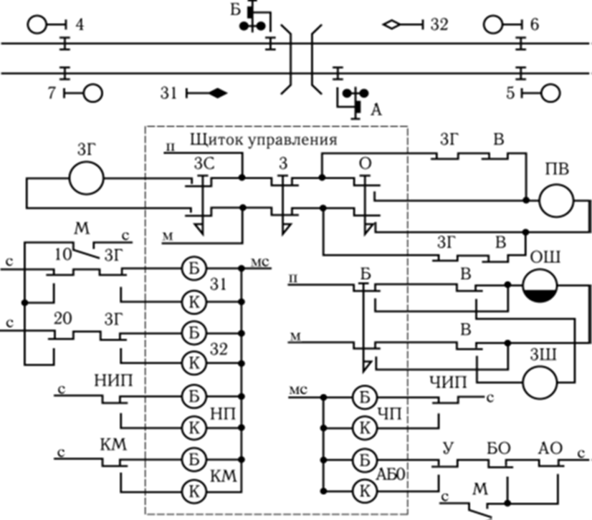

- Описать назначение кнопок управления и лампочек щитка ЩПС-92.
На щитке установлены кнопки управления:
З - ________________________________________________________________________________________
________________________________________________________________________
О - _____________________________________________________________________
________________________________________________________________________
ЗС - ____________________________________________________________________
________________________________________________________________________
Б - _____________________________________________________________________
________________________________________________________________________
Лампочки, установленные на щитке управления, контролируют:
НП (ЧП) - _______________________________________________________________
________________________________________________________________________
АБО - __________________________________________________________________
________________________________________________________________________________________________________________________________________________
КМ -____________________________________________________________________
_______________________________________________________________________
Практическое занятие № 22
Исследование и анализ работы ДК
Цель: изучить принцип работы системы диспетчерского контроля.
Задания:
1. Изучить систему диспетчерского контроля.
2. Изучить принцип передачи информации.
3. Изучить порядок действий ДНЦ при организации движения поездов.
4. Изучить требования ПТЭ к устройствам ДК.
Исходные данные:
1. Правила технической эксплуатации железных дорог Российской Федерации.
2. Макет участка Заря-Томь (Тренажер ДСП-ДНЦ).
3. Мультимедийная презентация «Диспетчерский контроль».
Краткие теоретические сведения
На участках железных дорог, оборудованных АБ, информацию ДНЦ о движении поездов по перегонам и станциям передает автоматическая система телесигнализации — диспетчерский контроль, который позволяет ДНЦ в пределах диспетчерского участка видеть на световом табло местонахождение всех поездов, состояние входных и выходных светофоров на станциях и помогает тем самым контролировать действия ДСП, а также следить за изменением поездного положения на участке и при необходимости корректировать график движения поездов. Устройствами диспетчерского контроля контролируется занятость перегонных блок-участков и приемо-отправочных путей на станциях, а также состояния входных и выходных станционных светофоров (открыты или закрыты).
Типовой системой диспетчерского контроля является система частотного диспетчерского контроля (ЧДК). Она дает возможность передавать на станции, ограничивающие перегон, а затем со станций на центральный диспетчерский пост информацию о движении поездов по перегонам. Такой принцип передачи информации позволяет ДНЦ следить за положением поездов на участке и за показаниями станционных светофоров, а ДСП за движением поездов на перегонах, примыкающих к станции. Кроме того, система ЧДК обеспечивает передачу ДСП информации о неисправностях в устройствах перегонных сигнальных и переездных установок. Вся информация с объектов перегона поступает на прилегающие станции по проводам двойного снижения напряжения с помощью аппаратуры частотного разделения в диапазоне звуковых частот. Передача сигналов диспетчерского контроля с промежуточных станций на центральный пост осуществляется по физическим цепям или каналам высокочастотной связи при помощи частотно-распределительной системы телесигнализации.
Аппаратура ЧДК выполнена на бесконтактных элементах, что повышает надежность ее работы и быстродействие. Систему ЧДК, обладающую высоким быстродействием, используют не только для диспетчерского контроля, но и для передачи контрольной и диагностической информации на центральный диспетчерский пост, промежуточные станции и посты дежурных диспетчеров дистанций сигнализации и связи.
В современных условиях работы железных дорог большое внимание уделяется комплексным системам автоматизации управления движением поездов с созданием диспетчерских центров управления перевозками (ДЦУП). Одной из систем, обеспечивающих работу ЕДЦУ, является автоматизированная система диспетчерского контроля (АСДК), которая выполнена на базе микропроцессорной техники.
В системе ЧДК используется частотное разделение передаваемых сообщений. Для этого на каждой сигнальной установке перегона (рис. 18) устанавливается генератор ГК, вырабатывающий одну из 16 фиксированных частот в диапазоне 300...1500 Гц. Генераторы ГК перегонных сигнальных установок включаются параллельно в двухпроводную цепь ДСН (двойного снижения напряжения). Действие генераторов связано с состоянием контролируемых объектов. В зависимости от состояния блок-участка генераторы ГК по цепи ДСН посылают на прилегающие к перегону станции соответствующие каждой сигнальной установке сигналы (частоты). На станции от каждого принятого сигнала через усилитель У и фильтр Ф включается контрольная лампочка на табло ДСП. Контрольные лампочки устанавливаются в верхней части аппарата управления по числу контролируемых сигнальных установок перегона, примыкающего к данной станции.
С помощью генератора ГК с каждой сигнальной установки передается следующая информация: перегорание лампы красного огня, свободность или занятость блок-участка, отсутствие основного или резервного питания переменным током, неисправность дешифратора (в кодовой АБ).
При свободном блок-участке и отсутствии неисправностей на сигнальной установке создается цепь непрерывного питания генератора ГК. В линию ДСН подается непрерывный сигнал на частоте данного генератора. Прием этого сигнала на станции контролируется выключенным состоянием контрольной лампочки на табло ДСП; При занятом блок-участке и отсутствии неисправностей питание генератора отключается. Частотный сигнал в линию ДСН не посылается, и на табло ДСП контрольная лампочка светится непрерывным светом. При перегорании лампы красного огня обесточивается огневое реле, которое тыловыми контактами замыкает цепь питания генератора ГК частотным кодом, состоящим из импульсов длительностью 0,3 с и интервалов длительностью 1 с. При приеме этого кода на станции контрольная лампочка данной сигнальной установки на табло ДСП будет мигать.
Прекращение подачи основного питания на сигнальную установку контролируется выключением реле А, которое, замыкая тыловой контакт, образует цепь питания генератора ГК частотным кодом, состоящим из импульсов и интервалов длительностью 1 с.
Рис.18
Отсутствие подачи резервного питания контролируется выключением реле А1, через тыловые контакты которого образуется цепь питания генератора частотным кодом, состоящим из импульсов длительностью 1 с и интервалов длительностью 0,3 с. По режиму мигания контрольной лампочки на табло ДСП определяется характер повреждения на сигнальной установке перегона.
С переездной установки передается информация о перегорании ламп переездного светофора, неисправности цепи ДСН, работе комплекта мигающих устройств, занятости участка приближения. Информация о положении поездов на перегонах, полученная на промежуточных станциях, сведения о занятости приемо-отправочных путей и о состоянии входных и выходных светофоров передается на диспетчерский пост по линии ДК с помощью генератора ГЛ (см. рис. 18). Эта двухпроводная линия может быть воздушной или кабельной.
Генераторами ГЛ управляют распределители Р, установленные на каждой промежуточной станции и диспетчерском посту. Распределители Р на станциях связаны с контролируемыми объектами. Передача информации с промежуточных станций на пост ДНЦ производится циклично. Поэтому все распределители Р работают синхронно от импульсов тактового генератора ГТ, установленного на конечной станции участка. Тактовые импульсы на всех промежуточных станциях и посту ДНЦ через приемники (У и Ф), помещенные в блоках ГЛ, поступают на распределители и приводят их в движение. От каждого тактового импульса распределители делают один шаг. Цикл работы распределителя состоит из 32 шагов, что позволяет контролировать на каждой станции 32 объекта. На диспетчерском посту частотные сигналы поступают на общий усилитель У и затем на приемные устройства Ф, с помощью которых дешифрируется кодовый сигнал с каждой промежуточной станции. Приемные устройства через распределитель Р связываются с выходными цепями табло ДНЦ. Если какой-либо блок-участок занят, то на соответствующем шаге распределителя с одной из станций не поступит сигнал контрольной частоты и на табло ДНЦ включится соответствующая лампочка, сигнализирующая ДНЦ о занятости блок -участка. Лампочка будет светится до тех пор, пока в один из циклов не поступит сигнал о свободности блок- участка. Состояния контролируемых объектов отражаются на табло (рис. 19), которое устанавливается в помещении ДНЦ и представляет собой схему участка с контрольными лампочками, включающимися при занятии блок-участков и открытии входных и выходных светофоров.
Табло ЧДК собирают из секций. У контрольных лампочек перегонных объектов поставлены цифры, указывающие номер сигнальной установки; цифры, поставленные внутри лампочек, показывают порядковый номер объекта по контролю. Входные светофоры контролируются отдельными лампочками нечетного и четного направления (Н и Ч), а выходные — групповыми (НО или ЧО).

Рис.19
Правильное и бесперебойное действие устройств автоматики и телемеханики обеспечивается техническим обслуживанием этих устройств. Необходимо так обслуживать устройства, чтобы не допускать их отказов, которые приводят к задержкам поездов, нарушению графика движения и снижению пропускной способности на перегонах и станциях. Поэтому для оценки состояния устройств автоматики и телемеханики требуется специальная система телеконтроля, обеспечивающая достаточный для оперативного обнаружения отказов объем информации, передаваемой обслуживающему персоналу. Эта система позволяет автоматически контролировать техническое состояние аппаратуры, выявлять повреждения, определять отклонения номинальных значений параметров отдельных элементов до предельно допустимых и предупреждать отказы. Эта информация передается и концентрируется на рабочем месте дежурного инженера (диспетчера) дистанции сигнализации и связи ШЧД, который принимает оперативные решения по устранению отказов с учетом поездной ситуации, выбирает порядок проведения работ, контролирует их выполнение и накапливает статистические данные о состоянии устройств ШЧ.
Порядок выполнения
- Изучить аппаратуру ДК.
2. Изучить назначение аппаратуры ДК и принцип передачи информации:
а) с перегонов;
б) со станций.
3. Изучить требования ПТЭ к устройствам ДК.
4. Изучить аппаратуру технической диагностики и принцип передачи информации.
Содержание отчета
- Назовите требования ПТЭ, предъявляемые к ДК.
- Опишите принцип работы устройств ЧДК (при свободном, занятом блок-участке и отсутствии неисправностей) и индикацию на пульт-табло ДСП.
- Опишите индикацию на пульт-табло ДСП при возникновении неисправности:
а) при перегорании лампы красного огня светофора;
б) прекращение подачи основного и резервного питания на сигнальную установку.
- Ответить на контрольные вопросы.
Контрольные вопросы
- Дайте определение диспетчерскому контролю.
- Какое назначение имеет КТСМ и принцип действия этих устройств?
- Какое назначение имеет УКСПС и принцип действия этих устройств?
- Какие действия производит ДСП при срабатывании УКСПС для обеспечения безопасности движения поездов?

Практическое занятие № 23
Исследование и анализ действия ДНЦ и индикации на мониторе при задании маршрутов.
Цель: изучить аппаратуру управления ДЦ, ознакомиться с его работой.
Задания:
1. Изучить систему диспетчерской централизации.
2. Изучить принцип передачи сигналов телеуправления и телесигнализации.
3. Изучить порядок действий ДНЦ при организации движения поездов.
4. Изучить требования ПТЭ к устройствам ДЦ.
Исходные данные:
1. Правила технической эксплуатации железных дорог Российской Федерации.
2. Макет участка Заря-Томь (Тренажер ДСП-ДНЦ).
3. Мультимедийная презентация «Диспетчерская централизация».
Краткие теоретические сведения
Д и с п е т ч е р с к о й ц е н т р а л и з а ц и е й (ДЦ) называется комплекс телемеханических устройств, посредством которых управление и контроль за движением поездов на целом участке железной дороги осуществляются из одного пункта одним лицом — поездным диспетчером. Устройства ДЦ обеспечивают: управление из одного пункта стрелками и сигналами ряда станций и перегонов; контроль на аппарате управления за положением и занятостью стрелок, блок-участков перегонов, путей на станциях, а также повторение показаний входных и выходных светофоров; автоматическую запись графика исполненного движения поездов; возможность перехода на местное или резервное управление объектами станции.
При ДЦ станции оборудуются ЭЦ стрелок и сигналов, а перегоны— устройствами АБ. Управление стрелками и сигналами диспетчер производит по двум линейным проводам с помощью специальных кодовых устройств. Таким образом, приемом поездов на станции и отправлением их со станций управляет диспетчер, а перегонные светофоры управляются устройствами АБ. В основном ДЦ применяется на однопутных участках, но можно ее использовать и на двухпутных участках железных дорог. Применение ДЦ обеспечивает четкость и оперативность диспетчерского регулирования движения поездов, повышает пропускную способность участка на 25...30%, сокращает штат линейных работников, повышает производительность труда за счет сокращения эксплуатационного штата и увеличения размеров движения. Особенностью построения ДЦ является то, что она строится по групповой цепи с помощью параллельного включения ряда станций участка в одну общую двухпроводную цепь. Центральный пост ЦП, который обычно размещается в отделении железной дороги, соединяется каналом связи со всеми исполнительными пунктами ИП (станциями участка). Канал связи используется для передачи сигналов телеуправления (ТУ) и телесигнализации (ТС).
В ДЦ передача приказов производится кодами, которые образуются определенной комбинацией импульсов электрического тока. При построении кодов используют частотные и фазовые признаки электрических импульсов.
Кодовые приказы в системах ДЦ делятся на управляющие ТУ, посылаемые с центрального пункта диспетчером и предназначенные для избирания линейных станций и передачи на них команд управления, и известительные ТС, посылаемые с линейных станций и предназначенные для избирания группы контроля и включения контрольных устройств на диспетчерском посту. Кодовый принцип передачи приказов ТУ-ТС в системах ДЦ позволяет управлять большим числом объектов на участке и контролировать их состояние с помощью одной двухпроводной физической цепи.
На сети железных дорог наиболее распространенными системами ДЦ первого поколения являются:
• циклическая ДЦ «Нева», в которой для построения приказов
ТУ-ТС используются только частотные импульсные признаки, известительные приказы в этой системе передаются непрерывно цикл за циклом (циклический принцип передачи сигналов ТС).
Система позволяет управлять 1120 объектами и получать сведения о состоянии 1380 объектов при использовании трех каналов ТС. Эта система может работать не только по физической цепи, но и по каналам высокой частоты;
• циклическая ДЦ «Луч», в которой передача сигнала ТУ осуществляется одной частотой с использованием фазового признака качества импульсов, а сигнала ТС — с использованием частотных импульсных признаков. Система позволяет управлять 5120 объектами и получать контроль о состоянии 1840 объектов при использовании четырех каналов ТС. Большая емкость по числу команд управления и числу сигналов контроля позволяет использовать систему «Луч» для управления крупными станциями, входящими в диспетчерский круг.
К началу XXI века условия работы железных дорог резко изменились: увеличились тяговые плечи локомотивов, возникли объективные тенденции к концентрации диспетчерского управления движением поездов, повысились требования к уровню автоматизации работы поездных диспетчеров. Поэтому возникла необходимость создания новых автоматизированных систем диспетчерского управления движением поездов, которые являются дальнейшим развитием традиционных систем ДЦ с учетом новых требований на основе применения ПЭВМ, микропроцессорной техники и современных информационно-телекоммуникационных технологий.
На железных дорогах России находят применение следующие микропроцессорные системы диспетчерской централизации: ДЦ «Сетунь», ДЦ «Тракт», системы диспетчерского управления «Диалог» и «Дон». Основной характеристикой этих систем является то, что количество подключаемых контролируемых объектов в этих системах практически не ограничено (по сравнению с системами «Нева» и «Луч»).
Порядок выполнения
  - Изучить аппаратуру управления.
  - Изучить последовательность действий ДНЦ при установке маршрута и индикации на мониторе.
  - Изучить требования ПТЭ к устройствам ДЦ.
4. Изучить действия ДНЦ при неисправности устройств ДЦ.
Содержание отчета
1. Дайте определение устройствам ДЦ и что они обеспечивают?
2. В чем особенность построения ДЦ?
3. Назовите и охарактеризуйте кодовые приказы в системах ДЦ.
4. Опишите порядок действий ДНЦ при наборе маршрута и индикацию на выносном табло при задании маршрута?
5. Описать порядок действий ДНЦ, ДСП при неисправности устройств ДЦ:
а) при ложной занятости стрелочной изолированной секции или пути приема;
б) при неисправности входного сигнала.
6. Ответить на контрольные вопросы.

Контрольные вопросы
1. Перечислить микропроцессорные системы ДЦ, применяемые на железных дорогах России и назовите основную характеристику этих систем.
2. Перечислите виды управления станций, включенные в ДЦ.
3. Назовите требования ПТЭ, предъявляемые к внедряемым системам ДЦ.
4. Что из себя представляет АРМ ДНЦ?
5. Какие основные средства сигнализации и связи применяются на участках, оборудованных ДЦ?

Практическое занятие № 24
Исследование и анализ действий оператора и индикации на горочном пульте управления при задании маршрутов следовании отцепов
Цель: изучить горочный пульт управления, режим роспуска, действия ДСПГ при нормальной работе устройств и при различных неисправностях.
Задания:
1. Изучить принципы механизации и автоматизации сортировочных горок.
2. Изучить работу сортировочной станции.
3. Изучить порядок действий ДСПГ при расформировании и формировании составов.
4. Изучить требования ПТЭ к устройствам ГАЦ.
Исходные данные:
1. Правила технической эксплуатации железных дорог Российской Федерации
2. Макет сортировочной станции (Тренажер ДСПГ)
3. Мультимедийная презентация «Сортировочная станция»
Краткие теоретические сведения
Сортировочная станция предназначена для расформирования прибывающих поездов и формирования новых и представляет собой систему парков: ПП — парк прибытия, СП — сортировочный парк, ПО — парк отправления (рис. 20, а). Поезда, прибывающие с направлений А, В и С, принимаются в парке ПП. Каждый состав после технологической обработки и прицепки локомотива к «хвосту» состава надвигается на горку, которая находится в начале парка СП, и расформировывается.
Примерный план и профиль горки показаны на рис. 20, б. Из парка прибытия на вершину горки, называемую г о р б о м , ведет п у т ь н а д в и г а . Перед горбом горки устанавливают о б щ и й г о р о ч н ы й с в е т о ф о р Г, по каждому пути надвига — г о р о ч н ы е с в е т о ф о р ы Г1, Г2 и п о в т о р и т е л и горочных светофоров ПГ1, ПГ2 через каждые 150 м вдоль пути надвига. На путях парка прибытия также устанавливают повторительные светофоры и оборудуют эти пути устройствами горочной АЛС. Разрешение на расформирование состава подают светофоры парка прибытия, которые повторяют показание горочного светофора Г. За горбом горки размещается распределительная зона. В начале этой зоны устроен наиболее крутой уклон (скоростной), служащий для разгона вагона. Затем уклон становится более пологим. В конце распределительной зоны уложены пути стрелочной горловины, которые переходят в сортировочный парк.
Рис.20
Маневровые передвижения в парке СП регулируются маневровыми светофорами, которые устанавливают с каждого пучка путей подгорочного парка. Обратные маневровые передвижения в сторону парка СП разрешаются горочным светофором, сигнализирующим лунно-белым огнем. Управление всеми объектами механизации и автоматизации ведется с одного горочного поста ГП, расположенного в распределительной зоне парка СП.
Основным принципом работы сортировочной горки является свободный спуск скатывающихся с нее вагонов. В парке ПП состав предварительно расцепляется на группы вагонов, или о т ц е п ы . Затем состав локомотивом надвигается на горку. Пройдя горб горки, отцепы под действием собственного веса скатываются по путям распределительной зоны и направляются на предназначенные для них пути парка СП, где из них формируются поезда.
Скорость скатывания различных отцепов неодинаковая (у груженых вагонов она больше, у порожних меньше). Поэтому некоторые отцепы следует притормаживать, чтобы не было нагонов хорошими бегунами плохих и после спуска с горки отцеп остановился в необходимом месте на подгорочном пути. В случае скатывания хорошего бегуна за плохим хороший может нагнать плохой раньше, чем тот пройдет стрелку, разделяющую маршруты их следования, и оба отцепа пойдут по одному маршруту. Нормальный роспуск нарушится, и после окончания оператору придется маневровым порядком переставлять такой отцеп («чужак») на «свой» путь. Для повышения перерабатывающей способности горки роспуск вагонов необходимо вести с возможно меньшими интервалами между скатывающимися отцепами. Из-за сложности этого процесса оператор не в состоянии правильно регулировать интервалы, поэтому требуется механизировать и автоматизировать работу горки.
При механизации в горочную централизацию включают стрелки распределительной зоны и устанавливают вагонные замедлители, с помощью которых оператор тормозит хороших бегунов, не допуская нагона ими плохих, а при входе на подгорочные пути исключает «бой» вагонов.
Механизация торможения началась с размещения замедлителей на первой тормозной позиции IТП. Опасный и тяжелый труд регулировщика скорости движения вагонов был частично механизирован. Затем замедлители были установлены на второй тормозной позиции IIТП после первой стрелки. Есть сортировочные горки с замедлителями на третьей IIIТП и даже на IV тормозных позициях. Однако средств механизации оказалось недостаточно для переработки возрастающего вагонопотока, и потребовалась полная автоматизация процесса расформирования составов.
Автоматизацию процесса расформирования составов на горке осуществляют следующие системы: горочная автоматическая централизация (ГАЦ), которая обеспечивает автоматический перевод стрелок по маршруту следования отцепов; автоматическое регулирование скорости скатывания отцепов (АРС), которое автоматизирует процесс торможения и обеспечивает необходимые интервалы между скатывающимися отцепами; горочное оперативное запоминающее устройство (ГОЗУ), которые позволяют накапливать и запоминать программу следования каждого отцепа для нескольких составов; автоматическое задание скорости роспуска (АЗСР), которое позволяет вести роспуск состава с переменной скоростью, что повышает перерабатывающую способность горки; телеуправление горочным локомотивом (ТТЛ), обеспечивающее регулирование скорости надвига состава на горку без участия машиниста.
В настоящее время все сортировочные станции, имеющие горки, оборудованы автоматизированной системой управления сортировочной станцией (АСУ СС), но существующие системы и устройства автоматизации сортировочной работы не могут собирать и передавать информацию в АСУ СС в реальном времени. Поэтому информация в АСУ СС передается вручную.
В соответствии с Концепцией развития механизации и автоматизации технологических процессов сортировочных создано новое поколение микропроцессорных систем, которые обеспечивают автоматизацию и механизацию практически всех технологических операций по расформированию и формированию составов на сортировочных станциях.
При полной автоматизации на сортировочной горке устанавливают вагонные замедлители на трех тормозных позициях:
• первую тормозную позицию IТП устраивают на скоростном уклоне до первой разделительной стрелки. С помощью этой позиции производится интервальное торможение;
• вторую тормозную позицию IIТП размещают на тормозном уклоне перед разделительной стрелкой каждого пучка путей. На этой позиции производится в основном прицельное торможение для обеспечения пробега отцепа по своему маршруту следования;
• третью тормозную позицию IIIТП располагают в начале каждого подгорочного парка для обеспечения прицельного торможения на данном пути.
Автоматизация торможения ликвидирует тяжелый и опасный труд регулировщиков скорости движения отцепов, исключает необходимость осаживания вагонов для ликвидации «окон» между ними, возникающих при ручном торможении.
Расформированием поездов руководит маневровый диспетчер. В станционном технологическом центре обработки поездной информации и перевозочных документов выполняются: обработка данных по составам и составление на них сортировочных (натурных) листов, номерной учет накопленных вагонов на путях парка СП, обработка информации на прибывающие поезда, передача информации на отправляемые поезда, учет вагонного парка станций.
В технологический центр поступает предварительная информация по раскладке поезда с ближайшей участковой станции. Пользуясь этой информацией, старший оператор до прибытия поезда составляет сортировочный лист расформирования состава, а затем передает программу роспуска состава с горки в горочные оперативные запоминающие устройства, а также дежурному по горке. Оператор горочного поста в начале роспуска состава нажатием кнопки включает оперативное запоминающее устройство, из которого считывается программа роспуска и производится автоматический перевод стрелок по маршрутам следования отцепов.
При ремонте или неисправности стрелки, когда она не может быть переведена с пульта управления, но имеет электрический контроль положения, стрелка выключается из централизации и переводится на управление вручную (при помощи курбеля). Перед каждым переводом стрелки дежурный по горке обязан перекрыть горочный светофор и прекратить роспуск. Убедившись лично в правильности установки стрелки по маршруту и имея контроль положения стрелки на пульте, дежурный по горке открывает горочный светофор и продолжает вести роспуск состава. Производство работ на вагонных замедлителях, централизованных стрелках и светофорах во время роспуска состава с горки, прохождения локомотивов или подачи через зону работ составов из подгорочного парка запрещается.
В случае исчезновения шунтовой чувствительности рельсовых цепей дежурный по горке обязан перейти на управление стрелками вручную и переводить стрелки при свободном от отцепа стрелочном изолированном участке. Во всех случаях нарушения нормальной работы постовых и напольных устройств механизации и автоматизации горок дежурный по горке или оператор обязаны немедленно сообщить об этом электромеханику, сделать запись в Журнале осмотра и поставить в известность маневрового диспетчера.Для обеспечения безопасности роспуска вагонов с горки и надежной работы горочной автоматики работники службы пути должны своевременно смазывать и очищать стрелочные переводы, а также очищать головки рельсов от грязи для обеспечения нормального шунтового режима.
При исчезновении переменного тока в рельсовых цепях на пульте загорается белая лампочка «Контроль рельсовых цепей». Перевод всех стрелок при этом исключается. Роспуск прекращается. Дежурный по горке, установив причину неисправности, нажимает кнопку «Рельсовые цепи». Если при этом белая лампочка погаснет, дежурный по горке может продолжить нормальный роспуск и извещает об этом дежурного электромеханика. При потере контроля положения стрелки контрольные полосы у стрелочной рукоятки гаснут и включается звонок взреза. Для выключения звонка предусмотрена кнопка на пульте. При восстановлении контроля положения стрелки снова включается звонок взреза, кнопка выключения звонка вытягивается, звонок перестает звонить. Если стрелки при автоматическом режиме управления по какой-то причине не доходят до крайнего положения и не имеют контроля, а стрелочный участок свободен, то через 1,5...1,8 с стрелка автоматически возвращается в исходное положение. В этом случае дежурный по горке должен немедленно прекратить надвиг состава, а стрелочную рукоятку неисправной стрелки установить в положение, имеющее контроль. Отцепы, оторвавшиеся от горба горки, дежурный по горке направляет на сортировочные пути индивидуальным переводом стрелок с пульта. Для выяснения причины неисправности дежурный по горке немедленно вызывает электромеханика.
При понижении давления в пневмосети ниже 600 кПа дежурный по горке обязан прекратить роспуск и сообщить об этом дежурному механику. При невозможности оттормозить замедлитель установкой коммутатора в оттормаживающее положение, а также при невозможности перевести замедлитель в тормозное положение дежурный по горке обязан прекратить роспуск и сообщить об этом дежурному механику.
Дежурному по горке запрещается пропускать через замедлитель локомотивы, не осмотренные на соответствие нижнего очертания габариту подвижного состава. Каждый маневровый локомотив, который будет проходить через замедлитель, должен быть осмотрен начальником горки или старшим электромехаником, представителем депо и станции. На право использования его на постоянной работе должен быть составлен акт, передаваемый дежурному по горке. Все локомотивы, кроме указанных, запрещается пропускать через замедлитель, а через заторможенные замедлители запрещается пропускать также и маневровые локомотивы.
Для обеспечения максимально возможного торможения вагонов замедлителями дежурный осмотрщик вагонов обязан предупредить дежурного по горке о наличии в составе новых вагонов с крашеными бандажами. Дежурный по горке или оператор обязан оповещать по громкоговорящей связи всех работников, обслуживающих и ремонтирующих устройства сортировочной горки, о предстоящем пропуске составов, пропуске локомотива или подаче состава из подгорочного парка в зону работ.
При неправильной индикации маршрутов следования отцепов или полном ее отсутствии, но при правильной индикации на пульте указателей «Количество вагонов» оператор должен, не выключая устройства АЗСР, задавать маршруты следования отцепа с помощью кнопок, установив маршрутный режим работы ГАЦ.
Порядок выполнения
- . Изучить горочный пульт управления, назначение кнопок и контрольных лампочек.
- . Изучить режимы роспуска, действия ДСПГ.
- . Изучить требования ПТЭ к устройствам автоматизации и механизации сортировочных горок.
- . Изучить действия ДСПГ при нарушении нормальной работы устройств автоматизации и механизации.
Содержание отчета
  - Перечислить и дать краткую характеристику путевых устройств механизации сортировочных горок
  - Описать режимы роспуска при ГАЦ и действия ДСПГ в каждом из них.
  - Описать назначение кнопок головной части горочного пульта.
  - Описать требования ПТЭ к устройствам автоматизации и механизации.
  - Ответить на контрольные вопросы.
Контрольные вопросы
1. Расскажите о назначении сортировочной станции.
2. Перечислите из каких парков состоит сортировочная станция и их назначение?
3. Что является основным принципом работы сортировочной горки?
4. Дайте характеристику плохому бегуну и хорошему бегуну.
5. Расскажите о требованиях ПТЭ, предъявляемых к горочной централизации.
Раздаточный материал к Практической работе №24
Содержание отчета
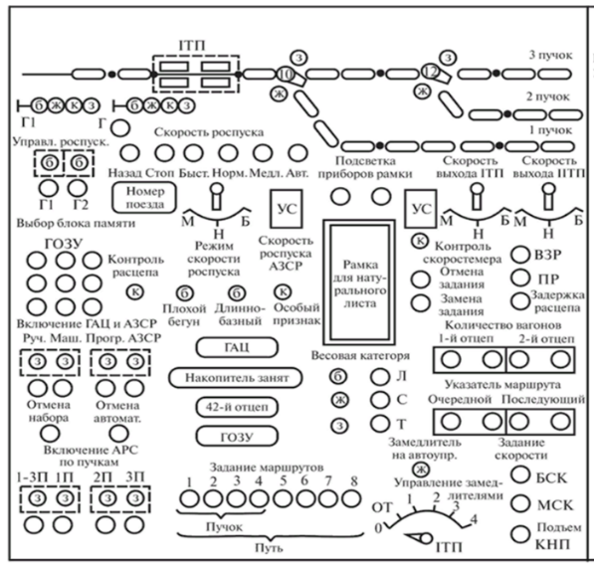
3. Описать назначение кнопок головной части горочного пульта оператора.
На панели установлены световые указатели:
«ГАЦ» _________________________________
________________________________________
«Накопитель занят» ____________________
________________________________________
«ГОЗУ» ________________________________
________________________________________
«42-й отцеп» ____________________________
________________________________________
«Номер поезда» _________________________________________________
«УС» _______________________________________________________________
«Указатель маршрута» ________________________________________________
«Количество вагонов» _____________________________________________
Для задания и индикации весовой категории отцепа установлены кнопки с контрольными лампочками «_____________________________».
Для включения АРС установлены кнопки и контрольные лампочки по четырем пучкам подгорочного парка, а также кнопки задания скорости (БСК — __________, МСК — _________________).
Для включения на горочном светофоре различных огней при роспуске состава имеются кнопки: «Медл.» — _____________ огня, «Норм.» — ________________ огней, «Быст.» — ______________ огня, «Стоп» — ______________ огня, «Назад» — __________________________ на индикаторе светофора Г.
На пульте имеются кнопки включения:
«ВЗР» ______________________________________________________________
«ПР» _______________________________________________________________
«Задержка расцепа» _________________________________________________
Практическое занятие № 25
Исследование и анализ действий ДСП при возникновении неисправностей полуавтоматической блокировки.
Цель: изучить действия ДСП и причастных работников при возникновении неисправностей ПАБ
Задания:
1. Изучить принцип работы ПАБ.
2. Изучить назначение кнопок и контрольных ячеек на пульт-табло.
3. Изучить порядок движения поездов при нормальной работе ПАБ.
4. Изучить порядок приема и отправления поездов при возникновении неисправностей ПАБ.
Исходные данные:
1. Перегон, оборудованный ПАБ (ст. Саратово-ст. Лесная)
2. Мультимедийная презентация «Полуавтоматическая блокировка»
Краткие теоретические сведения
Обеспечение безопасного движения поездов при ПАБ.
Для приема поезда ДСП заблаговременно готовит маршрут приема и открывает входной светофор. После того как он убедится, что поезд прибыл на станцию в полном составе, ДСП подает на станцию отправления блокировочный сигнал прибытия, а по телефону извещает ее о времени прибытия поезда. О прибытии поезда на станцию в полном составе ДСП убеждается по наличию поездного сигнала на последнем хвостовом вагоне поезда — лично или по докладу дежурного стрелочного поста, а на станциях с централизацией стрелок — по докладам других станционных работников, связанных с движением поездов (сигналистов, операторов постов централизации, работников составительских бригад и др.) порядком, установленным начальником железной дороги и указанным в техническо-распорядительном акте (ТРА) станции. При наличии автоматических устройств контроля прибытия поезда в полном составе ДСП после прибытия поезда убеждается в свободности перегона по показаниям контрольных приборов этих устройств. Если после приема поезда не срабатывают устройства, контролирующие его прибытие на станцию, то ДСП сначала убеждается, что поезд прибыл в полном составе, а затем докладывает об этом ДНЦ, который, убедившись путем переговоров с ДСП станций, ограничивающих перегон, что он свободен, дает одновременно на обе станции разрешение на подачу блокировочного сигнала прибытия. ДСП станции приема подает на станцию отправления блокировочный сигнал прибытия нажатием вспомогательной пломбируемой кнопки. Перед срывом пломбы с вспомогательной кнопки прибытия ДСП делает запись в Журнале осмотра ДУ-46. Если аппарат управления оборудован счетчиком с кнопкой, то при искусственной подаче блокировочного сигнала прибытия ДСП в Журнале движения поездов против номера соответствующего поезда записывает показание счетчика.
Такой же порядок действий должен соблюдаться и в случаях приема поезда на станцию при запрещающем показании входного светофора. При использовании искусственного срабатывания, вызванного неисправностью устройств СЦБ, дежурный по станции производит запись об этой неисправности в Журнале осмотра ДУ-46. При нормальном состоянии устройств ПАБ у ДСП есть право открыть выходной светофор и отправить поезд только после получения от соседней станции по телефону уведомления о прибытии ранее отправленного поезда. На однопутных перегонах ДСП запрещается давать блокировочный сигнал согласия на прием поезда встречного направления без получения от соседней станции уведомления по телефону о прибытии ранее отправленного поезда.
Если при свободном перегоне и правильно установленном маршруте выходной светофор не открывается из-за ложной занятости изолированного стрелочного участка, ДСП после проверки фактической свободности этого участка с согласия ДНЦ может открыть выходной светофор после нажатия кнопки «Выключение контроля свободности стрелочных изолированных участков в маршрутах отправления» на станциях, где она имеется. Если после открытия выходного светофора поезд почему-либо не будет отправлен, ДСП обязан закрыть выходной светофор, сделать об этом запись в Журнале движения поездов и сообщить о задержке поезда на соседнюю станцию и ДНЦ. Отправление задержанного или другого поезда того же направления, или отправление поезда в случаях самопроизвольного закрытия выходного светофора (вследствие ложной занятости изолированного участка, перегорания лампы или ошибочного закрытия выходного светофора) производится при закрытом выходном светофоре по разрешению на бланке зеленого цвета формы ДУ-52 с заполнением пункта I. ДСП соседней станции о времени фактического отправления поезда уведомляется по телефону.
На станциях, имеющих устройства, которые при свободном перегоне позволяют повторно открыть выходной светофор, отправление поезда ДСП производит по вновь открытому выходному светофору и только с согласия ДНЦ.
Если «голова» отправляемого поезда находится за выходным светофором и его открыть невозможно, то действие блокировки прекращается. Отправление поезда осуществляется по телефонным средствам связи с выдачей машинисту путевой записки. Также организуется движение поездов с последующим возвращением на станцию при неисправности ключа-жезла.
При следовании поезда с двойной тягой или с подталкивающим локомотивом на весь перегон разрешение на право занятия перегона вручается только машинисту ведущего локомотива. Машинисты второго (при двойной тяге) и подталкивающего локомотивов должны руководствоваться сигналами или передаваемыми по радиосвязи сообщениями машиниста ведущего локомотива.
При неисправности блокировочной телефонной связи ДСП обязан особо внимательно следить за изменением показаний контрольных приборов на аппаратах управления. Уведомления о движении поездов в этом случае осуществляются через ДНЦ или по другим средствам связи, находящимся в распоряжении ДСП.
Неисправностями, при которых действие ПАБ прекращается, являются: невозможность закрытия или открытия выходного или проходного светофора, подачи или получения блокировочных сигналов, а также произвольное получение блокировочных сигналов и отсутствие пломб на аппарате управления (за исключением на вспомогательной кнопке). Во всех указанных случаях, а также при работах по переоборудованию, переносу, ремонту, испытанию и замене блокировочных устройств и других работах, вызывающих временное прекращение действия устройств, движение поездов по блокировке прекращается и устанавливается по телефонной связи.
Порядок выполнения
1. Изучить принцип работы ПАБ.
2. Изучить назначение кнопок и контрольных ячеек на пульт- табло.
3. Изучить порядок движения поездов при нормальной работе ПАБ
4. Изучить порядок приема и отправления поездов при возникновении неисправностей ПАБ.
Содержание отчета
1. Опишите порядок действий ДСП, если после открытия выходного светофора поезд необходимо задержать и отправить другой поезд того же направления.
2. Опишите порядок действий ДСП при отправлении поезда, если голова поезда находится за выходным светофором: а) с разрешающим показанием; б) с запрещающем показанием; в) с путей, не имеющих организованных маршрутов отправления.
3. Опишите порядок отправления поездов на однопутных перегонах с возвращением с перегона на станцию: а) в обычном порядке; б) в случае, если аппарат управления не оборудован ключом-жезлом.
4. Перечислить неисправности, при которых действие ПАБ прекращается.
5. Опишите переход на ТСС при неисправностях ПАБ.
6. Ответить на контрольные вопросы.
Контрольные вопросы
1. Какое разрешение необходимо выдать машинисту ведущего локомотива в случаях самопроизвольного закрытия выходного светофора?
2. По каким разрешениям осуществляется проследование поездами маршрутного светофора с запрещающим показанием (до выходного светофора)?
3. Как отправить поезд в случае неисправности на групповом выходном светофоре маршрутного указателя: а) пути отправления (зеленого цвета); б) направления (белого цвета)?
4. Что такое ДУ-50, в каких случаях применяется и какое право дает машинисту?
Практическое занятие № 26
Исследование и анализ действий ДСП при возникновении неисправностей автоматической блокировки.
Цель: изучить действия ДСП и причастных работников при возникновении неисправностей АБ
Задания:
1. Изучить принцип работы АБ.
2. Изучить порядок движения поездов при нормальной работе АБ.
3. Изучить порядок движения поездов при различных условиях.
4. Изучить неисправности АБ, при которых закрывается действие при переходе на ТСС.
Исходные данные:
1. Перегон, оборудованный АБ (ст. Саратово - ст. Лесная).
2. Мультимедийная презентация «Безопасность движения при неисправности АБ».
Краткие теоретические сведения
Каждый ДСП должен знать порядок нормальной работы АБ, правильно выполнять все действия, связанные с пользованием этими устройствами, и производить эти действия в соответствии с Инструкцией по движению поездов и маневровой работе на железных дорогах Российской Федерации.
Перед приемом или отправлением поезда ДСП установленным порядком готовит маршрут приема или отправления и открывает входной (выходной) светофор.
На однопутных перегонах, а также при отправлении поезда по неправильному пути двухпутного перегона с двусторонней АБ дежурный по станции обязан предварительно согласовать с ДНЦ (а при неисправности поездной диспетчерской связи — с дежурным по соседней станции) право занятия перегона.
Отправление поездов при наличии групповых маршрутных светофоров, если пути отправления не оборудованы повторительными светофорами, производится по разрешающему показанию светофора и маршрутному указателю, который показывает цифрой зеленого цвета номер того пути, с которого разрешается отправление поезда. Если на пути отправления имеется повторительный светофор группового светофора, то отправление поезда с этого пути до группового светофора производится по показанию повторительного светофора.
По сигналам АБ производятся отправление и движение по перегону поезда с подталкивающим локомотивом, следующим на весь перегон. Отправление и следование поезда с подталкивающим локомотивом, который возвращается обратно на станцию отправления, производятся по сигналам АБ, а для возвращения с перегона машинисту подталкивающего локомотива на станции отправления выдается ключ-жезл.
Отправление хозяйственного поезда для работы на перегоне с возвращением на станцию отправления производится по открытому выходному светофору и далее по сигналам АБ, а возвращение его на станцию отправления — по ключу-жезлу, который перед отправлением со станции ДСП выдает руководителю работ для передачи машинисту перед возвращением поезда с перегона. На двухпутных перегонах, оборудованных устройствами для движения поездов по неправильному пути по показаниям локомотивного светофора, отправление поезда с ключом-жезлом допускается только по правильному пути.
Отправление хозяйственных поездов, состоящих из двух или более единиц специального самоходного подвижного состава, допускается с ключом-жезлом только в случае их неразъединения на перегоне. Отправление на перегон специального самоходного подвижного состава производится по сигналам АБ, при этом такой подвижной состав должен обеспечивать надежное шунтирование рельсовой цепи.
Порядок действий при неисправностях автоблокировки. Если при правильно установленном маршруте и свободном (по показаниям приборов управления) первом блок-участке выходной светофор не открывается, поезд может быть отправлен на двухпутный перегон по правильному пути: по пригласительному сигналу на выходном светофоре; по регистрируемому приказу ДСП, передаваемому машинисту отправляющегося поезда по радиосвязи; по разрешению на бланке зеленого цвета с заполнением пункта I (бланк формы ДУ-54).
Отправление поезда на однопутный перегон и по неправильному пути двухпутного перегона по пригласительному сигналу запрещается.
Перед отправлением поезда ДСП обязан:
• получить регистрируемый приказ ДНЦ, подтверждающий свободность перегона (пути) от встречных поездов;
• установить блокировку в направлении отправляющего поезда;
• изъять из аппарата ключ-жезл соответствующего перегона (пути перегона). Изъятый ключ-жезл возвращается в аппарат после фактического занятия перегона отправляющимся поездом (после вступления его на первый блок-участок удаления). На двухпутных перегонах, оборудованных АБ с движением по неправильному пути по показаниям локомотивного светофора, если выходной светофор на неправильный путь не открывается или отсутствует, отправление поезда производится после прекращения действия АБ.
При неисправности повторителей светофоров или участков приближения и удаления на аппарате управления (табло) прием и отправление поездов должны осуществляться по АБ на основании переговоров ДСП (по телефону или радиосвязи) с ДНЦ, ДСП соседних станций, машинистами локомотивов и другими работниками. Если контрольные приборы показывают занятость перегона при фактической его свободности и при этом требуется изменить направление движения (на однопутных перегонах, на двухпутных перегонах с двусторонней АБ), а также в других случаях невозможности смены направления при помощи кнопок основного режима, то при наличии кнопок вспомогательного режима такое изменение осуществляется с помощью этих кнопок по регистрируемому приказу ДНЦ, передаваемому ДСП станций, ограничивающих перегон, после предварительной проверки его свободности. Получив такой приказ, ДСП обеих станций снимают пломбы и нажимают кнопки вспомогательного режима для изменения направления движения. Изменив направление, ДСП должны по показаниям контрольных приборов на пульте управления убедиться в том, что изменение произошло, и установить вспомогательные кнопки в нормальное положение. О снятии пломб делается запись в Журнале осмотра ДУ-46. После изменения направления движения отправление поездов производится по открытому выходному светофору.
При перерыве всех видов телефонной связи и невозможности переговоров по радиосвязи, но при исправном действии АБ движение поездов на двухпутных перегонах производится по сигналам автоблокировки только по правильному пути. На однопутных перегонах использовать в этих случаях АБ для отправления поездов может только станция, отправляющая поезда в преимущественном (нечетном) направлении при условии, что и направление АБ на этой станции на момент перерыва связи соответствует движению поездов в этом направлении.
К неисправностям, при которых прекращается действие АБ, относятся:
1. наличие разрешающего огня на выходном или проходном светофоре при занятом блок-участке;
2. невозможность смены направления, в т.ч. с помощью вспомогательного режима на однопутном перегоне или по неправильному ж.д. пути на двухпутном перегоне с двусторонней автоматической блокировкой, а также на многопутных перегонах по ж.д. пути с двусторонней автоматической блокировкой с однопутными правилами движения.
Пользование автоматической блокировкой в установленном направлении при этом допускается.
3. невозможность открытия выходного светофора при свободном перегоне, не имеющем проходных светофоров и не оборудованном ключом-жезлом.
Погасшие сигнальные огни на двух и более расположенных подряд светофорах на перегоне, наличие белого огня на локомотивном светофоре не является неисправностью автоблокировки (новые ПТЭ с 01.07.2022г).
ДСП, получив сообщение о неисправности автоблокировки на перегоне или обнаружив ее неисправность по контрольным приборам, обязан:
• прекратить отправление поездов на данный перегон, привести выходные светофоры в запрещающее положение;
• вызвать по радиосвязи машинистов поездов, находящихся на перегоне, и предупредить их о неисправности;
• сообщить ДНЦ о неисправности АБ;
• сделать соответствующую запись в Журнале осмотра и сообщить электромеханику СЦБ (ШЧД). Действие АБ прекращается приказом ДНЦ, и движение поездов устанавливается по телефонным средствам связи. Перед передачей приказа о переходе на телефонную связь при движении поездов, а также о возобновлении движения поездов по АБ диспетчер должен убедиться через ДСП в свободности межстанционного перегона.

Порядок выполнения
1. Изучить принцип работы АБ.
2. Изучить порядок движения поездов при нормальной работе АБ.
3. Изучить порядок движения поездов при различных условиях.
4. Изучить неисправности АБ, при которых закрывается действие при переходе на ТСС.
Содержание отчета
- Перечислите в каких случаях поезда отправляются при запрещающем показании выходного светофора.
- Опишите порядок отправления поезда со станции, когда голова поезда находится за выходным светофором: а) с запрещающем показанием; б) с разрешающем показанием.
- Опишите порядок отправления и движение по перегону поезда с подталкивающим локомотивом, следующим: а) на весь перегон; б) с возвращением подталкивающего локомотива на станцию отправления; в) при неисправности или отсутствии ключа-жезла.
- Опишите порядок действий ДСП, получивший сообщение о неисправности АБ на перегоне или обнаружив неисправность по индикации на аппаратах управления.
- Опишите порядок прекращения пользования АБ и перехода на телефонные средства связи (ТСС).
- Ответить на контрольные вопросы.

Контрольные вопросы
- Что служит разрешением на занятие поездом блок-участка при АБ?
- Укажите отличие отправления поездов по пригласительному сигналу на двухпутный перегон по правильному и неправильному пути.
- Перечислить неисправности, при которых действие АБ прекращается.
- Что выдают машинистам поездов после прекращения пользования АБ и перехода на телефонные средства связи (ТСС).

Практическое занятие № 27
Исследование и анализ действий ДСП при возникновении неисправностей электрической централизации.
Цель: изучить действия ДСП и причастных работников при возникновении неисправностей устройств ЭЦ
Задания:
1.Изучить принцип работы устройств ЭЦ;
2.Изучить назначение кнопок и контрольных ячеек на пульте.
3.Изучить порядок приготовление маршрутов приема и отправления поездов при нормальной работе устройств ЭЦ;
4. Изучить порядок приема и отправления поездов при возникновении неисправности стрелок, светофоров, и РЦ на станции.
Исходные данные:
1.Электрическая централизация (ст. Саратово, ст.Волжская, ст.Лесная)
2. Мультимедийная презентация «Неисправности ЭЦ»

Краткие теоретические сведения
Порядок действий ДСП в условиях нарушения нормальной работы устройств ЭЦ. Заступая на дежурство, ДСП должен проверить наличие пломб на аппарате согласно описи, прочитать записи, сделанные ранее в Журнале осмотра, и проверить, устранены ли неисправности по этим записям, проверить состояние устройств по докладам подчиненных работников смены. При отказе в работе устройств ЭЦ дежурный по станции должен сделать запись в Журнале осмотра, сообщить об этом электромеханику или дежурному инженеру дистанции сигнализации и связи (ШЧ), при неисправности в рельсовых цепях и стрелочных переводах — и дорожному мастеру, а при отсутствии электроснабжения — дежурному энергодиспетчеру. Пользоваться неисправными устройствами ДСП запрещается.
До прибытия электромеханика ДСП выясняет причины нарушения нормального действия устройств внешним осмотром путей и стрелок. Например, при появлении ложной занятости пути или стрелочного участка ДСП должен проверить, не замкнута ли рельсовая цепь посторонним предметом и т. п., а также при невозможности перевода стрелки с пульта управления проверить, не попало ли что-либо между остряком и рамным рельсом.
Электромеханику запрещается приступать к устранению неисправности без разрешения ДСП. Поэтому электромеханик должен прибыть к ДСП и расписаться в Журнале осмотра. После выяснения причины неисправности устройств электромеханик определяет, требуется ли выключение устройств из централизации. Если требуется для устранения неисправности выключить устройства, то делается дополнительная запись в графе 3 Журнала осмотра за подписью электромеханика и ДСП.
После устранения неисправности электромеханик совместно с ДСП проверяют правильность действия устройств по показаниям контрольных приборов на пульте управления. После этого в последней графе Журнала осмотра делается запись о причинах нарушения нормального действия устройств и их устранения за подписью электромеханика и ДСП. При наличии такой записи ДСП возобновляет пользование устройствами ЭЦ.
Включение пригласительного сигнала. При приеме и отправлении поездов по пригласительному сигналу ДСП должен руководствоваться Инструкцией по движению поездов и маневровой работы на железных дорогах Российской Федерации и ТРА станции. Прежде чем нажать кнопку пригласительного сигнала, ДСП должен установить стрелки по маршруту, если нет маневровых светофоров, убедиться в правильности установки маршрута по контрольным приборам и на все кнопки или стрелочные рукоятки стрелок, входящих в маршрут, надеть красные колпачки. Если положение какой-либо стрелки, входящей в маршрут, не контролируется на табло, то правильность установки этой стрелки должна быть проверена на месте, стрелка запирается на навесной замок и в ее электроприводе выключена курбельная заслонка. После установки маршрута и проверки положения стрелок должна быть проверена свободность пути по маршруту лично ДСП или по его указанию другим работником движения.
При наличии маневровых маршрутов на станции маршрут приема или отправления набирается из маневровых маршрутов с открытием маневровых светофоров или набором встречных маневровых маршрутов. Стрелочные рукоятки (кнопки) индивидуального управления ставятся в положение, соответствующее положению стрелок в маршруте, и на них надеваются красные колпачки. Свободность пути по маршруту следования проверяется по белой светящейся полосе. Если после установки маневрового маршрута полоса не загорается, то свободность пути следования проверяется порядком, установленным ТРА станции.
Пригласительный сигнал включается кнопкой со счетчиком нажатия. Кнопку следует держать нажатой до тех пор, пока локомотив не проследует за светофор, в чем ДСП убеждается по контрольным показаниям на табло, а при отсутствии контроля на табло — по докладу работника службы перевозок в соответствии с ТРА станции. О причине, вызвавшей включение пригласительного сигнала, ДСП делает запись в Журнале осмотра.
Неисправность входного и выходного светофоров. В случае невозможности открытия входного светофора прием поездов на станцию при запрещающем показании входного светофора производится по пригласительному сигналу или по приказу ДСП, пере- даваемому машинисту по радиосвязи. Порядок установки маршрута такой же, как и при включении пригласительного сигнала. Если при правильно установленном маршруте и свободном первом блок-участке выходной светофор не открывается, поезда отправляются при запрещающем показании выходного светофора по разрешению на бланке зеленого цвета, по регистрируемому приказу ДСП, передаваемому машинисту отправляющегося поезда по радиосвязи, по пригласительному сигналу на выходном светофоре только на двухпутный перегон. Порядок установки маршрута такой же, как и при включении пригласительного сигнала. Неисправность изолированного участка. При неисправности изолированного стрелочного участка на пульте управления появляется «ложная занятость» участка (загорается красная полоса в пределах секции, свободной от подвижного состава). Стрелка такого изолированного участка переводится с помощью кнопки вспомогательного или аварийного перевода без контроля состояния изолированного участка. Кнопка вспомогательного перевода стрелки пломбируемая, и перед ее нажатием требуется сделать запись в Журнале осмотра о срыве пломбы. Для перевода стрелки нажимается кнопка вспомогательного перевода и, не отпуская этой кнопки, нажимается кнопка перевода стрелки на «плюс» или «минус». Перед каждым переводом такой стрелки ДСП должен убедиться в свободности ее от подвижного состава. Прием и отправление поездов по маршрутам, в которые входят такие изолированные участки, производятся при запрещающем показании входных или выходных светофоров. В системе УЭЦ при ложно занятой секции можно установить и замкнуть маршрут без открытия светофора. В этом случае маршрут устанавливается нажатием кнопок начала и конца маршрута. Затем нажимаются кнопка занятой маршрутной секции и групповая кнопка снятия контроля изоляции. На табло загорается контрольная полоса установки маршрута. Прием поезда осуществляется по пригласительному сигналу.
При ложной занятости пути приема ДСП перед приемом поезда на такой путь обязан лично или через соответствующих работников службы перевозок убедиться в его свободности от подвижного состава. Прием поезда на такие пути производится также при запрещающем показании входного светофора.
Неисправность централизованных стрелок. При невозможности перевода централизованной стрелки с пульта управления до устранения неисправности ДСП с разрешения ДНЦ может перевести стрелку на ручное управление курбелем. Перевод стрелок курбелем осуществляется ДСП или работником службы перевозок, назначенным для этой цели. Курбельные рукоятки хранятся на посту ЭЦ в отдельном шкафу. Каждый курбель пронумерован и опломбирован. Шкаф закрыт и может открываться только дежурным по станции или по посту. Курбели для перевода стрелок вручную выдаются только работникам движения. Курбель выдают ДСП с соответствующим оформлением в Журнале осмотра. Перевод стрелки курбелем во время проверки ее работы может производиться электромехаником с разрешения ДСП, переданного через работника службы перевозок, и под его контролем.
После каждого перевода стрелки при помощи курбеля ДСП должен установить рукоятку этой стрелки на пульте управления в положение, соответствующее положению стрелки, а при кнопочном управлении нажать соответствующую кнопку. Если на пульте сохраняется контроль положения стрелки, то движение поездов по маршрутам производится по разрешающим показаниям светофоров. Если контроль положения стрелок, переводимых курбелем, нарушен, то на кнопки (рукоятки) таких стрелок надеваются красные колпачки, а стрелки запираются в маршруте на навесные замки. Прием и отправление поездов в этом случае производятся при запрещающих показаниях светофоров.
При переводе на ручное управление одной из спаренных стрелок или стрелки с подвижным сердечником крестовины вторая стрелка или подвижной сердечник тоже должны переводиться на ручное управление. При переводе курбелем спаренных стрелок или стрелок с подвижным сердечником крестовины обе стрелки или стрелка и подвижной сердечник должны быть поставлены в одинаковое (плюсовое или минусовое) положение.
Взрез стрелки. При взрезе стрелки ДСП обязан прекратить движение по стрелке, сообщить об этом ДНЦ, сделать в Журнале осмотра запись, вызвать работников службы пути и электромеханика для осмотра взрезанной стрелки. Переводить взрезанную стрелку с пульта и руководствоваться сигнализацией ее положения запрещается. Нажатием кнопки ДСП выключает звонок взреза и на рукоятку (кнопку) взрезанной стрелки до устранения неисправности надевает красный колпачок. На время устранения неисправности взрезанную стрелку выключают из централизации без сохранения пользования сигналами. Для проверки работы электропривода после устранения взреза стрелки ДСП должен выдать оператору поста централизации, сигналисту или другому работнику движения, назначенному для обслуживания выключенной стрелки, курбель и оформить это в Журнале осмотра. После устранения взреза электромеханик совместно с ДСП проверяют правильность работы стрелки по показаниям контрольных приборов на пульте управления и делают запись в Журнале осмотра. После этого ДСП возобновляет пользование устройствами.
Если электромеханика вызвать невозможно, то ДСП с ведома ДНЦ дает указание сигналисту перевести курбельную заслонку в нижнее положение, работнику дистанции пути — закрепить остряки стрелки в требуемом положении, а сигналисту — запереть ее на висячий замок и произвести запись в Журнале осмотра. Затем ДСП сообщает о взрезе стрелки дежурному инженеру ШЧ и ДС. После отметки работника пути в Журнале осмотра о закреплении остряков стрелки движение по ней разрешается без права пользования сигналами.
Перед пропуском поезда по такой стрелке ДСП убеждается в положении стрелки по маршруту лично или по докладу работника движения. Контроль за положением стрелки с закрепленными остряками должен осуществлять работник службы движения. В этом случае движение поездов по маршруту должно производиться при запрещающих показаниях светофоров.
Неисправность устройств набора маршрутов. Если при наборе маршрута в МРЦ маршрут автоматически не набирается, то ДСП нажимает кнопку «Отмена набора» и отменяет набор. Затем ДСП нажимает кнопку подсветки табло «Контроль стр.» и определяет, установлены ли стрелки по задаваемому маршруту. Если некоторые стрелки не перевелись, то ДСП переводит их с помощью стрелочных коммутаторов. Затем ДСП нажимает кнопку «Вспомогательное управление» (ВУ) и при нажатой кнопке ВУ последовательно нажимает кнопки начала и конца маршрута. О выключении маршрутного набора сигнализирует красная лампочка между стрелками указателя «Установка маршрутов».
Выключение переменного тока. При отключении переменного тока и неисправном действии автоматического запуска дизель-генератора ДСП и электромеханик обязаны запустить генератор кнопкой на пульте-манипуляторе. Если генератор включился, то устройствами СЦБ можно пользоваться обычным порядком.__ Если генератор кнопкой не запускается, электромеханик должен сделать попытку запустить генератор вручную. Если он после нескольких попыток не запускается, стрелки переводят на ручное управление при помощи курбеля, а поезда принимают и отправляют при запрещающих показаниях светофоров порядком, установленным ТРА станции.
Неисправность устройств ограждения вагонов на путях. При неисправной работе дистанционного ограждения вагонов на путях вагоны ограждаются переносными сигналами остановки. До установки переносных сигналов остановки ДСП обязан установить стрелки в положение, исключающее въезд подвижного состава на путь, где производится ремонт и осмотр вагонов. Стрелки в ограждающее положение устанавливают стрелочными коммутаторами, которые остаются в положении, исключающем въезд на путь. На стрелочные коммутаторы навешивают таблички «Выключена», и стрелки с обоих концов пути, установленные в ограждающее положение, запирают на закладку. После этого ДСП дает указание оператору ПТО оградить путь с обоих концов переносными сигналами остановки согласно Инструкции по сигнализации. У переносных сигналов дополнительно укладывают тормозные башмаки. После этих действий ДСП дает разрешение на осмотр и ремонт вагонов.
Выключение стрелок из централизации. Стрелки выключают из централизации для ремонта с сохранением или без сохранения пользования сигналами. Выключение стрелок с сохранением пользования сигналами производится на срок: до 8 ч — с разрешения ДС по согласованию со старшим электромехаником и по разрешению дежурного инженера ШЧ; свыше 8 ч (до 5 суток) — с разрешения НЗрег;
свыше 5 суток с разрешения начальника дороги. Во всех случаях разрешение на выключение стрелок с сохранением пользования сигналами должно передаваться через ДСП.
ДСП, разрешая выключить стрелку, обязан: получить согласие от ДС; прочесть запись электромеханика в Журнале осмотра о характере повреждения; доложить об этом ДНЦ; установить стрелку с пульта управления в требуемое положение; дать распоряжение работнику службы перевозок запереть стрелку в этом положении на навесной замок или работнику службы пути закрепить остряки стрелки в требуемом положении; лично или через работника службы движения убедиться, что стрелка заперта или остряки закреплены в требуемом положении; надеть на стрелочную рукоятку (кнопки) колпачок (колпачки) красного цвета; выбрать «окно» между поездами для выключения стрелки и подписаться под текстом записи электромеханика с указанием времени, что является разрешением приступить к работе; не допускать движения по выключаемой стрелке и перевод стрелок в горловине, где находится эта стрелка, до окончания установки и проверки правильности действия макета (специальное устройство, которое обеспечивает возможность открытия светофоров по маршрутам, в которые входит выключаемая стрелка).
После получения разрешения электромеханик устанавливает макет, а ДСП по изменению контроля положения убеждается, что произошло это на той стрелке, о которой сделана запись в Журнале осмотра, и сообщает об этом электромеханику. Установив макет, электромеханик совместно с ДСП при отсутствии заданных по стрелке маршрутов убеждается в исправности действия макета. Для этого ДСП поочередно переводит рукоятку выключаемой стрелки (нажимает кнопку) в плюсовое и минусовое положения. В эти же положения ДСП должен предварительно каждый раз переводить и рукоятку управления макетом с фиксацией ее на 1...2 с в среднем положении. Если при этом стрелка амперметра не отклоняется, а стрелочные контрольные лампочки и контрольные лампочки рукоятки управления макетом загораются зеленым или желтым светом в зависимости от их одинакового положения с рукояткой, то макет действует правильно.
После такой проверки ДСП устанавливает стрелочную рукоятку (нажимает кнопку), а также рукоятку управления макетом в положение, соответствующее фактическому положению стрелки, и дает указание работнику службы перевозок опустить курбельную заслонку вниз до упора. Убедившись, что выключение стрелки произведено правильно, электромеханик изымает контрольные лампочки над стрелочной рукояткой (кнопками), указывающие положение стрелки, и делает вторую запись в Журнале осмотра о правильности выключения стрелки и изъятии ламп, под которой расписывается ДСП. С этого момента ДСП может переводить другие стрелки в горловине станции, а электромеханик — приступить к ремонтным работам. При необходимости перевода выключенной стрелки ДСП дает устное указание об этом работнику службы перевозок. После получения его доклада о фактическом переводе и запирании стрелки ДСП поворачивает в соответствующее положение стрелочную рукоятку (нажимает кнопку), а также устанавливает в нужное положение рукоятку управления макетом с фиксацией ее на 1...2 с в среднем положении. Для выключения стрелки из централизации без сохранения пользования сигналами электромеханик, согласовав предварительно с ДСП время начала работ, делает запись о выключении в Журнале осмотра. На основании этой записи ДСП устанавливает стрелку в требуемое положение, дает указание работнику службы перевозок запереть стрелку на навесной замок или работнику службы пути — о закреплении ее в требуемом положении. В то же положение ДСП устанавливает стрелочную рукоятку на пульте управления или нажимает соответствующую кнопку. Получив сообщение от работника службы движения о том, что стрелка заперта или закреплена в требуемом положении, ДСП надевает на стрелочную рукоятку (кнопки) колпачок (колпачки) красного цвета. Выбрав период, когда по выключаемой стрелке не производится передвижений, ДСП указывает время начала работ и подписывается под текстом записи электромеханика, тем самым разрешая приступить к выключению стрелки. Затем электромеханик совместно с ДСП проверяет правильность выбора согласованной к выключению стрелки по отсутствию контроля положения стрелки и нулевому показанию амперметра при ее переводе. После окончания проверки ДСП дает указание работнику службы перевозок опустить курбельную заслонку вниз до упора, а электромеханик приступает к выполнению работ.
Стрелку включают в централизацию после ремонта с разрешения ДСП в свободное от движения поездов время, оформив это записью в Журнале осмотра. С разрешения ДСП работник службы перевозок снимает со стрелки навесной замок или работник службы пути снимает закрепления, и ДСП совместно с электромехаником приступает к проверке правильности работы стрелки. При этом должны быть проверены: перевод стрелки, получение на пульте управления контроля окончания перевода стрелки в плюсовое и минусовое положения, соответствие положения стрелки положению стрелочной рукоятки (нажатию соответствующей кнопки) и контролю на пульте управления.
По окончании проверки электромеханик делает запись в Журнале осмотра о проверке и включении стрелки в централизацию, ДСП подписывается под текстом записи электромеханика и сообщает работнику службы перевозок о включении стрелки.
Выключение изолированных участков. При ремонте изолированные участки выключают с сохранением или без сохранения пользования сигналами. Порядок выключения изолированного участка в этих случаях в основном такой же, как и при выключении стрелки из централизации.
На табло выключенный участок должен иметь индикацию занятости. После выключения изолированного участка электромеханик совместно с ДСП убеждается в невозможности открытия одного из светофоров по маршруту, в который входит этот участок. Для этого ДСП устанавливает любой маршрут, в который входит выключенный изолированный участок, и нажимает соответствующую сигнальную кнопку. Светофор не должен открываться на разрешающий огонь. ДСП проверяет также, что перевод с пульта управления стрелок, входящих в выключенный участок, невозможен без пользования вспомогательной кнопкой. ДСП может пропускать поезда по маршрутам, в которые входит выключенный изолированный участок, только после проверки фактической свободности этого участка от подвижного состава порядком, установленным ТРА станции. Включение изолированного участка в централизацию производят после проверки нормальной его работы. Электромеханик включает изолированный участок и совместно с ДСП проверяет соответствие фактического состояния участка контролю на табло и контроль занятия всех ответвлений.
Независимо от способа выключения изолированного участка с начала его проверки и до оформления записи в Журнале осмотра о включении в действие запрещается открывать светофоры на разрешающие показания для движения по маршрутам, в которые входит выключаемый участок.

Порядок выполнения
1. Изучить принцип работы устройств ЭЦ.
2. Изучить назначение кнопок и контрольных ячеек на пульте.
3. Изучить порядок приготовление маршрутов приема и отправления поездов при нормальной работе устройств ЭЦ.
4. Изучить порядок приема и отправления поездов при возникновении неисправности стрелок, светофоров, и РЦ на станции.
Содержание отчета
- Описать порядок действий ДСП, ДНЦ при приеме и отправлении поездов при нормальной работе устройств ЭЦ.
- Описать порядок действий ДСП при возникновении и после устранения неисправности устройств ЭЦ.
- Перечислить в каких случаях прием поезда допускается при запрещающем показании входного светофора.
- Опишите порядок действий ДСП при приеме поезда на станцию по пригласительному сигналу.
- Опишите порядок действий ДСП при взрезе стрелки.
- Ответить на контрольные вопросы.

Контрольные вопросы
- Как производится прием поездов на станцию при нормальной работе устройств ЭЦ.
- Перечислите как производится прием поездов на станцию при запрещающем показании входного (маршрутного) светофора.
- Как производится проследование маневрового светофора с запрещающим показанием или погасшим огнем при готовом маршруте?

Практическое занятие № 28
Изучение видов железнодорожной связи и устройств линий связи
Цель: изучить классификацию, назначение видов железнодорожной связи и
устройств линий связи.
Задания:
- Изучить виды железнодорожной связи и их назначение.
- Изучить воздушные, кабельные и оптические линии связи.
- Изучить достоинства и недостатки линий связи.
Исходные данные:
1. Мультимедийная презентация «Линии связи».
2. Мультимедийная презентация «Общие сведения о железнодорожной связи».
Краткие теоретические сведения
Назначение и классификация линий связи. Основой первичных сетей связи являются линии связи или направляющие системы, по которым организуются тракты систем передачи. Направляющие системы передают электромагнитную энергию в заданном направлении. Их традиционно разделяют на воздушные и кабельные (симметричные и коаксиальные) проводные линии, а также металлические и диэлектрические волноводы.
Главной характеристикой линии передачи является их п о л о с а п р о п у с к а н и я , то есть диапазон частот, в котором сигналы могут передаваться без существенных искажений. Чем шире полоса пропускания, тем большее число каналов может быть организовано по данной линии передачи. На воздушных линиях используют полосу частот до 150 кГц, на симметричных кабелях — до 260 кГц. Коаксиальные кабели уплотняют в диапазоне частот до 60 МГц. Оптический диапазон электромагнитных колебаний составляет более 100 ГГц. Для организации трактов современных цифровых систем передачи используются волоконно-оптические кабели связи, пары симметричных кабелей и стволы радиорелейных линий. В качестве основного вида направляющей системы при новом строительстве и увеличении пропускной способности действующих систем используется волоконно-оптический кабель (ВОК) как обладающий наибольшей помехозащищённостью, пропускной способностью и допускающий различные варианты подвески и прокладки в зависимости от условий эксплуатации. Совершенствование технологии изготовления оптических кабелей, увеличение объемов их выпуска, а также отсутствие в конструкции дорогостоящих цветных металлов приводят к устойчивому снижению их стоимости. В настоящее время стоимость ВОК сопоставима, а в ряде случаев ниже стоимости магистральных металлических кабелей связи.
Воздушные линии связи предназначены для создания пучков каналов передачи информации: телефонных, телеграфных, передачи данных, а на железных дорогах — еще и для сигналов телеуправления, телеконтроля и телесигнализации. Воздушные линии обладают большой механической прочностью, имеют длительные сроки службы, позволяют осуществлять связь на значительные расстояния. В низкочастотном диапазоне непосредственная дальность передачи по однородной линии с медными проводами достигает 250 км, в то время как по симметричному кабелю дальность передачи не превышает 30...40 км. Еще одним достоинством воздушных линий является простота обнаружения и устранения повреждений.
В то же время эти линии имеют ряд недостатков:
• невозможность передачи частот выше 350 кГц;
• зависимость электрических параметров цепей от метеорологических условий;
• громоздкость конструкций;
• подверженность электромагнитным воздействиям;
• значительная стоимость 1 канало-километра связи.
В зависимости от назначения подвешенных цепей линии разделяются на три класса. К I классу относятся линии, несущие цепи магистральной, дорожной и оперативно-технологической связи, ко II классу — несущие только цепи дорожной и оперативно-технологической связи и к III классу — линии с цепями местной (внутристанционной) связи. Линии первых двух классов несут наиболее ответственные и протяженные цепи. К их прочности и надежности предъявляются более высокие требования при строительстве и обслуживании, чем к линиям III класса. По механической прочности линии I и II классов делятся на четыре типа: О — облегченный, Н — нормальный, У — усиленный и ОУ — особо усиленный, отличающиеся главным образом числом опор, устанавливаемых на I км линии, и числом подвешиваемых проводов. Элементами воздушных линий связи являются п р о в о д а (наибольшее распространение на линиях связи получили стальная, медная и биметаллическая проволоки) и о п о р ы . При подвеске проводов натяжение регулируется с т р е л о й п р о в е с а , т. е. расстоянием по вертикали между линией, соединяющей точки подвеса провода, и низшей точкой провода в пролете. К а б е л и классифицируют по назначению, области применения, роду изоляции, способу прокладки, конструкции жил, материалу и конструкции защитных покровов и другим признакам. К а б е л ь представляет собой несколько изолированных металлических жил, заключённых, как правило, в металлическую или полимерную оболочку, поверх которой в зависимости от условий прокладки и эксплуатации наложен соответствующий защитный покров (рис. 8.1).
Рис. 8.1 Структура кабеля

Основу конструкции кабеля составляет сердечник 1, состоящий из скрученных определенным образом изолированных токопроводящих жил. Он может быть однородным или комбинированным из жил (пар, четверок) неодинаковой конструкции. На сердечник накладывают поясную изоляцию 2 для защиты его от повреждений при наложении оболочек, повышения пробивного напряжения между жилами и защитными оболочками, придания большей подвижности жил кабелей по отношению к оболочке. Ее делают из кабельной бумаги или пластика. Для защиты жил кабеля от воздействия влаги, различных химических веществ и предохранения их от механических повреждений поверх поясной изоляции накладывают оболочку 4 из металла, пластмассы или резины. Наиболее надежными в части герметичности (влагонепроницаемости) являются оболочки из алюминия, свинца и стали. При необходимости на сердечнике перед наложением на него шланга монтируют экран 3 для защиты цепей, положенных в кабеле от внешних электромагнитных воздействий. Для устройства экранов применяют алюминиевую, медную или алюмополиэтиленовые лен-ты, которые прокладывают поверх поясной изоляции продольно.
Защитные покровы кабелей могут состоять из следующих элементов: подушки, брони, наружного покрова. Они предназначены для защиты кабелей от разрушающих механических воздействий, возникающих при их изготовлении (наложение брони), при выполнении строительно-монтажных работ и для предохранения кабеля от вредного воздействия агрессивной среды в условиях эксплуатации (кислоты, щелочи). Подушку 5 выполняют из битумных составов или битума, лент пластиката и пропитанной кабельной бумаги, пропитанной кабельной пряжи (или стеклового, поливинилхлоридного или полиэтиленового шланга). Броню 6 изготавливают и применяют трех типов: из стальных или оцинкованных стальных лент (тип Б); из оцинкованных стальных плоских проволок (тип П); из оцинкованных стальных круглых проволок (тип К). Наружное покрытие 7 состоит из битумных составов, битума, пропитанной стекловолоконной пряжи из штапелированного волокна, поливинилхлоридных, полиэтиленовых или полиамидных лент, полиэтиленового или поливинилхлоридного шланга, накладываемых поверх брони в различных сочетаниях.
К л а с с и ф и к а ц и я к а б е л е й. Кабели связи можно классифицировать по многим признакам: назначению, условиям прокладки и эксплуатации, диапазону передаваемых частот, конструкции и взаимному расположению проводников, виду изоляции, конструкции защитных покрытий.
По назначению кабели связи разделяют на магистральные междугородные общего пользования, железнодорожные магистральные кабели связи, кабели местной (городской) телефонной связи, кабели связи для соединительных линий и вставок, кабели зоновой (внутриобластной) и сельской связи, станционные и распределительные кабели. В зависимости от условий прокладки и эксплуатации кабели связи разделяют на подземные (прокладываемые в грунте и монтируемые в телефонной канализации), подводные, подвесные. По конструкции и взаимному расположению проводников выделяют симметричные кабели с цепями из одинаковых в конструктивном и электрическом отношении проводников. Т о к о п р о в о д я щ и е жилы симметричных кабелей изготавливают в основном круглой формы (рис. 8.2, а) из меди диаметром 0,8; 0,9; 1; 1,05; 1,2 мм для кабелей многоканальной связи и 0,32; 0,4; 0,5; 0,6; 0,7 мм для кабелей местной связи. Крайне редко для изготовления жил симметричных кабелей применяют алюминиевую и биметаллическую (алюмомедную) проволоку (рис. 8.2, б). В тех случаях, когда от кабелей требуются повышенная гибкость и механическая прочность (подводные кабели), их жилы делают многопроволочными из проволок одного (рис. 8.2, в) или разного (рис. 8.2, г) сечений.
Рис. 8.2 Жилы кабеля
При изготовлении коаксиальных кабелей в качестве внутренних проводников применяют токопроводящие жилы перечисленных видов; внешний проводник выполняют в виде тонкостенных трубок из медных или алюминиевых лент.
Волоконно-оптические линии связи. ВОЛС — это линия передачи, в которой информация передается по оптическим диэлектрическим волноводам, называемым «оптическим волокном». Использование ВОЛС имеет целый ряд преимуществ по сравнению с передачей информации по металлическому кабелю. Эти преимущества вытекают из особенностей распространения сигнала в оптическом волокне.
Преимущества ВОЛС
1. Широкая полоса пропускания.
2. Малое затухание светового сигнала в волокне. Вместе с небольшой дисперсией это позволяет строить участки линий без ретрансляции протяженностью 100 км и более.
3. Низкий уровень шумов в ВОК, позволяющий увеличить полосу пропускания.
4. Высокая помехозащищенность. Поскольку волокно изготовлено из диэлектрического материала, оно невосприимчиво к электромагнитным помехам со стороны окружающих металлических кабельных систем и электрического оборудования, способного индуцировать электромагнитное излучение.
5. Малый вес и объем по сравнению с металлическими кабелями.
6. Хорошая защищенность от несанкционированного доступа.
Поскольку ВОК не излучает энергии в радиодиапазоне, то затруднен несанкционированный доступ к передаваемой информации без нарушения ее параметров, которые контролируются постоянно.
7. Гальваническая развязка элементов сети.
8. Взрыво- и пожаробезопасность. Из-за отсутствия искрообразования оптическое волокно повышает безопасность сети при обслуживании технологических процессов повышенного риска.
9. Экономичность. Волокно изготовлено из материала, основу которого составляет двуокись кремния — широко распространенное и поэтому недорогое вещество, в отличие от меди.
Недостатки ВОЛС
1. Со временем волокно деградирует. Однако, благодаря совершенству современных технологий производства оптических волокон, этот процесс значительно замедлен, и срок службы ВОК составляет примерно 25 лет.
2. В некоторых случаях требуется удаленное электропитание узла информационной сети. Оптическое волокно не способно выполнять функции силового кабеля.
3. Стоимость работ по монтажу, тестированию и обслуживанию ВОЛС пока еще остается высокой.
4. Необходимость специальной защиты волокна. Стекло как материал выдерживает колоссальные нагрузки с пределом прочности на разрыв выше 1ГПа (109 Н/м2). Это, казалось бы, означает, что волокно с диаметром 125 мкм выдержит вес гири в 1 кг. К сожалению, на практике это не достигается. Причина в том, что оптическое волокно, каким бы совершенным оно ни было, имеет микротрещины, которые инициируют разрыв. Для повышения надежности оптическое волокно при изготовлении покрывают специальной полимерной оболочкой, а сам оптический кабель упрочняют, например, нитями на основе кевлара (неметаллический материал, выдерживающий большие нагрузки на растяжение). Если требуется удовлетворить еще более жестким условиям на разрыв, кабель может упрочняться стальным тросом или стеклопластиковыми стержнями. Но все это приводит к увеличению стоимости оптического кабеля. Несмотря на перечисленные недостатки оптического волокна, дальнейшие перспективы развития технологии ВОЛС в информационных сетях более чем очевидны.

Рис.8.3 Типовая схема системы связи с использованием ВОЛС
Типовая схема системы связи, использующей ВОЛС, показана на рис. 8.3. Аналоговый сигнал, генерируемый оконечным оборудованием данных, например, телефоном, терминалом и т.д., поступает в аналого-цифровой преобразователь (кодер), который преобразует его в бинарный цифровой поток. Цифровой поток используется для модуляции в оптическом передатчике, который передает серию оптических импульсов в волоконно-оптический кабель. На приемной стороне импульсы света преобразуются обратно в электрический сигнал при помощи оптического приемника. Декодерная часть коммуникационной системы преобразует бинарный электрический поток обратно в аналоговый сигнал. Обычно кодеры и декодеры, а также оптические приемники и передатчики совмещаются в одном устройстве, так что образуется двунаправленный канал связи. Волоконно-оптические кабели, используемые при строительстве ВОЛС на грузонапряженных участках, где проходят магистральные и дорожные линии связи, должны иметь не менее 16 волокон; на малозагруженных участках или для подключения удаленных от магистрали объектов — не менее 8 волокон для обеспечения резервирования и защиты. Кабели должны быть с одномодовыми волокнами и сертифицированы для длин волн 1,31 и 1,55 мкм. Это позволит в случае необходимости осуществлять спектральное уплотнение оптических волокон.
При строительстве ВОЛС необходимо проведение комплексных изысканий с целью технико-энономического обоснования способов прокладки-подвески ВОК на отдельных участках трассы (сети): непосредственно в грунт, в полиэтиленовом трубопроводе, кабельном желобе, подвеска самонесущего кабеля на опорах контактной сети или высоковольтных линий АБ, а также способом навивания провода осветительных сетей или линий электропередачи. Из перечисленных способов на железнодорожном транспорте перспективен опробованный способ подвески оптического кабеля на опорах контактных сетей электрифицированных железных дорог. Это позволяет сократить сроки строительства по сравнению с традиционными способами прокладки кабеля в грунт. Вместе с тем для воздушных кабелей велик риск механического повреждения, и они не удовлетворяют требованиям МЧС по живучести в чрезвычайных ситуациях. Поэтому там, где позволяет трасса, целесообразно прокладывать кабель в грунте. Для снижения вероятности повреждения кабеля 2 (рис. 8.4) на подходах к железнодорожным станциям и в пределах станций рекомендуется прокладывать его в полиэтиленовом трубопроводе 1. Последний надежно защищает оптический кабель от механических повреждений и грызунов. Диаметр трубопровода (40 мм) достаточен для затягивания в него нескольких оптических кабелей 2.
Рис. 8.4 Оптический кабель в полиэтиленовом трубопроводе
Порядок выполнения
- Изучить виды железнодорожной связи и их назначение.
- Изучить воздушные, кабельные и оптические линии связи.
- Изучить достоинства и недостатки линий связи.
Содержание отчета
- Перечислите виды железнодорожной связи.
- Перечислите виды поездной радиосвязи в зависимости от области применения.
- Что является основой первичных сетей связи и как они подразделяются?
- Для чего предназначены воздушные линии связи?
- Перечислите недостатки воздушных линий связи.
- Перечислите классификацию кабелей.
- Ответить на контрольные вопросы.
Контрольные вопросы
1. Для чего предназначена железнодорожная связь?
2. Что является элементами воздушных линий связи?
3. Что собой представляет кабель?
4. Что такое ВОЛС и преимущество перед металлическим кабелем?

Практическое занятие № 29
Изучение устройства и порядка работы телефонного аппарата и коммутатора станционной связи
Цель: Изучить назначение, классификацию и порядок пользования телефонными аппаратами и коммутаторами телефонной связи.
Задания:
- Изучить виды коммутаторов оперативно-технологической связи.
- Изучить телефонные аппараты типа ЦБ и МБ.
- Изучить порядок пользования коммутаторами оперативно-технологической связи:
а) порядок посылки вызова;
б) порядок приема вызова;
в) порядок ведения переговоров;
г) порядок окончания переговоров (отбой).
- Изучить порядок построения сетей оперативно-технологической связи.
Исходные данные:
1. Справочный материал, схемы двусторонней телефонной передачи.
2. Мультимедийная презентация «Телефонный аппарат и коммутаторы связи».
Краткие теоретические сведения
Принцип телефонной передачи речи. Схема двусторонней телефонной передачи. Принцип телефонной передачи состоит в том, что в пункте передачи звуковые колебания речи преобразуются с помощью микрофона в колебания электрического тока, которые передаются по линии связи в пункт приема. В пункте приема осуществляется обратное преобразования электрических колебаний в звуковые при помощи устройства, называемого телефоном .
Микрофон и телефон являются электроакустическими преобразователями. Они могут быть разных типов. Рассмотрим принцип работы микрофона на примере угольного микрофона. В корпус угольного микрофона засыпается угольный порошок. При воздействии на мембрану звукового давления сопротивление угольного порошка между электродами внутри корпуса будет изменяться. Вследствие этого ток в микрофонной цепи также будет изменяться в соответствии со звуковыми колебаниями. Питание микрофона обеспечивается батареей, отделенной от линии трансформатором. При отсутствии звуковых колебаний перед мембраной микрофона ток в микрофонной цепи постоянный, так как сопротивление угольного порошка не изменяется.
Электромагнитный телефон состоит из постоянного магнита, полюсных окончаний, электрообмоток и мембраны. Когда в микрофонной цепи возникают пульсирующие электрические колебания, во вторичной обмотке трансформатора создается переменная ЭДС, под воздействием которой в цепи телефона на приемной стороне появляется переменный ток. Этот ток создает переменный магнитный поток в полюсных окончаниях телефона, который, взаимодействуя с магнитным потоком постоянного магнита, заставляет колебаться мембрану. Таким образом электрические колебания 7преобразуются в звуковые, и абонент может слышать по телефону речь, произносимую перед микрофоном на передающей стороне. Современные микрофоны и электромагнитные телефоны изготавливают в виде капсюлей. Это обеспечивает простоту их замены. Для двусторонней передачи в пунктах приема и передачи устанавливаются как телефоны, так и микрофоны, объединяемые в устройство, называемое т е л е ф о н н ы м а п п а р а т о м .
Схемы двусторонней связи строятся по системе с местной батареей (МБ) или центральной батареей (ЦБ) (рис. 8.4). Микрофоны на станциях А и Б (рис. 8.4, а) получают питание от местных батарей GB1 и GB2. Микрофоны ВМ1 и ВМ2 включены в цепь обмоток I трансформаторов Т1 и Т2. В цепь обмоток II этих трансформаторов включены телефоны BF1 и BF2. При передаче речи со станции А на станцию Б и наоборот схема работает так же, как и схема односторонней передачи. Недостатком схемы, приведенной на рис. 8.4, а, является то, что речь одновременно воспроизводится телефонами обеих станций, т.е. говорящий абонент слышит собственный разговор в своем телефоне. Это явление носит название «местный эффект». На схеме, приведенной на рис. 8.4, б, микрофоны включены в обмотки II трансформаторов Т1 и Т2, а телефоны — в обмотки I. Такая схема включения микрофонов позволяет осуществлять их питание от одной центральной батареи GB, устанавливаемой на телефонной станции. Батарея GB является общей для станций А и Б и подключается к микрофонным цепям через дроссели РК1 и РК2. Они оказывают незначительное сопротивление постоянному току, протекающему от батареи GB через цепи микрофонов ВМ1 и ВМ2, и в то же время препятствуют замыканию переменной составляющей разговорного тока через батарею GB. Описанная схема двусторонней телефонной передачи также обладает местным эффектом. Для устранения местного эффекта в телефонных аппаратах применяются специальные противоместные схемы включения микрофона и телефона. Главным требованием, предъявляемым к телефонной передаче, является обеспечение заданного качества передачи речи. Критериями оценки качества служат разборчивость, громкость, натуральность воспроизводимого звука и др.
Р а з б о р ч и в о с т ь речи определяют по числу правильно принятых по тестируемому телефонному тракту элементов речи (слогов, слов, фраз) по отношению общему (достаточно большому) числу переданных элементов. Величина разборчивости выражается в процентах или долях единицы. Качество связи считается удовлетворительным при разборчивости 40...55%, хорошим при 55...80% и отличным — свыше 80%.
Рис. 8.4 Схемы двусторонней телефонной передачи
Г р о м к о с т ь принимаемой по телефону речи зависит от затухания электрического сигнала в линии.
Н а т у р а л ь н о с т ь речи в большой степени зависит от ширины полосы частот, выделенной для канала передачи. Стандартная полоса 300...3400 Гц, принятая при телефонной передаче, обеспечивает достаточную натуральность речи при условии хорошей разборчивости и нормальной громкости.
Телефонные коммутаторы. Назначение и принцип действия. По своему назначению телефонные коммутаторы, с помощью которых можно устанавливать соединение между абонентами, подразделяются на коммутаторы местной, междугородной и оперативно-технологической связи. Коммутаторы местной связи используются для связи абонентов в пределах небольших станций и учреждений.
Наибольшее применение на междугородных телефонных станциях ОАО «РЖД» нашел коммутатор типа М-60, рассчитанный на включение шести междугородных линий. На сетях местной связи ОАО «РЖД» коммутаторы почти повсеместно заменены автоматическими телефонными станциями.
Специальные коммутаторы оперативно-технологической связи предназначены для организации различных видов технологической связи: постанционной, ПГС, МЖС, энергодиспетчерской и т.д. В отдельную группу выделяются коммутаторы оперативной (директорской) связи, предназначенные для обеспечения связи руководителей предприятий. Коммутаторы всех видов различают по числу включенных номеров на коммутаторы малой емкости (до 10 номеров) и большой емкости (до 100 номеров). По конструкции коммутаторы делятся на напольные, настольные и настенные.
По принципу питания микрофонов абонентских линий различают коммутаторы с местной батареей (МБ) и центральной батареей (ЦБ), а по способу установления соединений — шнурового и бесшнурового типов. В применяемых на железнодорожном транспорте коммутаторах местной и междугородной связи, как правило, используется шнуровой способ установления соединений, а в коммутаторах оперативно-технологической связи — бесшнуровой способ установления соединений с помощью ключей и кнопок.
Принцип работы коммутатора рассмотрим на примере коммутатора шнурового типа (рис. 8.5). Схема коммутатора содержит три основные группы приборов:
приборы комплектов абонентских линий (АЛ) и соединительных линий (СЛ), приборы шнуровых пар и приборы рабочего места телефонистки. Комплекты АЛ служат для подключения телефонных аппаратов абонентов. Комплекты СЛ служат для подключения соединительных линий от АТС и других коммутаторов. В состав комплектов АЛ и СЛ входят реле, вызывные лампы ВЛ и соединительные гнезда СГ.
Число комплектов определяется емкостью коммутатора.
Рис. 8.5 Функциональная схема телефонного коммутатора

Приборы шнуровой пары предназначены для установления соединения между абонентами, аппараты которых включены в данный коммутатор {ТА1—ТАn}, а также этих абонентов с абонентами, аппараты которых включены в АТС и другие коммутаторы. На одном коммутаторе в зависимости от его емкости имеется до 18 шнуровых пар. Шнуровые пары составляют опросный ОШ и вызывной ВШ штепселя, отбойные лампы ОЛ1 и ОЛ2, опросно-вызывной ключ ОВК, с помощью которого происходит опрос и посылается вызов абонентам.
Рабочее место телефонистки содержит разговорные (микрофон ВМ и телефон BF) и вызывные приборы. Приборы рабочего места могут быть подключены к любой шнуровой паре соответствующим опросно-вызывным ключом.
Установление соединения на коммутаторе осуществляется следующим образом. При поступлении вызова от абонента загорается вызывная лампа ВЛ. Телефонистка вставляет опросный штепсель ОШ в соединительное гнездо СГ вызывающего абонента и переводит опросно-вызывной ключ ОВК в положение «Опрос», при этом гаснет вызывная лампа ВЛ и абонент подключается к разговорным приборам ВМ и BF рабочего места. Узнав у вызывающего абонента номер вызываемого абонента, телефонистка вставляет вызывной штепсель ВШ шнуровой пары в гнездо СГ требуемого абонента и переводит ключ ОВК в положение «Вызов», подключая тем самым к абонентской линии источник И индукторного тока частотой 25 Гц. После ответа вызываемого абонента телефонистка переводит ключ ОВК в исходное положение, соединяя абонентов для разговоpa. По окончании разговора абоненты дают отбой (кладут микротелефонные трубки на аппарат), в результате чего загорается отбойная лампа шнуровой пары ОЛ1 или ОЛ2, и телефонистка вынимает штепселя шнуровой пары из гнезд, разъединяя абонентов. При вызове абонента, аппарат которого включен в коммутатор другой станции, телефонистка вставляет вызывной штепсель ВШ в гнездо СГ соединительной линии к данному коммутатору и вызывает телефонистку соседней станции, посылая в линию вызов от индуктора И. Получив вызов, телефонистка другого коммутатора вызывает требуемого абонента и осуществляет соединение. При вызове абонента, аппарат которого включен в АТС, телефонистка вставляет штепсель в гнездо соединительной линии АТС и, получив сигнал «Ответ станции», осуществляет набор номера вызываемого абонента.
Коммутаторы оперативной связи. На предприятиях железнодорожного транспорта широкое распространение получили такие разновидности оперативной связи, как директорская связь (служебная связь руководителей железнодорожных предприятий) и оперативная диспетчерская связь внутри предприятий. Директорская связь организуется с помощью специальных директорских коммутаторов, устанавливаемых в кабинетах руководителей. В эти коммутаторы включаются прямые абонентские линии подчиненных отделов и служб, соединительные линии со столами заказов междугородных станций и АТС, линии от телефонного аппарата секретаря и т.д. У прямых абонентов, линии которых включены в директорские коммутаторы, устанавливаются телефонные аппараты ЦБ. В некоторых типах директорских коммутаторов имеется громкоговорящее переговорное устройство.
Диспетчерская связь внутри предприятий железнодорожного транспорта позволяет диспетчеру в любой момент быстро связаться с одним или несколькими работниками цехов, отделов, постоянно следить за ходом выполнения производственных процессов, передавать оперативные указания абоненту или сразу группе абонентов, связаться по линии междугородной (МТС) или местной (АТС) связи с абонентами других предприятий или учреждений и т.д. Для организации оперативной связи на предприятиях и в учреждениях железнодорожного транспорта широкое применение нашли специальные телефонные установки типа СТУ емкостью от 20 до 50 линий. Кроме СТУ на предприятиях железнодорожного транспорта находят применение и другие коммутаторы оперативной связи типа КД, рассчитанные на 18, 36, 60 и 120 линий; типа «Кристалл», рассчитанные на 70 и 110 линий, и др.

Порядок выполнения
1. Изучить виды коммутаторов оперативно-технологической связи.
2. Изучить телефонные аппараты типа ЦБ и МБ.
3. Изучить порядок пользования коммутаторами оперативно-технологической связи:
а) порядок посылки вызова;
б) порядок приема вызова;
в) порядок ведения переговоров;
г) порядок окончания переговоров (отбой).
4. Изучить порядок построения сетей оперативно-технологической связи.
Содержание отчета
1. Вычертить схему двусторонней телефонной передачи по системе с местной батареей.
2. Описать классификацию коммутаторов по различным признакам и назначениям.
3. Опишите из каких приборов состоит схема коммутатора и поясните назначение каждого прибора.
4. Для чего предназначены специальные коммутаторы ОТС?
5. Опишите технические возможности коммутатора КСС 20/30.
6. Ответить на контрольные вопросы.
Контрольные вопросы
1. В чём состоит принцип телефонной передачи?
2. Опишите принцип преобразования:
а) звуковых колебаний в электрические;
б) электрических колебаний в звуковые.
3. Перечислите из чего состоит электромагнитный телефон.
4. Перечислите критерии оценки качества связи.

Практическое занятие № 30
Изучение работы систем автоматической телефонной связи
Цель: Изучить принципы автоматизации телефонной связи на железнодорожном транспорте.
Задания:
- Изучить основные определения, применяемые в автоматической телефонной связи.
- Изучить принципы автоматического соединения абонентов.
3. Изучить порядок пользования автоматической связью на сети железных дорог.
Исходные данные:
1. Обобщенная структурная схема АТС.
2. Мультимедийная презентация «Автоматическая телефонная связь».
Краткие теоретические сведения
Под коммутацией понимается процесс образования электрических трактов для передачи сообщений между абонентскими пунктами. На сети связи коммутация осуществляется коммутационными станциями, в которые включаются абонентские устройства. Коммутация может осуществляться вручную или автоматически. Ручная коммутация сохранилась при организации междугородной связи и выполняется телефонистками ручных междугородных коммутаторов. Автоматическая коммутация преимущественно распространена на сетях связи.
Можно выделить следующие способы коммутации — коммутацию каналов, пакетов, сообщений.
В настоящее время термин «коммутация сообщений» устарел, причем устарели только слова, но не сам процесс связи. Это легко понять, если представить себе случай передачи очень длинного сообщения. Такое сообщение не только задержит многие следующие за ним короткие сообщения, но и перегрузит накопитель, что может привести к потере части сообщения. Поэтому вполне естественно было перейти от передачи и коммутации сообщений к передаче и коммутации пакетов. В этом случае сообщение разбивается на отдельные блоки данных, которые называют пакетами, и каждый такой блок передается самостоятельно. В результате принятия этого технического решения короткие сообщения, которые укладываются в один пакет, получают преимущество, и доставляются быстрее. Свойства же коммутации сообщений целиком относятся и к коммутации пакетов как частному случаю коммутации сообщений.
Важно обратить внимание на то, что при пользовании словом «пакет» необходимо проявлять осмотрительность, так как это слово может употребляться как в широком, так и в узком смысле. В широком смысле слова пакетом часто называют любой блок данных, сформированный для передачи по цифровому каналу. Например, в литературе это слово иногда применяют даже к ячейкам технологии асинхронного режима переноса АТМ. В узком же смысле пакетом называется конкретный тип блока данных, а именно: блок данных сетевого уровня многослойной архитектуры взаимодействия открытых систем. Такой пакет формируется добавлением к блоку данных транспортного уровня заголовка пакета. Затем к пакету добавляется заголовок кадра, и полученный после этого блок, называемый к а д р о м, передается на уровне канала. Примером употребления слова пакет в таком узком смысле является стандарт Х.25. Если пакет длиной, например, 3840 разрядов, передается с помощью технологии АТМ, он должен быть разбит на 10 ячеек. Отсюда становится ясным, как можно запутать вопрос, применив слово «пакет» к ячейке АТМ (пришлось бы говорить, что пакет передается с помощью пакетов).
В настоящее время существуют две крупные взаимно обогащающие, но и остро конкурирующие между собой всемирные сети связи. Одна из них — коммутируемая интегральная сеть связи общего пользования, работающая по принципу коммутации каналов. Другая — сеть Интернет, работающая по принципу передачи и коммутации пакетов.
Вид коммутационной станции зависит от вида коммутируемых сообщений (речь, телеграммы, передача данных); применяемых в них коммутационных приборов; назначения сети связи (учрежденческая, городская, сельская, междугородная).
В зависимости от вида коммутируемых сообщений можно выделить: автоматические телефонные станции, автоматические телеграфные станции, центры коммутации пакетов (ЦКП) и интегральные станции. Последние позволяют коммутировать тракты, по которым передаются речевые и телеграфные сообщения, осуществляется передача данных.
Рассмотрим АТС. По видам коммутационных приборов можно выделить электромеханические, квазиэлектронные и электронные АТС.
Электромеханические АТС бывают декадно-шаговые, координатные и релейные.
Декадно-шаговые АТС (АТСДШ) строятся на основе щеточных искателей, в которых коммутационным элементом являются щетка и ламель контактного поля.
В координатных АТС (АТСК) используются специальные соединители, получившие название многократных координатных соединителей (МКС), в которых коммутационный элемент образуется подвижными контактными пружинами и неподвижными вертикальными шинами. Координатные АТС можно также строить на базе других соединителей.
В релейных АТС коммутация осуществляется с использованием отдельных электромагнитных реле. Вследствие больших размеров релейные АТС используют для малых групп абонентов (емкость 10...20 номеров). Доля таких станций на сети связи железных дорог очень мала.
В квазиэлектронных АТС (АТСКЭ) коммутация обеспечивается малогабаритными быстродействующими коммутационными приборами, с герметизированными контактами. К таким приборам относятся герконовые реле с электрическим или магнитным (феррид) удержанием контактов в замкнутом состоянии и с открытыми контактами, мини-МКС (miniswitch), реле ЕСК. В АТСКЭ применяются электронные управляющие устройства.
Во всех электромеханических и квазиэлектронных АТС используется пространственное деление каналов.
В электронных АТС (АТСЭ) коммутационные приборы и управляющие устройства выполнены из электронных элементов. Эти АТС строят с пространственным и с временным разделением каналов. В аналоговых АТСЭ (с пространственным разделением каналов) коммутационными приборами являются аналоговые электронные контакты. АТСЭ с временным разделением каналов осуществляют коммутацию цифровых сигналов (сигналы импульсно-кодовой модуляции — ИКМ), вследствие чего получили название цифровые АТС (АТСЦ). Наибольшая часть электронных АТС — цифровые.
Независимо от вида в состав каждой АТС входит следующее оборудование: коммутационное поле, состоящее из коммутационных приборов и служащее для образования электрических трактов передачи сообщений; согласующие комплекты, обеспечивающие совместную работу АТС с различными периферийными устройствами сети (телефонные аппараты, приборы соседних АТС и другие); устройства приема и передачи на другие станции цифр номера; устройства управления работой станции; генераторное оборудование, вырабатывающее различные электрические сигналы, в частности, служащие для извещения абонентов об этапе установления соединения (сигнал ответа станции, «занято», посылка и контроль вызова); кросс (главный щит переключении), на котором осуществляются долговременные соединения между линейными (абонентские, соединительные линии) и станционными (входы и выходы станционных приборов) цепями; устройства электропитания станции.
Рассмотрим обобщенную структурную схему АТС (рис. 8.6), на примере которой определим основные функции АТС.

Рис. 8.6 Обобщенная
структурная схема АТС

На схеме показаны следующие устройства: КП — коммутационное поле; АК и ШК— абонентский и шнуровой комплекты, обеспечивающие работу вместе с телефонными аппаратами по линии 2; ИК и ВК — исходящий и входящий комплекты соединительных линий (СЛ), служащие для взаимодействия с другими телефонными станциями; Р — регистр, принимающий номер вызываемого абонента по линии 1; УУ— устройства управления станцией, формирующие и передающие сигналы управления к различным устройствам станции, а также принимающие от них различные сигналы, характеризующие этапы соединения и разъединения; ГО — генераторное оборудование; кросс К; УЭП — устройства электропитания станции; АЛ — абонентская линия; В — вызов.
Алгоритм установления соединения между двумя ТА, включенными в АТС, имеет следующие этапы. Вызывающий абонент снимает с телефонного аппарата ТА А микротелефонную трубку, и на АТС передается вызов В. Вызов фиксируется в АК, и сигнал о вызове передается в УУ. УУ устанавливает через КП соединение с регистром по следующему пути: ТА А—АЛ—АК—КП— Р. Из Р абоненту передается сигнал ответа станции (частота 425 Гц, непрерывно), означающий, что абонент может набирать цифры номера. Во время набора номера цифры принимаются и запоминаются в Р. По окончании набора номера цифры передаются из Р в УУ, после чего регистр освобождается, а соединительный путь от АЛ А до Р нарушается. Управляющие устройства по принятым цифрам определяют состояние АЛ вызываемого абонента (ТА Б) и соединительных путей: (ТА А)—АЛ—АК—КП— ШК — КП — АК — АЛ (ТА Б). Если абонент Б свободен и есть хотя бы один свободный соединительный путь от АЛ (А) до АЛ (Б), образуется выбранный соединительный путь (в коммутационном поле включаются соответствующие коммутационные приборы). Из ШК в сторону АЛ (Б) передается вызывной сигнал, а в сторону АЛ (А) — контроль вызова. При ответе абонента Б сигнал ответа принимается в ШК. Прекращается посылка вызова, и абоненты разговаривают. После отбоя соединительный путь нарушается, а абоненту, не сделавшему отбой, посылается сигнал «занято».
АТС координатной системы и квазиэлектронные АТС
Автоматические телефонные станции (АТС) координатной системы по сравнению с декадно-шаговыми станциями обладают рядом преимуществ, среди которых — надежность работы, обеспечение многопроводной коммутации, невысокие капитальные затраты и эксплуатационные расходы. Координатные АТС характеризуются применением в качестве устройств коммутации многократных координатных соединителей (МКС), блочным принципом построения, использованием звеньевых структур в ступенях искания, косвенным способом управления устройствами коммутации с применением регистров и маркеров.
Соединитель МКС является основным коммутационным прибором координатных АТС. В МКС используются контакты давления (обычно из серебра), обеспечивающие малое электрическое сопротивление. Конструктивно МКС представляет собой комплекс искателей с общим приводом. Привод состоит из выбирающих и удерживающих планок, которые перемещаются под действием электромагнитов. В результате перемещения планок совершаются соединения входов и выходов искателей.
АТС при установлении соединений между абонентами выполняет две основные задачи: отыскание требуемой линии и образование разговорного тракта. В АТС координатной системы эти функции выполняют разные устройства. Образование разговорного тракта обеспечивают МКС, а функция отыскания линии реализуется посредством общих управляющих устройств — маркеров. Такой способ установления соединения называется обходным.
Для уменьшения времени занятия маркеров и приборов разговорного тракта в координатных АТС применяется косвенное (регистровое) управление. Регистры принимают знаки номера от абонентов, а затем передают их последовательно быстродействующим кодом в маркеры. Для построения маркеров и регистров используют электромагнитные реле и электронные элементы (транзисторы и диоды).
Коммутационные устройства координатных АТС обычно имеют двухзвенное или многозвенное построение и образуют ступени искания или одну общую для всей станции коммутационную систему.
Аппаратура АТС выполняется в виде блоков, содержащих коммутационные и управляющие приборы соответствующих ступеней искания. Управляющие приборы могут быть индивидуальными для каждого блока, общими для нескольких или всех блоков данной ступени искания или общими для всей АТС.
Существует несколько типов АТС координатной системы отечественного и импортного производства. Эти станции отличаются между собой по конструкции и коммутационным параметрам МКС, построению схемы станции, емкости и принципам группообразования блоков ступеней искания, степени централизации управления коммутационными приборами.
Из отечественных АТС координатной системы распространены станции АТСК 100/2000, разработанные для учрежденческих и сельских сетей, и АТСК-У, применяемые на крупных городских телефонных сетях. Эти станции нашли применение на телефонной сети железнодорожного транспорта. АТС типа КРЖ производства Болгарии также получили на железнодорожном транспорте широкое распространение.
Квазиэлектронные (почти электронные) АТС характеризуются следующими основными признаками: коммутационное поле построено на малогабаритных быстродействующих коммутационных приборах; управляющие устройства выполнены на электронных элементах. Наиболее часто коммутационными приборами являются герконовые реле. Управляющие устройства УУ строятся с замонтированной или записанной программой работы коммутационной станции. УУ с замонтированной программой имеют жесткие (неизменяемые) связи между отдельными функциональными узлами, что не позволяет изменять программу работы станции (управляющие устройства выполнены по тем же принципам, что и маркеры координатных АТС, но на базе электронных элементов). В основе УУ с записанной программой используются электронные управляющие машины (ЭУМ), которые можно строить на базе микропроцессоров. В ЭУМ программа работы станции хранится в запоминающем устройстве(ЗУ). Для изменения или дополнения программы работы станции достаточно записать новую информацию в ЗУ.
Наибольшее распространение на железнодорожном транспорте получила АТСКЭ «Квант», имеющая УУ с записанной программой. К АТСКЭ с замонтированной программой относится станция малой емкости типа П-437 (до 100 номеров).
В АТСКЭ «Квант» в качестве коммутационных приборов применяют матричные соединители на ферридах (МСФ), а система управления основана на применении специализированных ЭУМ.
АТСКЭ «Квант» предназначены для применения на ведомственных и на сельских сетях связи в качестве оконечной (ОС), узловой (УС), центральной (ЦС) станций и узла автоматической коммутации (УАК). Оконечные станции выполняют внутренние соединения между абонентами данной станции и внешние исходящие и входящие соединения. Узловые и центральные станции, кроме соединений, устанавливаемых ОС, осуществляют транзитные соединения между соединительными линиями внешней связи. Различие в УС и ЦС состоит в том, что на сети связи в УС включаются только ОС, а в ЦС — оконечные и узловые станции. Узлы автоматической коммутации осуществляют только транзитные соединения между соединительными линиями внешней связи. На оконечных станциях соединения двухпроводные, а на УС, ЦС и УAK — двух- или четырехпроводные (двухпроводные при оконечных или транзитных соединениях на местной сети, четырехпроводные — при транзитных соединениях на междугородной сети). Абонентская емкость ОС, УС и ЦС изменяется в пределах от 256 до 2048 номеров с шагом наращивания в 256 номеров. Максимальное число входящих и исходящих СЛ на ОС может достигать 256, а на УС или ЦС — 384. Емкость УАК, оцениваемая количеством входящих (числитель) и исходящих (знаменатель) СЛ, имеет следующие значения: 64/64, 128/128 и 256/256. На ОС, УС, ЦС или УАК можно организовать до 32 направлений внешней связи, причем все СЛ станции могут быть распределены по направлениям внешней связи в любом сочетании.
Цифровые АТС
На цифровой АТС (АТСЦ) в коммутационном поле осуществляются соединения между временными каналами цифровых СЛ, включенных в станцию.
Станция АТСЦ (рис. 8.7) включает в себя: цифровое коммутационное поле (КПц),
цифровой концентратор (Кц), аналого-цифровые преобразователи АЦП, абонентские комплекты АК, комплекты соединительных линий КСЛ, мультиплексор MX, сигнальные устройства СУ, генератор тональных сигналов ГТС, линейное оборудование ЛO цифровых СЛ, управляющие устройства УУ и внешние устройства УВ. В КПц включаются цифровые 32-канальные СЛ.

Внутри КПц осуществляются межканальные соединения в соответствии с требованиями абонентов на установление соединений. В АК включаются аналоговые абонентские линии. Посредством АЦП речевые и другие аналоговые сигналы преобразуются в сигналы ИКМ и наоборот. При передаче речи от каждого АЦП к Кц передается цифровой поток 1 со скоростью 64 кбит/с, который в Кц объединяется с такими же потоками от других АЦП. В результате на выходе Кц образуется цифровой поток 2 со скоростью 2048 кбит/с, содержащий 32 временных канальных интервала, из которых 30 используются для передачи речи, один для передачи управляющих сигналов и данных сканирования АК, и еще один — для синхронизации ЦСЛ. При приеме речи в Кц от КПц принимается аналогичный поток со скоростью 2048 кбит/с, который в Кц разделяется между АЦП. От Кц к каждому АЦП передается цифровой поток со скоростью 64 кбит/с, несущий речевую информацию. Кроме объединения (мультиплексирования) и разделения (демультиплексирования) цифровых потоков, в Кц концентрируется телефонная нагрузка (в один Кц включается больше 30 абонентских линий). Для объединения и разделения цифровых потоков со скоростью 64 кбит/с используется мультиплексор MX. Генератор тональных сигналов передает через коммутационное поле в АЛ, аналоговые СЛ, каналы ЦСЛ известительные сигналы станции (готовность приема номера), контроля посылки вызова, занято и др. Линейное оборудование осуществляет преобразование линейных первичных цифровых потоков во внутристанционные потоки, коммутируемые в КПц, и наоборот.
УУ обеспечивают установление соединений, автоматизацию технического обслуживания и администрирование станции.
На сетях связи железных дорог должны найти широкое применение цифровые АТС, что объясняется, во-первых, универсальностью их использования на сетях связи, во-вторых, тенденцией создания полностью цифровых сетей связи. Кроме того, на базе цифровых коммутационных станций создаются цифровые сети с интеграцией обслуживания. Интегральная сеть получила в зарубежной литературе обозначение ISDN (Integrated Services Digital Network).
Рассмотрим виды интеграции и доступов на сети. Цифровые коммутационные станции (КСЦ) позволяют объединить сети телефонной, телеграфной связи и передачи данных. На такой сети может быть организована видеотелефонная связь. На интегральной сети разные виды сообщений передаются с использованием общих коммутационных станций и линий передачи.
На сети с функциями ISDN сообщение любого вида передается от одного абонентского пункта к другому в цифровом виде.
Абонентам интегральной сети предоставляется широкий набор дополнительных услуг, которые действуют по всей сети (например, можно организовать конференцсвязь для абонентов, аппараты которых включены в разные коммутационные станции сети). На интегральной сети технический персонал имеет возможность контролировать состояние коммутационных станций и систем передачи всей сети, а также управлять сетью из одного ее пункта.
Действие дополнительных услуг по всей сети, централизация технического обслуживания и управление сетью возможны при организации на интегральной сети общих каналов сигнализации. По общим каналам сигнализации, кроме сигналов, требуемых для установления соединений, передаются данные по предоставлению дополнительных услуг по контролю и управлению техническими средствами сети.
Аппаратура оперативно-технологической связи с временной коммутацией
Аппаратура оперативно-технологической связи с временной коммутацией предназначена для использования в качестве распорядительной станции диспетчерской телефонной связи, а также исполнительной станции и коммутатора местной телефонной связи. Аппаратура рассчитана для работы в системе отделенческой связи по групповым телефонным каналам аналоговых и цифровых систем передачи и физическим линиям.
С пульта руководителя, используемого на распорядительной станции (на рабочих местах диспетчеров), обеспечиваются: посылка и прием вызова по каждой из подключенных к КС линии; посылка избирательного, группового и циркулярного вызовов по линии диспетчерской связи; посылка сигнала избирательного подключения стационарных радиостанций ПРС; прием вызова голосом по линии диспетчерской связи; посылка избирательного вызова по линии станционной связи; прием вызывного сигнала 1600 Гц; посылка вызова на любой пульт руководителя, подключенный к КС; ведение переговоров в симплексном или дуплексном режиме по телефонному переговорному устройству.
С пульта руководителя, используемого на исполнительной станции (ДСП, ДСПГ и др.), обеспечиваются: посылка и прием вызова по каждой из подключенных к КС линий; ведение переговоров в симплексном или дуплексном режиме по каждой из подключенных линий; возможность подключения линий перегонной связи; передачи громкоговорящего оповещения, посылка вызова на любой другой пульт руководителя и др.
Остальные линейные комплекты обеспечивают организацию всех видов связи, организуемых в сетях ОТС железных дорог России.
Порядок выполнения
1. Изучить принципы автоматизации телефонной связи на ж.д. транспорте.
2. Изучить принципы автоматического соединения абонентов.
3. Изучить порядок пользования автоматической связью на сети железных дорог.
4. Изучить общие сведения об АТС различных систем.
Содержание отчета
1. Перечислите и дайте характеристику оборудования АТС независимо от их вида.
2. Опишите характеристику координатных АТС и преимущества АТСК по сравнению с АТСДШ.
3. Дайте характеристику основным признакам квазиэлектронной АТС.
4. Опишите предназначение АТСКЭ «Квант».
5. Для чего предназначена аппаратура оперативно-технологической связи с временной коммутацией?
6. Что обеспечивается с пульта руководителя, используемого на исполнительной станции (ДСП, ДСПГ и др.)?
7. Ответить на контрольные вопросы.
Контрольные вопросы
1. Дайте определение коммутации.
2. Перечислите способы коммутации.
3. Дайте классификацию АТС по видам коммутационных приборов.

Практическое занятие № 31
Изучение работы телеграфных аппаратов
Цель: Изучить принцип организации телеграфной связи
Задания:
- Изучить основные определения, применяемые в телеграфной связи.
- Изучить принцип работы телеграфных аппаратов.
- Изучить принцип частотного телеграфирования.
Исходные данные:
1. Схема телеграфной передачи.
2. Мультимедийная презентация «Телеграфная связь».
Краткие теоретические сведения
Принцип организации и назначение телеграфной связи. Телеграфная связь на железнодорожном транспорте служит для передачи документальных сообщений от источника к получателю. Передача и прием сообщений осуществляются с помощью буквопечатающих телеграфных аппаратов (телетайпов), имеющих клавиатуру, аналогичную клавиатуре пишущей машинки. В телеграфных сообщениях передаются сведения о работе подразделений железных дорог. Сообщения состоят из знаков — букв, цифр, символов и знаков препинания. Для передачи сообщения из одного пункта в другой телеграфные аппараты Т соединяются между собой каналом телеграфной связи (рис. 8.8, а). При этом сообщение для передачи по каналу преобразуется в электрические сигналы.
Принцип работы телеграфных буквопечатающих аппаратов рассмотрим по упрощенной схеме (рис. 8.8, б). По этой схеме передача сообщений осуществляется от станции А к станции Б. На станции А передаваемое сообщение с помощью передатчика ПРД преобразуется в электрические сигналы. Эти сигналы представляют собой токовые(1) и бестоковые (0) импульсы. На станции Б эти сигналы принимаются приемником ПРМ, который связан с печатающим устройством. В телеграфной связи комбинации сигналов электрического тока, с помощью которых в условном виде передаются все буквы, цифры и знаки, называются т е л е г р а ф н ы м к о д о м; процесс замены знаков передаваемого сообщения соответствующими комбинациями токовых и бестоковых сигналов — к о д и р о в а н и е м, а процесс обратного преобразования — декодированием.
Телеграфный код состоит из кодовых комбинаций, которые в свою очередь состоят из элементов (элементарных сигналов). Количество элементарных сигналов для передачи знаков сообщения может быть различным или одинаковым. Если кодовые комбинации всех знаков состоят из одинакового количества элементов, то такой код называется р а в н о м е р н ы м, а если из неодинакового количества элементов — н е р а в н о м е р н ы м . Примером неравномерного кода является код Морзе.

Рис. 8.8 Схема телеграфной связи
В коде Морзе знаки сообщений передаются с помощью кодовых комбинаций, состоящих из различного числа сигналов различной длительности. Код Морзе имеет следующие существенные недостатки: большое число элементарных сигналов для передачи кодовой комбинации одного знака; сложность построения буквопечатающих приемников, вследствие чего принятые сообщения регистрируются в виде точек и тире, т. е. в виде, непригодном для непосредственного вручения адресату. По этим причинам код Морзе находит ограниченное применение в телеграфной связи. Работа всех современных буквопечатающих телеграфных аппаратов построена на равномерных кодах. В этих кодах каждая кодовая комбинация содержит равное число элементарных сигналов 1 или 0 одинаковой длительности.
Наиболее распространен в телеграфной связи пятиэлементный равномерный код, получивший название международного телеграфного кода № 2 (МТК-2). В коде МТК-2 используются элементарные сигналы двух видов: 1 и 0, вследствие чего этот код называется также двоичным, или бинарным. При передаче сообщений на современных стартстопных буквопечатающих аппаратах к комбинациям кода МТК-2 добавляются стартовый и стоповый коррекционные сигналы. Стартовый сигнал необходим для пуска в ход приемника аппарата, он передается перед сигналами каждой кодовой комбинации. После передачи кодовой комбинации знака с передатчика передающего аппарата передается стоповый сигнал, устанавливающий приемник приемного аппарата в исходное положение. Стоповый сигнал по длительности отличается от других сигналов, он равен полуторной длительности элементарного сигнала.
Каждое сообщение в телеграфной связи передается с определенной скоростью. Скорость телеграфирования измеряется количеством элементарных сигналов (1 и 0), передаваемых в одну секунду. Единицей скорости телеграфирования является Бод. Скорость 1 Бода — это передача одного элементарного сигнала в секунду. Скорость телеграфирования v = nN/60, где n — число элементарных сигналов, необходимых для передачи одного знака; N — число знаков, передаваемых телеграфным аппаратом в минуту; 60 — число секунд в минуте. Большинство современных стартстопных телеграфных аппаратов имеет скорость передачи 50...100 Бод. Большинство телеграфных связей на железных дорогах нашей страны работает по каналам связи, организованным с помощью аппаратуры частотного телеграфирования. Принцип частотного телеграфирования рассмотрен на рис. 8.9.
Рис. 8.9 Принцип частотного телеграфирования

С помощью передатчика ПРД на передающей станции А к линии поочередно подключаются генераторы переменного тока G1 и G2 с частотами соответственно f1 и f2. На приемной станции Б сигналы переменного тока преобразуются в приемнике ПРМ в однополюсные сигналы постоянного тока, поступающие в электромагниты ЭМ, которые управляют печатающим устройством ПУ.
Для одновременной передачи по одному каналу связи нескольких сообщений к нему подключаются несколько передатчиков ПРД, имеющих генераторы с разными частотами. При этом в качестве канала связи используется телефонный канал тональной частоты (спектр частот от 0,3 до 3,4 кГц), в котором с помощью фильтров выделяются несколько телеграфных каналов, т.е. используется принцип частотного разделения. Число таких каналов зависит от типа телеграфной каналообразующей аппаратуры и может достигать 24. Эта аппаратура носит название аппаратуры тонального телеграфирования (ТТ). Дальность действия связи по таким каналам практически не ограничена, так как при телеграфировании переменным током легко решается вопрос увеличения дальности усилением сигналов переменного тока.
Сообщения по каналу телеграфной связи могут передаваться двумя способами: одно- или двусторонним. Более эффективным является двусторонний способ телеграфирования (рис. 8.9). При таком способе каждая станция осуществляет одновременно прием и передачу сообщений. Для включения телеграфных аппаратов по такому способу телеграфирования применяют специальные согласующие устройства СУ, включаемые между аппаратом и каналом связи.
На рис. 8.10, а показана схема телеграфирования с использованием на каждой станции по одному аппарату. При такой схеме передающая часть ПРД в аппарате используется для передачи сообщений, а приемная ПРМ — для приема. При этом телеграфист не видит контроля своей передачи, что является существенным недостатком такого способа телеграфирования. Схема, приведенная на рис. 8.10, б, свободна от указанного недостатка, так как на каждой станции установлено по два аппарата: один для передачи, другой для приема.

Рис. 8.10 Схема двустороннего телеграфирования
Порядок выполнения
- Изучить основные определения, применяемые в телеграфной связи.
- Изучить принцип работы телеграфных аппаратов.
- Изучить принцип частотного телеграфирования.
Содержание отчета
- Опишите принцип частотного телеграфирования, в т.ч для одновременной передачи по одному каналу связи нескольких сообщений.
- Дайте определение телеграфного кода и из чего он состоит.
- Дайте определение равномерный и неравномерный код, приведите примеры соответствующих кодов.
- Перечислите способы передачи сообщений по каналу телеграфной связи. Назовите более эффективный способ и его существенный недостаток.
- Ответить на контрольные вопросы.
Контрольные вопросы
1. Для чего предназначена телеграфная передача на ж.д. транспорте.
2. Опишите принцип работы телеграфных буквопечатающих аппаратов.
3. Перечислите существенные недостатки кода Морзе.

Практическое занятие № 32
Изучение аппаратуры для организации передачи данных на железнодорожном транспорте
Цель: изучить аппаратуру для организации передачи данных на
железнодорожном транспорте

Задания:
- Изучить способы обеспечения передачи данных.
- Изучить систему АСУЖТ.
- Изучить построения сети передачи данных.
- Изучить принципы обеспечения информационной безопасности в СПД.
Исходные данные:
1. Справочный материал.
2. Мультимедийная презентация «Аппаратура для организации передачи
данных».

Краткие теоретические сведения
1. Способы обеспечения передачи данных.
Передачей данных принято называть область электросвязи, обеспечивающая передачу информации между ЭВМ или между ЭВМ и удаленными абонентскими установками. Под термином «данные» понимается информация, представленная в формализованном виде, предназначенная для обработки ее техническими средствами или уже обработанная ими. На железнодорожном транспорте для получения информации, требующей обработки посредством ЭВМ (например, различных учетно-отчетных и статистических данных, необходимых для планирования, контроля, оценки эффективности работы дорог и оперативного управления перевозочным процессом) используются средства передачи данных.
К скорости и верности передачи данных предъявляются требования, несколько отличные от требований, предъявляемых к телеграфным системам. Необходимы более высокие показатели скорости и верности передачи. Скорость передачи данных достигает значений от нескольких сотен до нескольких десятков тысяч импульсов в секунду. Удовлетворить такие требования возможно лишь применением электронных оконечных устройств, которые имеют преимущество перед электромеханическими, как по техническим, так и по эксплуатационным показателям.
Учитывая отсутствие в цифровых сообщениях внутренней смысловой избыточности. Вероятность ошибки при передаче данных должна быть не более р=10⁻⁶. Применяемые в настоящее время каналы для передачи дискретных сигналов не обеспечивают требуемую верность приема, поэтому для соблюдения установленных норм необходимо принимать ряд мер. Существующие методы повышения верности передачи можно разделить на три группы: организационно-технические (в том числе улучшение амплитудно- и фазочастотных характеристик каналов, увеличение переходного затухания между цепями, улучшение фильтрации в цепях питания), электротехнические (выбор наиболее помехоустойчивого вида модуляции, увеличение мощности сигнала по отношению к мощности помехи, замена стартстопных аппаратов синхронными и пр.), введение дополнительной избыточности (повторная передача информации, применение корректирующих кодов, применение систем с обратной связью).
Большинство причин снижения верности передачи связано со свойствами каналов, по которым осуществляется передача. Поэтому первую группу методов составляют меры организационно-технического характера, направленные на улучшение качественных показателей каналов связи. Они способствуют уменьшению действия помех, приводящих к искажениям элементов дискретных сигналов и появлению ошибок. Опыт показывает, что данные мероприятия позволяют уменьшить вероятность ошибки в среднем в 5 раз.
Вторую группу методов составляют меры электротехнического характера, направленные на увеличение помехоустойчивости передачи элементов дискретных сигналов, т. е. меры по улучшению способов образования и регистрации импульсов. Возможности этой группы методов практически довольно ограничены. Применение их позволяет уменьшить вероятность ошибки в 3—5 раз.
К третьей группе методов повышения верности передачи относятся методы обнаружения и исправления ошибок введением дополнительной избыточности в передаваемые сообщения. Они реализуются системами без обратной связи (повторная передача, корректирующие коды) и системами с обратной связью. Наиболее действенными из перечисленных являются методы третьей группы, позволяющие повысить верность передачи теоретически в неограниченное число раз. Представляется целесообразным рассмотреть эти методы более подробно.
2. Повторная передача информации.
Метод повторной передачи информации заключается в том, что одна и та же информация передается несколько раз. Решение о принятом символе выносится методом голосования по большинству. Несмотря на то, что при передаче некоторых символов в отдельных случаях могут иметься ошибки, окончательное решение ошибочных символов не имеет, если все три раза кодовая комбинация принята правильно или когда она принята правильно два раза из трех. При трехкратном повторении информации верность повышается примерно в 5-10 раз по сравнению с однократной передачей. Существенным недостатком этого метода является уменьшение скорости доставки сообщения во столько раз, сколько используется, повторений. Это приводит к ограничению области применения данного метода.
3. Корректирующие коды
Другим способом введения дополнительной избыточности в передаваемую информацию является применение корректирующих кодов. С помощью корректирующих кодов можно обнаружить ошибку (определить факт ее наличия) или обнаружить и исправить ошибку (указать место ошибки в блоке контролируемой информации) в перданной информации. Как правило, каждая кодовая комбинация, подлежащая пересылке содержит информационные (k) и контрольные разряды (r).
Все множество комбинаций n-элементного кода разбивается на два непересекающихся подмножества: разрешеннных и запрещенных кодовых комбинаций. Передача ведется комбинациями разрешенного подмножества.. После получения итоговой комбинации производится ее анализ. Если принятая комбинация принадлежит подмножеству разрешенных комбинаций, то выносится решение, что ошибки нет, а если запрещенному, то выносится решение, что ошибка есть. Естественно, что ошибка обнаружена не будет, если одна разрешенная комбинация превратится в другую разрешенную.
При исправлении ошибок выполняется две операции. Сначала устанавливается факт наличия ошибки (описанным выше способом), а затем указывается место ошибочного разряда в контролируемом блоке. При двоичном кодировании этого достаточно, чтобы исправить ошибку, так как оно сводится к инверсии ошибочно принятого разряда. Принцип исправления ошибок состоит в следующем. С учетом статистики ошибок в канале связи подмножество принятых запрещенных комбинаций разбивается на n непересекающихся подмножеств. Каждое из этих подмножеств отождествляется с одной из разрешенных комбинаций. Если принятая комбинация принадлежит подмножеству 1, то выносится решение, что передавалась комбинация a1; подмножеству 2 – комбинация a2 и т.д.
Таким образом, обнаружение или исправление ошибок корректирующим кодом достигается за счет применения в нем кодовых комбинаций с большим количеством элементов (п), чем это требуется для передачи полезной информации (k). Величина вводимой при этом избыточности определяется коэффициентом избыточности
Среди основных кодов, используемых при передаче информации необходимо отметить следующие: код с проверкой на четность, корректирующий код с постоянным весом, циклические коды, итерированные коды. Код с проверкой на четность. Этот код является одним из простейших с обнаружением ошибок, используемых для оценки правильности ввода/вывода информации в аппаратуре передачи данных. При построении комбинаций этого кода к исходным информационным разрядам добавляется один контрольный так, чтобы число единиц в получившейся кодовой комбинации стало четным. Код с проверкой на четность может обнаружить лишь ошибки нечетной кратности, так как они нарушают условие четности единиц в комбинациях.
Корректирующий код с постоянным весом. Код строится таким образом, что в разрешенное подмножество отбираются комбинации, имеющие одинаковое число единиц (постоянный вес). Например, комбинации 10101, 11100, 10110 и др., могут составить элементы разрешенного подмножества. Таких комбинаций будет 10 и они могут использоваться для передачи цифровой информации. Любые ошибки, кроме двухкратных разного вида, будут обнаружены таким кодом, так как они нарушают установленное соотношение единиц и нулей в комбинации.
Циклические коды. Эти коды являются наиболее распространенными корректирующими кодами, применяемыми в настоящее время в аппаратуре передачи данных. Циклические коды наряду с возможностью обнаруживать и исправлять одиночные ошибки и пакеты ошибок обладают еще одним положительным свойством — простотой построения кодеров и декодеров. Это и определило их широкое применение на практике.
В теории циклического кодирования каждую n-элементную комбинацию принято записывать в виде некоторого полинома G (х) степени (п –1).
где а — цифры двоичной системы счисления, отображающие элементы кодовой комбинации; х — фиктивная переменная, заменяющая собой основание системы счисления.
Свойства циклического кода, а также вид кодера и декодера полностью определяются образующим многочленом g (х) степени r. Операции кодирования и декодирования в циклическом коде сводятся к умножению и делению полиномов по правилам двоичной алгебры. При построении избыточного кода полином неизбыточной кодовой комбинации сначала умножается на xr, а затем делится на образующий многочлен g(x). Кодовая комбинация циклического кода F (х) получается сложением полинома Р (х) с остатком от деления. Обнаружение ошибки происходит путем деления полинома F' (х), соответствующего принятой кодовой комбинации, на образующий полином g(x). Признаком принадлежности кодовой комбинации разрешенному подмножеству является деление без остатка полинома F' (х) на образующий полином g (х). При делении запрещенных кодовых комбинаций, образующихся при ошибочном приеме в результате действия помех, обязательно получится остаток, что и используется для обнаружения и исправления ошибок.
Кодер и декодер циклического кода строятся на основе регистров сдвига с логическими обратными связями (так называемые много-тактные линейные фильтры), с помощью которых осуществляются операции деления полиномов.
Итерированные коды. Эти коды получаются, если использовать комбинации двух и более кодов, т. е. операцию итерации. Они более совершенные. Итерированные коды получаются путем расположения информационных символов в виде таблицы, каждая строка которой кодируется по определенному правилу. Каждый столбец таблицы тоже кодируется по определенному правилу (в общем случае не обязательно по тому же, что и строка). В правом нижнем углу таблицы дается результат проверки контрольных символов (проверка по строкам и столбцам).
4. Системы с обратной связью
Характерной особенностью методов повторной передачи и использования корректирующих кодов является то, что вносимая избыточность остается постоянной для каждого конкретного случая в зависимости от выбранного кода или количества повторных передач. Избыточность рассчитывается лишь на какие-то вполне определенные условия прохождения сигналов, при которой обеспечивается достаточная степень уменьшения ошибок. Если этот расчет ориентировать на какое-либо среднее состояние канала, то в периоды поме-хоактквности (появление пакетов ошибок) число необнаруженных и неисправленных ошибок может значительно превысить допустимое значение. Если же ориентироваться на наихудшее состояние канала, то введенная избыточность будет не всегда оправдана, что приведет к снижению эффективности системы связи.
Наиболее рациональным и желательным следует признать случай, когда вводимая избыточность может изменяться в зависимости от интенсивности помех в канале. Такая возможность появляется тогда, когда передатчик получает сведения о качестве приема сигналов по обратному каналу. Системы, использующие обратный канал для этих целей, получили название систем с обратной связью. В зависимости от вида сигналов, передаваемых по обратному каналу, различают системы с информационной обратной связью и системы с решающей обратной связью (РОС).
В системах с информационной обратной связью по обратному каналу связи передаются те же блоки информации, что и по прямому каналу связи, а решение о необходимости повторения ранее переданного блока принимается в передатчике. Эти системы из-за необходимости применения обратного канала с такой же пропускной способностью, что и прямой канал,а также из-за сравнительно низкой скорости передачи полезной информации нашли ограниченное применение.
В системах с решающей обратной связью по каналу обратной связи передаются лишь сигналы решения, поэтому его пропускная способность может быть взята меньше, чем для прямого канала связи. Решение о повторной передаче блока принимает приемник.
Системы с информационной и решающей обратной связью строятся с ограниченным числом повторений, после чего включается аварийная сигнализация, требующая вмешательства обслуживающего персонала.
Вне зависимости от вида в системах с обратной связью вносимая избыточность меняется за счет изменения числа повторных передач, которое определяется условиями прохождения сигналов, т.е. системы с обратной связью являются адаптивными системами, в которых темп передачи приводится в соответствие с фактическим состоянием канала связи.
Из рассмотренных методов повышения верности передачи наибольшее распространение находят системы с обратной связью и корректирующие коды в режиме обнаружения или исправления ошибок. Режим исправления ошибок с применением корректирующих кодов используется редко, лишь в случаях, когда организация обратного канала затруднена или требования к допустимой задержке в передаче при длинных связях слишком жесткие. В подавляющем большинстве случаев существующие и проектируемые системы передачи данных строятся на основе кодов с обнаружением ошибок и применением обратной связи для повторной передачи тех комбинаций, ошибки в которых обнаружены. В некоторых случаях оказывается целесообразным исправление ошибок малой кратности в сочетании с обнаружением ошибок большой кратности. Для обнаружения ошибок в основном используются циклические и итеративные (матричные) коды из-за простоты аппаратурной и программной реализация кодеров и декодеров.
5. Аппаратура передачи данных
Аппаратура передачи данных (АПД) служит для передачи информации от удаленных источников к информационно-вычислительным центрам и обратно.
Оконечное оборудование сети передачи данных выполняет более сложные функции, чем аналогичное оборудование телеграфной сети. Помимо функций организации канала передачи данных, синхронизации, преобразования сообщения в электрический сигнал и обратно, возникают дополнительные функции по защите сообщения от ошибок, управления цепями стыков между АПД и ЭВМ, управления устройствами ввода и вывода, диагностический контроль и др.
Основными элементами АПД являются приемопередатчик (ПП), устройство защиты от ошибок (УЗО), устройство преобразования сигналов (УПС), автоматическое вызывное устройство(АВУ).
Кроме того, для АПД характерно наличие нескольких типов устройств ввода и вывода информации.
На сети передачи данных железнодорожного транспорта используется низко- (50-200 бит/с) и среднескоростная (1200, 2400 бит/с) аппаратура передачи данных.
Передача данных с низкими скоростями осуществляется по коммутируемым и некоммутируемым телеграфным каналам. Передача данных со средними скоростями ведется по телефонным коммутируемым и некоммутируемым каналам аппаратурой «Аккорд-1200», ТАП-3С, ТАП-34 и др
Принципы обеспечения информационной безопасности:
1. Простота использования информационной системы. Данный принцип информационной безопасности заключается в том, что для минимизации ошибок следует обеспечить простоту использования информационной системы. Во время эксплуатации ИС пользователи и администраторы совершают непреднамеренные ошибки, некоторые из которых могут вести к невыполнению требований политик безопасности и снижению уровня информационной безопасности. Чем более сложны, запутанны и непонятны для пользователей и администраторов совершаемые ими операции, тем больше они делают ошибок. Простота использования ИС является необходимым условием для снижения числа ошибочных действий. При этом следует помнить, что данный принцип информационной безопасности не означает простоту архитектуры и снижение функциональности ИС.
2. Контроль над всеми операциями. Этот принцип подразумевает непрерывный контроль состояния информационной безопасности и всех событий, влияющих на ИБ. Необходим контроль доступа к любому объекту ИС с возможностью блокирования нежелательных действий и быстрого восстановления нормальных параметров информационной системы.
3. Запрещено всё, что не разрешено. Этот принцип ИБ заключается в том, что доступ к какому-либо объекту ИС должен предоставляться только при наличии соответствующего правила, отраженного, например, в регламенте бизнес-процесса или настройках защитного программного обеспечения. При этом основной функцией системы ИБ является разрешение, а не запрещение каких-либо действий. Данный принцип позволяет допускать только известные безопасные действия, а не заниматься распознаванием любой угрозы, что очень ресурсоёмко, невозможно в полной мере и не обеспечивает достаточный уровень ИБ.
4. Открытая архитектура ИС.
Этот принцип информационной безопасности состоит в том, что безопасность не должна обеспечиваться через неясность. Попытки защитить информационную систему от компьютерных угроз путем усложнения, запутывания и скрытия слабых мест ИС, оказываются в конечном итоге несостоятельными и только отсрочивают успешную хакерскую, вирусную или инсайдерскую атаку.
5. Разграничение доступа. Данный принцип ИБ заключается в том, что каждому пользователю предоставляется доступ к информации и её носителям в соответствии с его полномочиями. При этом исключена возможность превышения полномочий. Каждой роли/должности/группе пользователей можно назначить свои права на выполнение действий (чтение/изменение/удаление) над определёнными объектами ИС.
6. Минимальные привилегии. Принцип минимальных привилегий состоит в выделении пользователю наименьших прав и доступа к минимуму необходимых функциональных возможностей программ. Такие ограничения, тем не менее, не должны мешать выполнению работы.
7. Достаточная стойкость. Этот принцип информационной безопасности выражается в том, что потенциальные злоумышленники должны встречать препятствия в виде достаточно сложных вычислительных задач. Например, необходимо, чтобы взлом паролей доступа требовал от хакеров неадекватно больших промежутков времени и/или вычислительных мощностей.
8. Минимум идентичных процедур. Этот принцип информационной безопасности состоит в том, что в системе ИБ не должно быть общих для нескольких пользователей процедур, таких как ввод одного и того же пароля. В этом случае масштаб возможной хакерской атаки будет меньше.
Порядок выполнения
1. Изучить способы обеспечения передачи данных.
2. Изучить систему АСУЖТ.
3. Изучить построения сети передачи данных.
4. Изучить принципы обеспечения информационной безопасности в СПД.
Содержание отчета
- Расшифруйте аббревиатуру СПД и дайте определение. Опишите классификацию СПД по структуре и по пропускной способности.
- Перечислите и охарактеризуйте способы построения СПД.
- Перечислите назначение и функции систем информационной безопасности сети.
- Перечислите краткие характеристики существующих методов повышения верности передачи.
- Ответить на контрольные вопросы.
Контрольные вопросы
1. Дайте характеристику системе АСУЖТ.
2. С помощью чего осуществляется передача данных и перечислить основные элементы аппаратуры.
Практическое занятие № 33
Изучение методов организации и принципов разделения каналов связи.
Цель: изучить методы организации и принципы разделения каналов связи.
Задания:
- Изучить особенности каналов связи.
- Изучить методы уплотнения каналов связи.
- Изучить характеристики аналоговых и цифровых каналов связи.

Исходные данные:
1. Справочный материал.
2. Мультимедийная презентация «Методы организации каналов связи».

Краткие теоретические сведения
1. Способы обеспечения передачи данных.
Для передачи речи или данных, рассматриваемых в общем случае как сигнал, имеющий определенные характеристики, используется канал связи, организуемый между передатчиком и приемником. Один из основных вопросов заключается в том, может ли этот сигнал быть принят без искажений. Если нет, то насколько он искажается при прохождении по каналу связи.
Отношение мощности сигнала к мощности шума (отношение сигнал/шум) определяет наряду с шириной полосы пропускания пропускную способность канала связи или допустимую скорость передачи сигнала.
Аналоговый сигнал, непосредственно передаваемый по каналу связи, может быть искажен по амплитуде, фазе и частоте или временному масштабу. Эти искажения являются следствиями естественных или искусственных ограничений канала связи, например, по полосе пропускания.
При передаче сигнала на дальние расстояния энергетически выгодно использовать высокочастотную н е с у щ у ю , параметры которой модулируются передаваемым сигналом. Для передачи речи по каналам связи обычно используют два метода модуляции несущей: амплитудную модуляцию (АМ) и частотную модуляцию (ЧМ). В процессе модуляции (а это операция нелинейная) симметрично несущей f0 появляются верхние и нижние боковые частоты f0 ± nΔf, здесь Δf — о с н о в н а я п о л о с а частот, занимаемая сигналом. Для АМ n = 1, для ЧМ n зависит от индекса модуляции. Полоса частот, занимаемая модулированным сигналом (или его спектр), которая и составляет в этом случае требуемую ширину полосы частот канала передачи, для АМ равна 2Δf. Системы связи ассоциируются с системами передачи речи или телефонной связи, которые только в последнее время в связи с развитием модемной и факсимильной связи стали использоваться для передачи данных. Ясно, что эти системы рассчитывались и оптимизировались для передачи речи. Из экономических соображений системы телефонной связи строились как многоканальные системы, использующие различные методы уплотнения каналов для передачи по линии все большего и большего числа каналов (телефонных разговоров) одновременно. Из приведенного выше примера ясно, что при выборе метода модуляции предпочтение было отдано АМ. Более того, основная полоса частот передаваемого речевого спектра была оптимизирована по индексу артикуляции, принятому равным 0,7, соответствующему уровню разборчивости слов 85...90% и составила 3100 Гц. Она размещается в диапазоне 300...3400 Гц. Учитывая, что указанная полоса частот должна выделяться реальным, а не идеальным, аналоговым полосовым фильтром, имеющим конечную крутизну спада частотной характеристики в переходной полосе, было предложено использовать полосу в 4 кГц в качестве расчетной ширины основной полосы стандартного телефонного канала (защитная полоса между двумя соседними каналами при этом составляет 900 Гц).
Наряду с использованием аналоговых можно использовать импульсные методы модуляции, в частности, а м п л и т у д н о - и м п у л ь с н у ю м о д у л я ц и ю (АИМ), что позволяет улучшить энергетические характеристики процесса передачи в целом, если учесть, что длительность излучаемого импульса может быть мала по сравнению с периодом несущей.
Импульсные методы модуляции основаны на процессе д и с к р е т и з а ц и и передаваемого аналогового сигнала, т.е. использовании последовательности выборок (выборочных значений) аналогового сигнала, взятых периодически с частотой дискретизации fд. Она выбирается из условия возможности последующего восстановления аналогового сигнала без искажений из дискретизированного сигнала с помощью фильтра нижних частот. Для сигнала с ограниченным спектром, к которому относится и сигнал стандартного телефонного канала, имеющий частоту среза fср = 4 кГц, применима теорема Котельникова—Найквиста, определяющая fд ≥ 2 fв (где fв — верхняя частота спектра дискретизируемого сигнала). Отсюда получаем, что для стандартного телефонного канала частота дискретизации составляет 8 кГц (т.е. выборки аналогового сигнала следуют с периодом дискретизации Тд = 125 мкс).
Следующим логичным шагом может быть к в а н т о в а н и е амплитуд импульсных выборок — процесс определения для каждой выборки и присвоение ей эквивалентного численного (цифрового) значения. Указанные два шага (дискретизация и квантование) определяют процессы, осуществляемые при и м п у л ь с н о - к о д о в о й м о д у л я ц и и (ИКМ). Они позволяют перейти от аналогового представления речевого сигнала к ц и ф р о в о м у . Численное значение каждой выборки в этой схеме может быть далее представлено (закодировано) в виде 7 или 8-битного двоичного кода (на практике при использовании аналого-цифровых преобразователей (АЦП) двоичное кодирование осуществляется непосредственно при квантовании). Первые системы телефонной связи использовали отдельные линии передачи для организации каждого канала. Идеи организации передачи нескольких телеграфных каналов по одной линии (или идеи уплотнения) были впервые осуществлены еще в 1918 г. с помощью механического коммутатора.
Под у п л о т н е н и е м, или м у л ь т и п л е к с и р о в а н и е м, понимают объединение нескольких меньших по емкости входных каналов связи в один канал большей емкости для передачи по одному выходному каналу связи. При реализации такого объединения телефонных каналов одной из основных задач является устранение взаимного влияния соседних каналов. До последнего времени широко использовались два метода мультиплексирования:
• мультиплексирование с частотным разделением каналов (частотное уплотнение); • мультиплексирование с временным разделением каналов (временное уплотнение).
При ч а с т о т н о м у п л о т н е н и и полоса частот выходного канала делится на некоторое число полос (подканалов) n, соответствующих по ширине основной полосе стандартного телефонного канала 4 кГц.
Например, на рис. 8.11 показана такая группа из четырех каналов с полосой 4 кГц, отведенной под каждый канал, и частотами, сдвинутыми на 60 кГц в результате амплитудной модуляции. Каждый канал имеет фактическую полосу пропускания 3,1 кГц и формируется полосовыми фильтрами с частотами среза, сдвинутыми на 4 кГц относительно друг друга. Например, фильтр первого канала имеет частоты среза 60,3 и 63,4 кГц, второго — 64,3 и 67,4 кГц. При больших уровнях сигнала в каналах защитной полосы 900 Гц между каналами недостаточно для устранения перекрестной наводки (телефонного разговора) от соседних каналов. Для формирования канальных групп используется процедура ОБП-ПН — модулирования несущей и поднесущих по амплитуде с подавлением одной боковой полосы (левой или правой) и подавлением несущей.
Схема формирования канальных групп может быть разной. Стандарт ССIТТ рекомендует следующую систему группирования:
• п е р в и ч н а я к а н а л ь н а я г р у п п а (12 стандартных телефонных каналов);
Рис. 8.11 Вид канальной группы, полученной в результате частотного уплотнения
• в т о р и ч н а я к а н а л ь н а я г р у п п а (5 первичных канальных групп, т.е. 60 каналов);
• т р е т и ч н а я к а н а л ь н а я г р у п п а (5 вторичных канальных групп, т.е. 300 каналов, или 10 вторичных групп, т.е. 600 каналов, или 16 вторичных групп, т.е. 960 каналов).
Различное число вторичных и третичных канальных групп может быть использовано в процессе группирования, образуя ч е т в е р т и ч н ы е г р у п п ы.
Частотное мультиплексирование достаточно сложно в реализации и настройке (как и все аналоговые методы). При использовании ИКМ наиболее удобной является схема мультиплексирования с временным разделением каналов, или в р е м е н н ы м у п л о т н е н и е м. В такой схеме разделение ресурсов происходит с помощью коммутатора (на передающей стороне), который последовательно подключает каждый входной канал на определенный временной интервал, необходимый для посылки выборки или фиксированной
части сигнала данного канала.
Аналоговые системы передачи используют частотный метод разделения каналов. Системы, эксплуатируемые на воздушных линиях связи, позволяют организовать малое число каналов тональной частоты. К этим системам относятся: В-3-3 — двухполосная двухпроводная система, работающая в полосе частот 4...31 кГц и позволяющая организовать 3 канала ТЧ; В-12-3 — двухполосная двухпроводная система, позволяющая организовать 12 каналов ТЧ. В системе В-12-3 предусмотрены промежуточные усилительные пункты. Это позволяет организовывать связь на расстояние до 2000 км. Рассмотрим также две основные системы передачи, эксплуатируемые на кабельных линиях связи.
Система передачи К-60П. Предназначена для работы по парам симметричных кабелей. Является однополосной двухкабельной и предназначена для использования на дорожных и магистральных линиях связи. Позволяет организовать 60 каналов тональной частоты. Максимальная дальность связи, организованной с помощью системы передачи К-60П, составляет 12500 км.
Система К-24Т. Специально разработана для организации отделенческой связи железнодорожного транспорта. Система является однополосной двухкабельной, рассчитана для работы по парам симметричных кабелей. Позволяет организовать 24 канала ТЧ.
Линейный спектр системы занимает полосу частот 12...108 кГц. Система включает в себя оконечные СО-К-24Т и промежуточные СП-К-24Т станции. На промежуточных станциях предусмотрено выделение 12 телефонных каналов, что позволяет на всех промежуточных станциях одного участка железной дороги получить 12 групповых каналов ТЧ. Эти каналы могут быть использованы для организации избирательной связи, междугородной автоматической связи и сети передачи данных. Существующая первичная (в основном аналоговая) сеть связи железнодорожного транспорта построена на базе кабельных и воздушных линий связи.
К концу 1999 г. на Российских железных дорогах находились в эксплуатации 20 тыс. км воздушных, 15 тыс. км однокабельных, около 48 тыс. км двухкабельных, 9,0 тыс. км радиорелейных (РРЛ) и 7 тыс. км ВОЛС. На указанных линиях (за исключением ВОЛС) используется аппаратура разработки 1970—80 гг.
емкостью от 3 до 60 каналов ТЧ.
Исторически особенно неблагоприятное положение сложилось на железных дорогах Европейской части страны, на Урале и в Западной Сибири, где процент каблирования ниже среднесетевого на 10...30 %. Очевидно, что аналоговое оборудование сети будет преобладающим еще довольно длительное время. Поэтому действующая аналоговая сеть должна поддерживаться в работоспособном состоянии и модернизироваться для возможности ее использования на магистральных направлениях в качестве резерва создаваемой цифровой сети связи. Разработаны и выпускаются по заданию ОАО «РЖД» специализированные аналоговые системы передачи К-60Т. По сравнению с традиционными системами К-60П истема передачи К-60Т обладает более широкими функциональными возможностями, обеспечивая интеграцию каналов на сетях связи различных уровней.
Система передачи К-60Т с более совершенными устройствами телеконтроля параметров, обслуживаемых н необслуживаемых пунктов позволяет оперативно выявлять поврежденные участки, быстро их локализовать и организовать обходы, что в конечном счете повышает живучесть сети. Использование в аппаратуре К-60Т современных миниатюрных изделий н микросхем значительно уменьшает габариты оборудования и потребление электроэнергии. В аппаратуре К-60Т предусмотрена возможность многократного выделения до 12 каналов ТЧ в любой точке магистрали. При этом структура каналов удовлетворяет требованиям, предъявляемым к ним при создании обще- и оперативно-технологических вторичных сетей связи, где необходимо подключение абонентов диспетчерской связи на промежуточных станциях. Использование аппаратуры К-60Т позволит перевести большую часть каналов с физических цепей на каналы ТЧ, что значительно повысит качество каналов технологических видов связи. Таким образом, развитие н эксплуатационно-техническое обеспечение устойчивого функционирования существующей сети связи ОАО «РЖД»— важная задача, предполагающая поэтапную замену воз- душных линий кабельными, доуплотнение однокабельных и двух- кабельных линий с помощью аналоговых (АСП), а на некоторых направлениях — цифровых систем передачи (ЦСП).
Цифровые системы передачи используют временной принцип разделения каналов. В качестве направляющих систем используют металлические и волоконно-оптические кабельные линии и радиорелейные линии. Система ИКМ-30 является цифровой системой передачи, позволяющей организовать 30 каналов ТЧ по двум парам кабеля. В ней используется ИКМ с временным разделением каналов. Скорость передачи в линейном тракте составляет 2048 кбит/с. Оборудование ИКМ-30 состоит из оконечных пунктов и регенерационных промежуточных пунктов. Система ИКМ-120 — цифровая система передачи, позволяющая организовать 120 каналов ТЧ по двум парам, расположенным в разных кабелях. В этой системе используются высокочастотные симметричные кабели типов МКСА, МКСАП, МКСБ и др. По этим двум кабельным парам передаются сигналы 120 телефонных каналов со скоростью 8448 кбит/с. Используется ИКМ. Позднее разработаны цифровые системы ИКМ-480 и ИКМ-1920, позволяющие организовать соответственно 480 и 1920 каналов ТЧ. С 1987 г. на железнодорожном транспорте внедряются волоконно-оптические системы передачи (ВОСП). Сети связи, построенные с использованием ВОСП, имеют высокую пропускную способность, то есть позволяют передавать потоки информации в цифровой форме со значительно более высокими скоростями.
Первичная сеть связи как основа системы электросвязи ОАО «РЖД» определяет ее главные качественные характеристики: надежность, пропускную способность, управляемость и технико-экономические показатели. Цикл жизни первичной сети обычно значительно превышает аналогичный период для вторичной сети, поэтому топология
перспективной первичной сети должна быть оптимальна как для всех существующих на ее основе вторичных сетей, так и для возможного расширения их функций и интеграции.
Перспективная цифровая сеть должна быть создана на основе рационального использования всех типов направляющих систем и современных технологий организации систем передачи.
Новые технологии телекоммуникаций стали развиваться в связи с переходом от аналоговых к цифровым методам передачи сообщений, основанным на мультиплексировании с временным разделением каналов и ИКМ. Как уже отмечалось, под мультиплексированием понимают объединение нескольких меньших по емкости входных каналов связи. Мультиплексор при этом должен обеспечить скорость передачи данных порядка n × V, где n — число входных цифровых последовательностей (или число каналов); V — скорость передачи данных одного входного канала (одинакова для всех каналов). Если в качестве входного сигнала используется сигнал основного цифрового канала (ОЦК) со скоростью передачи 64 кбит/с, то с помощью одного мультиплексора типа n × 1 теоретически можно формировать потоки со скоростью n × 64 кбит/c. Если считать этот мультиплексор первым в схеме каскадного соединения из нескольких мультиплексоров второго, третьего и т.д. уровней, то можно сформировать различные иерархические наборы цифровых скоростей передачи, или цифровые иерархии, позволяющие получить требуемое количество ОЦК на выходе.
Развитие схем мультиплексирования привело к возникновению трех цифровых иерархий с разными уровнями стандартизованных скоростей передачи (цифровых каналов). Эти схемы цифровых иерархий (американская — АС, японская — ЯС и европейская ЕС), известные под общим названием плезиохронная (т.е. почти синхронная) цифровая иерархия PDH (ПЦИ), широко используются как в цифровой телефонии, так и для передачи данны Основной недостаток PDH заключается в том, что добавление/изъятие выравнивающих битов делает невозможным идентификацию и вывод, например потока 64 кбит/с, или 2 Мбит/с, «зашитого» в поток 140 Мбит/с, без полного демультиплексирования или
«расшивки» этого потока и удаления/добавления выравнивающих битов. Эксплуатация сети при наличии большого числа пользователей, требующих ввода/вывода исходных (например, 2 Мбит/с) потоков, становится экономически невыгодной. Дальнейшее развитие технологии цифровых систем передачи на основе PDH привело к появлению двух новых цифровых технологий: синхронной оптической сети SONET (СОС) и синхронной цифровой иерархии SDH (СЦИ). Иногда эти технологии рассматриваются как единая технология SONET/SDH. Они ориентированы на использование ВОК в качестве среды передачи и позволяют расширять диапазон скоростей до 40 Гбит/с. В качестве основного элемента технологии SDH принят синхронный транспортный модуль STM-1, имеющий скорость передачи 155,52 Мбит/с, позволяющий включить в схему мультиплексирования максимальную скорость европейской PDH-иерархии — 140 Мбит/с. Синхронные сети имеют следующие преимущества перед плезиохронными.
1. Упрощение сети. Один мультиплексор ввода/вывода позволяет непосредственно ввести/вывести, например, поток Е1 из фрейма
(в фрейм) STM-1 (155 Мбит/с), заменяя целую «гирлянду» мультиплексоров PDH.
2. Надежность и самовосстанавливаемость сети. Технология SDH организуется в основном по ВОК, которые не подвержены внешним электрическим воздействиям. Кроме того, применяется защищенный режим работы, допускающий два альтернативных пути распространения сигнала и обход поврежденного узла сети (благодаря соответствующей архитектуре сети и гибкой системе управления ею).
3. Гибкость управления сетью обусловлена наличием большого числа широкополосных каналов управления и компьютерной иерархической системы управления, а также возможностью автоматического дистанционного управления сетью из одного центра, включая динамическую реконфигурацию каналов и сбор статистики о функционировании сети.
4. Оперативное выделение полосы пропускания по требованию путем переключения на другой широкополосный канал.
5. Прозрачность для передачи нагрузки любого типа.
6. Универсальность применения, обусловленная возможностью формирования цифровых потоков со скоростью передачи до 40 Гбит/с.
7. Простота наращивания мощности, поскольку аппаратура STM позволяет переходить на другие скорости иерархии механической заменой функциональных блоков.
При разработке технологии SDH учтен принцип преемственности и поддержки стандартов PDH, причем как американских, так и европейских. Это выразилось в том, что терминальные мультиплексоры ввода/вывода, через которые осуществляется доступ в сеть, были рассчитаны на поддержку только тех каналов доступа, скорость передачи которых соответствовала объединенному стандартному ряду американской и европейской иерархий PDH: 1,5; 2; 6; 8; 34; 45; 140 Мбит/с.
В настоящее время эксплуатируются или разрабатываются SDH-системы со скоростями, Мбит/с: STM-1 155,52; STM-4 622,08; STM-16 2488,32; STM-64 9953,28; STM-256 39813,12. Концепция создания сети связи ОАО «РЖД» с интеграцией услуг позволяет построить сеть связи ОАО «РЖД» на единых принципах и при развитии сохранить свое организационно-техническое единство, обеспечивая высокое качество и надежность современных видов связи. На магистральном, дорожном и отделенческом уровнях цифровая сеть ОАО «РЖД» развивается вдоль железных дорог с использованием оборудования систем передачи СЦИ на принципах стратегии «наложения». Это позволит создать качественно новую сеть, оптимальную по структуре, управлению и возможностям ее
дальнейшего развития.
Развитие местных сетей будет продолжаться в основном на базе систем плезиохронной цифровой иерархии посредством «замещения» аналоговых систем на цифровые. Причем для кабелей с медными жилами целесообразны специальные технологии, например, НDSL. Первичные сети на базе СЦИ оптимальны для взаимодействия с существующими сетями связи. Сочетания различных топологий позволяют создавать сети СЦИ с гибкой архитектурой. Как правило, все мультиплексоры СЦИ имеют возможность оснащения различными платами оптоэлектронных интерфейсов на длинах волн 1310 нм и 1550 нм, выбор которых позволяет оптимизировать структуру линии в зависимости от соотношения стоимости и длин регенерационных участков.
Для железнодорожных сетей СЦИ наиболее целесообразно использовать кольцевые топологии и их варианты. Тип кабеля, его оптические и конструктивные характеристики, а также топология линейного тракта выбираются с учетом способа прокладки технологии выполнения аварийно-восстановительных работ, варианта обслуживания сети связи, цены простоя линейного тракта или отдельных сегментов связи, требуемого значения коэффициента готовности линейного тракта, территориального распределения потребителей услуг в районе прохождения трассы ВОЛС и величины передаваемой информационной нагрузки. При планировании цифровой сети связи ОАО «РЖД» учитывается ряд характерных ее особенностей. Сеть концентрируется вдоль железной дороги, полностью отражая при этом ее конфигурацию. Основная функция первичной сети в данном случае — формирование единого информационного потока, проходящего через последовательно расположенные пункты выделения, где часть потока ответвляется для обслуживания абонентов местной сети. Другой особенностью сети является то, что в большинстве пунктов выделения ответвляется незначительная часть потока, составляющая от долей до нескольких процентов от главного. Хребтовая структура, упоминавшаяся ранее, строится с учетом необходимого резервирования так, чтобы к каждому Управлению дороги подходило два направления волоконно-оптических трасс. По этим трассам организуются кольцевые топологии магистральных колец СЦИ, пропускная способность которых не менее формата SТМ-4. Пропускная способность систем передачи на других направлениях определяется общей емкостью информационного потока, который должен быть обеспечен на данном участке железной дороги, а количество первичных потоков Е1(2,048 Мбит/с), выделяемых на станциях, зависит от производственной необходимости, а также от числа терминалов местной сети, которым требуется доступ в сеть связи ОАО «РЖД».
При таком построении в определенной степени сглаживаются традиционные понятия магистрального, дорожного и отделенческого уровней сети, и цифровая сеть отражает двухуровневую систему, имеющую уровни транспортной сети и абонентского доступа. Принцип построения первичной сети на базе оборудования СЦИ иллюстрируется на рис. 8.12. Вдоль железной дороги прокладывается ВОЛС с использованием систем передачи SТМ-4 (SТМ-16).
На крупных и средних железнодорожных станциях организуются сетевые узлы, оборудованные синхронными мультиплексорами ввода/вывода с функциями кросс соединения, обеспечивающими ответвление высокоскоростных потоков (155, 140 Мбит/с), распределение компонентных потоков, взаимодействие SТМ-1 и SТМ-4 нижнего уровня, разветвление потоков по направлениям на узловых железнодорожных станциях, а также выделение необходимого количества первичных потоков Е1(2,048 Мбит/с).
Терминалы абонентов местной сети включаются в коммутационное оборудование вторичных сетей, которое, в свою очередь, через стыки 2,048 Мбит/с подключается к первичной сети СЦИ.
Абоненты малых промежуточных станций соединяются с помощью отдельных трактов (скорость 2,048 Мбит/с), организуемых по тем же ВОЛС, по которым работают системы СЦИ. На малых станциях устанавливается цифровой коммутатор оперативно-технологической связи (ОТС), к которому подключаются терминалы всех станционных абонентов. Коммутатор имеет оптоэлектронные преобразователи, благодаря чему нет необходимости в отдельной цифровой системе передачи.

Рис. 8.12 Построение первичной сети на базе оборудования СЦИ
Порядок выполнения
1. Изучить особенности каналов связи.
2. Изучить методы уплотнения каналов связи.
3. Изучить характеристики аналоговых и цифровых каналов связи.
Содержание отчета
- Описать особенности аналоговых каналов связи.
- Дайте определение «Мультиплексирование каналов связи» и перечислить методы мультиплексирования.
- Дайте характеристику процедуры ОБП-ПН и назовите систему группирования по стандарту ССIТТ.
- Назовите цифровые иерархии с уровнями стандартизованных скоростей передачи.
- Перечислить преимущества синхронных сетей перед плезиохронными.
- Ответить на контрольные вопросы.
Контрольные вопросы
1. Перечислите методы модуляции для передачи речи по каналам связи.
2. Назовите основные системы передачи, эксплуатируемые на кабельных линиях связи.
3. Назовите новые цифровые технологии цифровых систем на основе PDH.
Практическое занятие № 34
Изучение работы оборудования оперативно-технологической связи
Цель: изучить работу оборудования ОТС
Задания:
- Изучить назначение оборудования ОТС.
- Изучить принцип передачи информации.
- Изучить виды связи, применяемые в оперативном руководстве.
Исходные данные:
1. Справочный материал.
2. Мультимедийная презентация «ОТС».
Краткие теоретические сведения
Железнодорожная связь предназначена для передачи оперативных приказов и распоряжений. На железнодорожном транспорте используют радиосвязь, проводную, радиорелейную и спутниковую связь.
Железнодорожная связь по назначению подразделяется на общетехнологическую и оперативно-технологическую, а по району действия – на магистральную, дорожную, отделенческую, местную и станционную.
Общетехнологическая телефонная связь предназначена для ведения служебных переговоров между работниками, находящимися на одной или разных станциях.
Оперативно-технологическая связь предназначена для оперативного управления перевозочным процессом.
Магистральная связь соединяет ОАО «РЖД» с управлениями железных дорог и управления между собой.
Дорожная связь осуществляется между управлением дороги, ее отделениями и крупными станциями.
Отделенческая связь включает поездную диспетчерскую, энергодиспетчерскую, служебную диспетчерскую, перегонную, вагонную диспетчерскую, линейно-путевую, билетно-диспетчерскую и другие виды связи. Поездная диспетчерская связь служит для переговоров поездного диспетчера с дежурными по станциям, маневровыми и локомотивными диспетчерами, операторами, дежурными по локомотивным депо, энергодиспетчерами, входящими в его диспетчерский круг.
Для организации избирательной диспетчерской связи на железнодорожном транспорте устанавливают распорядительные станции диспетчерской связи с тональным избирательным вызовом (рис. 21.1).


Рис. 21.1. Распорядительная станция диспетчерской связи
с тональным избирательным вызовом РСДТ-11Ц
В качестве громкоговорящей установки для селекторной связи в сетях избирательной диспетчерской связи используют усилитель диспетчера (рис. 21.2).
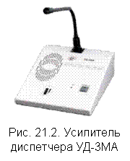

Энергодиспетчерская связь необходима для связи энергодиспетчера с работниками тяговых подстанций и дежурными по станциям участка.
Перегонная связь служит для переговоров с перегона локомотивных бригад, начальников восстановительных и пожарных поездов, руководителей путевых работ с дежурными по станции.
Для осуществления перегонной связи используют телефонные аппараты «ПЕРЕГОН Ц» (рис. 21.3), стойки коммутационные перегонной связи с креплением на столбе (рис. 21.4).
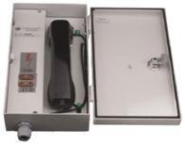 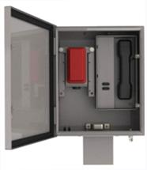Рис.21.3.Аппарат Рис. 21.4. Стойка коммутационная перегонной связи СКПС телефонный «ПЕРЕГОН Ц»

Вагонную диспетчерскую связь организуют для связи вагонного диспетчера с дежурными по станциям, маневровыми диспетчерами, работниками технических контор.
Линейно-путевая связь организуется для переговоров работников дистанции пути.
Билетную диспетчерскую связь организуют на участках с интенсивным пассажиропотоком для связи диспетчера по продаже билетов с кассирами.
Местная связь служит для обмена информацией работников станций, локомотивных и вагонных депо, дистанций пути, электроснабжения, сигнализации и др.
К станционной связи относится местная станционная связь, стрелочная, станционная распорядительная, используемая при приеме и отправлении поездов, а также маневровой работе.
Местная станционная связь необходима для общей служебной связи работников станции.
В сеть стрелочной связи включают телефоны исполнительных постов централизации, дежурных стрелочных постов и дежурных по станции.
Станционную распорядительную связь организуют для станционного и маневрового диспетчеров, дежурных по станции, путям или парку, горке, маневрового диспетчера по местной грузовой работе, дежурного по горловине формирования и др.
Для организации служебной связи на железнодорожных станциях используют телефонные аппараты с тангентой (рис. 21.5). В качестве аналогового переговорно-вызывного устройства внутристанционной оперативно технологической связи используют телефонные аппараты с номеронабирателем и с управлением (рис. 21.6).
На рис. 21.7 представлена аппаратура станционной связи с цифровой коммутацией АССЦ, предназначенная для организации оперативно-технологической связи в цифровых и цифро-аналоговых сетях. АССЦ обеспечивает дежурного по станции и оператора полным комплексом оперативно-технологической связи (диспетчерской, линейно-путевой, постанционной, межстанционной, перегонной и стрелочной телефонной связью).



Рис. 21.5. Телефонный Рис. 21.6. Телефонный аппарат с номеронабирателем и с управлением ТАН-УГ аппарат с тангентой ТА-NT
Кроме проводной связи, на железных дорогах используется также радиосвязь. Применяют поездную, станционную и ремонтно-оперативную радиосвязь.
Поездная радиосвязь используется для переговоров машинистов локомотивов, находящихся на участке с дежурными по станциям и поездным диспетчером, а также между машинистами встречных поездов.
Станционная радиосвязь служит для переговоров работников службы движения на станции по вопросам организации перевозочного процесса, бывает:
· маневровая – для ведения местных переговоров между маневровым диспетчером (дежурным по станции, составителем поездов) и машинистами маневровых локомотивов;
· горочная – для переговоров дежурного по горке с машинистами горочных локомотивов.
Ремонтно-оперативная радиосвязь предназначена для управления ремонтными работами на перегонах.
Основным преимуществом радиосвязи перед проводной связью является то, что она позволяет вести переговоры с работниками, находящимися в движении (машинисты локомотивов, составители поездов,
осмотрщики подвижного состава и др.).
Одним из самых перспективных направлений в области связи является внедрение высокоскоростных волоконно-оптических линий. Волоконно-оптическая линия передачи (ВОЛП) – это вид направляющей системы, при котором информация передается по оптическим диэлектрическим волноводам, известным под названием «оптическое волокно» (световод).
Пропускные способности оптических каналов на порядки выше, чем у информационных линий на основе медного кабеля. Кроме того, оптоволокно невосприимчиво к электромагнитным полям, что снимает некоторые типичные проблемы медных систем связи. Оптические сети способны передавать сигнал на большие расстояния с меньшими потерями. Несмотря на то, что эта технология все еще остается дорогостоящей, цены на оптические компоненты постоянно падают, в то время как возможности медных линий приближаются к своим предельным значениям и требуются все больших затрат на дальнейшее развитие этого направления.
Интенсивное развитие железнодорожного транспорта требует четкого взаимодействия подразделений и служб, занимающихся организацией движения, эксплуатацией подвижного состава, пути, устройств электроснабжения и других технических средств. Значительная роль в организации этого взаимодействия принадлежит транспортной связи, которая по своей сущности является технологической. Особенно велика роль технологической связи в непосредственном управлении движением поездов, регулировании грузопотоков и в организации наиболее эффективного использования подвижного состава.

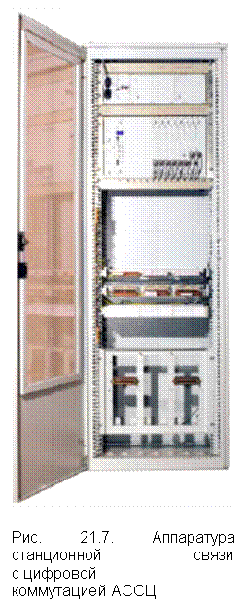
Различают две сети технологической связи: о б щ е т е х н о л о г и ч е с к у ю (или общеслужебную) сеть и предназначенную для решения задач оперативного характера, т. е.
о п е р а т и в н о - т е х н о л о г и ч е с к у ю (ОТС). Первая предназначена для общего руководства работой подразделений, служб и предприятий железнодорожного транспорта, вторая — для непосредственной организации технологического процесса и регулирования движения поездов, для обеспечения работы технических устройств на перегонах и участках, а также эксплуатации и ремонта технических сооружений транспорта.
Для обеспечения слаженной и бесперебойной работы всех звеньев управления железнодорожным транспортом создается сеть технологической связи. По области применения вторичные технологические сети делятся на сети общеслужебной и оперативно-технологической связи (рис. 8.13). Сети связи общеслужебного пользования и местной телефонной связи предназначены для общего руководства работой подразделений железнодорожного транспорта и должны иметь выход во взаимоувязанную сеть связи (ВСС) России. В ряде случаев отдельные вторичные сети могут сливаться, используя общие каналы первичной сети и коммутационные устройства. Этот процесс будет проходить особенно интенсивно при внедрении на сети технологической связи ОАО «РЖД» интегральной цифровой системы связи, в которой передача и распределение информационных сигналов будут осуществляться в единой цифровой форме. Объединение линий и каналов в единую сеть позволит более рационально построить системы управления сетью и потоками сообщений. Различные виды технологической связи и соответствующие им сети можно классифицировать по двум основным признакам: по виду передаваемой информации и району действия.
Рис. 8.13 Структурная схема классификации технологической связи
По виду передаваемой информации вторичные сети технологической связи делятся на телефонную (речь), телеграфную (передача буквенно-цифрового текста), передачи данных, сеть передачи сигналов телеуправления и телеконтроля. Кроме того, на транспорте функционируют сети технологической радиосвязи. Сети проводной и радиосвязи существуют раздельно и по своему назначению образуют общую сеть технологической связи.
Сеть станционной технологической связи дополняют сетью передачи данных, предназначенной для обеспечения функциониро- вания подсистем АСУЖТ, а также сетью технологической телеграфной связи, служащей для передачи служебных телеграфных сообщений между любыми пунктами сети железных дорог. По району действия сеть технологической телефонной связи делится на сети магистральной, дорожной, региональной и станционной связи. В каждой из этих сетей организуется комплексобщеслужебных и оперативно-технологических видов связи, различающихся областью применения и степенью воздействия на процесс управления соответствующими подразделениями железнодорожного транспорта .
Магистральная сеть связи организуется в пределах всей или части сети связи ОАО «РЖД», в нее входят следующие виды связи:
• м а г и с т р а л ь н а я с в я з ь с о в е щ а н и й (МСС) — для проведения оперативных совещаний руководящих работников ОАО «РЖД» и управления железных дорог;
• м а г и с т р а л ь н а я р а с п о р я д и т е л ь н а я с в я з ь (МРС) — для регулирования вагонопотоков и грузов, а также распределения локомотивного и вагонного парков по направлениям железных дорог. Она служит для оперативного руководства работой дорог с ответственными работниками управлений дорог и с дорожными междугородными телефонными станциями, для установления соединений с узловыми и другими крупными станциями зарождения вагонопотоков по каналам дорожной телефонной связи, с распорядительными отделами службы движения дорог;
• м а г и с т р а л ь н а я и н ф о р м а ц и о н н а я с в я з ь (МИС) по продаже билетов на пассажирские поезда (чаще телеграфная), организуемая между железнодорожным агентством обслуживания пассажиров (ЖАОП) и дорожным бюро (ЛЖБ) и последних между собой;
• м а г и с т р а л ь н а я с в я з ь т р а н с п о р т н о й в о е н и з и р о в а н н о й о х р а н ы ОАО «РЖД» (МСТВ) — для оперативного управ-ления подразделениями военизированной охраны ОАО «РЖД», предусматривается между Управлением военизированной охраны и отделениями военизированной охраны при управлениях железных дорог;
• м а г и с т р а л ь н а я с в я з ь т р а н с п о р т н о й п о л и ц и и (МСТП) — для оперативного управления подразделениями транспортной полиции.
В пределах каждой дороги организуются следующие виды дорожной технологической связи:
• д о р о ж н а я р а с п о р я д и т е л ь н а я с в я з ь (ДРС) — для регулирования вагонопотоков и распределения подвижного состава между отделениями железных дорог. Она организуется между дежурными по распорядительному отделу службы движения дороги ДГП и дежурными по отделениям. Каналы ДРС на указанных станциях включаются в междугородные телефонные станции;
• д о р о ж н а я с в я з ь с о в е щ а н и й (ДСС) — для проведения совещаний руководства управления железной дороги с работниками отделений железных дорог и при необходимости — сортировочных, участковых и отдельных крупных грузовых и пассажирских станций;
• д о р о ж н а я и н ф о р м а ц и о н н а я с в я з ь (ДИС) по продаже билетов на пассажирские поезда, связывающая дорожные бюро (ЛЖБ) с бюро отделений, а последние — между собой. Телеграфная связь дополняется телефонной. Для дорожных бюро, крупных железнодорожных узлов и примыкающих к ним пригородных зон может быть организована телефонная связь бюро заказов и справок;
• д о р о ж н а я с в я з ь т р а н с п о р т н о й в о е н и з и р о в а н н о й о х р а н ы (ДСТВ), организуемая для управления работой отделения военизированной охраны; связывает отделение военизированной охраны при управлениях железных дорог с отделами при регионах железных дорог;
• д о р о ж н а я с в я з ь т р а н с п о р т н о й п о л и ц и и (ДСТП), организуемая для управления работой Управления транспортной полиции железных дорог и для связи последних с линейными отделами на отделенческих и крупных станциях;
• д о р о ж н а я э н е р г о д и с п е т ч е р с к а я с в я з ь (ДЭДС), организуемая для связи дорожного диспетчера службы электрификации и электроснабжения с диспетчерами дистанций электроснабжения;
• д о р о ж н а я л и н е й н о - п у т е в а я с в я з ь (ДЛПС) для связи дорожного диспетчера службы пути с диспетчерами дистанции пути;
• д о р о ж н а я с л у ж е б н а я д и с п е т ч е р с к а я с в я з ь (ДСДС) для оперативного руководства дорожным диспетчером службой сигнализации и связи в пределах дороги. В каналы ДСДС включают телефонные аппараты диспетчеров дистанции сигнализации, связи и вычислительной техники.
Самыми насыщенными различными видами связи являются отделения дороги, так как именно на участках дорог в пределах отделений осуществляются непосредственное регулирование движения поездов и эксплуатация технических устройств железнодорожного транспорта. В отделение дороги с его территории стекается вся оперативная информация и здесь находятся диспетчеры, которые руководят движением поездов, энергосистемами, погрузкой, выгрузкой и распределением вагонов и другими технологическими операциями на участках и станциях. В отделении дороги организуются следующие виды связи:
• р е г и о н а л ь н а я с в я з ь с о в е щ а н и я (ОСС) для проведения оперативных совещаний руководящих работников отделения дороги с подчиненными им работниками в пределах отделения;
• р е г и о н а л ь н а я с в я з ь т р а н с п о р т н о й п о л и ц и и (СТП) для оперативного управления линейными отделами транспортной полиции, организуемая в пределах отделения;
• р е г и о н а л ь н а я с в я з ь т р а н с п о р т н о й в о е н и з и р о в а н н о й о х р а н ы (СТВ) для оперативного управления отрядом транспортной военизированной охраны;
• п о е з д н а я д и с п е т ч е р с к а я с в я з ь (ПДС) для руководства движением поездов; служит для переговоров поездного диспетчера с раздельными пунктами, входящими в обслуживаемый им участок по вопросам приема и отправления поездов;
• э н е р г о д и с п е т ч е р с к а я с в я з ь (ЭДС) для оперативного руководства работой хозяйства электрификации и электроснабжения на электрифицированных участках железных дорог;
• в а г о н н а я д и с п е т ч е р с к а я с в я з ь (ВДС) для оперативного регулирования вагонного парка, контроля за его продвижением и за состоянием погрузочно-разгрузочных работ;
• б и л е т н а я д и с п е т ч е р с к а я с в я з ь (БДС) по продаже билетов на пассажирские поезда, организуемая на участке от бюро отделений до линейных пунктов (билетных касс). БДС является частью общего комплекса связи для централизованной продажи билетов на пассажирские поезда (ЖАОП—ЛЖБ—БДС). Она ис- пользуется для переговоров диспетчеров бюро по распределению мест на пассажирские поезда с кассирами линейных и городских билетных касс;
• с л у ж е б н а я д и с п е т ч е р с к а я с в я з ь (СДС) для оперативного руководства работой технического персонала дистанции сигнализации и связи по обеспечению надежного действия устройств автоматики, телемеханики и связи на станциях и перегонах, организуется в пределах каждой дистанции;
• л о к о м о т и в н а я д и с п е т ч е р с к а я с в я з ь (ЛДС) для переговоров локомотивного диспетчера с работниками отделения, занимающихся подготовкой локомотивного парка;
• л и н е й н о - п у т е в а я с в я з ь (ЛПС) для оперативного руководства работой технического персонала дистанции пути, занятого обслуживанием и содержанием путевых устройств и искусственных сооружений;
• п о с т а н ц и о н н а я с в я з ь (ПС) для служебных переговоров работников промежуточных станций (разъездов и остановочных пунктов) между собой и с работниками участковых и отделенческих станций. Линия ПС включается в междугородные телефонные коммутаторы на станциях участка, что обеспечивает выход абонентов в сеть дальней дорожной телефонной связи. В нее могут включаться и АТС промежуточных станций для связи абонентов АТС с абонентами других промежуточных станций;
• и н ф о р м а ц и о н н а я с в я з ь о подходе поездов и грузов (ИС), организуемая в узлах с интенсивной грузовой работой для передачи на сортировочную станцию сведений о подходе поездов и составе грузов. Она организуется между данной сортировочной станцией и ближайшими к ней грузовыми и сортировочными станциями. При помощи этой связи (она может быть телеграфной или телефонной) информационный центр сортировочной станции собирает сведения о планируемом грузопотоке со станций узла в направлении на сортировочную станцию, обеспечивая планирование ее работы;
• п о е з д н а я м е ж с т а н ц и о н н а я с в я з ь (МЖС), предназначена для переговоров дежурных соседних раздельных пунктов по вопросам движения поездов. МЖС организуется между соседними станциями, разъездами, обгонными пунктами, путевыми постами;
• п е р е г о н н а я с в я з ь (ПГС) для переговоров работников различных служб (автоматики, телемеханики и связи, пути, энергетики), находящихся на перегоне, с дежурными по станциям, ограничивающим перегон, поездным и знергодиспетчером, диспетчерами дистанций пути, сигнализации и связи. При отсутствии поездной радиосвязи на участке или при неисправности локомотивной радиостанции ПГС служит для связи остановившегося в пути поезда с дежурным ближайшей станции. Перегонная связь используется для организации связи с местом восстановительных работ на перегоне;
• о б х о д н а я п е р е г о н н а я с в я з ь (ОПГС) организуется на участках с диспетчерской централизацией и предназначена для дистанционного подключения телефонисткой междугородного (или местного) коммутатора цепи ПГС к каналу диспетчерских связей на ближайшей к данному перегону станции (при установке на станциях аппаратуры КАСС-ДЦ, КТС);
• с в я з ь о х р а н я е м о г о п е р е е з д а (ОПС) — связь дежурного по охраняемому переезду с дежурными по ближайшей станции и поездным диспетчером для переговоров по обеспечению безопасности движения на железной дороге и переезде, а также для контроля внешнего состояния поездов.
Сеть станционной технологической телефонной связи состоит из трех сетей: стрелочной, станционной распорядительной телефонной и административно-хозяйственной (директорской) связи.
С т р е л о ч н а я с в я з ь предназначена для связи ДСП со станционными стрелочными постами.
С т а н ц и о н н а я р а с п о р я д и т е л ь н а я с в я з ь представляет собой комплекс различных видов связи для руководителей, организующих работу на станции. Она строится по лучевому принципу с установкой у руководителей технологических процессов коммутаторов оперативной телефонной связи. Основные виды станционной распорядительной связи следующие: связь дежурного постанции (ДСП), станционного или узлового диспетчера (ДСЦС, ДСЦУ), маневровых диспетчеров (ДСЦГ), дежурных по паркам (ДСПП), горкам (ДСПГ), связь оператора маневрового района (ОМР), сменного вагонного мастера (СМВ), оператора пункта технического осмотра вагонов (ПТО), дежурного по вагонному депо, дежурного по локомотивному депо (ДВД), станционная связь транспортной полиции (СТМ) и военизированной охраны (ВОХР).
А д м и н и с т р а т и в н о - х о з я й с т в е н н а я с в я з ь — прямая телефонная связь руководящих работников предприятий с работниками подчиненного им аппарата (руководство дороги, станции, завода и т.д.).
Кроме перечисленных видов связи на предприятиях железнодорожного транспорта может организовываться диспетчерская связь в пределах как всего предприятия, так и его отдельных подразделений (корпусов, цехов, участков) для связи диспетчера с работниками предприятий и подразделений.
Характерной особенностью технологической связи является разнообразие способов установления соединения распорядительной станции с абонентами:
• прямой — непосредственное соединение абонентов прямыми каналами. Этот способ характерен для МЖС, ПГС, а также для связи охраняемого переезда;
• избирательный — соединение устанавливается в пределах определенного вида связи посылкой избирательного вызова. Этот способ присущ большинству видов оперативно-технологической связи, в которых служебный характер переговоров связан с управлением определенным технологическим процессом. К таким видам связи относятся ПДС, ЭДС, ВДС, БДС, ЛПС, СТМ, СТВ, ПС и др.;
• связь совещаний — сеть создается временно на период проведения совещания;
• коммутируемое — соединение с абонентами устанавливается руководителем подразделения посылкой вызывного сигнала. Этот способ характерен для станционной связи.
Для организации каналов оперативно-технологической связи с применением систем цифровой передачи и коммутации используются специализированные коммутационные станции. На примере аппаратуры « Обь-128Ц » рассматривается вопрос построения избирательной телефонной связи между диспетчером и абонентами, расположенными вдоль железнодорожной магистрали. Настройка канала связи предполагает задание параметров портов включения абонентов, которые различаются местоположением и уровнем административной ответственности. Назначение параметров определяет задачу оптимизации их конфигурирования в процессе пуско-наладочных работ. Свойства портов абонента пропорционально отличаются по номиналам доступа к видам связи. С целью оптимизации процедуры доступа к отдельным категориям абонентов предлагается ввести их индексацию (перечень) вне структуры заданного программного обеспечения. Список абонентов по условной иерархической схеме позволит обеспечить их рациональный поиск в базе данных сети. Управление и конфигурирование системы выполняется оператором при помощи унифицированных команд, состоящих из списка адаптированных параметров. Выдача команд в систему и отображение результатов соответствуют терминальной программе распорядительной станции, не нарушая процесса работы канала связи. При помощи специализированных программ MATWORX и TERM разрабатывается методический пакет учебного центра цифровой оперативно-технологической связи, который имитирует реальные технологические процессы управления движением на транспорте.
Принципы организации должны отвечать следующим требованиям:
- обеспечение взаимодействия с аналоговой сетью ОТС;
- локальность, обеспечивающая доступ в сеть ограниченному кругу абонентов;
- возможность организации диспетчерских связей в соответствии с принятой структурой управления эксплуатационной работой железнодорожного транспорта;
- резервирование диспетчерских связей;
- использование отечественных аппаратных средств и программного обеспечения.
Создание цифровой сети ОТС должно осуществляться одновременно с цифровизацией первичной сети ОТС. Сеть ОТС должна быть построена на первичном цифровом потоке 2,048 Мбит/с, который формируется на отдельных волокнах волоконно-оптической линии с помощью аппаратных средств, входящих в состав коммутатора, или выделяется из цифровой первичной сети . Половина каналов одного потока 2,048 Мбит/с предназначается для организации групповых каналов ОТС, остальные ОЦК 64 кбит/с данного потока и трех других ПЦК могут быть использованы для подтягивания диспетчерских кругов в центр управления, организации низовой сети ПД, а также для включения АТСЦ малых станций в ближайший узел. Структура каналов ОЦК первого цифрового потока 2,048 Мбит/с должна обеспечить режим групповых каналов для организации всех видов диспетчерских связей. Периферийное оборудование на начальном этапе остается аналоговым. Для резервирования основных видов ОТС и организации ПГС, МЖС используется кабель с медными жилами. Для централизованного управления сетью и технической эксплуатацией на распорядительной станции в центре управления предусматривается отдельный пульт оператора, а для местной диагностики повреждений на каждой станции отдельный пульт. На цифровой сети ОТС должна применяться система принудительной синхронизации, при которой в роли ведущей станции выступает распорядительная станция. Исполнительные станции выделяют сигналы синхронизации из цифрового потока, приходящего со стороны распорядительной станции. Распорядительная станция синхронизируется от STM-1 в пункте выделения первичного цифрового потока, предназначенного для резервирования сети ОТС. При отсутствии этой возможности предусматривается режим автономной работы сети ОТС с синхронизацией от генератора распорядительной станции. Определенным недостатком описанной системы ОТС является организация групповых каналов, закрепленных за каждым видом диспетчерской связи, и низкое использование пропускной способности волоконно-оптической линии связи создает предпосылки для построения интегральной сети для всех видов связи.
Иерархическое построение системы ОТС (рисунок 8.14) предусматривает наличие трехуровневой структуры коммуникаций, и предполагает включение в ее состав части уже существующих и вновь строящихся систем передачи информации. Существующая схема построения системы ОТС на базе комплекса «Обь – 128Ц» представлена (лист 1 графического материала).
Уровень 1. В качестве каналов магистральной коммутации предлагается использовать строящуюся сеть SDH. В опорных центрах устанавливаются коммутаторы SDH SMS-150C соединенные между собой магистральными волоконно-оптическими линиями связи с пропускной способностью 155 Мбит/с. Эти коммутаторы предоставляют доступ в высокоскоростную сеть по потокам 2048 кбит/с следующим уровням системы .
Уровень 2. Главной задачей этого уровня является обеспечение создания группового канала и подключение к нему ряда абонентов различных типов. При этом обеспечивается совместимость интерфейсов с уже существующим аналоговым оборудованием. На этом уровне используются конвертеры ССПС-128.
Уровень 3. Является уровнем коммутационного оборудования, где используются цифровые станции NEAX 7400. В его задачу входит обеспечение функционирования пультов и других абонентов ОТС, а также их взаимодействие с уровнем 2. Кроме того, на этом же уровне организуется межстанционная связь (МЖС) и, возможно общетехнологическая связь дороги .Логическая структура сети образована двумя кольцами: конвертеров ССПС-128 соединенных каналами ISDN PRI и станций NEАХ 7400 соединенных каналами ОКС№7 между собой. При этом ССПС-128 и NEАХ 7400 соединяются на одной станции. Отдельные кольца объединяются между собой с использованием мостового конвертера.
Мостовой конвертер выполняет следующие функции:
-поддерживает транзитный поток верхнего уровня;
-осуществляет соединение группового канала с контроллером нижнего уровня через один поток Е1, при этом с верхнего уровня на нижний может быть скоммутировано 30 групповых каналов.
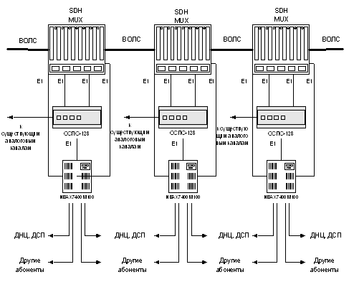

Рис.8.14 Иерархическая структура построения цифровой связи
Порядок выполнения
- Изучить назначение оборудования ОТС.
- Изучить принцип передачи информации.
- Изучить виды связи, применяемые в оперативном руководстве.
Содержание отчета
- Назовите сети технологической связи и их назначение.
- Назовите основные признаки классификатора видов технологической связи.
- Перечислите сети технологической связи по виду передаваемой информации и по району действия.
- Перечислите сети станционной технологической телефонной связи и их назначение.
- Что является характерной особенностью технологической связи и дать краткую характеристику каждого способа.
- Ответить на контрольные вопросы.
Контрольные вопросы
1. Перечислите требования к принципам организации технологической связи.
2. Перечислить функции мостового конвертора.

Практическое занятие № 35
Изучение работы приборов радиосвязи и порядка пользования ими.
Цель: изучить аппаратуру поездной радиосвязи.
Задания:
- Изучить упрощенную функциональную схему радиосвязи.
- Изучить назначение технологической радиосвязи.
- Изучить порядок пользования приборами технологической радиосвязи.

Исходные данные:
1. Схема односторонней технологической радиосвязи.
2. Мультимедийная презентация «Радиосвязь»
Поездная радиосвязь предназначена для организации служебных переговоров ДНЦ, ДСП и других работников, связанных с движением поездов, с машинистами поездных локомотивов, а также машинистов между собой. Этот вид радиосвязи обеспечивает оперативное руководство движением поездов и способствует выполнению графика движения, сокращению стоянок поездов на промежуточных станциях, увеличению среднесуточного пробега локомотивов и повышению безопасности движения. Поездная радиосвязь особенно эффективна на грузонапряженных участках. Связь ДНЦ с машинистами локомотивов комбинированная. При этом используется как проводной, так и радиоканал. Распорядительная станция А поездной диспетчерской связи (СР) соединяется со всеми промежуточными станциями (Б, В, ..., n), входящими в участок поездной диспетчерской связи (рис. 8.18). Стационарные радиостанции PC промежуточных станций Б, В, ..., n подключаются к линии поездной диспетчерской связи (ПДС) через специальные радиопроводные устройства. Такая комбинированная схема позволяет ДНЦ связываться с машинистом любого локомотива, находящегося на его участке. При этом все локомотивы оборудуются возимыми радиостанциями РВ. Для вызова машиниста локомотива диспетчер ДНЦ использует настольный пульт поездной радиосвязи. Вызов передается по проводному каналу до ближайшей к локомотиву PC промежуточного пункта. Например, для вызова радиостанции РВ-1 локомотива № 1 диспетчер использует радиостанцию РС1 станции Б, расположенную ближе всех к локомотиву № 1. Подключение PC контролируется ДНЦ через громкоговоритель прослушиванием тонального сигнала подключения. После этого ДНЦ может вызвать нужный ему локомотив и вести разговор с машинистом через его локомотивную радиостанцию РВ. При разговоре остальные локомотивные радиостанции находятся в режиме дежурного приема. Окончив разговор, ДНЦ посылает в линию сигнал отбоя и отключает РС от линии поездной диспетчерской связи.
Рис. 8.18 Схема организации поездной радиосвязи
ДСП для связи с машинистом локомотива использует ту же РС, что и ДНЦ.
Машинист локомотива для связи с ДНЦ нажимает на пульте локомотивной радиостанции кнопку ДНЦ и посылает сигнал вызова. Этот сигнал принимается несколькими ближайшими РС промежуточных пунктов. Однако к линии связи подключится только та радиостанция, которая обеспечит более высокое качество связи. При этом соседним радиостанциям посылается сигнал блокировки.
Р а д и о с в я з ь — это вид электрической связи, в которой для передачи сигналов от источника сообщений к приемнику используется процесс распространения электромагнитных волн в пространстве. Передача радиосообщений осуществляется с помощью комплекса устройств, обеспечивающих создание беспроводного канала связи между отправителем и получателем сообщения. Сообщение (речь, данные, изображения и др.) может быть представлено как в аналоговой, так и в цифровой форме.
В пункте передачи сообщение с помощью преобразователя П (рис. 8.15) преобразуется в сигналы, передаваемые по каналу радиосвязи, организуемому между станциями А и Б. В качестве преобразователя в зависимости от вида передаваемого сообщения могут использоваться микрофон, телеграфный или факсимильный аппарат, а также телекамера или компьютер. В пункте приема осуществляется обратное преобразование принятого сигнала в сообщение.
Для преобразования сигнала в электромагнитные волны в пункте передачи необходимо иметь радиопередающую станцию или передатчик. В состав передатчика входит генератор G, являющийся источником тока высокой частоты. Током этого генератора управляет модулятор М. Усиленный усилителем УС высокочастотный сигнал поступает в передающую антенну Апер. В приемной антенне Апр наводится ЭДС. Принятые антенной Апр сигналы поступают в радиоприемное устройство (приемник) станции Б. В приемнике сигналы усиливаются усилителем УС и поступают в демодулятор Д, где радиосигналы преобразуются в исходные сигналы и поступают в П, где они преобразуются в сообщение, аналогичное переданному со станции А.
Рассмотренная схема радиосвязи является односторонней, т.е. сообщение может быть передано только со станции А на станцию Б. Для организации двусторонней радиосвязи необходимо иметь на обеих станциях А и Б как передатчик, так и приемник. Комплекс, состоящий из комбинации приемника и передатчика, носит название р а д и о с т а н ц и и.
Рис.8.15 Схема радиосвязи
Железнодорожная связь, исходя из технологических особенностей и особых требований служб железных дорог, разделяется на поездную (ПРС), станционную (СРС) и ремонтно-оперативную (РОРС).
Применение радиосвязи на железных дорогах позволяет значительно повысить оперативность управления перевозочным процессом, так как многие объекты управления являются подвижными, что не всегда позволяет использовать проводные виды связи.
Пользователями т е х н о л о г и ч е с к о й р а д и о с в я з и являются машинисты, операторы, составители поездов, осмотрщики вагонов, приемосдатчики и т. д. Переговоры этих работников осуществляются также по системе г р о м к о г о в о р я щ е й с в я з и . На железнодорожном транспорте связь громкоговорящего оповещения находит широкое применение для передачи различных сообщений в пределах территории станционных парков, депо, вокзалов, пассажирских платформ и т.д.
Для наблюдения за состоянием локомотивного и вагонного парков на станциях и сортировочных горках применяются телевизионные установки, включающие в себя телекамеры и телеприемники. При этом управление телекамерами осуществляется дистанционно.
При организации каналов магистральной, дорожной или отделенческой связи находит применение р а д и о р е л е й н а я с в я з ь .
Увеличение объемов перевозок грузов и пассажиров, совершенствование технологических процессов работы транспорта выдвигают новые требования к устройствам железнодорожной радиосвязи. Ростом этих требований была вызвана разработка единой системы технологической радиосвязи «Транспорт», охватывающей несколько типов различных радиостанций (стационарных, возимых и носимых), вспомогательное оборудование и контрольно-измерительные средства.
Одной из основных составных частей устройств радиосвязи являются колебательные контуры, которые служат для возбуждения колебаний переменного тока высокой частоты. В реальных колебательных контурах, применяемых в устройствах радиосвязи, в катушке индуктивности, конденсаторе и проводах, соединяющих их, возникают необратимые потери энергии и колебательный процесс в таком контуре через некоторое время затухает. Такие колебания носят название затухающих.
Чтобы получить в контуре незатухающие колебания, необходимо периодически восполнять потери энергии от постороннего источника — генератора сигналов высокой частоты G (рис. 8.16, а). Для излучения электромагнитных волн в окружающее пространство используют открытый колебательный контур. Его можно создать из замкнутого, наращивая расстояние между обкладками конденсатора и одновременно увеличивая их поверхность так, чтобы емкость его не изменялась (рис. 8.16, б). При этом электрическое поле будет возрастать. Чтобы увеличить магнитное поле катушки индуктивности, ее проводник следует выпрямить и соответственно увеличить его длину так, чтобы он обладал такой же индуктивностью, как и катушка. В результате будет получена система, которую можно представить в виде двух прямолинейных проводов с генератором, включенным посередине (рис. 8.16, в). Такая система обладает индуктивностью, емкостью и активным сопротивлением, равномерно распределенными по всей длине, и является открытым колебательным контуром, или симметричным вибратором, представляющим собой элементарную антенну.
Рис. 8.16
Антенны делятся на приемные и передающие, хотя они обладают свойствами обратимости. Передающие антенны предназначены для преобразования энергии генераторов сигналов высокой частоты в энергию радиоволн, излучаемых в окружающее пространство. В приемной антенне происходит обратный процесс преобразования энергии радиоволн в энергию токов высокой частоты.
Станционная радиосвязь используется для организации оперативного управления различными технологическими процессами на станции. Этот вид радиосвязи обеспечивает связь между работниками станции и подразделяется на радиосвязь горочную, маневровую и радиосвязь работников, обрабатывающих составы. Работники, пользующиеся станционной радиосвязью, разделяются на две основные группы. К первой относятся работники, непосредственно обеспечивающие маневровую и горочную работы. Это ДСЦ, ДСЦС, ДСПП, ДСПФ, ДСПО, операторы горочных постов, составители, машинисты локомотивов. Ко второй группе относятся работники, обеспечивающие обработку составов на станции: коммерческие и технические осмотрщики, работники технологического центра обработки поездной информации и перевозочных документов и т.д. Применение станционной радиосвязи снижает простой вагонов, повышает производительность и улучшает условия труда работников, а также повышает безопасность проведения работ на станциях.
Пример организации станционной радиосвязи на сортировочной станции приведен на рис. 8.17. Станция имеет несколько рабочих зон: ПО, ПС, ПП, горловину формирования ГФ и горку. В каждой рабочей зоне выполняется своя работа, по своим технологическим процессам, руководство которыми осуществляют соответствующие работники (ДСЦ, ДСЦС, ДСПП и т. д.). Для обеспечения их радиосвязью с исполнителями в пределах станции организуется несколько радиосетей, в которых используются различные рабочие частоты. Каждая из станционных радиосетей имеет свою специфику, определяемую характером работы.

Рис. 8.17 Схема организации станционной радиосвязи на сортировочной станции
Маневровая радиосвязь обеспечивает связь ДСЦ или ДСПП, ДСПФ, ДСПО с машинистами маневровых локомотивов МЛ и машинистов этих локомотивов с составителями поездов С. При организации маневровой радиосвязи используется групповой вызов на одной вызывной частоте. Все радиостанции на маневровых локомотивах работают в режиме дежурного приема. Все МЛ прослушивают в громкоговорителях вызов и сообщение о том, кто из них вызывается диспетчером или дежурным. Вызываемый машинист снимает со своей радиостанции микротелефонную трубку и ведет переговоры с дежурным. Другие машинисты по истечении 10...15 с не слышат дальнейших переговоров вызванного машиниста и дежурного, так как их радиостанции находятся в режиме дежурного приема.
Кроме МЛ в сеть маневровой радиосвязи включаются составители С, оснащенные носимыми радиостанциями. Кроме того, составители могут пользоваться выносным переговорным устройством локомотивных радиостанций.
Горочная радиосвязь предназначается для связи ДСПГ с машинистами горочных локомотивов ГЛ. Радиостанции, установленные на ГЛ, также работают в режиме приема. Как и при маневровой радиосвязи, горочная радиосеть на станции имеет одну стационарную и несколько локомотивных радиостанций.
Применение горочной радиосвязи позволяет ГЛ оперативно выполнять команды, подаваемые дежурными ДСПГ. Специфика горочной работы состоит в том, что задержка выполнения команд на несколько секунд может заметно сказаться на результатах работы горки, поэтому применение средств радиосвязи значительно повышает оперативность работы горки.
Радиосвязь работников, обрабатывающих составы, обеспечивает их общение с работниками объединенного станционного технологического центра обработки поездной информации и перевозочных документов; технических и коммерческих осмотрщиков вагонов (ОСМ) с работниками пунктов технического осмотра (ПТО). Кроме того, этот вид станционной радиосвязи обеспечивает связь между операторами тормозных средств, слесарями-автоматчиками и машинистами поездных локомотивов, а также связь диспетчера грузового района станции с крановщиками, стропальщиками и т.д.
Радиосвязь этих работников обеспечивается с помощью стационарных и носимых радиостанций по принципу горочных сетей.
При организации станционной радиосвязи маневровые и горочные локомотивы оборудуются возимыми радиостанциями, у маневрового диспетчера и в станционных технологических центрах устанавливаются стационарные радиостанции, а составители и списчики вагонов используют носимые радиостанции.
Поездная радиосвязь предназначена для организации служебных переговоров ДНЦ, ДСП и других работников, связанных с движением поездов, с машинистами поездных локомотивов, а также машинистов между собой. Этот вид радиосвязи обеспечивает оперативное руководство движением поездов и способствует выполнению графика движения, сокращению стоянок поездов на промежуточных станциях, увеличению среднесуточного пробега локомотивов и повышению безопасности движения. Поездная радиосвязь особенно эффективна на грузонапряженных участках.
Связь ДНЦ с машинистами локомотивов комбинированная. При этом используется как проводной, так и радиоканал. Распорядительная станция А поездной диспетчерской связи (СР) соединяется со всеми промежуточными станциями (Б, В, ..., n), входящими в участок поездной диспетчерской связи (рис. 8.18).
Стационарные радиостанции PC промежуточных станций Б, В, ..., n подключаются к линии поездной диспетчерской связи (ПДС) через специальные радиопроводные устройства. Такая комбинированная схема позволяет ДНЦ связываться с машинистом любого локомотива, находящегося на его участке. При этом все локомотивы оборудуются возимыми радиостанциями РВ.
Для вызова машиниста локомотива диспетчер ДНЦ использует настольный пульт поездной радиосвязи. Вызов передается по проводному каналу до ближайшей к локомотиву PC промежуточного пункта. Например, для вызова радиостанции РВ-1 локомотива № 1 диспетчер использует радиостанцию РС1 станции Б, расположенную ближе всех к локомотиву № 1.
Подключение PC контролируется ДНЦ через громкоговоритель прослушиванием тонального сигнала подключения. После этого ДНЦ может вызвать нужный ему локомотив и вести разговор с машинистом через его локомотивную радиостанцию РВ. При разговоре остальные локомотивные радиостанции находятся в режиме дежурного приема.
Окончив разговор, ДНЦ посылает в линию сигнал отбоя и отключает РС от линии поездной диспетчерской связи.
Рис. 8.18 Схема организации поездной радиосвязи
ДСП для связи с машинистом локомотива использует ту же РС, что и ДНЦ.
Машинист локомотива для связи с ДНЦ нажимает на пульте локомотивной радиостанции кнопку ДНЦ и посылает сигнал вызова. Этот сигнал принимается несколькими ближайшими РС промежуточных пунктов. Однако к линии связи подключится только та радиостанция, которая обеспечит более высокое качество связи. При этом соседним радиостанциям посылается сигнал блокировки.
Ремонтно-оперативная радиосвязь предназначена для организации оперативного руководства проведением различного вида ремонтно-восстановительных работ. Используемые при этом средства радиосвязи позволяют быстро передавать необходимую информацию в пределах организуемого фронта работ, за счет чего время выполнения этих работ значительно сокращается, эффективнее используются выделяемые «окна» в движении поездов, а также обеспечивается безопасность проследования поездов через участки ремонтных работ и безопасность работников, производящих ремонт.
Данный вид радиосвязи обеспечивает общение широкого круга работников, выполняющих различные виды ремонтно-восстановительных работ путевого хозяйства, энергохозяйства, службы сигнализации и связи и т. д. При этом работники могут находиться как на стационарных, так и на подвижных объектах (автомотрисы, дрезины, автолетучки).
Для организации данного вида радиосвязи используются как стационарные PC, так и переносные РП и носимые РН портативные радиостанции (рис. 8.19). Для ремонтно-оперативной радиосвязи используется сеть УКВ поездной диспетчерской радиосвязи (ПДС), которая обеспечивает связь руководителя ремонтных работ с ДНЦ, диспетчером ШЧ, руководителя ремонтных работ с ДНЦ, диспетчером ШЧ, энергодиспетчером (ЭЧЦ) и диспетчером ПЧ. При этом используются PC, установленные на близлежащих от места работ станциях, и распорядительные станции диспетчерской связи СР.
Временно организуемая диспетчерская радиосвязь обеспечивает организацию оперативной связи диспетчерской службы НОД с местом проведения ремонтных работ по вопросам организации этих работ и их материально-технического обеспечения. Для организации такой связи в районе проведения ремонтных работ временно устанавливается и включается в проводной канал связи PC. Обычно она устанавливается на станции, рядом с которой ведутся работы. В НОДе у диспетчера также временно устанавливается СР, которая позволяет дистанционно управлять работой PC.
Рис. 8.19 Схема организации ремонтно-оперативной радиосвязи
Работники ремонтных подразделений, сигналисты и др. используют радиостанции РН и РВ, устанавливаемые на автомотрисах и автолетучках. Если фронт ремонтных работ охватывает протяженный участок, то во временно организуемую линию связи включается не одна, а большее число РС по принципу организации поездной диспетчерской связи.
В системе «Транспорт» предусмотрена возможность выхода с подвижных объектов (автомотрис, автолетучек, дрезин и т. д.) на абонентов, линии которых включены в ЖАТС, а также возможность вызова абонентами ЖАТС работников, находящихся на подвижных объектах.
Порядок выполнения
1. Изучить аппаратуру поездной радиосвязи и принцип передачи сообщения.
2. Изучить виды поездной радиосвязи, применяемые на железнодорожном транспорте.
Содержание отчета
- Дайте определение радиосвязи.
- Опишите принцип передачи сообщения.
- Для чего предназначена станционная радиосвязь и перечислите виды станционной радиосвязи.
- Для чего предназначена радиосвязь: а) маневровая; б) горочная; в) поездная; г) работников, обрабатывающих составы.
- Для чего предназначена ремонтно-оперативная радиосвязь и что обеспечивает?
- Ответить на контрольные вопросы.
Контрольные вопросы
- Дайте определение радиостанции.
- Что является основной составной частью устройств радиосвязи и для чего они служат?
- Кто является пользователями технологической радиосвязи?

